2
015-2017 / 2017-2019






r e l a t ó r i o
gestão
2
0 1 5 - 2 0 1 7 / 2 0 1 7 - 2 0 1 9


equipe De GeStÃo
Primeira ﬁleira: Marcos Fonseca, Maria Carmen Novaes, Janaína Canário, Marcelo Santana, Gianna Gerbasi, Cristina Ulm, Firmiane
Venâncio, Fabíola Pacheco, Pedro Bahia, Cristiane Barreto, Soraia Ramos, Gisele Aguiar.
Segunda ﬁleira: Walter Fonseca Jr., Lúdio Rodrigues, Lucas Melo, Rafson Saraiva Ximenes, Clériston Cavalcante de Macêdo, Wescley
Amicés Pedreira, André Cerqueira, Laise Carvalho, Mônica Aragão.


equipe aDminiStrativa
Primeira ﬁleira: Gisele Bezerra, Ana Lúcia Faria, Gianna Gerbasi, Soraia Ramos, Mônica Lujan, Vanda Amorim, Jaqueline Lima,
Fátima Cardoso.
Segunda ﬁleira: Rogério Almeida, Cristina Ulm, Ademário Bastos, Zeneide Maria Fernandes Neves, Jair Costa Pereira, Sandro
Paraíso, Gilda Gordilho, Socorro Lopes, Clériston Cavalcante de Macêdo, Rafson Saraiva Ximenes, Ricardo Lins, Diogo Castro, Aluízio
Viana Oria Filho, Ana Lúcia Almeida, Laurindo Grilo Matos, Thales Almeida.
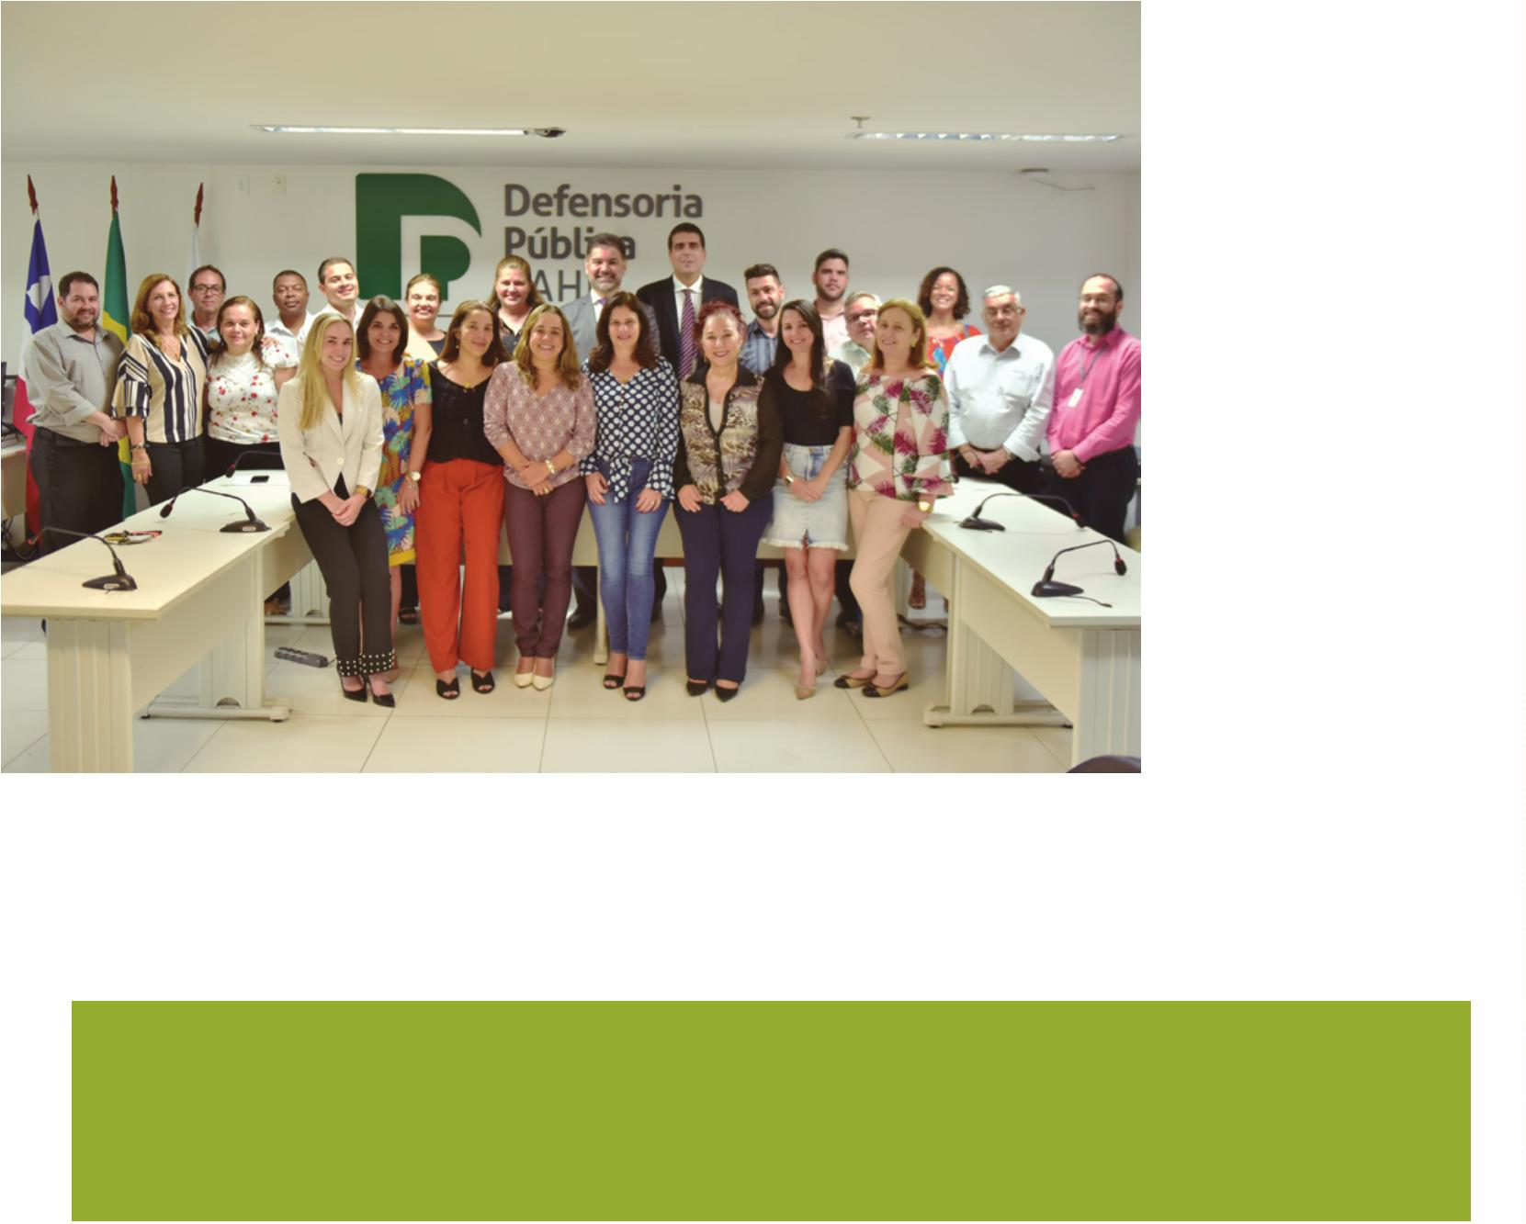

CarGoS De GeStÃo
Biênio 2015-2017
Defensoria Pública Geral
Clériston Cavalcante de Macêdo
5ª DP Regional – Juazeiro
Wesclei Amices Marques Pedreira
Subdefensoria Pública Geral
Rafson Saraiva Ximenes
6ª DP Regional – Santo Antônio de Jesus
Márcio Marcílio de Eça Santos
Assessoria do Gabinete
Pedro Paulo Casali Bahia
Cristina Ulm
Corregedoria-geral
Carla Guenem de Fonseca Magalhães – Até 6/2015
Maria Auxiliadora S.B.Teixeira
Janaína Canário
Soraia Ramos Lima
Coordenação Executiva das Defensorias
Especializadas
Gianna Gerbasi Sampaio Almeida de Morais
Escola Superior da Defensoria Pública – ESDEP
Firmiane Venâncio Carmo Souza
Coordenação Executiva das Defensorias Regionais
Walter Nunes Fonseca Junior
Diretoria Geral
Paulo de Souza Nunes Filho
Gilda Maria Filgueiras Gordilho
Ouvidoria-geral
Tânia Palma – Até 7/2015
Vilma Reis
Diretoria Administrativa
Juliana Rodamilans P. Lopes Silva
DP Especializada de Família
Donila Ribeiro Gonzales de Sá Fonseca
Diretoria Financeira
Ana Lucia Almeida dos Santos
DP Especializada da Defesa da Criança
e do Adolescente
Maria Carmen Albuquerque Novaes
Diretoria de Planejamento e Orçamento
Mônica Simon Viana Costa Lujan
Assessoria de Comunicação Social
Vanda Maria Amorim
DP Especializada de Proteção à Pessoa Idosa
Laise de Carvalho Leite
Assessoria Jurídica
Fátima Cardozo
DP Especializada Cível e Fazenda Pública
Roberta Mafra
Gil Braga de Castro Silva
Coordenação de Modernização e Informática
Thales José Costa Almeida
DP Especializada de Proteção aos Direitos Humanos e Itinerante
Eva dos Santos Rodrigues
Coordenação de Administração de Pessoal
Zeneide Maria Fernandes Neves
DP Especializada Criminal e Execução Penal
Maurício Garcia Saporito
Coordenação de Contratos e Convênios
Gisele Cristiane de Lima Bezerra
DP Especializada da Curadoria Especial
Mônica de Paula Oliveira Pires de Aragão
Coordenação de Transportes
Jair Costa Pereira
DP Especializada dos Juizados Especiais
Marcos Fonseca Meireles
Coordenação de Planejamento e Obras
Arnaldo Souza Moreira Neto
1
ª DP Regional – Feira de Santana
Coordenação de Serviços Administrativos
Rita de Cássia Sá Viana
Marcelo Santana Rocha
2
ª DP Regional – Vitória da Conquista
Coordenação Permanente de Licitação
Laurindo Grilo Matos
Lúdio Rodrigues Bonﬁm
3
ª DP Regional – Ilhéus
Coordenação de Patrimônio
Ricardo Lins
Fabianne de Oliveira Souza
4
ª DP Regional – Itabuna
Cerimonial
Maria do Socorro de Santana Lopes
George Santos Araújo

Biênio 2017-2019
Defensoria Pública Geral
Clériston Cavalcante de Macêdo
6ª DP Regional – Santo Antônio de Jesus
Murillo Manoel Rocha Bahia Menezes
Lucas Silva Melo
Subdefensoria Pública Geral
Rafson Saraiva Ximenes
Assessoria do Gabinete
Pedro Paulo Casali Bahia
Cristina Ulm
Corregedoria-geral
Maria Célia Nery Padilha
Janaína Canário
Maurício Saporito
Coordenação Executiva das Defensorias
Especializadas
Gianna Gerbasi Sampaio Almeida de Morais
Escola Superior da Defensoria Pública – ESDEP
Firmiane Venâncio Carmo Souza
Coordenação Executiva das Defensorias Regionais
Soraia Ramos Lima
Diretoria Geral
Gilda Maria Filgueiras Gordilho
Ouvidoria-geral
Vilma Reis
Diretoria Administrativa
Ana Lúcia Antunes Faria
DP Especializada de Família
Donila Ribeiro Gonzales de Sá Fonseca
Diretoria Financeira
Ana Lucia Almeida dos Santos
DP Especializada da Defesa da Criança e do
Adolescente
Diretoria de Planejamento e Orçamento
Mônica Simon Viana Costa Lujan
Gisele Aguiar Ribeiro Pereira Argolo
Assessoria de Comunicação Social
Vanda Maria Amorim
DP Especializada de Proteção à Pessoa Idosa
Laise de Carvalho Leite
Assessoria Jurídica
Fátima Cardozo
DP Especializada Cível e Fazenda Pública
Gil Braga de Castro Silva
Coordenação de Modernização e Informática
Thales José Costa Almeida
DP Especializada de Proteção aos Direitos Humanos e Itinerante
Eva dos Santos Rodrigues
Coordenação de Administração de Pessoal
Zeneide Maria Fernandes Neves
DP Especializada Criminal e Execução Penal
Fabíola Margherita Pacheco de Menezes
Coordenação de Contratos e Convênios
Gisele Cristiane de Lima Bezerra
DP Especializada da Curadoria Especial
Mônica de Paula Oliveira Pires de Aragão
Coordenação de Transportes
Jair Costa Pereira
DP Especializada dos Juizados Especiais
Marcos Fonseca Meireles
Coordenação de Planejamento e Obras
Arnaldo Souza Moreira Neto
1
ª DP Regional – Feira de Santana
Marcelo Santana Rocha
Coordenação de Serviços Administrativos
Aluízio Viana Oria Filho
2
ª DP Regional – Vitória da Conquista
Jeane Meira Braga
Coordenação Permanente de Licitação
Laurindo Grilo Matos
3
ª DP Regional – Ilhéus
Cristiane da Silva Barreto
Coordenação de Patrimônio
Ricardo Lins
4
ª DP Regional – Itabuna
Walter Nunes Fonseca Junior
Cerimonial
Maria do Socorro de Santana Lopes
5
ª DP Regional – Juazeiro
André Lima Cerqueira

ConSelHo Superior
Biênio 2015-2017
MEMBROS NATOS
Clériston Cavalcante de Macêdo
Defensor público geral
Rafson Saraiva Ximenes
Subdefensor público geral
Maria Auxiliadora Santana B. Teixeira
Corregedora geral
Vilma Maria dos Santos Reis
Ouvidora geral
MEMBROS TITULARES ELEITOS
Cynara Fernandes Rocha Gomes
Daniel Nicory do Prado
Deliene Martins de Carvalho
Marcelo dos Santos Rodrigues
Rosane de Melo Assunção
Hélia Maria Amorim Santos Barbosa
MEMBROS SUPLENTES ELEITOS
Bethânia Ferreira de Souza
Virdálio de Senna Neto
Nelson Alves Côrtes Neto
José Renato Bernardes da Costa
Iracema Érica Ribeiro Oliveira
Alex Raposo dos Santos

Biênio 2017-2019
MEMBROS NATOS
Clériston Cavalcante de Macêdo
Defensor público geral
Rafson Saraiva Ximenes
Subdefensor público geral
Maria Célia Nery Padilha
Corregedora geral
Vilma Maria dos Santos Reis
Ouvidora geral
CONSELHEIROS ELEITOS TITULARES
Tereza Cristina Almeida Ferreira
Martha Lisiane A. Cavalcante
Isabel Cristina Souza Neves Almeida
Daniel Nicory do Prado
Antônio Raul Borges Palmeira
José Jaime de Andrade Neto
CONSELHEIROS ELEITOS SUPLENTES
Eduardo Feldhaus
Marcelo dos Santos Rodrigues
Felipe Silva Noya
Daniel Soeiro Freitas
Marcus Vinicius Lopes Almeida
Cesar Ulisses O. Monteiro Costa

EIXO 1 - INSTITUIÇÃO
22
26
30
32
36
42
MAIS DE 1 MILHÃO DE PESSOAS SÃO ATENDIDAS NA BAHIA
DEFENSORIA EM MOVIMENTO
SOU PAI RESPONSÁVEL UMA AÇÃO CIDADÃ
AÇÃO CIDADÃ ESTIMULA ADOÇÃO
RESGATE SIMBÓLICO DE JUSTIÇA
MÃOS QUE RECICLAM
4
4
SOCORRER LEVA DIREITOS A IDOSOS INCAPAZES
OUVIDORIA – OLHOS E OUVIDOS DO POVO
DIÁLOGO PERMANENTE COM A SOCIEDADE CIVIL
POP RUA PROMOVE CIDADANIA
4
4
5
5
6
8
0
2
CARTILHAS DIFUNDEM EDUCAÇÃO EM DIREITOS
GESTÃO DOCUMENTAL É REALIDADE
5
4
5
6
MEMORIAL E LIVRO RESGATAM 30 ANOS DE HISTÓRIA


EIXO 2 - GESTÃO
6
0
DESAFIOS DE UM ORÇAMENTO PARTICIPATIVO
CIDADÃO COM VOZ ATIVA
6
1
3
0
2
5
6
7
7
7
DEFENSORIA ALCANÇA MAIS COMARCAS
PLANEJAR PARA CRESCER
SISTEMA DE EXPANSÃO É MODELO NO BRASIL
FROTA É AMPLIADA
7
7
INVESTIMENTO EM TECNOLOGIA E INOVAÇÃO
VIDEOCONFERÊNCIA IMPLANTADA PARA GERAR ECONOMIA
VALORIZAÇÃO DAS PESSOAS COM DEFICIÊNCIA
FORÇA DA COMUNICAÇÃO
7
9
8
1
85
86
88
APROVAÇÃO DE LEI TRAZ AVANÇOS PARA DEFENSORIA
COMENDA E MEDALHAS COMO RECONHECIMENTO PÚBLICO


EIXO 3 - CARREIRA
9
2
INTERIORIZAÇÃO AVANÇA COM NOVOS DEFENSORES
DE 2015 A 2018, 94 NOVOS MEMBROS
9
4
9
6
ABERTA NOVA SELEÇÃO PARA SERVIDORES
MAIS ESTAGIÁRIOS NO APOIO
9
7
1
00 MATERNIDADE E PATERNIDADE RESPEITADAS


EIXO 4 - FORMAÇÃO
1
04 CONGRESSOS ESTIMULAM DEBATES E APRENDIZADO
1
08 VIDEOCONFERÊNCIA AMPLIA ACESSO AO CONHECIMENTO
110 COMUNIDADES GANHAM DEFENSORAS POPULARES
112 PROJETO SEXTA JURÍDICA
113 O POVO DÁ POSSE
115 FAJ GARANTE PROJETOS EDITORIAIS
119 ESPECIALIZAÇÃO EM DEFENSORIA PÚBLICA
121 PRÁTICAS EXITOSAS PREMIADAS
1
24 PROJETO INCLUI AUTISTAS EM ESTÁGIO


ClÉriSton CavalCante De maCêDo
DeFenSor pÚBliCo Geral Do eStaDo Da BaHia


entreviSta
A gestão do senhor foi marcada por um período de
grave crise econômica, em que o próprio direito de
defesa foi questionado. Conforme seu discurso de
posse em 2017, “desde que a Defensoria Pública da
Bahia se tornou autônoma, nenhum biênio de gestão
apresentava uma conjuntura e um cenário externos
tão desfavoráveis”. Quais foram as prioridades e prin-
cipais diretrizes que o senhor estabeleceu para supe-
rar os desaﬁos?
Tendo em vista que o orçamento de 2014 para 2015 havia
sofrido redução, foi com o pioneiro Orçamento Partici-
pativo – que consultou cidadãos, lideranças populares e
representantes dos poderes em todas as comarcas em
que a Defensoria está presente – que realmente conse-
guimos trazer a população para conosco direcionar as
áreas prioritárias da instituição e alcançar a legitimida-
de necessária para mostrar ao Executivo e ao Legislati-
vo que precisávamos aumentar nossos fundos. Ao nos
aproximarmos do povo e das instituições, e estreitarmos
o diálogo interinstitucional com o governo do Estado e
suas secretarias, conseguimos a sensibilização para
o reconhecimento do pleito e aumento do orçamento.
Mostramos que mais recursos para a Defensoria é in-
vestimento e não gasto. Baseados no ponto de vista po-
pular, nossas prioridades foram expandir e interiorizar a
DPE, levar os serviços diretamente para o cidadão, forta-
lecer a atuação extrajudicial da instituição e desenvolver
uma visão e um ambiente organizacional que orientasse
a Defensoria não a atuar apenas na assistência jurídica,
mas a passar a ser agente desencadeador de uma ci-
dadania emancipatória. Nossa equipe se empenhou em
cumprir as metas estabelecidas no Plano Estratégico e
as demandas apontadas nas conferências do Orçamento
Participativo pela população.
Logo no começo da gestão, em 2015, identiﬁcamos que
para a Defensoria crescer, era preciso elaborar um pla-
nejamento estratégico, construído coletivamente por
defensoras e defensores públicos e servidoras e ser-
vidores, que balizasse a atuação institucional desde os
cenários mais favoráveis aos mais críticos. O que é mais
importante? Como fazer uma gestão orientada para
resultados e orientada para a população? Então lança-
mos em 2016 o livro Plano Estratégico 2016-2026, que
mapeou a direção defensorial para 10 anos, visando ao
crescimento, aﬁnal, deveria haver uma evolução insti-
tucional para superarmos os desaﬁos. Mas somente o
planejamento não bastaria. Concentramos nossa gestão
na busca de parcerias externas, para construir pontes e
estreitar laços com a sociedade civil, organizações não
governamentais e com os três poderes. Com uma visão
democrata, o primeiro passo foi organizar conferências
do Orçamento Participativo que possibilitassem que a po-
pulação falasse das suas necessidades à Defensoria e di-
recionasse onde deveríamos aplicar nossos recursos.
Outro grande feito foi a realização do sétimo concur-
so público da carreira defensorial, totalmente voltado
para a questão social, que, além de ter disponibiliza-
do cotas para negros, buscou selecionar vocacionados


ClÉriSton CavalCante De maCêDo
1
8
para a Defensoria. Colocamos no edital temáticas que
exigiam um olhar direcionado para o beneﬁciário da
instituição, como Sociologia, Antropologia, Filosoﬁa do
Direito, História e realidade socioeconômica da Bahia,
pois o concurso tem amplitude nacional, temos defen-
sores e defensoras de diversos estados e era necessá-
rio conhecer as várias realidades do nosso. Além disso,
investimos muito em recursos humanos, potencializan-
do equipes multidisciplinares para atender melhor nos-
so beneﬁciário. Fomos pioneiros entre as defensorias
estaduais em levar mais assistentes sociais e psicólo-
gos às unidades instaladas em municípios que não são
sedes de regionais.
Também nos aproximamos virtualmente do cidadão, pois
implementamos aplicativos, possibilitamos o agenda-
mento on-line dos serviços, adequamos nosso site com
recursos de acessibilidade, facilitamos a comunicação
virtual através das redes sociais. Ou seja, posso aﬁrmar
que hoje a Defensoria tem uma ligação muito assertiva
com os setores populares e com o cidadão, e que cresce
a cada dia.
No que diz respeito ao seu desejo declarado de resgatar
a capacidade de cada defensor sonhar com a sua atu-
ação, de promover a defesa dos direitos dos que mais
precisam junto aos que mais precisam, considera que
as ações trouxeram o resultado esperado?
Hoje, a instituição está mais fortalecida em sua autono-
mia e mais reconhecida externamente. Para essa supe-
ração também foi essencial o investimento em educa-
ção em direitos, para que a maior quantidade possível
de pessoas pudesse compreender a nossa função e pre-
ceitos fundamentais da Constituição Federal, como o di-
reito ao contraditório e à ampla defesa, que, num estado
democrático, jamais deve ser ﬂexibilizado.
Não há dúvida. Não posso descrever a satisfação que
sinto cada vez que ouço elogios ao excelente trabalho
que colegas, auxiliados por servidoras e servidores,
estagiários e estagiárias, desenvolvem não apenas em
seus gabinetes, mas também nas comunidades. O Direi-
to é uma engrenagem que move um enorme potencial de
mudança da sociedade quando se faz cumprir, por isso
a Defensoria é agente de transformação, principalmente
por atuar diretamente na base da pirâmide, garantindo
os direitos daqueles que mal sabem que os têm. Vejo
muitas defensoras e defensores públicos fazendo um
trabalho primoroso, seja com a população em situação
de rua, seja com as mulheres que sofrem violência do-
méstica, com os grupos LGBT, com questões fundiárias
urbanas, seja com a defesa responsável e ﬁrme aos Di-
reitos Humanos e aos segmentos sociais mais vulnera-
bilizados, isso desde as comarcas mais longínquas até
Brasília, nos Tribunais Superiores.
O que o senhor tem a destacar sobre um projeto de De-
fensoria que vai ao encontro da população?
Trata-se de um projeto inclusivo e democrático. Sempre
fui um idealista e, mesmo antes de ser gestor, sempre
tive o desejo de ver a Defensoria Pública mais próxima do
cidadão, mais envolvida com as redes de proteção e aco-
lhimento às pessoas mais vulneráveis; sair dos gabinetes,
poder levar a Defensoria para um público que nunca teve
oportunidade de lutar pelos seus direitos, por meio das
nossas itinerâncias e da Unidade Móvel de Atendimento.
Aproveitei, por exemplo, as reuniões do Comitê Executi-
vo do programa Pacto Pela Vida para articular e viabilizar
o projeto Defensoria Cidadã Itinerante, que, em parceria
com a Secretaria de Segurança Pública, hoje leva os servi-
ços da DPE diretamente às Bases Comunitárias de Segu-
rança em todo o estado.
As parcerias que ﬁzemos, os convênios que assinamos
com as mais diversas instituições que têm missões e
públicos similares aos nossos, os diálogos que abrimos
com a sociedade civil, tudo contribuiu para que as pes-
soas reconhecessem mais a Defensoria. Tudo por conta
da dedicação e vocação dos membros e de todos e todas
que nos auxiliam na missão de garantir justiça, igualdade
e dignidade para os indivíduos e para o coletivo.
E não só fomos ao encontro da população em questões
de mobilidade, mas também no sentido de nos relacionar-
mos com a sociedade civil. Além das conferências do Or-
çamento Participativo que já mencionei, a Ouvidoria Exter-
na e o Grupo Operativo da Ouvidoria, com representantes
de municípios de toda a Bahia, foram fortalecidos; foram
abertos diversos canais de diálogo com movimentos so-
ciais e com as redes de proteção; temos uma Ouvidoria
Externa participativa, com uma ouvidora-geral que é uma
liderança popular importantíssima no nosso estado.
A evolução orçamentária nesses dois biênios de gestão
foi suﬁciente para a Defensoria implementar as metas?
Trabalhamos com o que tínhamos, sem nos intimidarmos.
Embora tenha havido um incremento considerável, de cer-
ca de 30% do orçamento – incluindo as suplementações
frutos de diálogo intenso com o governador, não é o ideal.
De 203 comarcas na Bahia, a Defensoria está presente em


1
9
apenas 34 agora em 2018 (com previsão de estarmos em
8 até o ﬁnal da gestão, em março de 2019) e precisamos
para termos mais velocidade de internet, desenvolve-
mos softwares e aplicativos para gerenciar as atividades
institucionais internas, como o Sistema de Planejamento
e Expansão, o Sistema de Acompanhamento da Carrei-
ra Defensorial, onde é possível consultar on-line a lista
de antiguidades para efeito de ascensão na carreira.
Também atualizamos o Sistema Integrado de Gestão de
Atendimento da Defensoria - Sigad, personalizando-o
em diversas áreas de atuação. Temos hoje como desta-
que as transmissões pelo nosso sistema de videocon-
ferência, que permite a interação virtual a distância em
reuniões e eventos – o que gerou economia para a DPE
em diárias, passagens e combustível, e reduziu os ris-
cos constantes para a equipe de pegar estrada, inclusive
tendo essa efetividade reconhecida por uma premiação
nacional, dentre outros benefícios institucionais. Nossa
Assessoria de Comunicação também tem se empenhado
em impulsionar a imagem da Defensoria, principalmente
nas redes sociais e nas campanhas institucionais. Tudo
isso resulta em um melhor acesso e na melhor experiên-
cia do cidadão que utiliza os meios virtuais para buscar
informação e consultar a DPE.
3
de um orçamento mais robusto para alcançar mais. O ce-
nário geral não era bom. A crise obrigou o Estado a reduzir
gastos, mas mesmo assim a Defensoria conseguiu, com
garra, coragem e, principalmente, planejamento e dedica-
ção da equipe, avançar e ativar unidades em mais 10 co-
marcas onde antes não havia (em 2015 eram apenas 24).
Mesmo com orçamento baixo conseguimos alcançar as
metas estabelecidas, até mesmo ultrapassá-las, a exem-
plo da ampliação da área de transportes da instituição e
na aquisição de patrimônios. Cumprimos mais do que nos
comprometemos a fazer.
Se compararmos com outras instituições do Sistema
de Justiça, a Defensoria ainda está bem aquém em re-
cursos orçamentários; não temos ainda um orçamento
compatível com a importância e a missão institucional e
constitucional. Mas estamos lutando continuamente para
alcançar o patamar justo que a instituição e os cidadãos
merecem. Sei que, se continuarmos com o mesmo fôlego
e determinação, vamos avançar e levar o acesso à Justiça
a muito mais pessoas. A partir 2016 ultrapassamos 1 mi-
lhão de atendimentos ao ano.
Considerando os eixos estabelecidos pelo senhor – ins-
tituição, gestão, carreira e formação – qual é o balanço
de cada mandato?
Como o senhor avalia os avanços alcançados na área
de modernização tecnológica? E como anda o acesso
virtual do cidadão aos serviços da Defensoria?
Esses eixos genéricos apresentam uma linearidade de
atuação. A instituição contribui para a garantia de acesso
a justiça, dignidade e inclusão social atendendo o público,
desenvolvendo projetos e ações; a gestão orienta, alimen-
ta a força motriz e dá todo o aparato para que a missão
institucional seja cumprida, planejando, dirigindo, alocan-
do recursos; a carreira é o que de fato move a Defensoria,
possui o trabalho intelectual/social e o vigor para atuar
diretamente com o assistido na atividade-ﬁm da DPE; já a
formação é o que eu considero o aspecto preventivo, invi-
sível, que vai reﬂetir na sociedade por conta de todo esse
esforço defensorial em transformá-la de dentro para fora,
compartilhando conhecimentos e capacitando defenso-
ras e defensores públicos, servidoras e servidores públi-
cos, estagiárias e estagiários e também o público externo.
A educação é uma das nossas maiores apostas para o fu-
turo. Considero que, diante dessa conjuntura bem amar-
rada, fomos bem-sucedidos: superamos um milhão de
atendimentos a cada ano, alcançamos mais 10 comarcas,
até o ﬁnal do mandato já devemos ter inaugurado cerca de
A tecnologia avança muito rápido, transforma a cultu-
ra e os modos de produzir e atribui uma nova lógica às
relações de trabalho. A própria interação entre humano
e máquina muda para se adequar à nova era digital. No
início da nossa primeira gestão, em 2015, percebemos
que uma das demandas mais urgentes era justamente
a atualização tanto das ferramentas de trabalho, físicas
e virtuais, quanto dos próprios membros da instituição.
Para implementar a transformação digital, nós adota-
mos domínio .def, em substituição ao .gov; fomentamos
canais de autoatendimento (com a criação do portal da
transparência, do agendamento on-line e do aplicativo
da Defensoria para Android e IOS); automatizamos pro-
cessos da Defensoria como, por exemplo, para conces-
são de diárias e almoxarifado, implantamos o sistema
para rodar a nossa própria folha de pagamento e digita-
lizamos milhares de arquivos físicos contidos nas pastas
funcionais dos membros da instituição. Com o auxílio
técnico da Coordenação de Modernização e Informática
da DPE, investimos em infraestrutura, compramos no-
vos computadores, notebooks, ampliamos a banda larga
40 sedes, temos cerca de 90 novos membros e formamos
diretamente mais de 20 mil pessoas, sem contar aquelas
que são beneﬁciadas indiretamente pelo material de edu-
cação em direitos especializado da DPE. Vencemos, por-


ClÉriSton CavalCante De maCêDo
2
0
tanto, muitos desaﬁos, mas a demanda da população não
é estagnada. Ela cresce junto com o aumento do número
de habitantes em situação de vulnerabilidade devido à
instabilidade da economia. Dados divulgados pelo IBGE no
início de dezembro deste ano apontam que a população
brasileira em extrema pobreza aumentou 13% no último
ano, passando de 13,5 milhões para 15,3 milhões. Como
podem ver, sempre haverá desaﬁo a ser enfrentado por
esta instituição, que tem obrigação constitucional de de-
fender os direitos dessa população.
dígenas, dá instrumento para o defensor ou a defensora
serem promovidos para classes mais altas sem saírem de
suas comarcas e desvincula a atuação da instituição do
Poder Judiciário (ou seja, agora há mais autonomia para
atuar em áreas temáticas sem estar necessariamente as-
sociado a uma Vara). Vale ressaltar que há avanços legis-
lativos que não foram possíveis na atual conjuntura, mas
que devem seguir como norte de fortalecimento da classe
e da instituição. A luta não acaba nunca quando o tema é
Defensoria Pública.
Por que é importante esse compromisso de educar o
público interno e externo em direitos?
A Defensoria é uma instituição que assume estar ao
lado dos direitos humanos. Isso deve gerar conﬂitos
com outros órgãos e entidades. Como o gestor lida para
manter a autonomia e a harmonia interinstitucional?
Conhecimento liberta, dá autonomia para se lidar com os
problemas e entendimento para superá-los. Nesse perí-
odo, buscamos fornecer conhecimento tanto em direito
quanto em temas multidisciplinares de utilidade pública
para emancipar cidadãos. A Escola Superior da Defenso-
ria Pública – Esdep foi fundamental para isso. Grupos de
estudo, reuniões temáticas, audiências públicas, publica-
ções em direitos, revistas e cartilhas, todas essas iniciati-
vas contribuem para a mudança de consciência e a trans-
formação gradual da nossa realidade social. Cidadãos
conscientes cobram que a sociedade se torne mais justa.
Em primeiro lugar, o respeito. A atuação da Administra-
ção Superior e de todos os colegas que se envolveram e
abraçaram o nosso compromisso institucional foi orien-
tada para o diálogo e a cooperação. Acredito que uma das
maiores marcas desta gestão foi a transversalidade, que
nos permitiu construir pontes e fazer com que outras ins-
tituições e órgãos conseguissem entender que o papel da
Defensoria. Nesse período, as equipes de gestão dessas
instituições foram grandes aliadas da Defensoria, ao en-
tender, reconhecer e apoiar a nossa missão em assegu-
rar o cumprimento dos direitos humanos. Muitas vezes,
as pessoas têm ideias equivocadas sobre esses direitos:
associam à impunidade, apresentam uma visão tecnicista
que ignora todo o contexto social de desigualdade e mar-
ginalização do Brasil, ou mesmo associam a uma pauta
política de esquerda. No entanto, os direitos humanos são
de todos e de todas e para todos e todas, não se vincu-
lam e nem dependem de nenhum espectro político. Foram
conquistados a duras penas, ratiﬁcados por tratados in-
ternacionais e são eles que deﬁnem uma sociedade civi-
lizada. Nós da Defensoria lutamos diariamente para que a
população tenha essa consciência e tivemos a sorte, até o
momento, de contar com a compreensão e a concordân-
cia de todas essas instituições que têm como ﬁm comum
os objetivos estatais de assegurar o exercício dos direitos
sociais e individuais, assim como o bem do cidadão.
Com a proposta de educação busquei não só aproximar
a Defensoria do cidadão, mas, aproximar o defensor do
defensor. Além de viabilizar, através do Fundo de Assis-
tência Judiciária, a participação em vários congressos te-
máticos externos, realizamos dois congressos estaduais
(além de um nacional) para debater a atuação estratégica
da Defensoria num momento de diﬁculdade econômica e
política, para saber como se deve portar num cenário de
violação de direitos de muitos grupos vulneráveis. Minha
equipe e eu acreditamos que só através da qualiﬁcação,
da forma de atuação conjunta, interna e transversal, po-
deríamos ser fortes e resistir às intempéries.
Quanto à recente alteração da Lei Orgânica da Defenso-
ria (26/2006) pela Lei Complementar 46, de 29 de outu-
bro 2018, o que o senhor tem a ressaltar?
Essa atualização para se adequar às mudanças constitu-
cionais é uma luta nossa desde 2015. Vínhamos fazendo as
atualizações constitucionais ao longo do tempo através
de resoluções do Conselho Superior e agora essa atuação
foi coroada com a LC 46/2018, que as incorpora à Lei Or-
gânica da DPE. Esse é um marco histórico, pois agora a lei,
por exemplo, interioriza a Defensoria Pública, democratiza
o acesso por meio das políticas de cotas para negros e in-
Alguma sugestão para seu(sua) sucessor(a)?
A nova gestão, da mesma forma que aconteceu nesses
dois biênios, terá desaﬁos a enfrentar. A Defensoria re-
tomou o crescimento e está pautada na expansão e inte-
riorização. A população baiana, com o avanço levado pela
Unidade Móvel e atuação em todas as comarcas onde a
Defensoria está presente, vai continuar cobrando os ser-

2
1
viços da instituição, a sua atuação em mais comarcas e
a nomeação de mais defensores. É importante que quem
for cuidar dos passos da Defensoria nos próximos dois
anos prossiga no processo de universalização da cobertu-
ra e do atendimento da instituição, que mantenha o foco
no beneﬁciário da DPE e na oferta de infraestrutura física,
tecnológica e de pessoal para que os defensores públicos
possam atuar.
2014 na Assembleia Legislativa da Bahia. Sem a aprova-
ção desta lei ou de outra semelhante, é impossível a orga-
nização do quadro de servidores da instituição, que ﬁca
completamente dependente de contratações em Regime
Especial de Direito Administrativo ou de terceirização de
mão de obra.
Com a colaboração e empenho de todo o corpo funcional
da instituição, ﬁzemos o possível para que a Defensoria
tenha sua atuação mais consolidada e reconhecida. As
ferramentas estão disponíveis, o caminho é árduo, exige
foco e determinação; retroceder não é uma opção. Foi es-
crita uma nova história da Defensoria, agora seguirão os
próximos capítulos. Avante sempre!
A interiorização já iniciada deve prosseguir, de forma
a atender à determinação da Emenda Constitucional
80/2014, que deﬁne que a Defensoria deve estar presente
em todo o Estado até 4 de junho de 2022.
Não podemos esquecer do Plano de Cargos e Salários dos
serviços auxiliares, o PL 20.903/2014, que tramita desde



inStituiçÃo


24
RELATÓRIO DE GESTÃO // INSTITUIÇÃO
maiS De 1 milHÃo De peSSoaS
SÃo atenDiDaS na BaHia
Defensoria Cidadã Itinerante
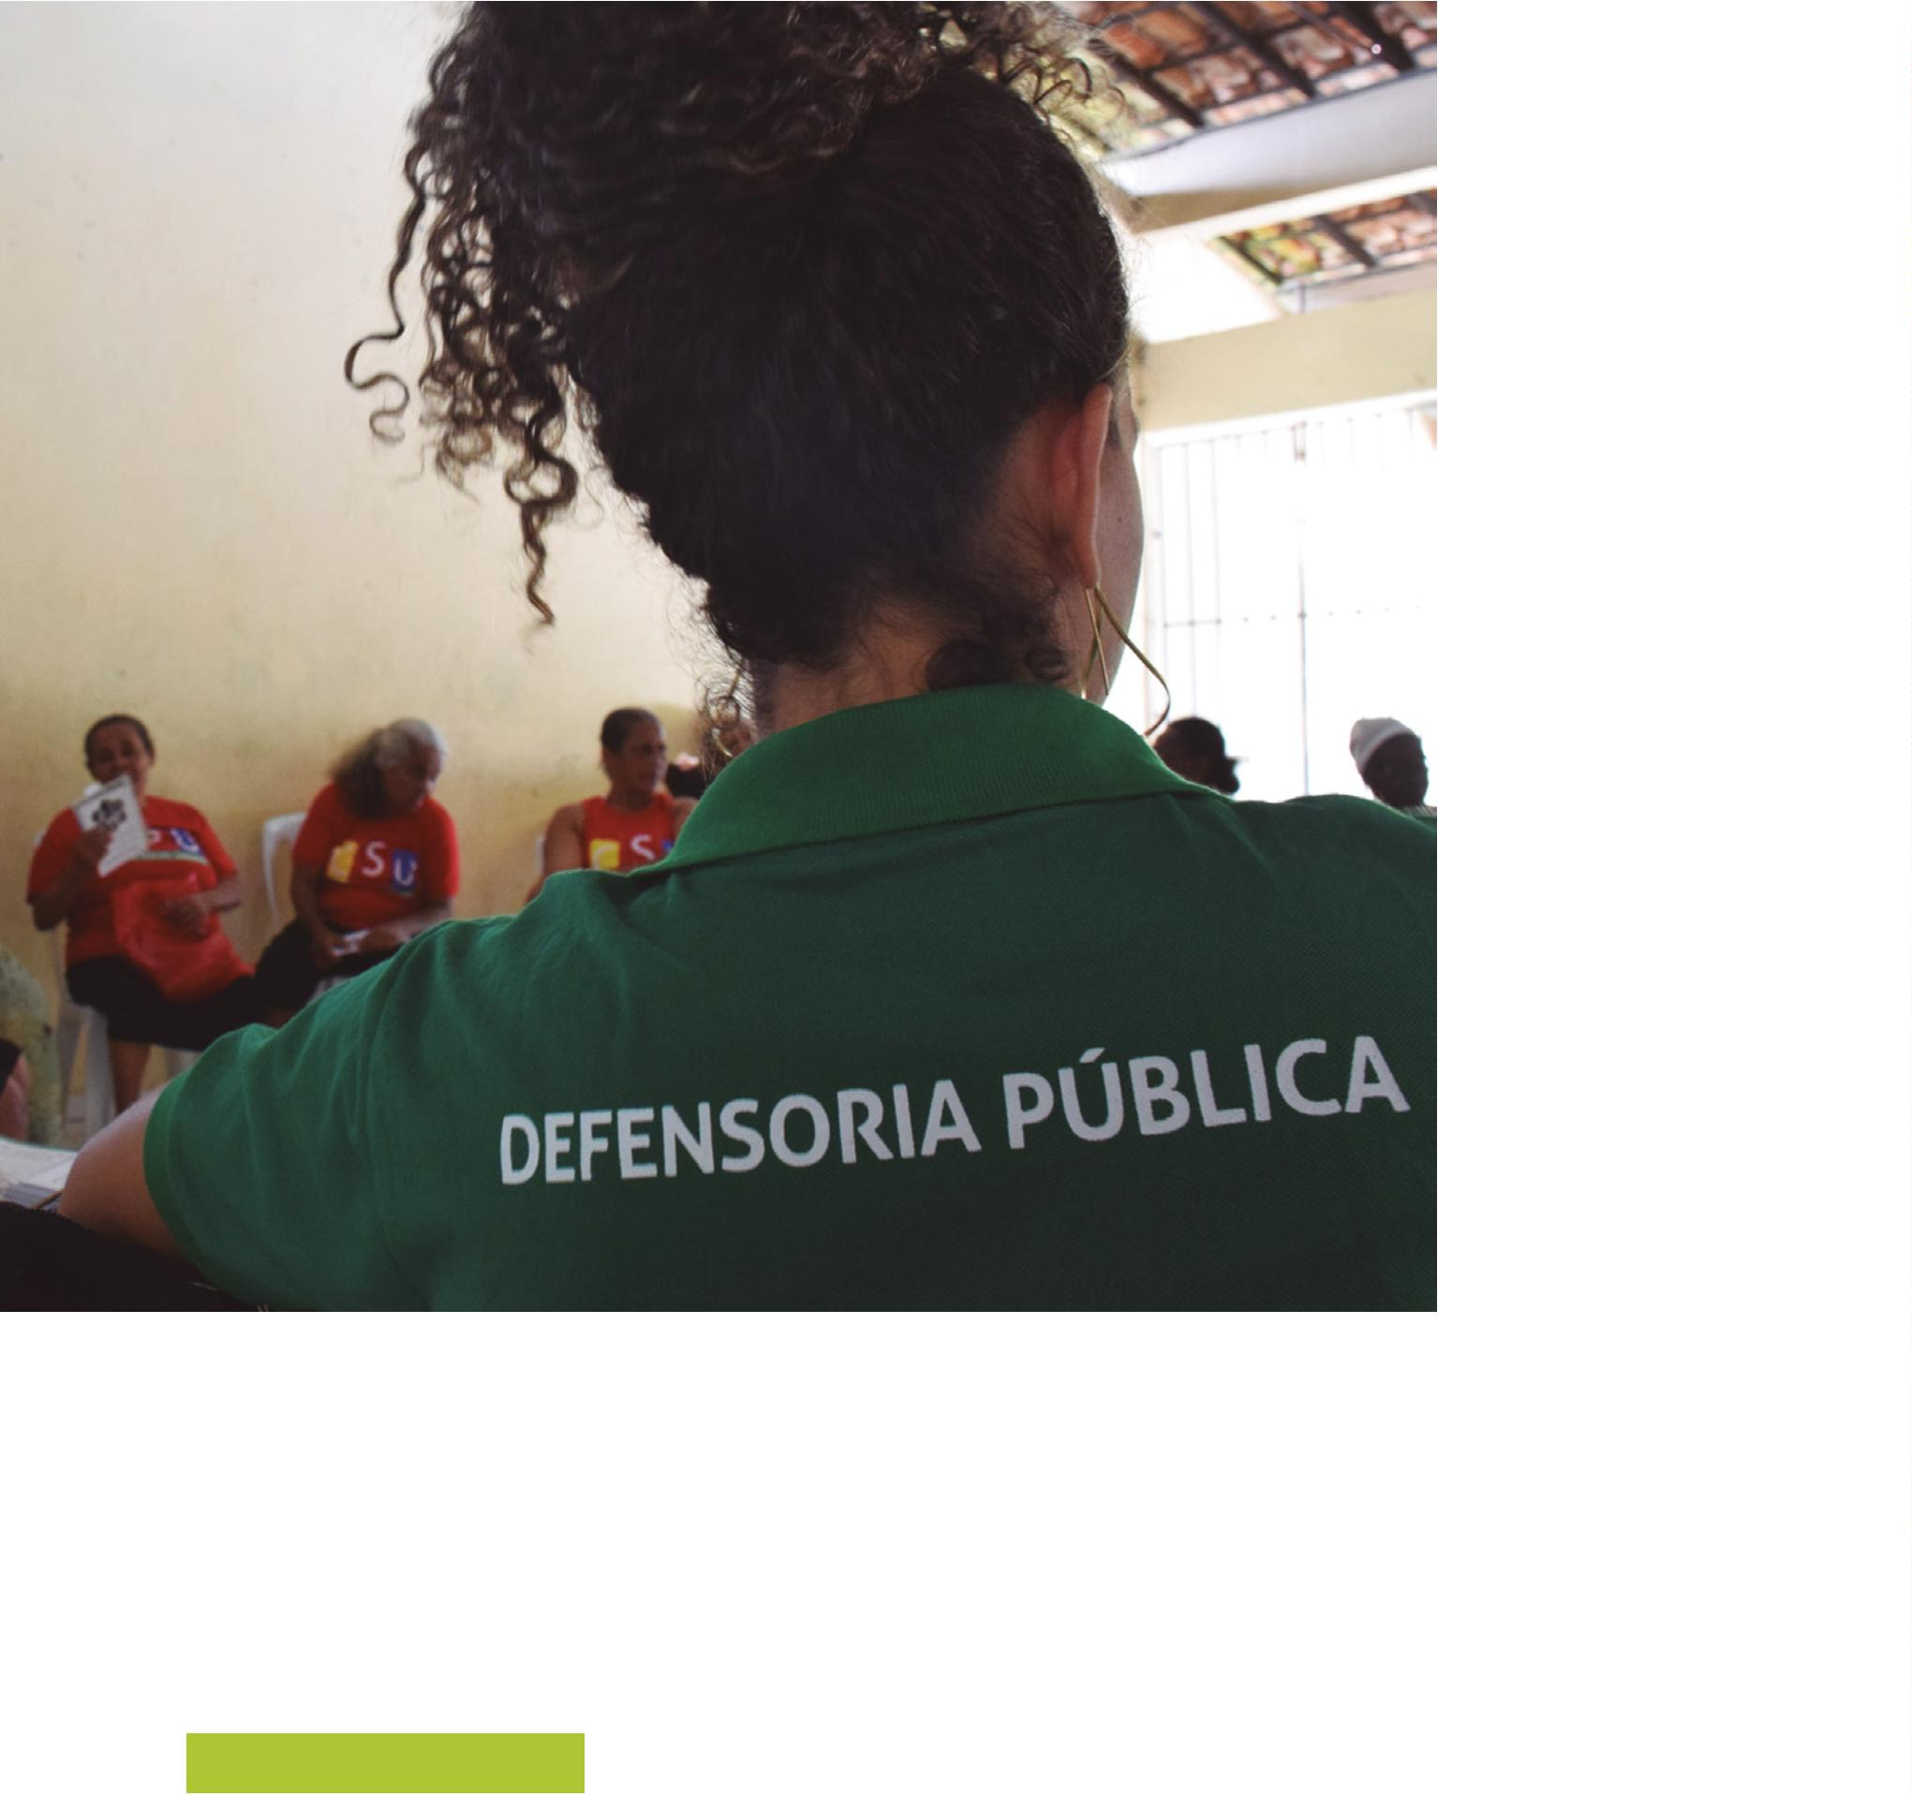

2
5
ATENDIMENTO GERAL – CAPITAL E INTERIOR
Defender os direitos individuais e coletivos dos cidadãos ne-
cessitados e vulneráveis, de forma integral e gratuita, a ﬁm
de contribuir para a garantia da dignidade das pessoas, é a
missão da Defensoria Pública da Bahia.
2
015
769.148
1.004.000
1.042.226
2016
2017
Embora o cenário dos últimos quatro anos, marcado pela cri-
se econômica e pelas intempéries políticas, não estivesse
favorável para o cumprimento desse propósito institucional,
a Defensoria baiana ratiﬁcou mais uma vez suas raízes, que
trazem marcas de luta e superação.
2
018
999.117*
*
Parcial até novembro de 2018
Em 2016, mesmo sem o aumento do número de defensores
públicos e de servidores, pela primeira vez na história, a DPE
ultrapassou a marca de um milhão de atendimentos em todo o
estado. O quantitativo representa um crescimento de mais de
60%, se comparado aos números alcançados pela instituição
três anos antes, em 2013. Em 2017, os números seguiram em
ascensão. Ao total, foram 1.042.226 atendimentos prestados
ao longo do ano, na capital e no interior da Bahia.
Ações como a reabertura de novas comarcas, itinerância em
comunidades vulneráveis, na capital e no interior do estado,
aquisição da Unidade Móvel de Atendimento (UMA) e ingres-
so de novos defensores públicos na carreira permitiram que
a Defensoria levasse a assistência jurídica gratuita com mais
efetividade para o cidadão. Em 2018, somente no primeiro se-
mestre, a Defensoria baiana já havia chegado a mais de 600
mil atendimentos.
Plantão Carnaval
A modernização do parque tecnológico da Defensoria também
contribuiu para essa ascensão. Apenas em Salvador, de de-
zembro de 2017 até meados de outubro de 2018, foram com-
putados 11.325 agendamentos pela internet, modalidade criada
durante a gestão de Clériston Cavalcante de Macêdo. Por meio
do Disque-Defensoria 129, que também teve seu quadro de
colaboradores e instalações atualizados, foram mais de 18 mil
agendamentos realizados de janeiro de 2017 a outubro de 2018.
Criada para servir de apoio para as consultas processuais,
além de auxiliar na procura de um defensor público para as
orientações necessárias, a Central de Relacionamento com o
Cidadão (CRC) registrou um volume de 109.967 consultas pro-
cessuais entre os anos de 2011 e 2015, com o Disque-Defensoria
129. Somente em 2015, foram 34.031 consultas por este canal.
Unidade Móvel
em 2016, mesmo sem o aumento do número de defensores públicos
e servidores, pela primeira vez na história a Dpe ultrapassou a marca
de um milhão de atendimentos em todo o estado.
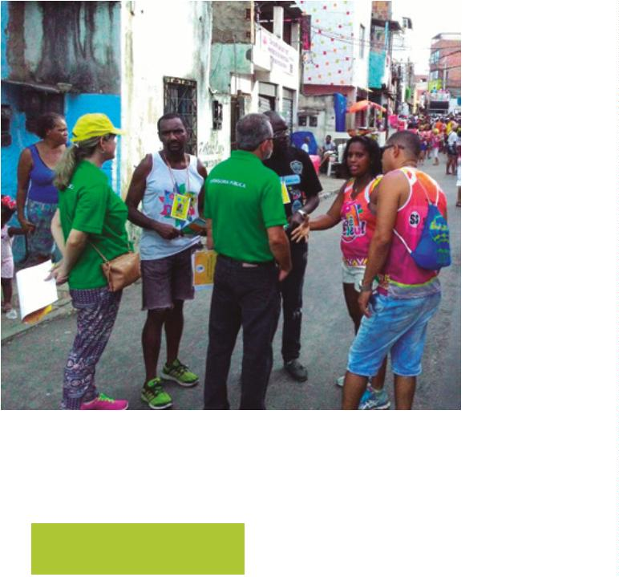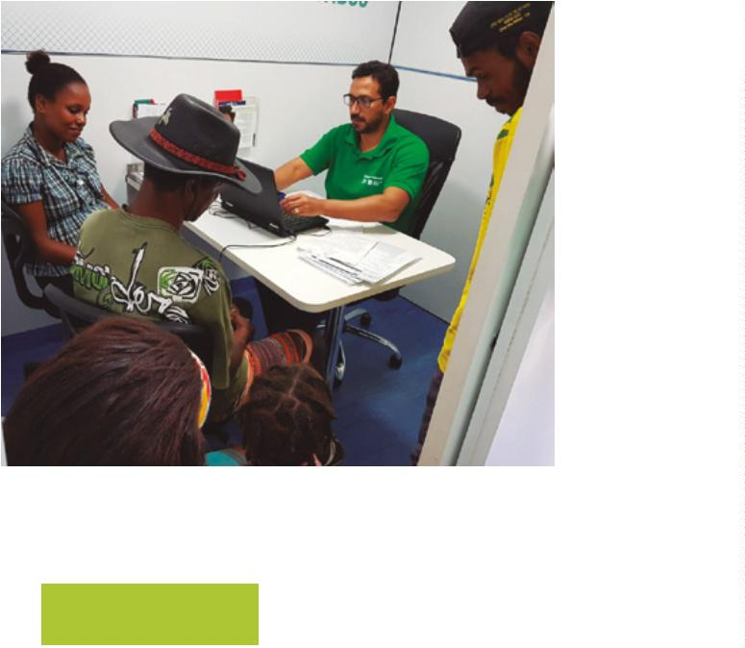

2
6
RELATÓRIO DE GESTÃO // INSTITUIÇÃO
Defensoria Cidadã Itinerante
MAIS ACESSO AO DIREITO E À JUSTICA
em todas as comarcas
atendidas pela Defensoria
são realizadas itinerâncias
nos bairros, povoados e
distritos mais distantes;
algumas com o apoio da
unidade móvel.
Fazer diferente, fazer melhor e com mais efetividade
para o cidadão. Em vez de esperar que as pessoas se
diriam aos gabinetes da instituição, a Defensoria Públi-
ca leva a assistência jurídica gratuita para onde o cida-
dão está. As ações itinerantes vêm facilitando o acesso
da população aos serviços da DPE desde as comunida-
des mais vulneráveis na capital até os municípios onde
não há Defensoria Pública.
Ações de alimentos, investigação de paternidade, di-
vórcio, usucapião, retiﬁcação de registro de nascimen-
to e casamento têm a possibilidade de serem resolvi-
das sem necessidade de o cidadão sair de onde mora.
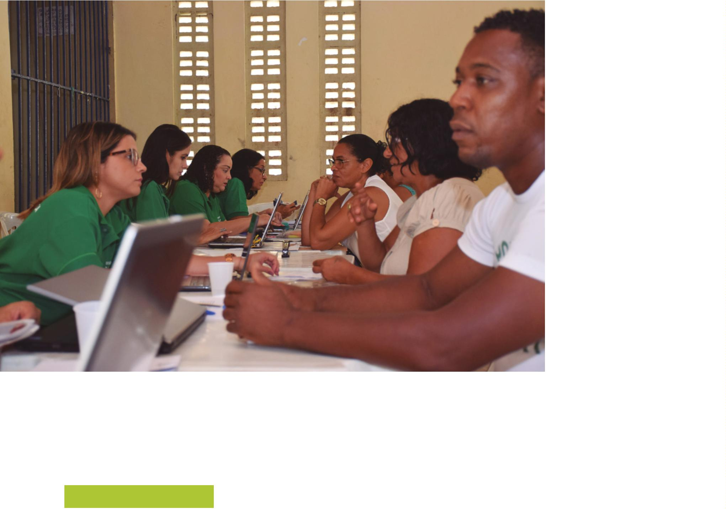

2
7
DEFENSORIA CIDADÃ ITINERANTE (DCI)
Tudo começou com a parceria entre a Defensoria Pública da Bahia e a
Secretaria de Segurança Pública do Estado, em 2015, dentro do Pacto
pela Vida, quando a instituição passou a levar os serviços para as comu-
nidades onde existiam Bases Comunitárias de Segurança (BCS). Nasce
a Defensoria Cidadã Itinerante (DCI). A ação aproximou a Defensoria de
comunidades de bairros diversos de Salvador.
No ano inaugural, pelo menos 599 pessoas tiveram seus direitos garan-
tidos nos bairros Nordeste de Amaralina, Rio Sena e Calabar. Em 2016,
um salto: o atendimento itinerante cresceu 146% na capital baiana,
beneﬁciando 1.479 pessoas em seis bairros (Santa Cruz, Bairro da Paz,
Uruguai, Rio Sena, Fazenda dos Coutos e São Caetano). Nos anos poste-
riores, os bairros Rio Vermelho, Águas Claras, Narandiba e Boca do Rio
também foram contemplados. Desde 2015 até outubro de 2018 estima-
se que, somente em Salvador, já foram atendidas cerca de 3.500 pesso-
as com as ações itinerantes.
A Defensoria Cidadã Itinerante também levou atendimento à população
dos bairros onde estão instaladas Bases Comunitárias de Segurança
nas cidades de Feira de Santana, Itabuna, Porto Seguro, Barreiras e Vi-
tória da Conquista.
Além da DCI, a instituição baiana segue com as itinerâncias. Por meio de
parceria ﬁrmada com a Prefeitura de Salvador, a Defensoria Pública leva
atendimento jurídico gratuito para unidades da Prefeitura Bairro Subúr-
bio/Ilhas. Intitulado Prefeitura Bairro faz a ponte entre você e a justiça, a
ação já atendeu mais de 80 pessoas, somente em agosto de 2018.
Varal Solidário da DCI doa diversos produtos para a comunidade
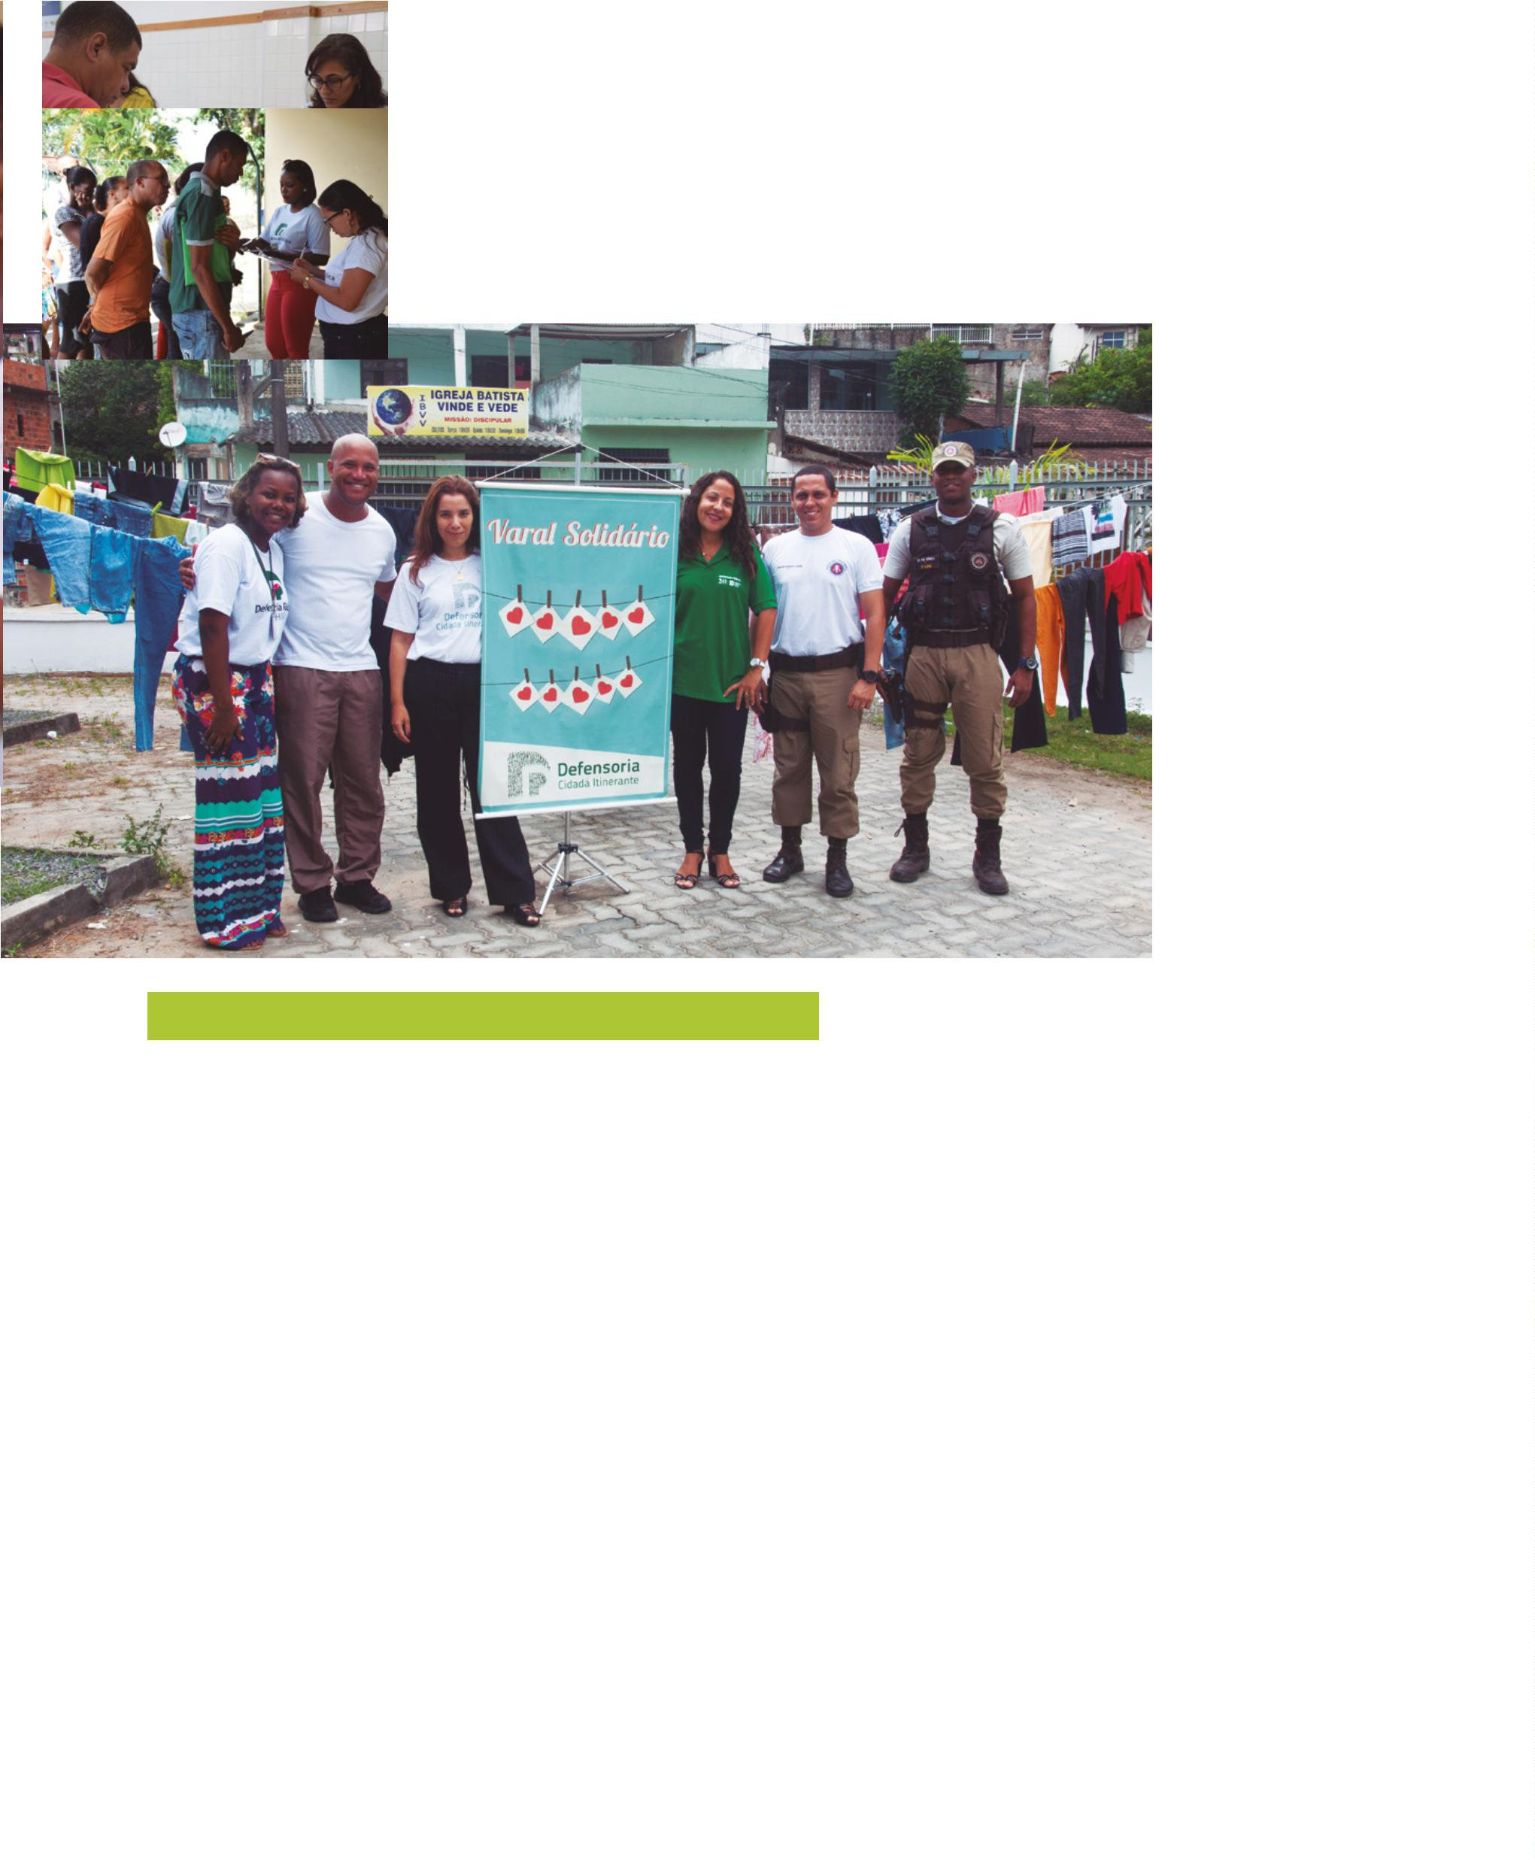

2
8
RELATÓRIO DE GESTÃO // INSTITUIÇÃO
DeFenSoria
em movimento
A Unidade Móvel de Atendimento foi inaugurada em novembro/2016


2
9
A Defensoria Pública do Estado da Bahia –
DPE/BA inaugurou a sua Unidade Móvel de
Atendimento em 18 de novembro de 2016.
Adaptada em um caminhão-baú de cerca
de 9 metros, a nova unidade dispõe de três
gabinetes e garante a acessibilidade de
pessoas com diﬁculdade de locomoção.
Tem levado o atendimento, prioritariamen-
te, às cidades do interior onde não tem de-
fensor público.
MUNICÍPIOS ATENDIDOS
Itacaré, Itapé, Alagoinhas, Catu, Inhambupe,
Mata de São João, Cruz das Almas, Dom Macedo
Costa, Governador Mangabeira, Santo Antônio de
Jesus, Varzedo, Camaçari, Lauro de Freitas, Sal-
vador, Vera Cruz–Mar Grande, Feira de Santana,
Santa Bárbara, Teodoro Sampaio, Sisal, Araci,
Monte Santo, São Domingos, Tucano, Valente,
Senhor do Bonﬁm, Juazeiro, Abaré, Chorrochó,
Macururé, Rodelas, Uibaí, Mirangaba, Várzea
Nova, Boninal, Palmeiras, Seabra, Brejões, Laje,
Mutuípe, Nova Itarana, Anagé, Vitória da Conquis-
ta, Caetité, Ituaçu, Palmas de Monte Alto, Angical,
Cristópolis, Formosa do Rio Preto, Luís Eduardo
Magalhães, Paramirim, Bom Jesus da Lapa, Bro-
tas de Macaúbas e Oliveira dos Brejinhos.
Em apoio à Unidade Móvel, a Defensoria
Pública também investiu em uma tenda
inﬂável de 25 m², que possibilita o traba-
lho da equipe de triagem.
Ao levar acesso à Justiça para quem pre-
cisa, a Unidade Móvel de Atendimento
(UMA) da Defensoria Pública da Bahia já
percorreu cerca de 33.261 quilômetros por
todo o estado, visitou 44 municípios onde
não há defensor público, 17 territórios de
identidade, e atendeu mais de 21.803 pes-
soas, desde a inauguração – totalizando
7
6 itinerâncias até novembro de 2018. O
trabalho foi coordenado inicialmente pelo
defensor Márcio Marcílio de Eça Santos e
depois pelo defensor Marcus Vinicius Lo-
pes de Almeida.
EM 2 ANOS
A UMA
PERCORREU
Somente em 2018, por exemplo, a UMA atin-
giu o saldo de 39 itinerâncias pela capital e
interior do estado, propiciando ao cidadão
3
3.261 KM
E ATENDEU
CERCA DE atendimentos de orientação jurídica, exa-
mes de DNA para investigação e reconhe-
cimento de paternidade, bem como resolu-
ções de diversos tipos de conﬂitos.
2
2 MIL
PESSOAS
UMA NO CARNAVAL - Educação para a prevenção de
conﬂitos e garantia de direitos. No Carnaval soteropolitano,
durante o Plantão da Defensoria, a UMA ainda ampliou o
acesso às orientações e serviços prestados pela instituição.
O caminhão-baú da unidade circulou por bairros e pontos
da folia, como o Pelourinho, Cajazeiras, Itapuã e Ondina,
registrando mais de 9.600 atendimentos durante os dois
primeiros anos de atuação.
2
2
017
018
4.329 atendimentos
5.359 atendimentos


3
0
RELATÓRIO DE GESTÃO // INSTITUIÇÃO
ACOLHIMENTO ASSEGURADO
ÀS VÍTIMAS DE MAR GRANDE
assim que soube da tragédia,
a Defensoria pública do
estado da Bahia – Dpe/Ba
montou uma força-tarefa
para acolher e dar assistência
jurídica e psicossocial aos
sobreviventes e familiares das
vítimas.
Na manhã do dia 24 de agosto de 2017, a lancha Cavalo
Marinho I naufragou na Baía de Todos os Santos com
cerca de 120 passageiros e tripulantes a bordo. O aci-
dente causou a morte de 19 pessoas, entre crianças,
adultos e idosos. Assim que soube da tragédia, a De-
fensoria Pública do Estado da Bahia – DPE/BA montou
uma força-tarefa para acolher e dar assistência jurídi-
ca e psicossocial aos sobreviventes e familiares das
vítimas.
Na primeira fase da força-tarefa, a Unidade Móvel de
Atendimento da Defensoria foi enviada para Mar Gran-
de, de onde partiu a lancha, e, durante os cinco dias em
que esteve por lá, os defensores públicos, servidores,
assistentes sociais e psicólogos deram acolhimento
às vítimas e familiares, ouviram os relatos da tragédia,
deram orientações e realizaram atendimento psicos-
social. A Unidade Móvel foi, inclusive, cenário de reen-
contros emocionantes dos sobreviventes.
(UPA) de Mar Grande para um hospital especializado em
Salvador, conseguiram agendar consultas com médi-
cos especialistas na capital e tiveram a oportunidade
de emitir a segunda via dos documentos, perdidos du-
rante o naufrágio. “Se não fosse a Defensoria Pública
eu não sei o que seria da gente. Foi o único órgão que
esteve conosco desde o início”, resumiu o taxista Eri-
valdo Oliveira de Jesus, 28 anos.
Durante a atuação da Defensoria, alguns assistidos fo-
ram transferidos da Unidade de Pronto Atendimento
Atendimento durante naufrágio de Mar Grande
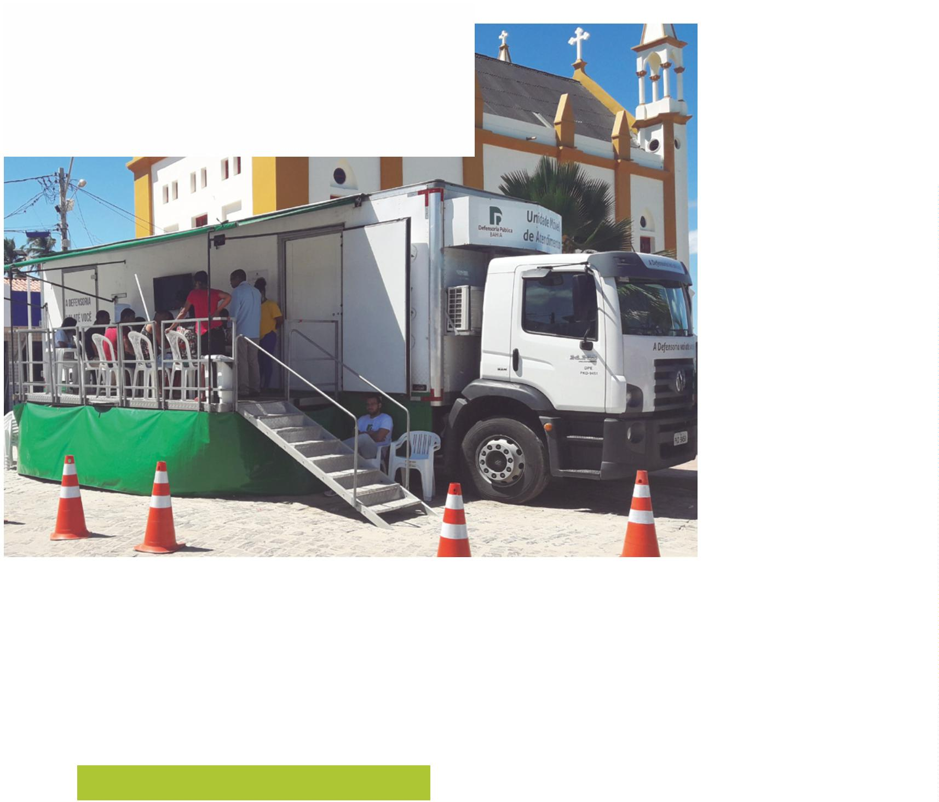

3
1
Na segunda fase da força-tarefa, a Unidade Móvel retor-
nou, ao completar um mês do acidente, e, durante quatro
dias, reuniu a documentação de todos que estavam na lan-
cha, sobreviventes ou não, para dar início ao ajuizamento
das ações indenizatórias. Nas duas fases foram registra-
dos 159 atendimentos e foram ajuizadas 46 ações indeni-
zatórias contra a empresa responsável pela embarcação
náufraga em benefício dos sobreviventes e dos familiares
das vítimas do acidente. A pedido da Defensoria, a Justiça
fez o bloqueio das verbas e a penhora das cotas sociais do
sócio-proprietário da embarcação, mas ainda não houve o
trânsito em julgado dos processos.
Mar Grande
PLANTÃO DO CARNAVAL
De 2016 a 2018, o Plantão do Carnaval ganhou maior visibi-
lidade e maior alcance a partir do investimento em campa-
nhas publicitárias e do maior número de defensores públi-
cos e servidores atuando. Nesse período, cerca de 20 mil
cidadãos foram alcançados pelas atividades da Defensoria
nas itinerâncias e nos gabinetes do plantão.
A ﬁnalidade do Plantão do Carnaval, que completou 11 anos,
é atender às demandas nas áreas de infância e juventude,
direitos humanos, cível, criminal, fazenda pública e con-
sumidor, através da recepção de ocorrências durante as
festividades (dentro e fora dos circuitos) e adotar provi-
dências para a solução, preferencialmente, extrajudicial.
Plantão 2016
ATENDIMENTOS
PENAL
07
337
10
NÃO PENAL
1.336
TOTAL
1.743
2
2
2
016
017
018
4
Também objetiva promover a integração interinstitucio-
nal para solução de conﬂitos, adotar as medidas judiciais
cabíveis, a ﬁm de resguardar os direitos de pessoas em
situação de prisão, crianças e adolescentes, mulheres,
pessoas idosas, contra a homofobia e discriminação racial
durante o Carnaval.
7.537
7.909
9.552
2
9.342
Plantão 2018
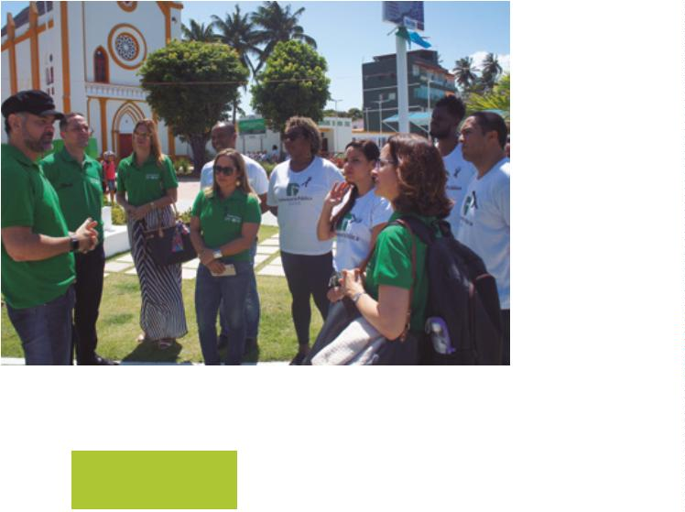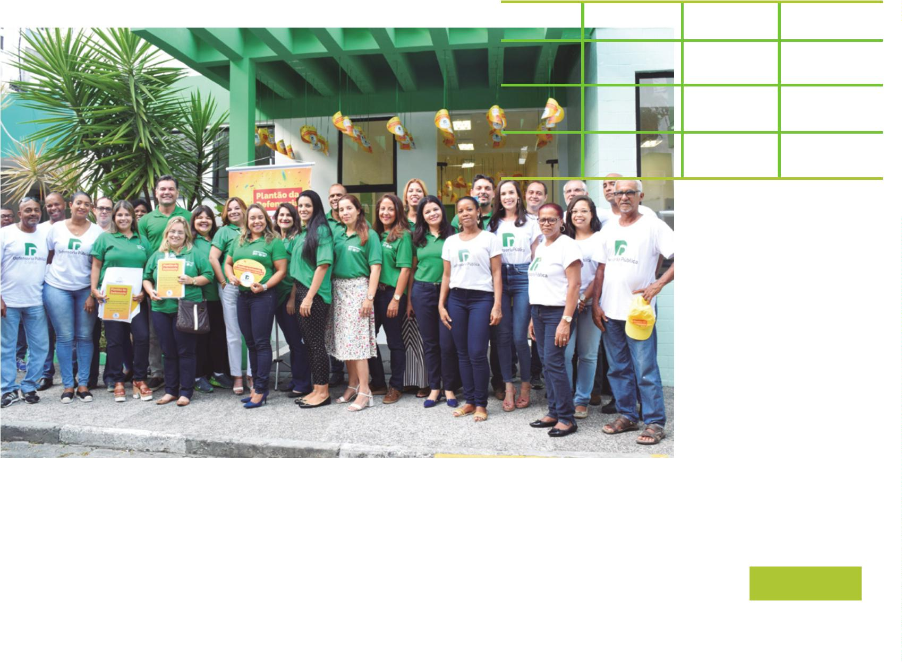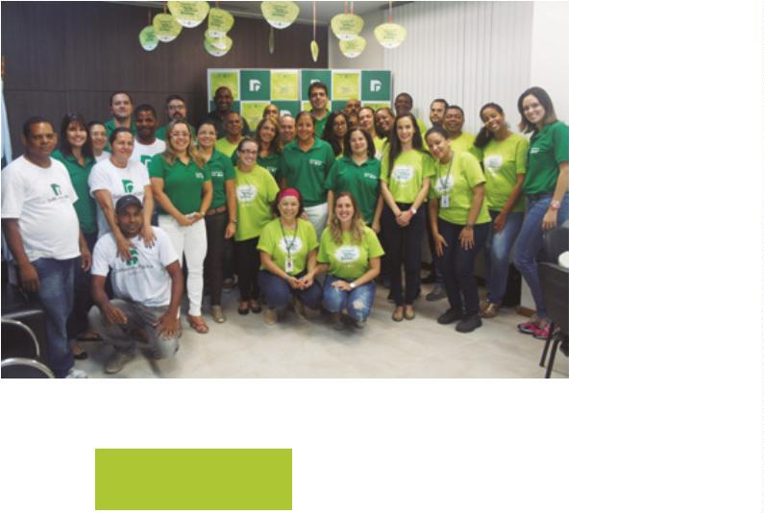

3
2
RELATÓRIO DE GESTÃO // INSTITUIÇÃO
Sou pai reSponSÁvel
uma açÃo CiDaDÃ
Lançamento Ação Cidadã Sou Pai Responsável 2018
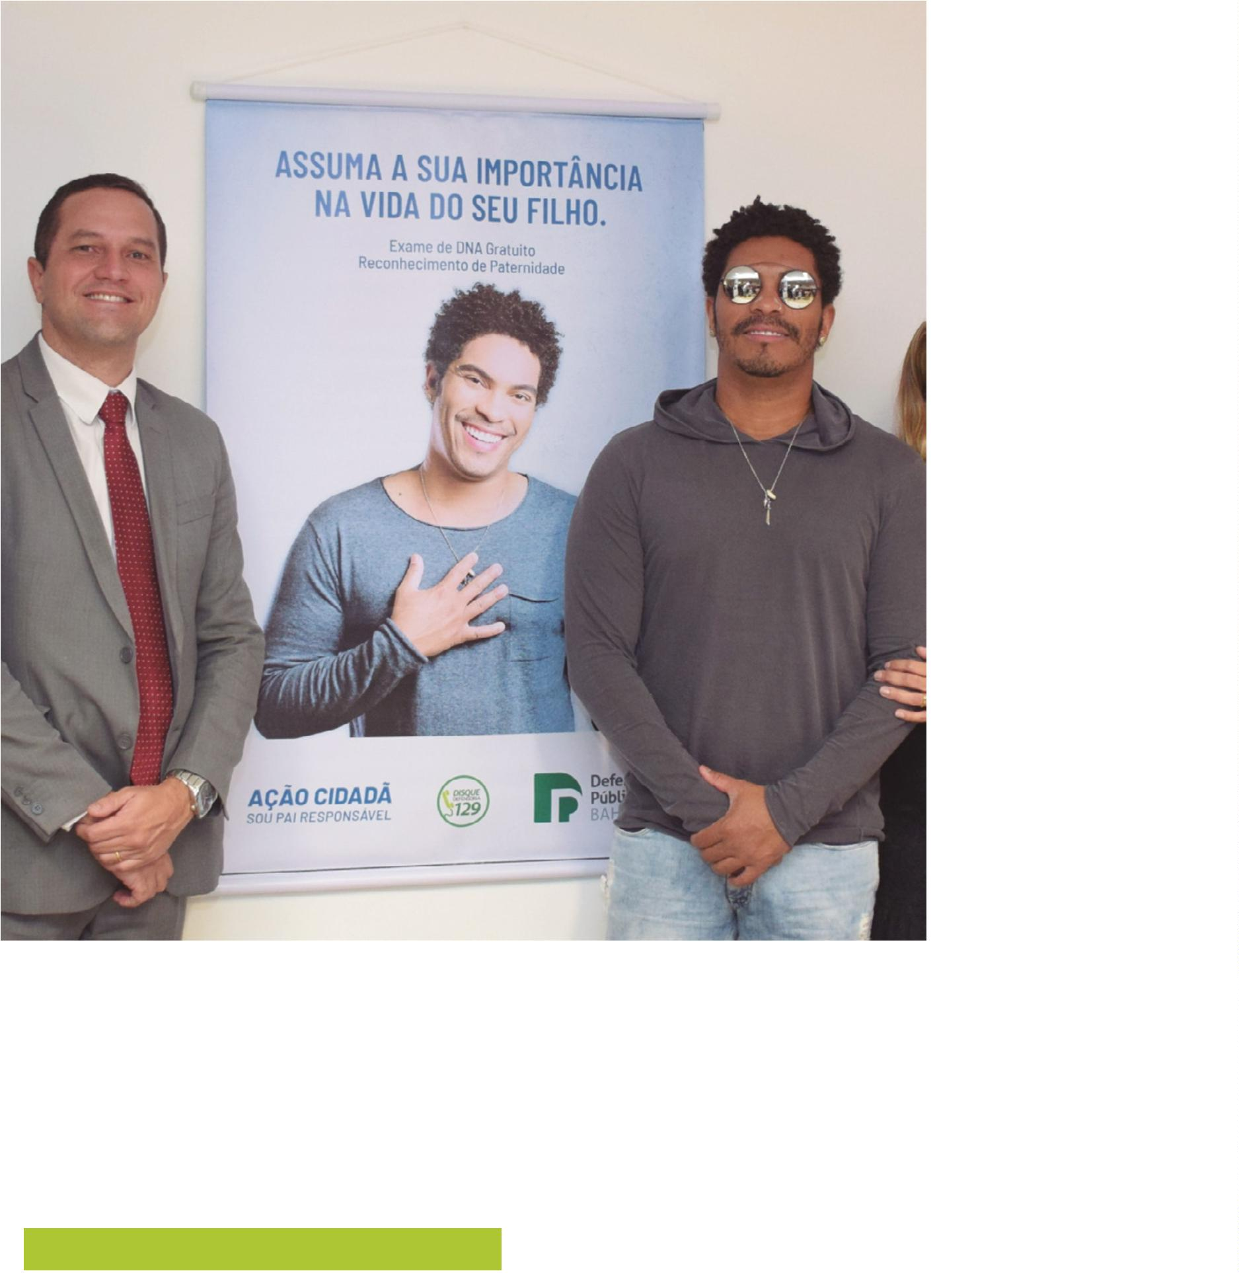

3
3
Por uma paternidade que vá além da responsabilidade legal, com a
garantia de direitos materiais e ﬁnanceiros, mas que fortaleça os vín-
culos afetivos, independentemente de laços consanguíneos. Há mais
de dez anos, a Defensoria Pública da Bahia orienta e incentiva pais a
reconhecerem a paternidade dos seus ﬁlhos, seja de forma voluntária
ou por meio de exames de DNA gratuitos para investigação do vínculo.
É a Ação Cidadã – Sou Pai Responsável, que acontece todos os anos,
durante todo o ano, e se intensiﬁca durante o mês de agosto, em ce-
lebração ao Dia dos Pais.
EXAMES DE DNA REALIZADOS
2
2
2
2
015
2.011
1.895
1.948
1.688*
7.542
016
017
018
A cada ano, uma nova campanha é amplamente divulgada em outdoors,
busdoors, TVs, rádios e nas redes sociais, atentando sobre a importân-
cia de o homem assumir e exercer o papel paterno em sua totalidade:
prover, cuidar, amar e acompanhar todas as fases da vida do ﬁlho.
TOTAL
*
Parcial até outubro de 2018
À medida que a Defensoria Pública fortalece a campanha, também
cresce o número de crianças que têm acesso à inclusão do nome do pai
no registro, garantindo o mais importante: direitos àqueles que, muitas
vezes, nem sabem que têm direito.
Em 2007, quando a Ação Cidadã – Sou Pai Responsável foi criada, a De-
fensoria registrou 208 exames de DNA realizados. Dez anos depois, em
2
017, a marca ultrapassou 1.200: um aumento de 492,78% no número de
exames realizados (na capital e no interior do estado). O ponto alto: 130
homens reconheceram espontaneamente a paternidade, sem necessi-
dade de exame.
Além dos exames de DNA gratuitos, através da Sou Pai Responsável,
a Defensoria Pública também atende a demandas na área de família,
como ação de alimentos, divórcio, acordo de alimentos, bem como ofí-
cios para a emissão gratuita de documentação.
Campanha 2015
Campanha 2016
Campanha 2017
Campanhas de intensiﬁcação têm o apoio de
artistas ou pessoas de destaque, que abrem
mão de pagamento de cachê.


3
4
relatório De GeStÃo // inStituiçÃo
AÇÃO CIDADÃ estIMULA ADoÇão
Um panorama complexo. Mais de 15% dos adotantes somente
aceitam crianças da raça branca. Cerca de 60% não aceitam
adotar irmãos. Quase 19% dos pretendentes aceitam somente
crianças com até três anos de idade. Dados de 2018 do Cadastro
Nacional de Adoção, do Conselho Nacional de Justiça (CNJ),
enumeram a realidade de crianças e adolescentes, cujos pais
biológicos perderam deﬁnitivamente o poder familiar, que hoje
estão à espera de um novo lar. Na Bahia, de acordo com dados
do CNJ, são quase 200 crianças e adolescentes.
A Defensoria Pública da Bahia atua em prol dessas pessoas por
meio da Ação Cidadã – Ame e Adote. Além de buscar a garantia
do direito à convivência familiar daqueles que estão nos abri-
gos, orfanatos e casas de acolhimento, cadastrados para ado-
ção, a campanha busca estimular a regulamentação de guarda.
Lançada em 2009, coordenada pela Especializada de Defe-
sa dos Direitos da Criança e do Adolescente, a Ação Cidadã
–
Ame e Adote acontece durante todo o ano, na capital e no
interior, mas é intensiﬁcada no mês de maio.
Em Salvador, nos anos de 2016, 2017 e 2018, somaram-se 315
agendamentos, por meio do Sigad, que resultaram no ajuiza-
mento de 151 ações de adoção e 37 ações de guarda/tutela.
Para além dos dados, o destaque da Ame e Adote são as pa-
lestras com o intuito de conscientizar a população acerca da
importância da regularização da ﬁliação socioafetiva.
Em 2018, por exemplo, a Defensoria participou do Fórum So-
cial Mundial 2018, exportando conhecimento no evento temá-
tico “Adoção, o papel do estado, da sociedade civil e o direito
da criança e do adolescente”, coordenado pela Associação
Baiana de Estudo e Apoio à Adoção – NASCOR.
A madrinha da campanha 2018 foi a
bióloga Fátima Dias, que adotou Kaleb


3
5
TRANSVERSALIDADE E PARCERIA
DPE/MG
Se quer ir rápido, vá sozinho. Se quer ir longe, vá
acompanhado. O provérbio africano traduz a prática
da Defensoria Pública do Estado da Bahia nos últimos
quatro anos, durante a gestão do defensor público ge-
ral Clériston Cavalcante de Macêdo.
atuação em tribunais Superiores
DPU
atendimentos na esfera federal da Justiça
A ﬁm de cumprir o objetivo institucional, a Defensoria
estadual ﬁrmou parcerias com os Poderes e com ou-
tras instituições, com Defensorias de outros estados
e também com a Defensoria Pública da União. Desde
o 1º grau da Justiça até a Instância Superior, a insti-
tuição baiana encontrou no trabalho transversal uma
forma de ampliar a garantia dos direitos da população.
GAPA
Grupo de apoio à prevenção à aiDS da
Bahia - realização de atendimento jurídico
PROCON E SJDHDS
Como exemplo, em 2016, DPE e DPU passaram a aten-
der de forma conjunta a população em situação de
rua. Também foram ﬁrmadas parcerias com:
Solução de conﬂitos
PROJETO AXÉ
Caracterização das situações de
vulnerabilidade vividas pela população
em situação de rua na cidade de
Salvador/Ba através de pesquisa-ação
de diagnóstico quantitativo e qualitativo
da referida população, bem como a
realização de seminário para a divulgação
dos resultados da pesquisa-ação
BRADESCO SAÚDE
termo para canal direto de comunicação,
viabilizando a resolução extrajudicial de
potenciais demandas de saúde
CDL, MP/BA, TJ/BA e SJDHDS
Cidadão superendividado
SENACON
ações judiciais na Bahia
CREA-BA
Resolução de conﬂitos de vizinhança
SINFITO/BA
atendimentos em ações comunitárias
DETRAN
itinerantes da Defensoria
Solucionar extrajudicialmente os
conﬂitos e evitar a judicialização
SULAMÉRICA
renovação de termo para canal
direto de comunicação, viabilizando a
resolução extrajudicial de potenciais
demandas de saúde
DPE/AL
Cessão de licença do Sistema de
Gestão de processos eletrônicos
DPE/CE
UFBA
Cessão do Código de Fonte do
Sistema de pensão alimentícia – Sipa
Câmara modelo do observatório
da Paciﬁcação Social


3
6
RELATÓRIO DE GESTÃO // INSTITUIÇÃO
MEDIAÇÃO PARA DEMANDAS DE SAÚDE
Garantir ao cidadão a plena assistência à saúde e dimi-
nuir os gastos com ações judiciais contra o Estado na
área. Com esse objetivo, o convênio que cria a Câmara
de Conciliação da Saúde – CCS – na Bahia foi assinado
em setembro de 2015 pela Defensoria Pública da Bahia
–
DPE/BA, com o Governo da Bahia, o Município de Salva-
dor, além do Tribunal de Justiça e do Ministério Público.
A Câmara foi inaugurada em novembro de 2016.
Em maio de 2015, a Defensoria havia criado um Grupo
de Trabalho para análise das demandas individuais e
coletivas em Tutelas de Saúde Pública e passou a atu-
ar, em parceria com o governo, para a redução no nú-
mero de ações judiciais por meio da resolução extraju-
dicial de casos na área. Em setembro do mesmo ano,
em uma iniciativa da DPE/BA, representantes do Poder
Executivo Estadual conheceram o funcionamento do
programa “SUS Mediado” da Defensoria Pública do Rio
Grande do Norte – DPE/RN, que visa também reduzir a
judicialização das demandas.
Câmara de Conciliação de Saúde
o objetivo é garantir ao
cidadão a plena assistência
à saúde e diminuir os
Pioneiro no Brasil, o projeto-piloto da Câmara de Con-
ciliação de Saúde trata, inicialmente, dos pedidos que
envolvam a obrigatoriedade de fornecimento gratuito
de medicamentos por parte do Estado e do Município de
Salvador para pacientes de doenças crônicas moradores
da capital baiana.
gastos com ações judiciais
contra o estado na área.
Inauguração Câmara de Conciliação de Saúde
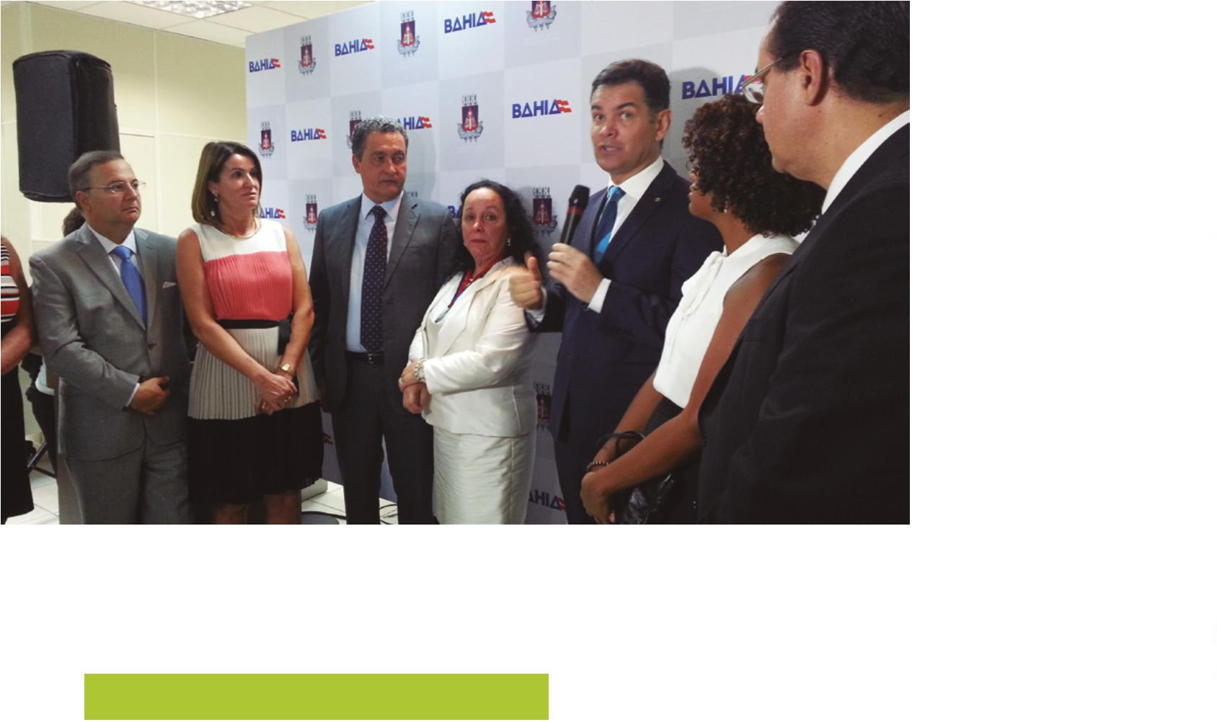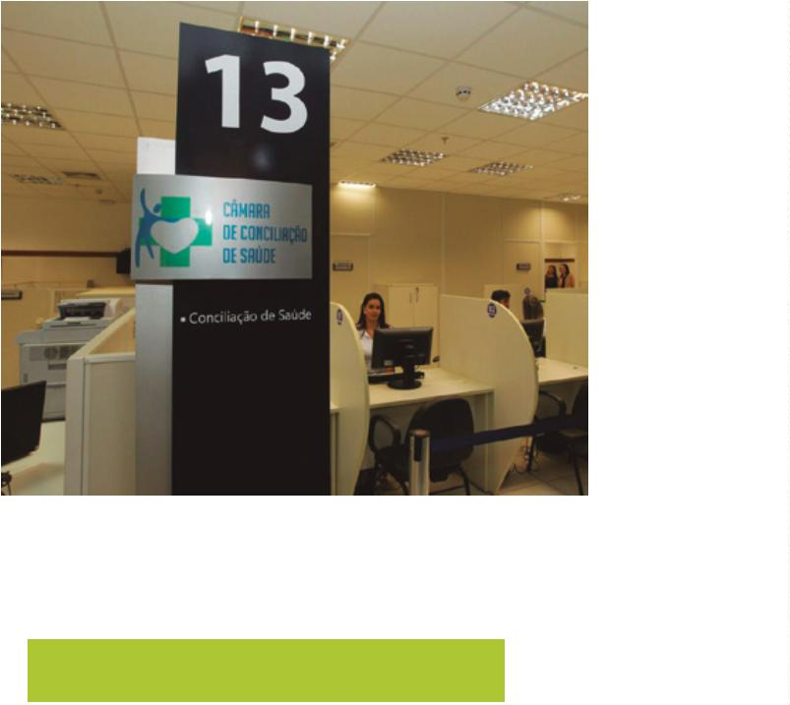

3
7
AMPLA DEFESA PARA SERVIDORES DO
ESTADO
Em agosto de 2015 foi ﬁrmada parceria com a Secreta-
ria de Administração do Estado da Bahia - Saeb, para
que servidores que estão respondendo a Processos
Administrativos Disciplinares – PAD no âmbito estadual
fossem atendidos pela Defensoria da Bahia. A assis-
tência jurídica gratuita beneﬁcia apenas servidores
públicos que não têm condições de arcar com as des-
pesas de um advogado.
PROJETO JOVENS NO ESTÁDIO É AMPLIADO
O projeto Jovens no Estádio, iniciado em 2016, ganhou
mais força em 2018, quando a Defensoria Pública ﬁr-
mou cooperação técnica com a Federação Baiana de
Futebol - FBF, viabilizando que adolescentes em cum-
primento de medida socioeducativa, e crianças e jo-
vens em abrigos, pudessem ir aos estádios na capital
e no interior baiano para assistir aos jogos do Campeo-
nato Brasileiro, Campeonato Baiano, e do Campeonato
do Nordeste.
Na parceria, a FBF autoriza e intermedeia o acesso dos
adolescentes às praças esportivas como forma de rein-
serção social e promoção da cidadania. Para serem se-
lecionadas, as crianças precisam cumprir uma série de
pré-requisitos, como bom comportamento, estabelecidos
pela Defensoria Pública. A assinatura do contrato prevê
que 1.500 jovens podem ser beneﬁciados pela ação.
Oito meninas acolhidas na CASE Feminina de
Salvador assistiram ao jogo Vitória X América
Mineiro, pela 22ª rodada do Campeonato Brasileiro,
em setembro de 2018
Assinatura Termo de Cooperação com a FBF
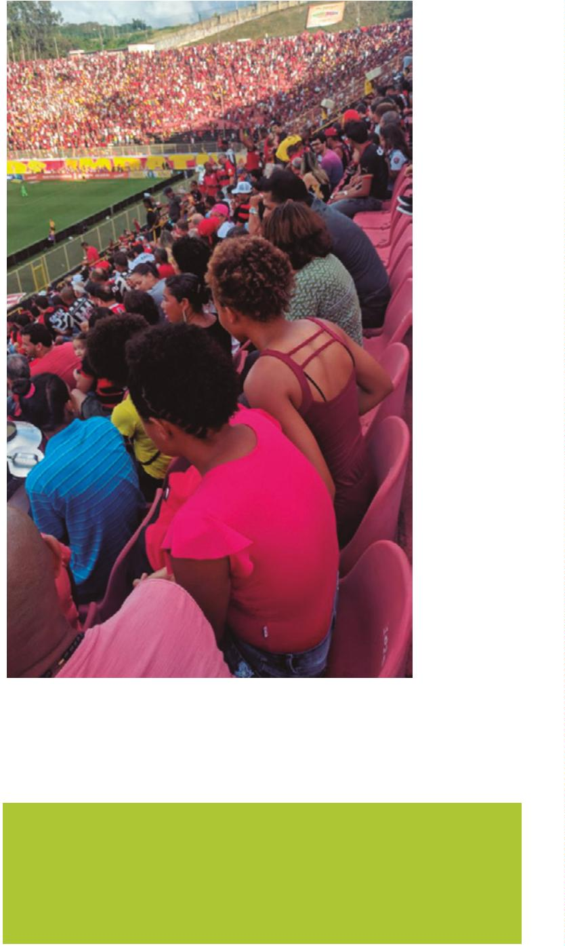

3
8
RELATÓRIO DE GESTÃO // INSTITUIÇÃO
reSGate SimBóliCo
De JuStiça
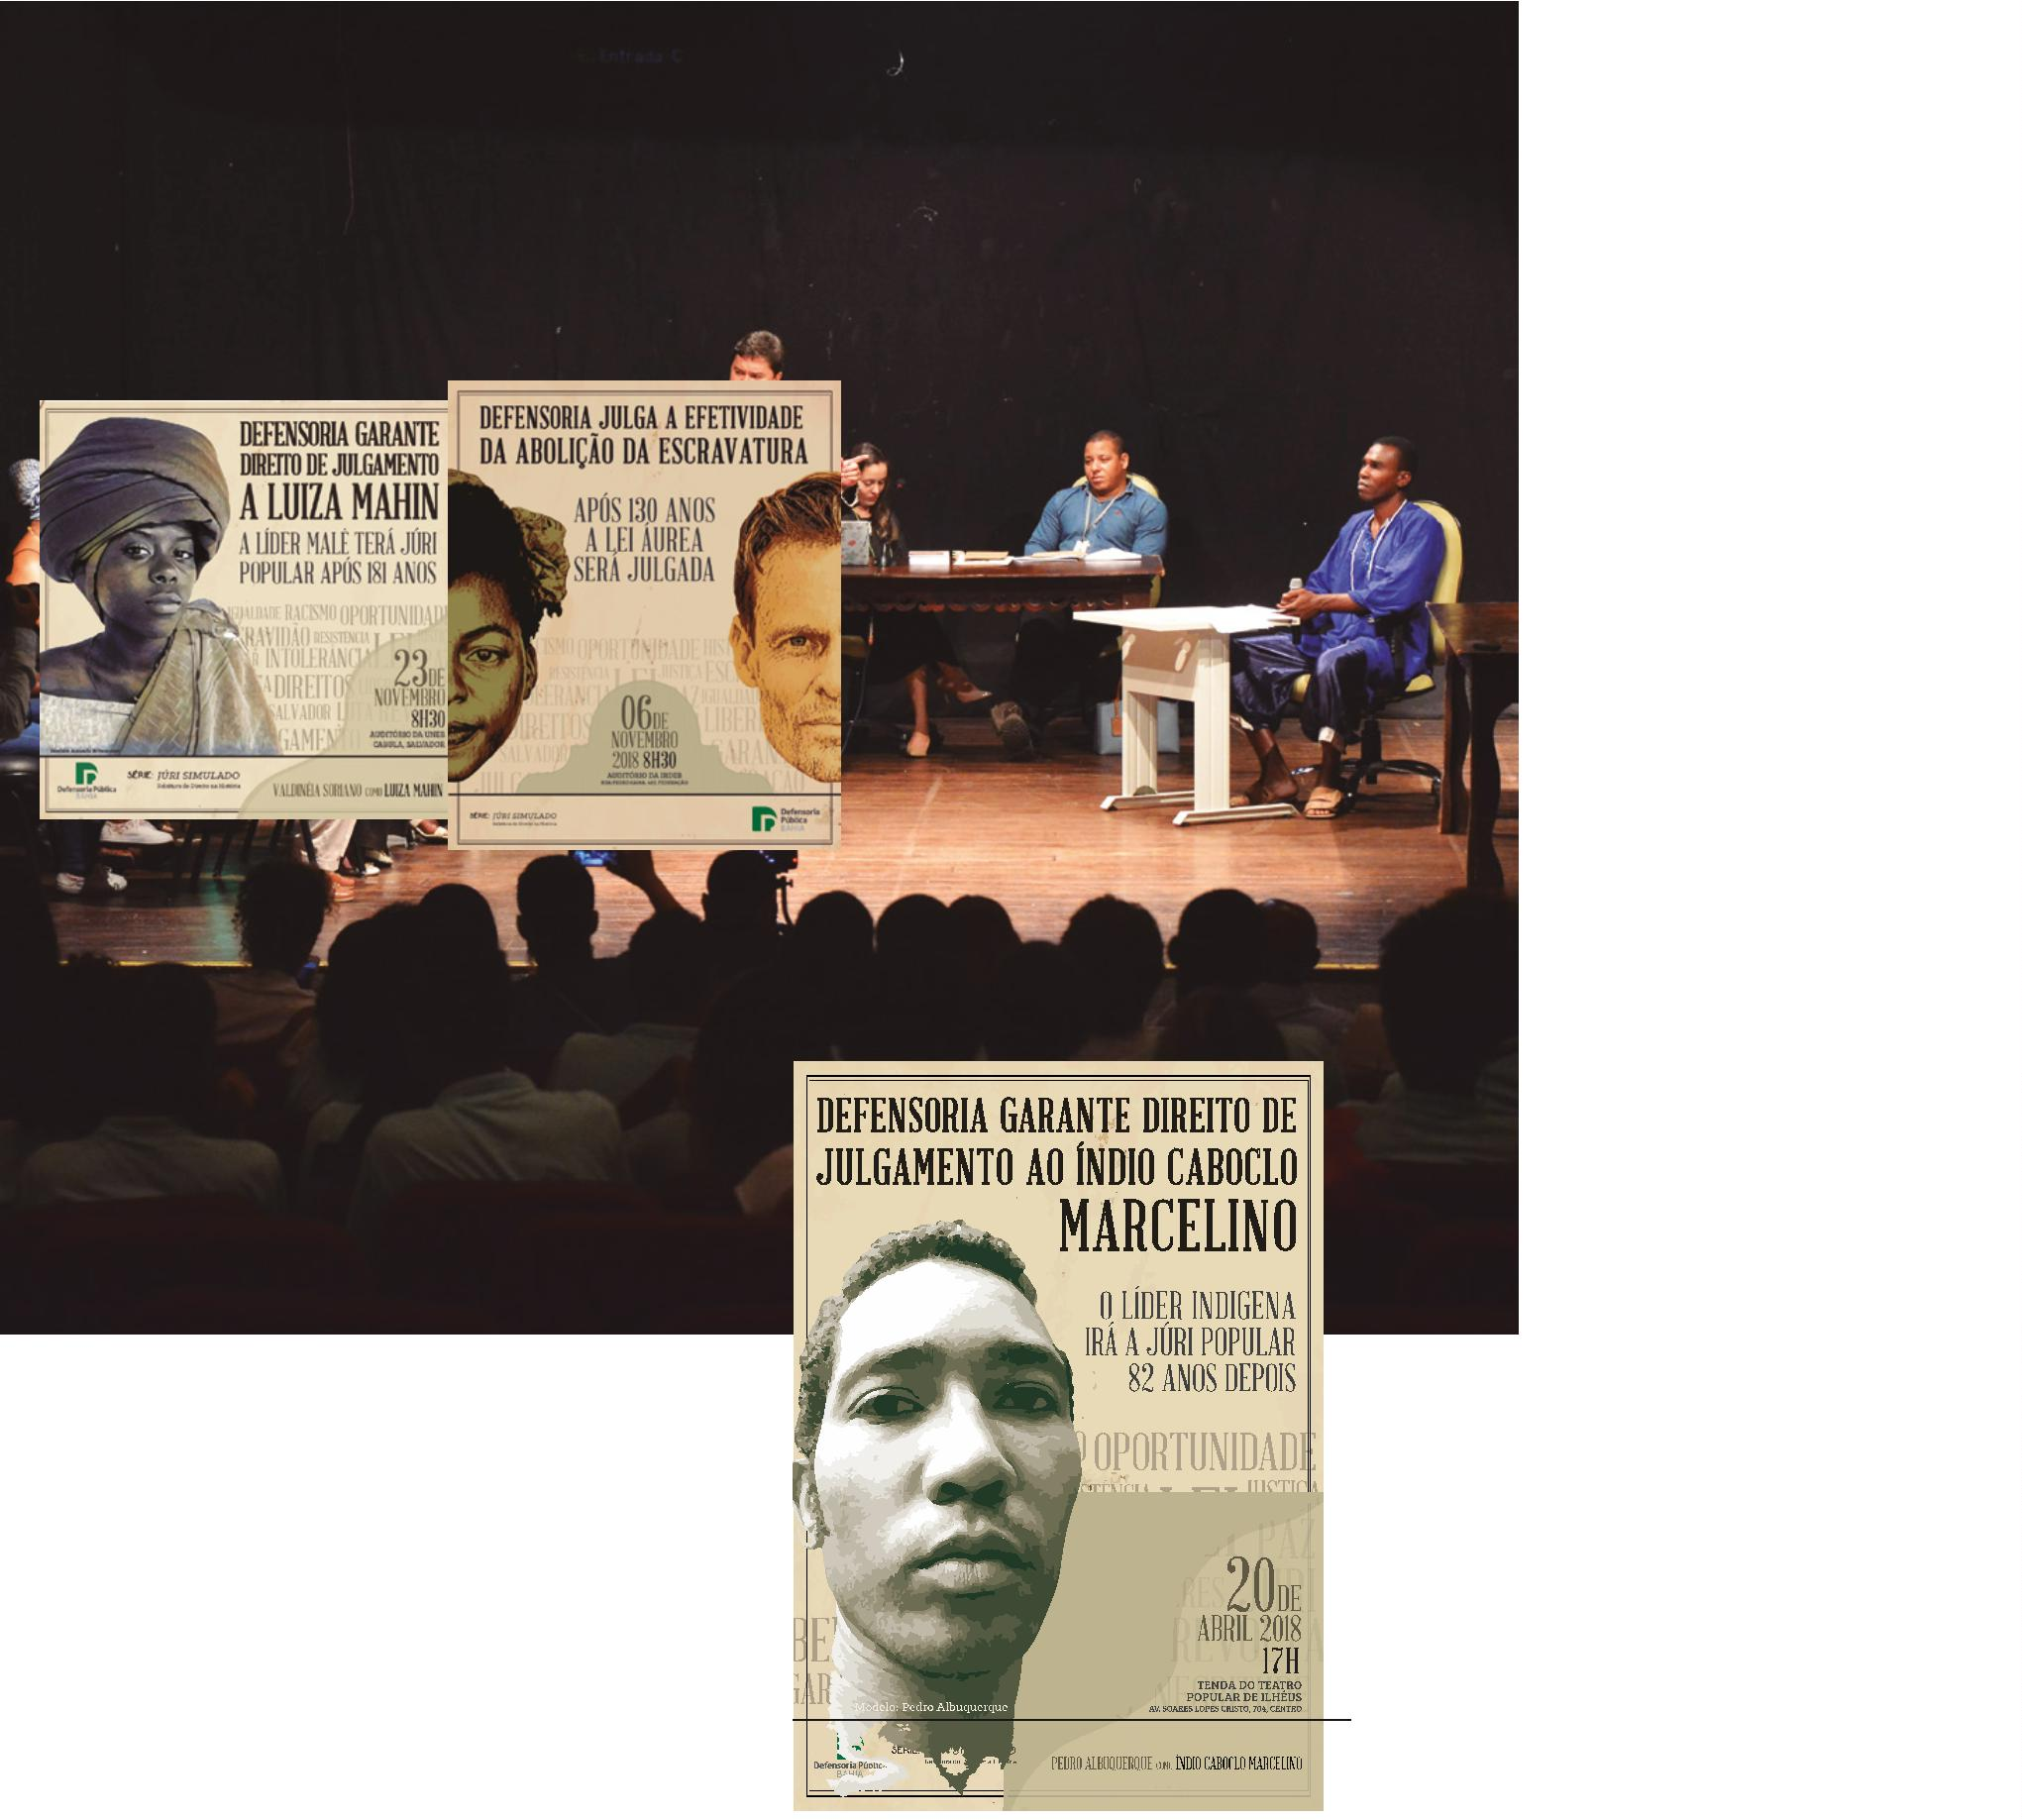

3
9
Olhar para o passado e reconciliá-lo, a ﬁm de desenhar um futuro melhor para todos.
Se a história tradicional não conta detalhes da repressão sofrida por importantes ﬁ-
guras para a Bahia e para o Brasil, a Defensoria Pública da Bahia decidiu destacar
essas memórias com a série ‘Júri Simulado: Releitura do Direito na História’. São jul-
gamentos simbólicos para garantir o resgate dos direitos de personagens da história
brasileira, que, à época, não puderam exercer a prerrogativa de todo acusado: o con-
traditório e a ampla defesa efetiva.
Do lançamento em novembro de 2016 até dezembro de 2018, foram garantidos jul-
gamentos de símbolos importantes para a história da Bahia e do Brasil - como Lui-
za Mahin, Zumbi dos Palmares, índio Caboclo Marcelino, Cuíca de Santo Amaro e até
mesmo a Lei Áurea, colaborando para uma construção pedagógica de compreensão
da realidade, ao trazer à superfície episódios que estruturaram o racismo e a invisibi-
lidade de minorias no país, como a população negra e indígena. Nas simulações, de-
fensores públicos representaram o tripé da Justiça – defesa, acusação e julgamento
–
e atores foram especialmente convidados para assumirem o papel dos réus.
A série estreou com o julgamento inédito da líder malê Luíza Mahin, no auditório da
Universidade Estadual da Bahia (Uneb), por acusações contra a Coroa portuguesa.
Após 18 décadas da Revolta dos Malês – um dos mais importantes momentos de re-
sistência contra a escravidão na Bahia – a mãe do poeta e abolicionista Luiz Gama
conseguiu a absolvição de todas as acusações por unanimidade dos jurados.
Em 2017, a Defensoria baiana garantiu o direito ao julgamento para o líder quilombola
Zumbi dos Palmares – último líder de um dos maiores quilombos do período colonial
–
após 322 anos de sua morte. A segunda edição do Júri Simulado – Releitura do Di-
reito na História aconteceu no Teatro do Instituto de Radiodifusão Educativa da Bahia
Irdeb, três dias após ser comemorado o Dia da Consciência Negra, que tem como
–
referência a morte do líder do Quilombo de Palmares.
Já em 2018, a população indígena da tribo Tupinambá, de Olivença de Ilhéus, passou a
ter orgulho por ter sido feita a justiça, após 82 anos, com um dos seus. No dia após o 19
de Abril, data comemorativa que celebra o Dia do Índio, o tupi Caboclo Marcelino foi jul-
gado e absolvido de todas as acusações, na terceira edição do júri popular simulado.
Nesse mesmo ano, em novembro, também houve o julgamento não de um persona-
gem em si, mas da Lei Áurea, pela abolição simplista e incompleta e pelo legado de
exclusão e miséria conferido aos descendentes dos escravizados. Numa votação
acirrada, a lei abolicionista foi absolvida por 4 votos a 3 e imputada a culpa na socie-
dade como um todo – representada principalmente pelo homem branco – pela odis-
seia negra pós-abolição. Ainda em 2018, em dezembro, quase 55 anos depois de sua
morte, o repórter-trovador e cordelista José Gomes, mais conhecido como Cuíca de
Santo Amaro (o “língua solta”) foi absolvido de crimes como calúnia, difamação, injúria
pelos quais foi acusado enquanto vivia. Pela segunda vez no interior da Bahia, a quinta
edição do júri lotou o teatro Dona Canô, em Santo Amaro.
IGU
RACISMO JULGAM
LEI
ES
ORTUNIDADE
IA
O Júri Simulado – Releitura do Direito na História é um projeto dos defensores públicos
Rafson Ximenes, subdefensor público geral do Estado; Raul Palmeira, que durante
muitos anos atuou no júri; e Eva Rodrigues, subcoordenadora da Especializada de
Direitos Humanos. Está previsto para 13 de fevereiro de 2019, no Teatro Vila Velha, o
Júri Simulado de Carlos Marighella, político e escritor brasileiro que, a partir de 1964,
foi um dos principais organizadores da luta contra a ditadura militar brasileira.
I
RESISTÊNCIA
DIREITOS
LÍDERES
REV
LUTA
ALVADOR
GAMENTO NEGRI
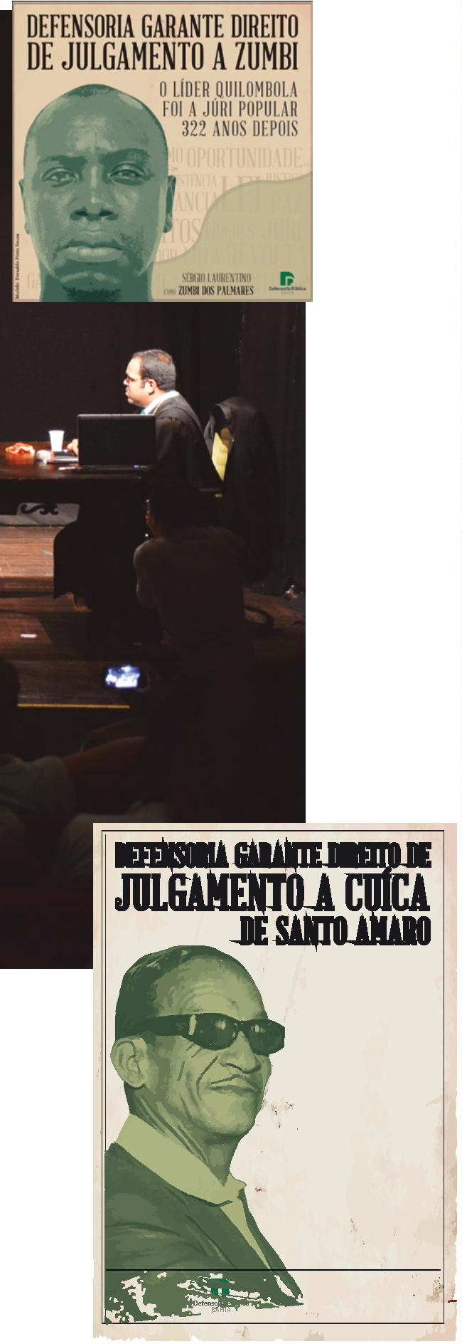

4
0
RELATÓRIO DE GESTÃO // INSTITUIÇÃO
ACOLHER
Até o primeiro semestre de 2018, o projeto já havia al-
cançado 5.739 pessoas. O resultado da pesquisa Diag-
nóstico da População em Situação de Rua de Salvador,
proveniente de convênio celebrado entre a DPE, o Pro-
jeto Axé, o Instituto de Psicologia e Serviço Social da
UFBA e o Movimento Nacional de População de Rua no
Brasil, instrumentalizou a atuação do Acolher com as
crianças e adolescentes em situação de rua. Locali-
zado na sede da DPE/BA, situada na Avenida Ulisses
Guimarães, CAB, o Acolher pode ser acessado também
através do telefone 129.
PAR A CUIDAR
Em 2015, 280 crianças e adolescentes em situação de vul-
nerabilidade foram beneﬁciadas pelas atividades realiza-
das em Salvador, pela DPE, por meio do Projeto Acolher.
Criado em outubro do mesmo ano, o projeto é de respon-
sabilidade da Especializada da Curadoria Especial.
O projeto proporciona o atendimento integral, prescrito
na legislação brasileira, às crianças e aos adolescentes
que se encontram em situação de risco - em situação
de rua, abandonadas por seus pais ou responsáveis ou
em conﬂito com os mesmos, seja por estarem afasta-
dos por determinação judicial e abrigados em institui-
ções de acolhimento, ou ainda por estarem cumprindo
medidas socioeducativas, sem representantes legais.
Dados Acolher
II SEM 2015
280
(a partir de outubro)
I SEM 2016
II SEM 2016
1.200
1.299
Em 2016, foram cerca de 2.500 favorecidos. Em 2017, o
número se manteve próximo ao do ano anterior e foram
visitados os sete Centros de Referência Especializados
da Assistência Social (Creas) de Salvador. Também
foram visitadas e orientadas as equipes técnicas dos
abrigos Lar Vida, Lar da Criança, UAI Bonocô, Campo
da Paz, Lar Benedita Camurugi, UAI Boca do Rio, UAI
Pituaçu e CASE Feminina Salvador, para entender as
demandas e diﬁculdades no processo de acompanha-
mento das famílias referenciadas pelas unidades aco-
lhedoras.
I SEM 2017
II SEM 2017
1.001
1.579
I SEM 2018
380
TOTAL
5.739
(Nas atividades não contabilizadas número de pessoas alcançadas por elas)
Em três anos de atividade o Acolher atingiu todas as metas
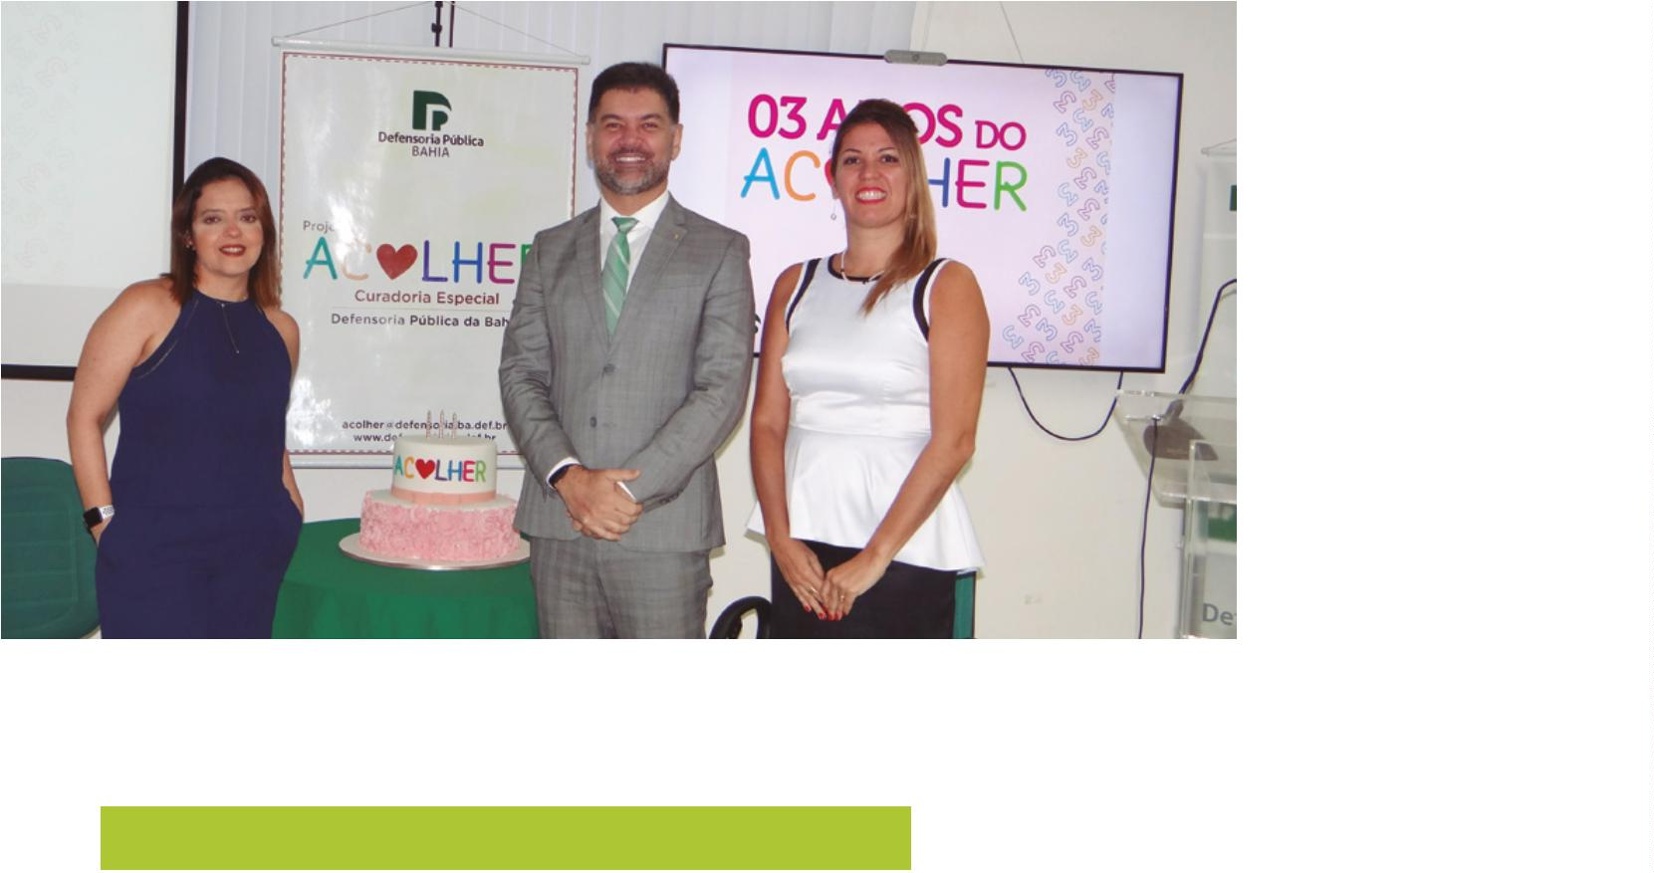

Sala de Espera sobre Criança Segura
TEMPO GANHO NA
SALA DE ESPERA
O tempo em que o cidadão aguarda o atendimento da Defen-
soria Pública da Bahia está a serviço da educação em temas
multidisciplinares. Isso porque a instituição baiana lançou,
em 2017, o Projeto Sala de Espera, cujo objetivo é levar às pes-
soas educação em direitos e informações de utilidade pública
enquanto esperam pela assistência jurídica gratuita.
Tradicionalmente, e com mais regularidade, o projeto é realiza-
do na Casa de Acesso à Justiça 1, no Jardim Baiano, e na Casa
de Acesso à Justiça 2, no Tororó, ambas em Salvador, mas as
regionais da Defensoria têm adotado ocasionalmente a ideia
e orientado o cidadão sobre temas como doação de sangue –
incentivando o assistido a alimentar os bancos sanguíneos do
Hemoba – e prevenção do suicídio, como ocorrido em 2018 nas
sedes da instituição em Guanambi e em Teixeira de Freitas.
o projeto Sala de espera tem por
objetivo levar às pessoas educação
Consultas gratuitas ao Serviço de Proteção ao Crédito (SPC) em direitos e informações de
e ao Serasa, informações sobre direitos previdenciários, im-
utilidade pública, enquanto esperam
posto de renda, cuidados com a saúde, proteção à pessoa
idosa e consumo seguro são a síntese de alguns dos serviços pela assistência jurídica gratuita da
e temas abordados. Somente em Salvador, durante os dois
Defensoria.
anos de projeto, mais de cinco mil pessoas já foram beneﬁ-
ciadas com as informações e educação em direitos.
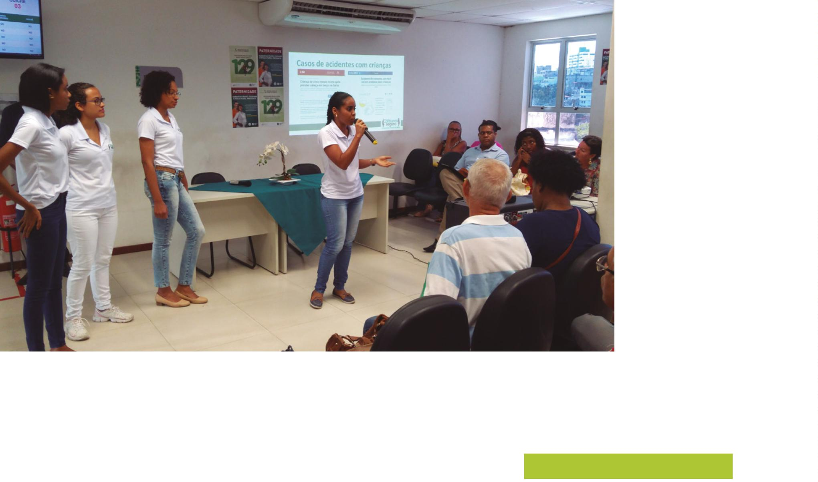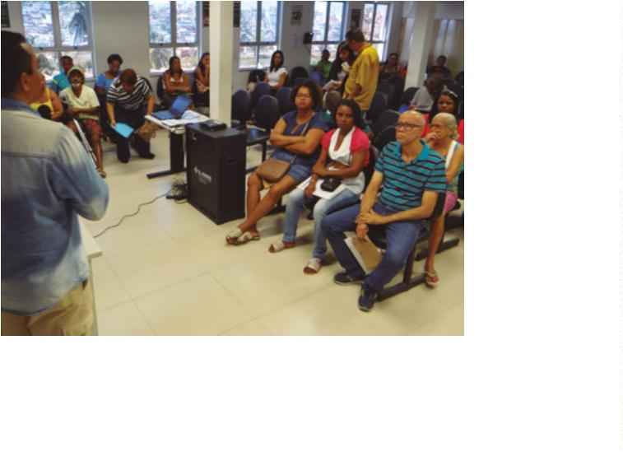

4
2
RELATÓRIO DE GESTÃO // INSTITUIÇÃO
CASA DE ACESSO À JUSTIÇA – CAJ I
PROJETO SALA DE ESPERA – 2017
ATENDIMENTO
INDIVIDUALIZADO
EVENTO / PALESTRANTE
PROGRAMAÇÃO
NÚMERO DE BENEFICIADOS
DIA NACIONAL DO CONSUMIDOR
Atendimentos de 13 a 17/3/2017
Parceria com a Câmara dos Dirigentes Lojistas – CDL
(Consultas SPC Serasa e Cadastro Positivo)
1
5/3/2017
360
360
2
/5/2017
/6/2017
/7/2017
66
46
55
80
43
82
54
48
66
46
55
80
43
82
54
48
5
3
CâMARA DOS DIRIGENTES LOJISTAS – CDL (mensal)
Consultas SPC e Serasa (pessoa física e jurídica), intermediações
de negociações junto ao credor (acordos) e cadastro positivo
7/8/2017
4/9/2017
2
/10/2017
6
/11/2017
4
/12/2017
TOTAL AÇÃO 2017: 786
1
9/7/2017
/8/2017
135
148
125
130
150
115
9
PROGRAMA DE EDUCAÇÃO PREVIDENCIáRIA
Jean Vinicius de Abreu
Parceria com Instituto de Seguridade Social – INSS
13/9/2017
11/10/2017
8
/11/2017
1
/12/2017
TOTAL ASSISTIDOS 2017: 803
LANÇAMENTO DA CAMPANHA
AçãO cIDADã – SOu PAI RESPONSÁVEL
7
/8/2017
195
ESCLARECIMENTOS DE DÚVIDAS IRRF
5/12/2017
2/12/2017
135
115
Parceria com a Unifacs
1
CAMPANHA LAçO BRANcO
DEBATE SOBRE VIOLêNCIA CONTRA A MULHER
6
/12/2017
150
Sala de Espera sobre Direito Previdenciário
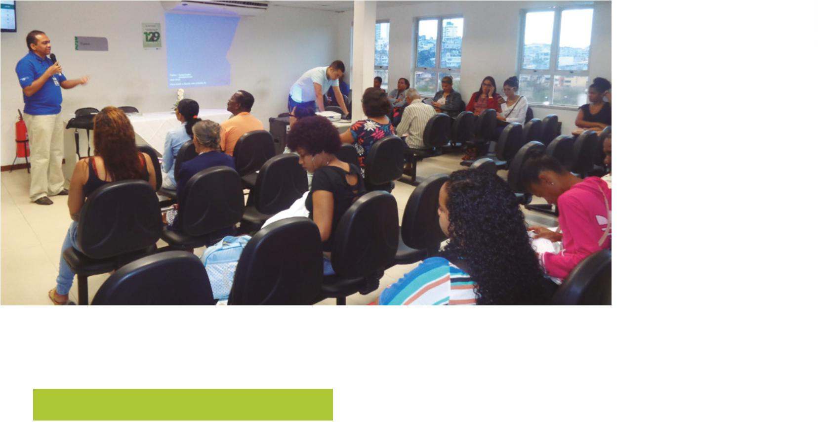

4
3
CASA DE ACESSO À JUSTIÇA – CAJ I
PROJETO SALA DE ESPERA – 2018
ATENDIMENTO
EVENTO / PALESTRANTE
PROGRAMAÇÃO
5/1/2018
NÚMERO DE BENEFICIADOS
INDIVIDUALIZADO
2
79
71
79
71
2
0/2/2018
0/3/2018
2
36
36
59
41
CâMARA DOS DIRIGENTES LOJISTAS – CDL (mensal)
Consultas SPC e Serasa (pessoa física e jurídica), intermediações
de negociações junto ao credor (acordos) e cadastro positivo
17/4/2018
15/5/2018
59
41
2
6/6/2018
8/8/2018
30
30
44
40
2
44
1
8/9/2018
40
135
115
130
110
140
105
150
135
125
2
4/1/2018
1/2/2018
2
2
1/3/2018
8/4/2018
16/5/2018
1
PROGRAMA DE EDUCAÇÃO PREVIDENCIáRIA
Jean Vinicius de Abreu
Parceria com Instituto de Seguridade Social – INSS
2
7/6/2018
1/7/2018
1
2
9/8/2018
1
9/9/2018
DIA INTERNACIONAL DA MULHER
Equipe Multidiciplinar do Hospital da Mulher
8/3/2018
145
210
Informações sobre os Serviços Prestados no Hospital da Mulher
LANÇAMENTO DA CAMPANHA
8
/5/2018
AME E ADOTE
A IMPORTâNCIA DO PLANEJAMENTO FAMILIAR
Orientações sobre a importância do uso de métodos
contraceptivos, doenças sexualmente transmissíveis, hipóteses
de interrupção de gravidez, dentre outros.
2
5/5/2018
145
ESCLARECIMENTO A RESPEITO DO HTLV
Dra. Regina Célia Lima Cardoso Silva
3/8/2018
150
210
Parceria com a Secretaria de Saúde do Estado da Bahia – Sesab
LANÇAMENTO DA CAMPANHA
AçãO cIDADã – SOu PAI RESPONSÁVEL
8
/8/2018
ASSOCIAÇÃO ESPERANÇA MÚLTIPLA
Esclarecimentos sobre Esclerose Múltipla
Sra. Polly Reis
2
2/8/2018
140
Sr. Marcio Galvão
DEFENSORIA SEM FRONTEIRAS
A Defensoria Pública do Estado da Bahia – DPE/BA participou, de 2015 a 2018, de todas as edições do pro-
jeto Defensoria Sem Fronteiras, uma força-tarefa realizada através de cooperação técnica entre o Colégio
Nacional dos Defensores Públicos Gerais - Condege, Ministério Extraordinário da Segurança Pública, De-
partamento Penitenciário Nacional - Depen, Defensoria Pública Geral da União - DPU e apoio da Associação
Nacional dos Defensores Públicos - Anadep. Nele há o deslocamento de defensores públicos dos estados
e da União para auxiliar no atendimento aos presos e seus familiares de um estado que esteja enfrentando
problemas no sistema prisional. O mutirão já se reuniu tanto em situações de execução penal, como para
aliviar processos de medidas socioeducativas. Nos últimos quatro anos o mutirão foi realizado nos estados
de Pernambuco, Goiás, Ceará, Amapá, Amazonas, Rio Grande do Norte, Rondônia e Roraima.


4
4
RELATÓRIO DE GESTÃO // INSTITUIÇÃO
mÃoS que reCiClam
Defensores de Vitória da Conquista e recicladores do Projeto Mãos que Reciclam
Mais de 380 mil pessoas no Brasil declaram ter como ocu-
pação principal a coleta de materiais recicláveis. Desses
cidadãos, quase 117 mil estão no Nordeste, que ocupa o
segundo lugar na divisão regional por concentração de
catadores, dos quais 66% estão empregados sem rela-
ção contratual formalizada, ou seja, informalmente, de
acordo com dados de 2013 do Instituto de Pesquisa Eco-
nômica Aplicada (Ipea).
no Barcelar, também em parceria com o Cras. Juntas,
as duas associações possibilitam o aumento da renda
para cerca de 60 famílias.
Em 2017, foram realizadas na região mais de 20 reu-
niões de conscientização acerca da importância da
separação do lixo doméstico de forma correta. Como
consequência, dez condomínios do munícipio já reali-
zam a coleta de forma efetiva. Nas escolas, foi feito o
recolhimento de livros sem serventia.
Na Bahia, a Defensoria Pública tem a proposta de con-
tribuir para inclusão social e emancipação desses ci-
dadãos com o Projeto Mãos que Reciclam, desenvolvido
pela equipe da 2ª Regional da DPE em Vitória da Con-
quista. A instituição baiana oferece a assistência jurídi-
ca necessária à criação de associações, implantação da
reciclagem em condomínios, escolas, bares e restauran-
tes e implantação de ecopontos para coleta de materiais
recicláveis, ações que se traduzem em melhorias das
condições de trabalho do coletor de resíduos recicláveis.
Em 2018, o foco tem sido nas gincanas ecológicas es-
colares, produzidas com base no material informativo
disponibilizado pela Defensoria Pública da Bahia. Nes-
se mesmo ano, a DPE também celebrou convênio com
a Universidade Estadual do Sudoeste da Bahia para
garantir a coleta seletiva (revertida em renda para fa-
mílias da associação de catadores responsáveis pela
coleta na universidade) e proporcionar educação am-
biental no campus universitário.
Desde a criação do projeto, em 2015, a Defensoria baiana
em Vitória da Conquista já colaborou para a implantação
de duas associações: Associação de Coletores de Resí-
duos Sólidos Recicláveis, no loteamento Vila América,
em parceria com o Centro de Referência em Assistência
Social (Cras), e a unidade de recicladores no bairro Bru-
O Projeto Mãos que Reciclam expandiu de tal forma que
já alcançou mais de 61 escolas de 24 municípios nas
proximidades de Vitória da Conquista. Pela virtude da
iniciativa, a instituição baiana já recebeu homenagem
na Câmara de Vereadores de Vitória da Conquista.
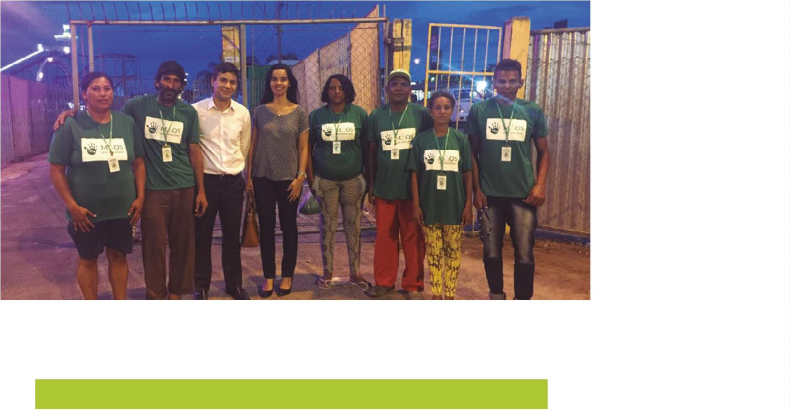

4
5
AMPARO SOLIDÁRIO
tação sobre questões como emissão de documentos,
auxílio-funeral, doação de órgãos, benefícios e seguros,
guarda e tutela dos ﬁlhos, entre outras demandas. Caso
seja necessário, a própria Defensoria Pública da Bahia
fará o encaminhamento do assistido para outros órgãos:
municipais, estaduais ou federais de saúde, educação,
segurança pública e assistência social.
Para dar apoio às vítimas e aos familiares que sofreram
perdas afetivas e materiais, a Defensoria baiana lançou,
em março de 2018, o Núcleo de Amparo às Vítimas de Cri-
mes Violentos, para promover, de forma integral e gra-
tuita, atendimentos e orientações jurídicas necessárias.
Além disso, o núcleo encaminha o assistido para órgãos
municipais, estaduais ou federais de saúde, educação,
segurança pública e assistência social, formando uma
rede de atendimento a partir da porta de entrada. Em
2
018, foram registrados 16 casos com 15 atendimentos.
O Amparo atua na defesa das pessoas que foram víti-
mas de crimes violentos tentados ou consumados, ho-
micídios ou latrocínios. Através da equipe composta por
defensores públicos, assistentes sociais e psicólogos,
este núcleo oferece acolhimento psicossocial e orien-
a Defensoria baiana lançou,
em março de 2018, o núcleo de
amparo às vítimas de Crimes
violentos, para promover,
de forma integral e gratuita,
atendimentos e orientações
jurídicas necessárias.


4
6
RELATÓRIO DE GESTÃO // INSTITUIÇÃO
SoCorrer leva DireitoS
a iDoSoS inCapaZeS
Especializada do Idoso também atua na defesa dos direitos das pessoas acima de 60 anos de idade
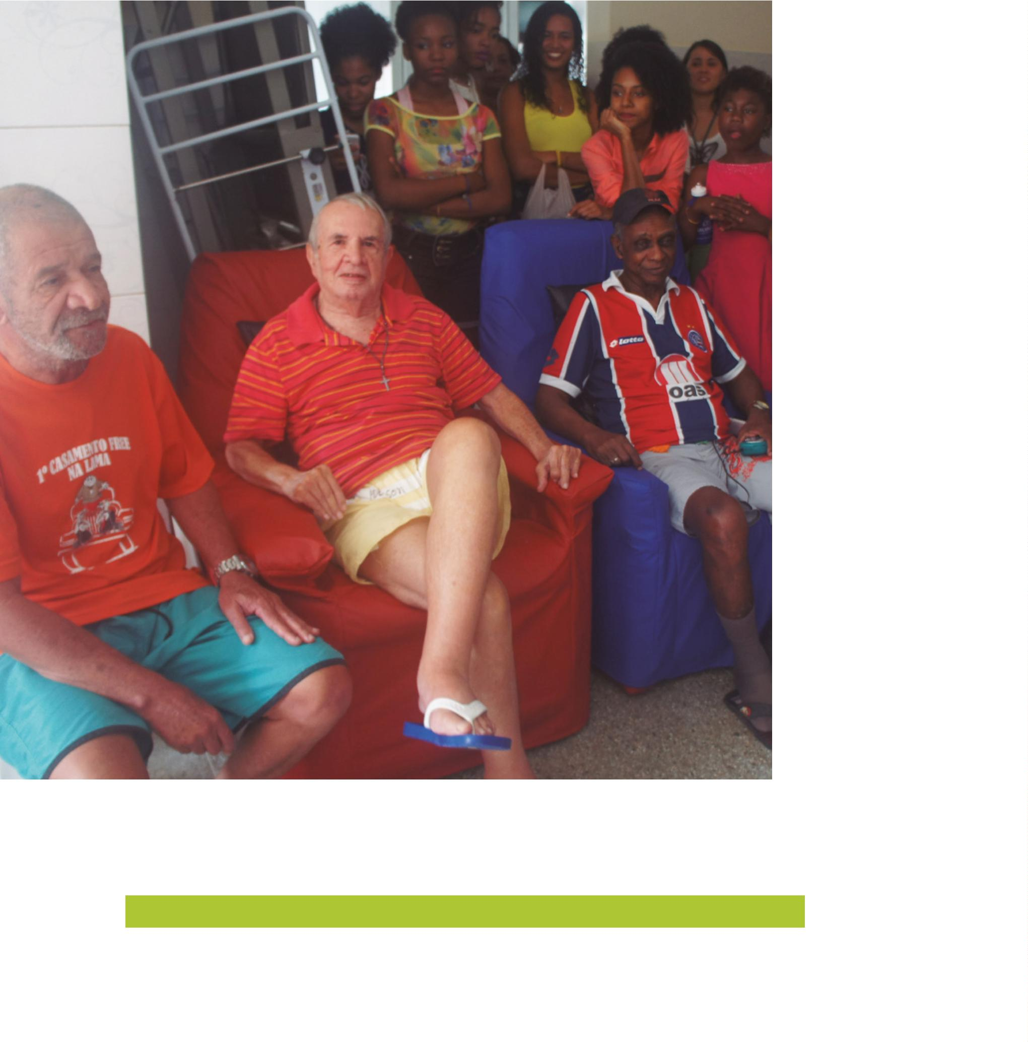

47
Lançado em 2018, o Projeto Socorrer foi desenvolvido pela
Curadoria Especial da Defensoria Pública da Bahia para acom-
panhamento de idosos incapazes em abrigos e instituições de
longa permanência. Pesquisa realizada em 2017 constatou a
necessidade de prestar orientações e atendimento sócio-ju-
rídico gratuitos nesses locais, uma vez que o modelo de asila-
mento diﬁculta que os residentes busquem a Defensoria Públi-
ca para a garantia de direitos.
UNIDADES VISITADAS
CATEGORIA
QUANTIDADE
Privadas sem
ﬁns lucrativos (OSC)
1
5
Privadas sem
ﬁns lucrativos (ILPI)
Uma equipe multidisciplinar formada por defensores públicos,
psicólogos e assistentes sociais realiza o trabalho em insti-
tuições-alvo do projeto. São organizações da sociedade civil
(OSC) ou instituições de longa permanência para idosos (ILPI),
ambas unidades de acolhimento públicos ou sem ﬁns lucrati-
vos, cujo público-alvo são pessoas adultas e idosas sem repre-
sentação legal, curateladas ou em processo de curatela.
0
9
Privadas (OSC)
Privadas (ILPI)
Pública (OSC)
03
0
2
0
1
Em pouco mais de cinco meses de atuação, o Socorrer aten-
deu 30 gestores de unidades de abrigamento; contemplando
mais de mil pessoas idosas e/ou com deﬁciência, além de 15
conselheiros da esfera da participação e controle social das
políticas públicas.
DIAGNÓSTICO DAS UNIDADES
Predomina o fenômeno da feminização da ve-
lhice institucionalizada;
O projeto já recebeu menção honrosa no Concurso de Prá-
ticas Eﬁcientes de Atendimento, realizado pela Defensoria
Pública do Estado do Rio de Janeiro. Também concorreu,
junto com mais cinco práticas exitosas da Defensoria Públi-
ca, na 15ª Edição Prêmio Innovare, maior premiação da área
jurídica do Brasil.
A reﬁlantropização do capital, ou seja, o Esta-
do mínimo respaldando o terceiro setor que,
por sua vez, é retroalimentado pela Igreja;
O sucateamento dos direitos humanos;
A fragilização teórica, técnica e política tanto
do corpo laboral das instituições quanto dos
dirigentes dos Conselhos de Direito.
A ideia do projeto surgiu depois que a Defensoria Pública iden-
tiﬁcou um aumento expressivo no percentual dos processos
de interdição, após a vigência do novo Código de Processo Ci-
vil (CPC), em 2016. Em contrapartida, a Especializada de Cura-
doria Especial da instituição ainda não havia alcançado essas
pessoas institucionalizadas, principalmente as residentes em
abrigos privados sem ﬁns lucrativos ou públicos, que estavam
interditadas, mas não possuíam mais autonomia da vontade
ou tinham problemas de diversas ordens com o curador.
Acolher recebe Menção Honrosa
Visita a abrigo de idosos
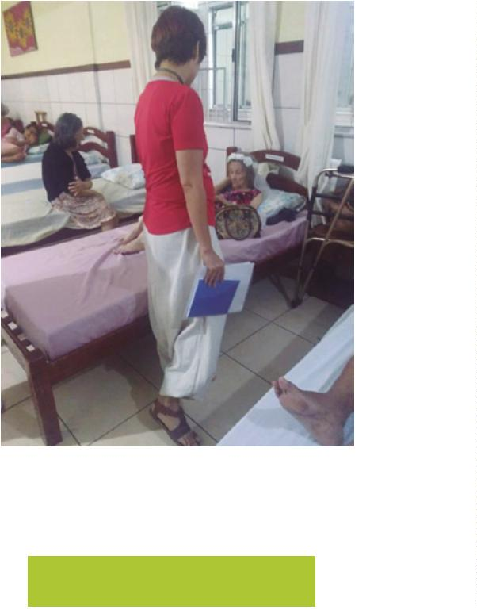

4
8
RELATÓRIO DE GESTÃO // INSTITUIÇÃO
ouviDoria
olHoS e ouviDoS Do povo
Grupo Operativo 2018/2020
Grupo operativo da ouvidoria foi
É papel da Ouvidoria Cidadã escutar e acolher as de-
mandas populares. Ao cidadão cabe intervir, criticar,
elogiar e apontar as demandas para a Defensoria baia-
na, segunda do Brasil a implantar uma ouvidoria exter-
na – quando um representante da sociedade civil assu-
me o cargo de ouvidor geral.
reativado com a eleição de líderes
comunitários em março/2018. eles
representam as comarcas onde há
Defensoria, incluindo Salvador.
Por meio desse órgão auxiliar, a sociedade pode con-
tribuir para a melhoria do acesso aos serviços da De-
fensoria baiana, bem como fortalecer a relação dos
movimentos sociais com a instituição. Em 2017, a Ouvi-
doria da Defensoria Pública da Bahia superou a marca
de dois mil atendimentos, entre busca de informações,
reclamações, denúncias e outras atividades.
apoio ao órgão auxiliar nas comarcas da Bahia onde a
Defensoria está presente.
A Ouvidoria da DPE baiana é a única do país a contar com
um GO nos moldes de democracia participativa, con-
forme a Resolução 01/2017 da Ouvidoria Cidadã. São 58
cidadãos, que têm voz ativa nos movimentos populares
das cidades às quais representam e que exercem as ati-
vidades de maneira voluntária, sem remuneração.
Quase dez anos após a regulamentação pela Lei esta-
dual nº 11.377/2009, a Ouvidoria Cidadã ganhou ainda
mais participação popular, quando líderes comunitá-
rios de todo o estado foram eleitos membros do Grupo
Operativo (GO): uma espécie de conselho consultivo na
capital e no interior, formado pela sociedade civil, em
Em março de 2018, os membros eleitos tomaram
posse para o exercício do biênio 2018-2020, em sessão
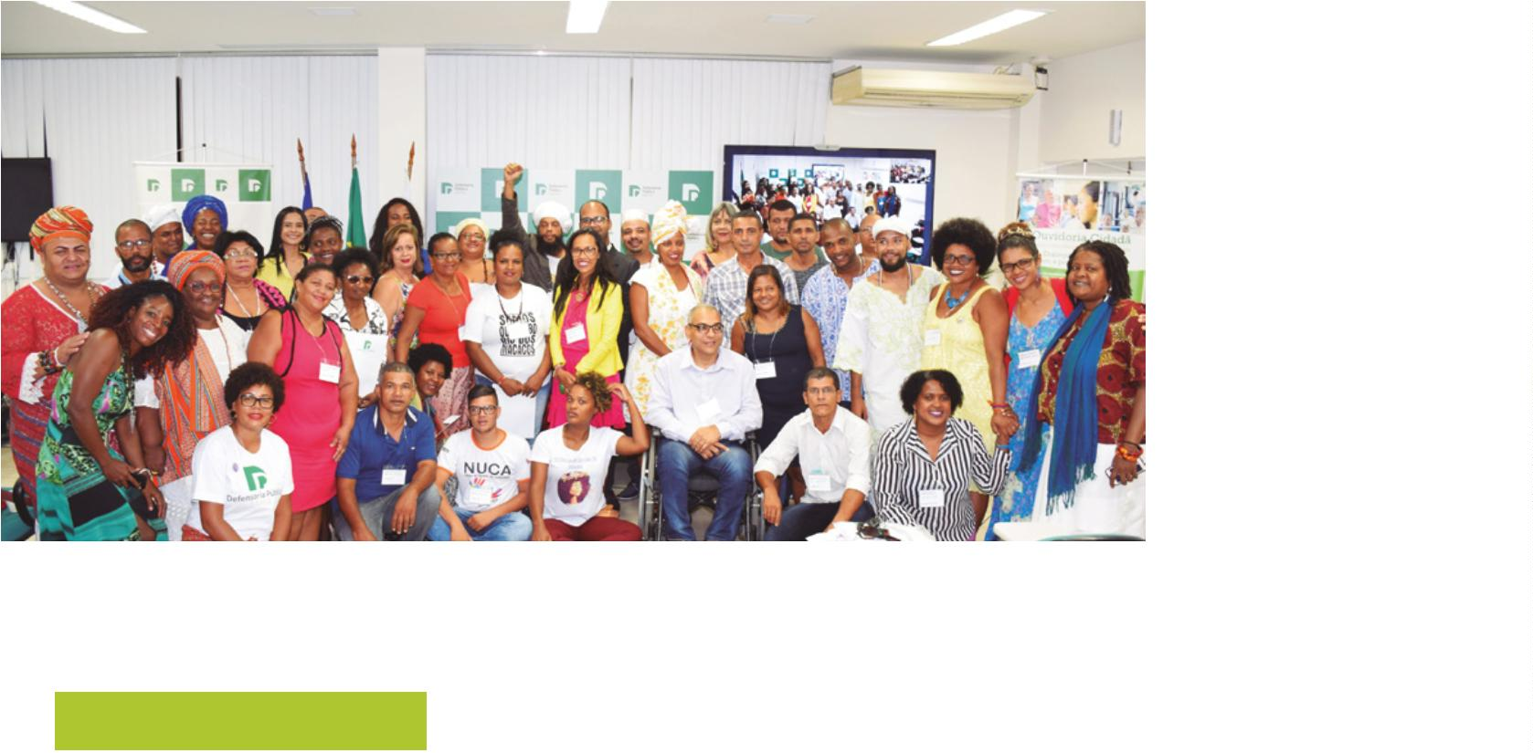

4
9
solene realizada na Escola Superior da Defensoria. As
cidades que contam com representantes no Grupo
Operativo da Ouvidoria são: Alagoinhas, Amargosa,
Barreiras, Brumado, Camaçari, Candeias, Esplanada,
Eunápolis, Feira de Santana, Guanambi, Ilhéus, Irecê,
Itabuna, Itapetinga, Jacobina, Jequié, Juazeiro, Lauro
de Freitas, Paulo Afonso, Porto Seguro, Salvador, Santo
Amaro, Santo Antônio de Jesus, Senhor do Bonﬁm,
Serrinha, Simões Filho, Teixeira de Freitas, Valença e
Vitória da Conquista.
UNIDADES VISITADAS
ANO
TOTAL DE ATENDIMENTOS
PEDIDO DE INFORMAÇÃO
2015
1.022
1.514
614
895
2
2
2
016
017
2.336
1.980
1.650
1.588
Além do acolhimento e escuta da sociedade civil,
a Ouvidoria Cidadã segue também na execução de
diversos projetos na área de educação em direitos,
018*
*
Parcial, apurado até novembro de 2018
estreitando
o
relacionamento entre cidadão
e
Defensoria Pública.
Posse Grupo Operativo


5
0
RELATÓRIO DE GESTÃO // INSTITUIÇÃO
DiÁloGo permanente
Com a SoCieDaDe Civil
Desde 2015, a Defensoria Pública da Bahia vem
consolidando a reabertura da relação com a sociedade
civil.Movimentossociais,líderescomunitários,mulheres,
comunidades quilombolas, pessoas em situação de rua
e todos os grupos que desejam exercer a democracia
participativa encontraram espaço para dialogar acerca
de temas especíﬁcos dentro da instituição baiana.
Temas como mobilidade, cuidado às pessoas em situa-
ção de rua, impactos de obras para o meio ambiente e
para o cidadão e assistência à saúde já foram pautados
em audiências públicas que, muitas vezes, subsidiam
ações da Defensoria baiana por meio de Procedimentos
para Apuração de Dano Coletivo (Padac).
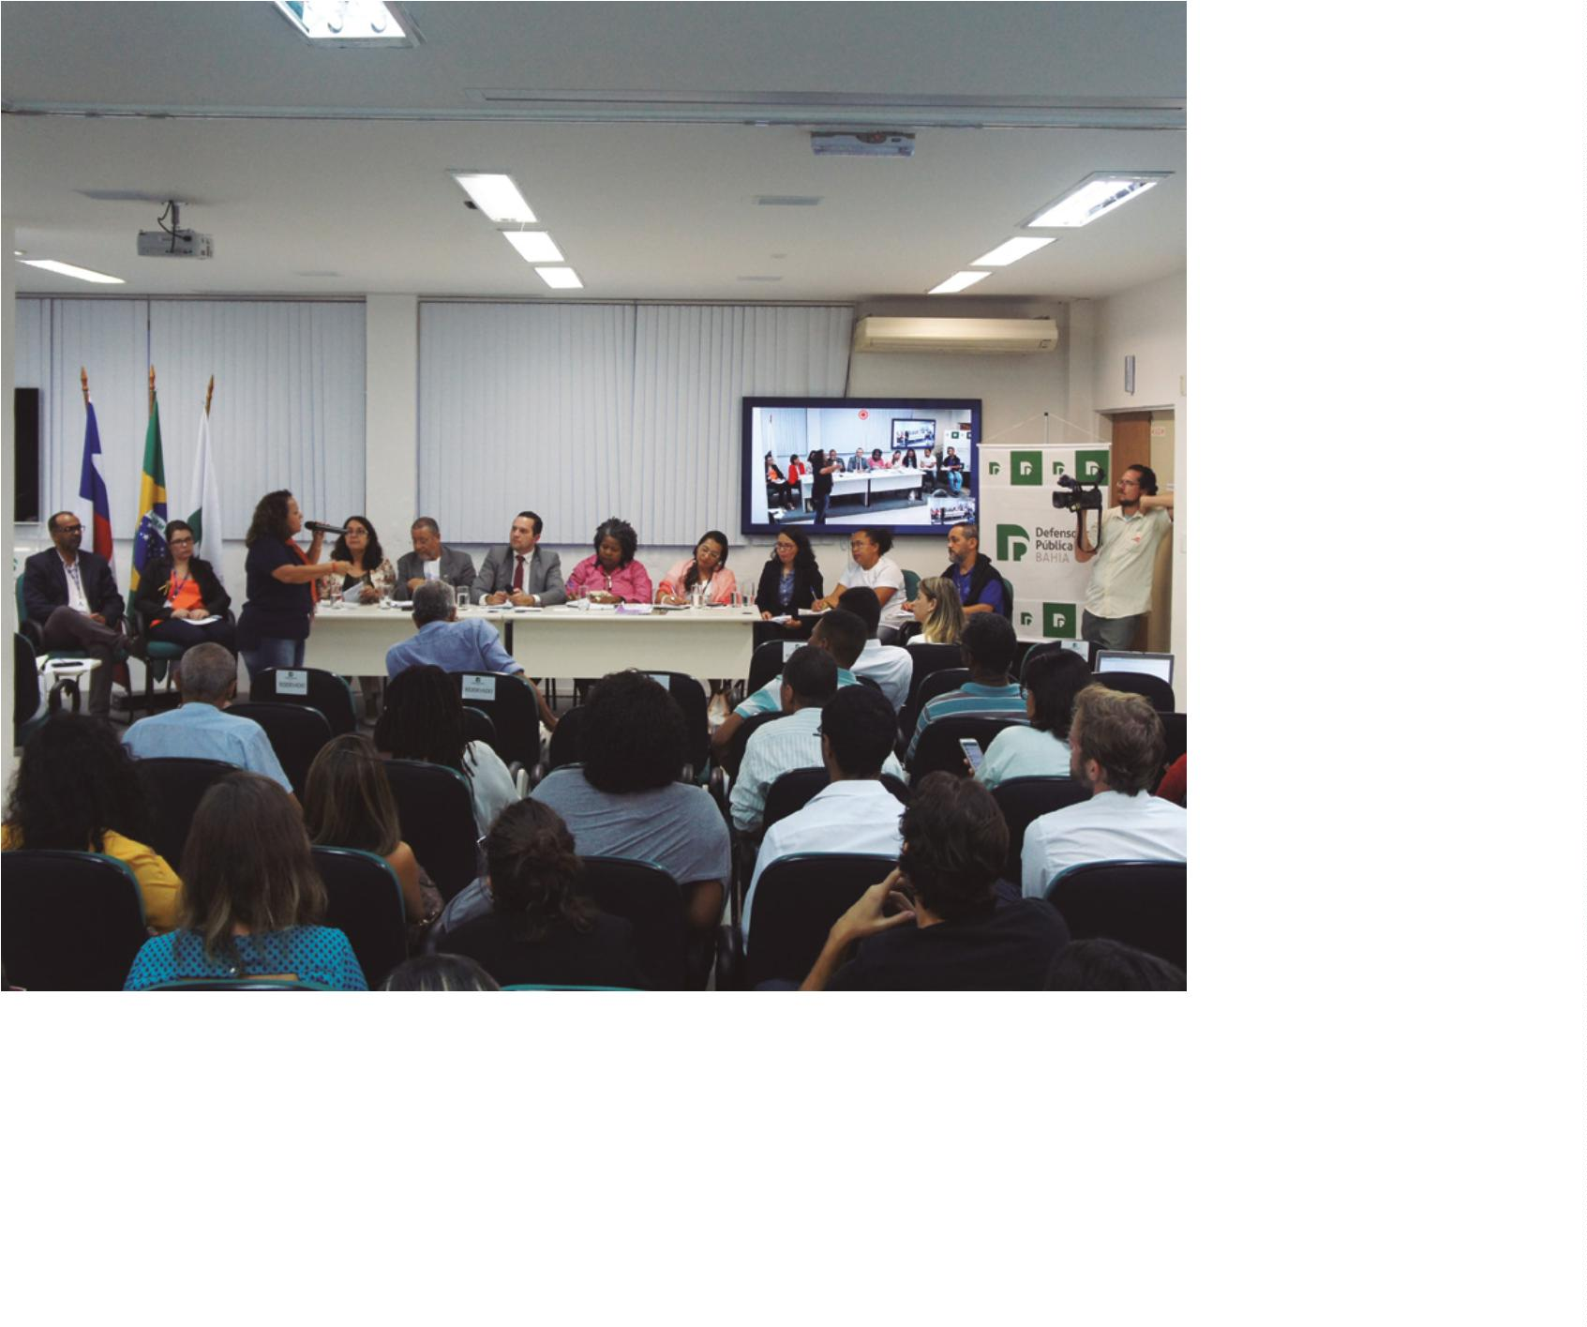

5
1
todos os grupos que desejam
exercer a democracia
participativa encontraram
espaço para dialogar acerca de
temas especíﬁcos desde 2015.
ALGUMAS AUDIêNCIAS PÚBLICAS
REALIZADAS
1
6/8/2018
Audiência pública discute a mobilidade das pessoas idosas
em Lauro de Freitas
9
/8/2018
DPE/BA realiza Audiência Pública sobre assistência à saúde
aos pacientes com lúpus
21/7/2018
Santo Amaro – Ouvidoria da DPE/BA realiza audiência públi-
ca sobre poluição ambiental
1
6/3/2018
Santo Antônio de Jesus – Ocupação de terreno é debatida
pela DPE/BA em audiência pública
1
5/12/2017
Vitória da Conquista – DPE/BA e OAB realizam audiência pú-
blica para discutir desapropriação
23/10/2017
Audiência pública debate redução de danos e cuidado às
pessoas em situação de rua
2
/8/2017
Impactos da privatização do Octávio Mangabeira são discuti-
dos em audiência pública na Defensoria
1
6/5/2017
Audiência pública aborda os impactos da construção da via
Barradão – Paralela
3
0/7/2016
Defensoria reaﬁrma combate à cultura do estupro em
audiência pública
11/5/2016
Lauro de Freitas: Audiência pública sobre transporte tem
grande adesão da sociedade civil
23/9/2015
Perﬁl dos assistidos da Defensoria Pública é debatido por
sociedade civil em audiência pública
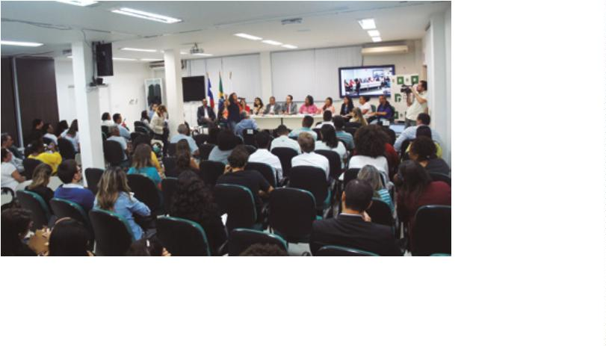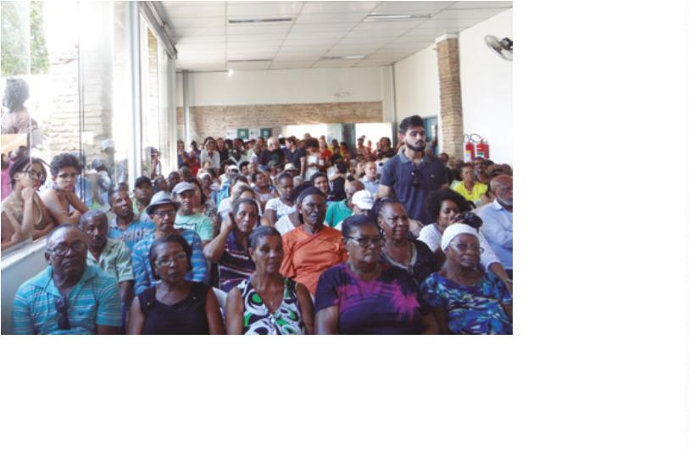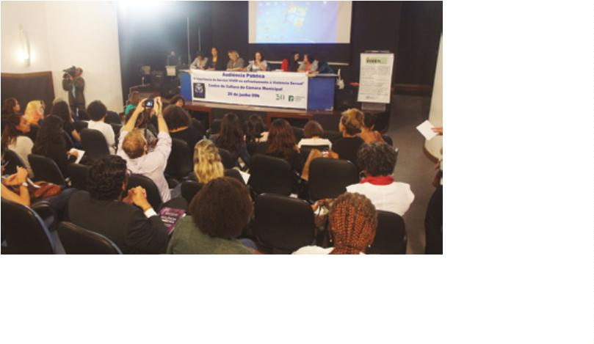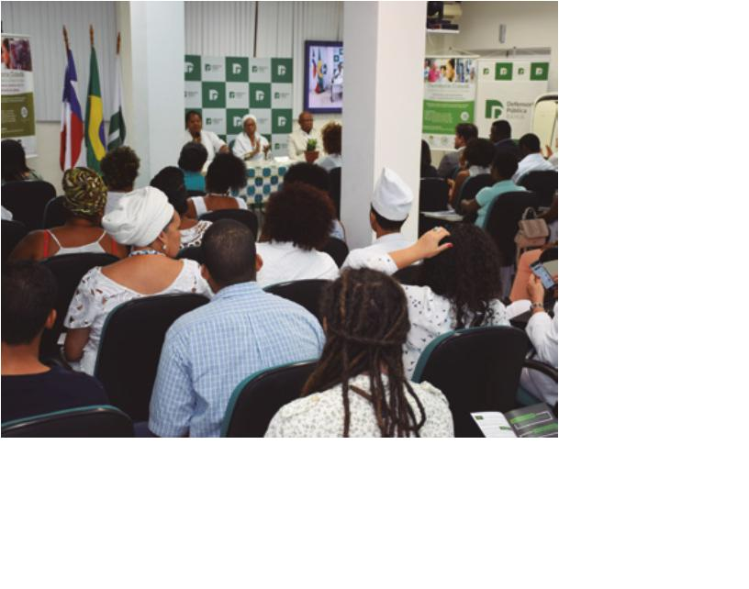

5
2
RELATÓRIO DE GESTÃO // INSTITUIÇÃO
pop rua
promove CiDaDania
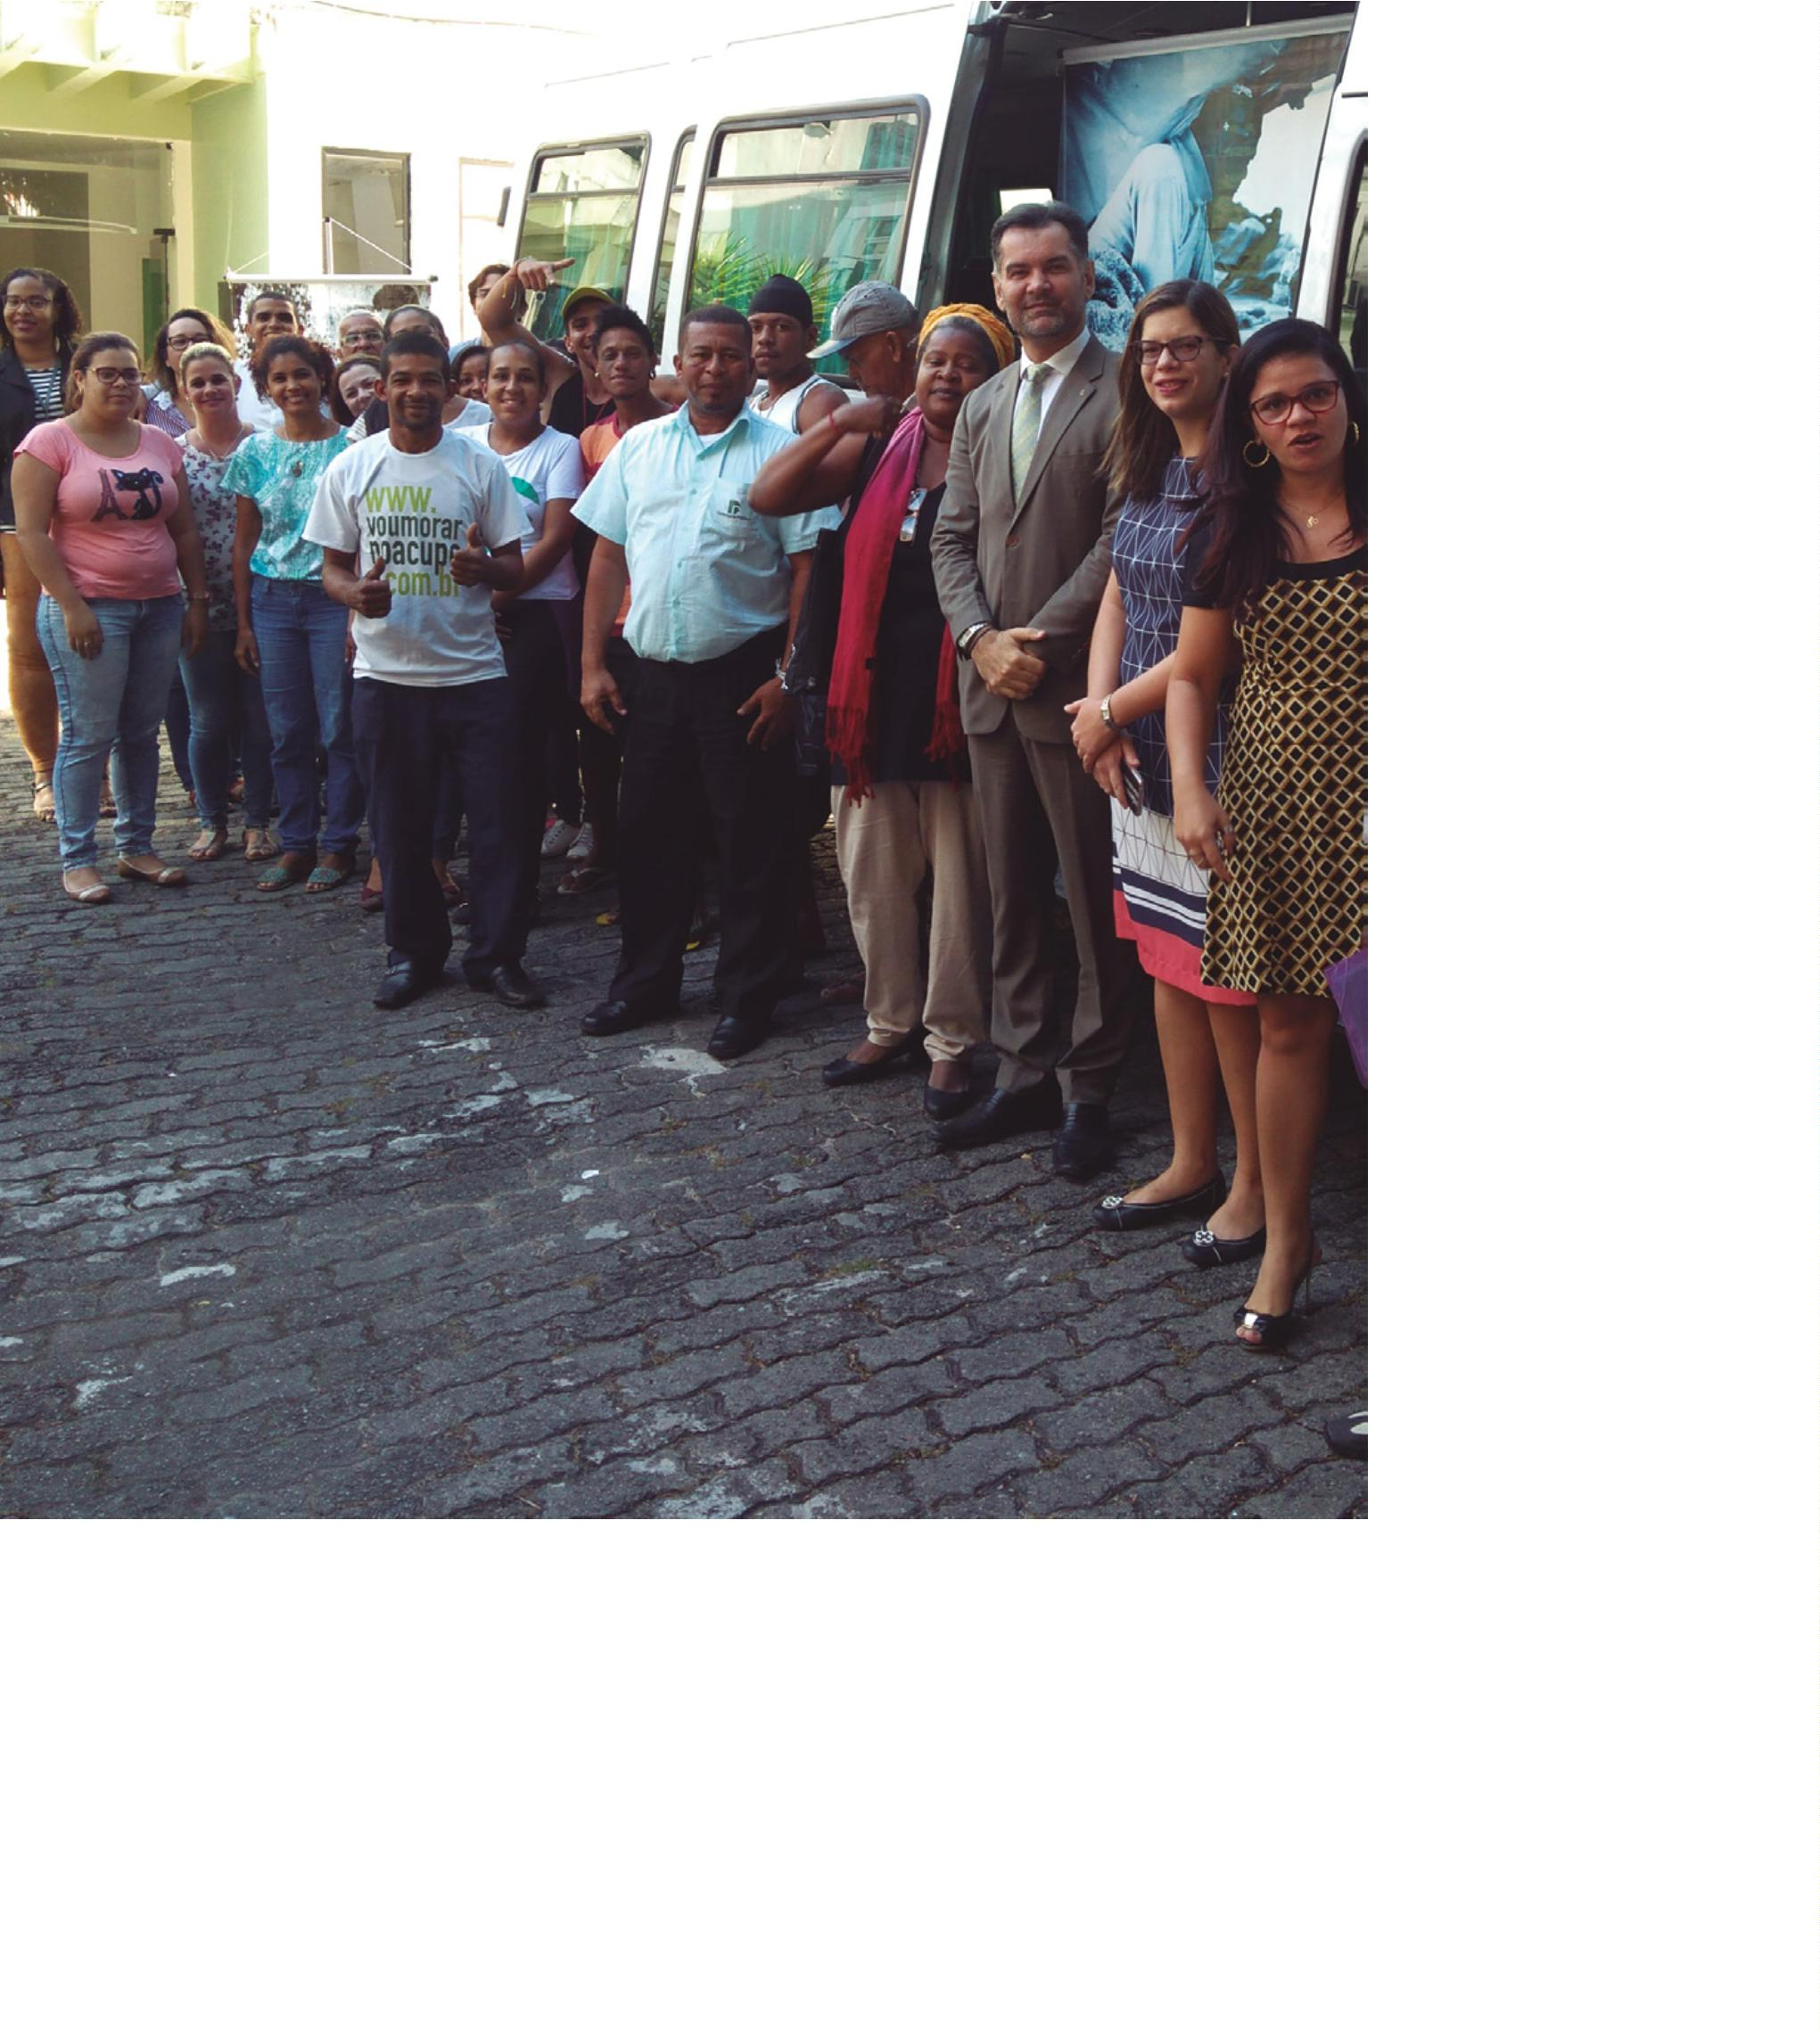

5
3
A atuação da Defensoria Pública da Bahia
para cidadãos que vivem em situação de
rua ganhou reforços. Em 2017, a institui-
ção baiana adquiriu um veículo tipo van a
ﬁm de dar mais mobilidade e celeridade à
assistência jurídica gratuita prestada para
esse segmento em vulnerabilidade durante
ações itinerantes.
A resolução nº 003 de 2 de abril de 2018 for-
malizou a equipe de trabalho, que há cerca de
cinco anos assegura os direitos das pessoas
em situação de rua, criando o Núcleo de Aten-
dimento Multidisciplinar para a População em
Situação de Rua – Núcleo Pop Rua, vinculado à
Especializada de Direitos Humanos.
Somente em 2017, foram mais de 17 mil ativi-
dades desempenhadas entre atendimentos,
visitas técnicas, reuniões de trabalho inter-
nas e externas e expedição de ofícios.
HISTÓRICO – O trabalho da equipe de aten-
dimento às pessoas em situação de rua sur-
giu após participação de alguns defensores
públicos estaduais no seminário, que apre-
sentou demandas do segmento, em Brasí-
lia, em 2011. Somente no ano seguinte, um
convênio ﬁrmado com a Secretaria de Di-
reitos Humanos da Presidência da Repúbli-
ca (SDH) possibilitou à Defensoria baiana a
contratação de psicólogos, assistentes so-
ciais e estagiários de Direito para oferecer
a assistência adequada à população que
vive nas ruas. No dia 4 de agosto de 2013 foi
iniciado, pela subcoordenadora da Especia-
lizada em Direitos Humanos, Eva Rodrigues,
o trabalho do que hoje é o Núcleo Pop Rua
da Defensoria Pública baiana.
Entrega da Van para Núcleo Pop Rua
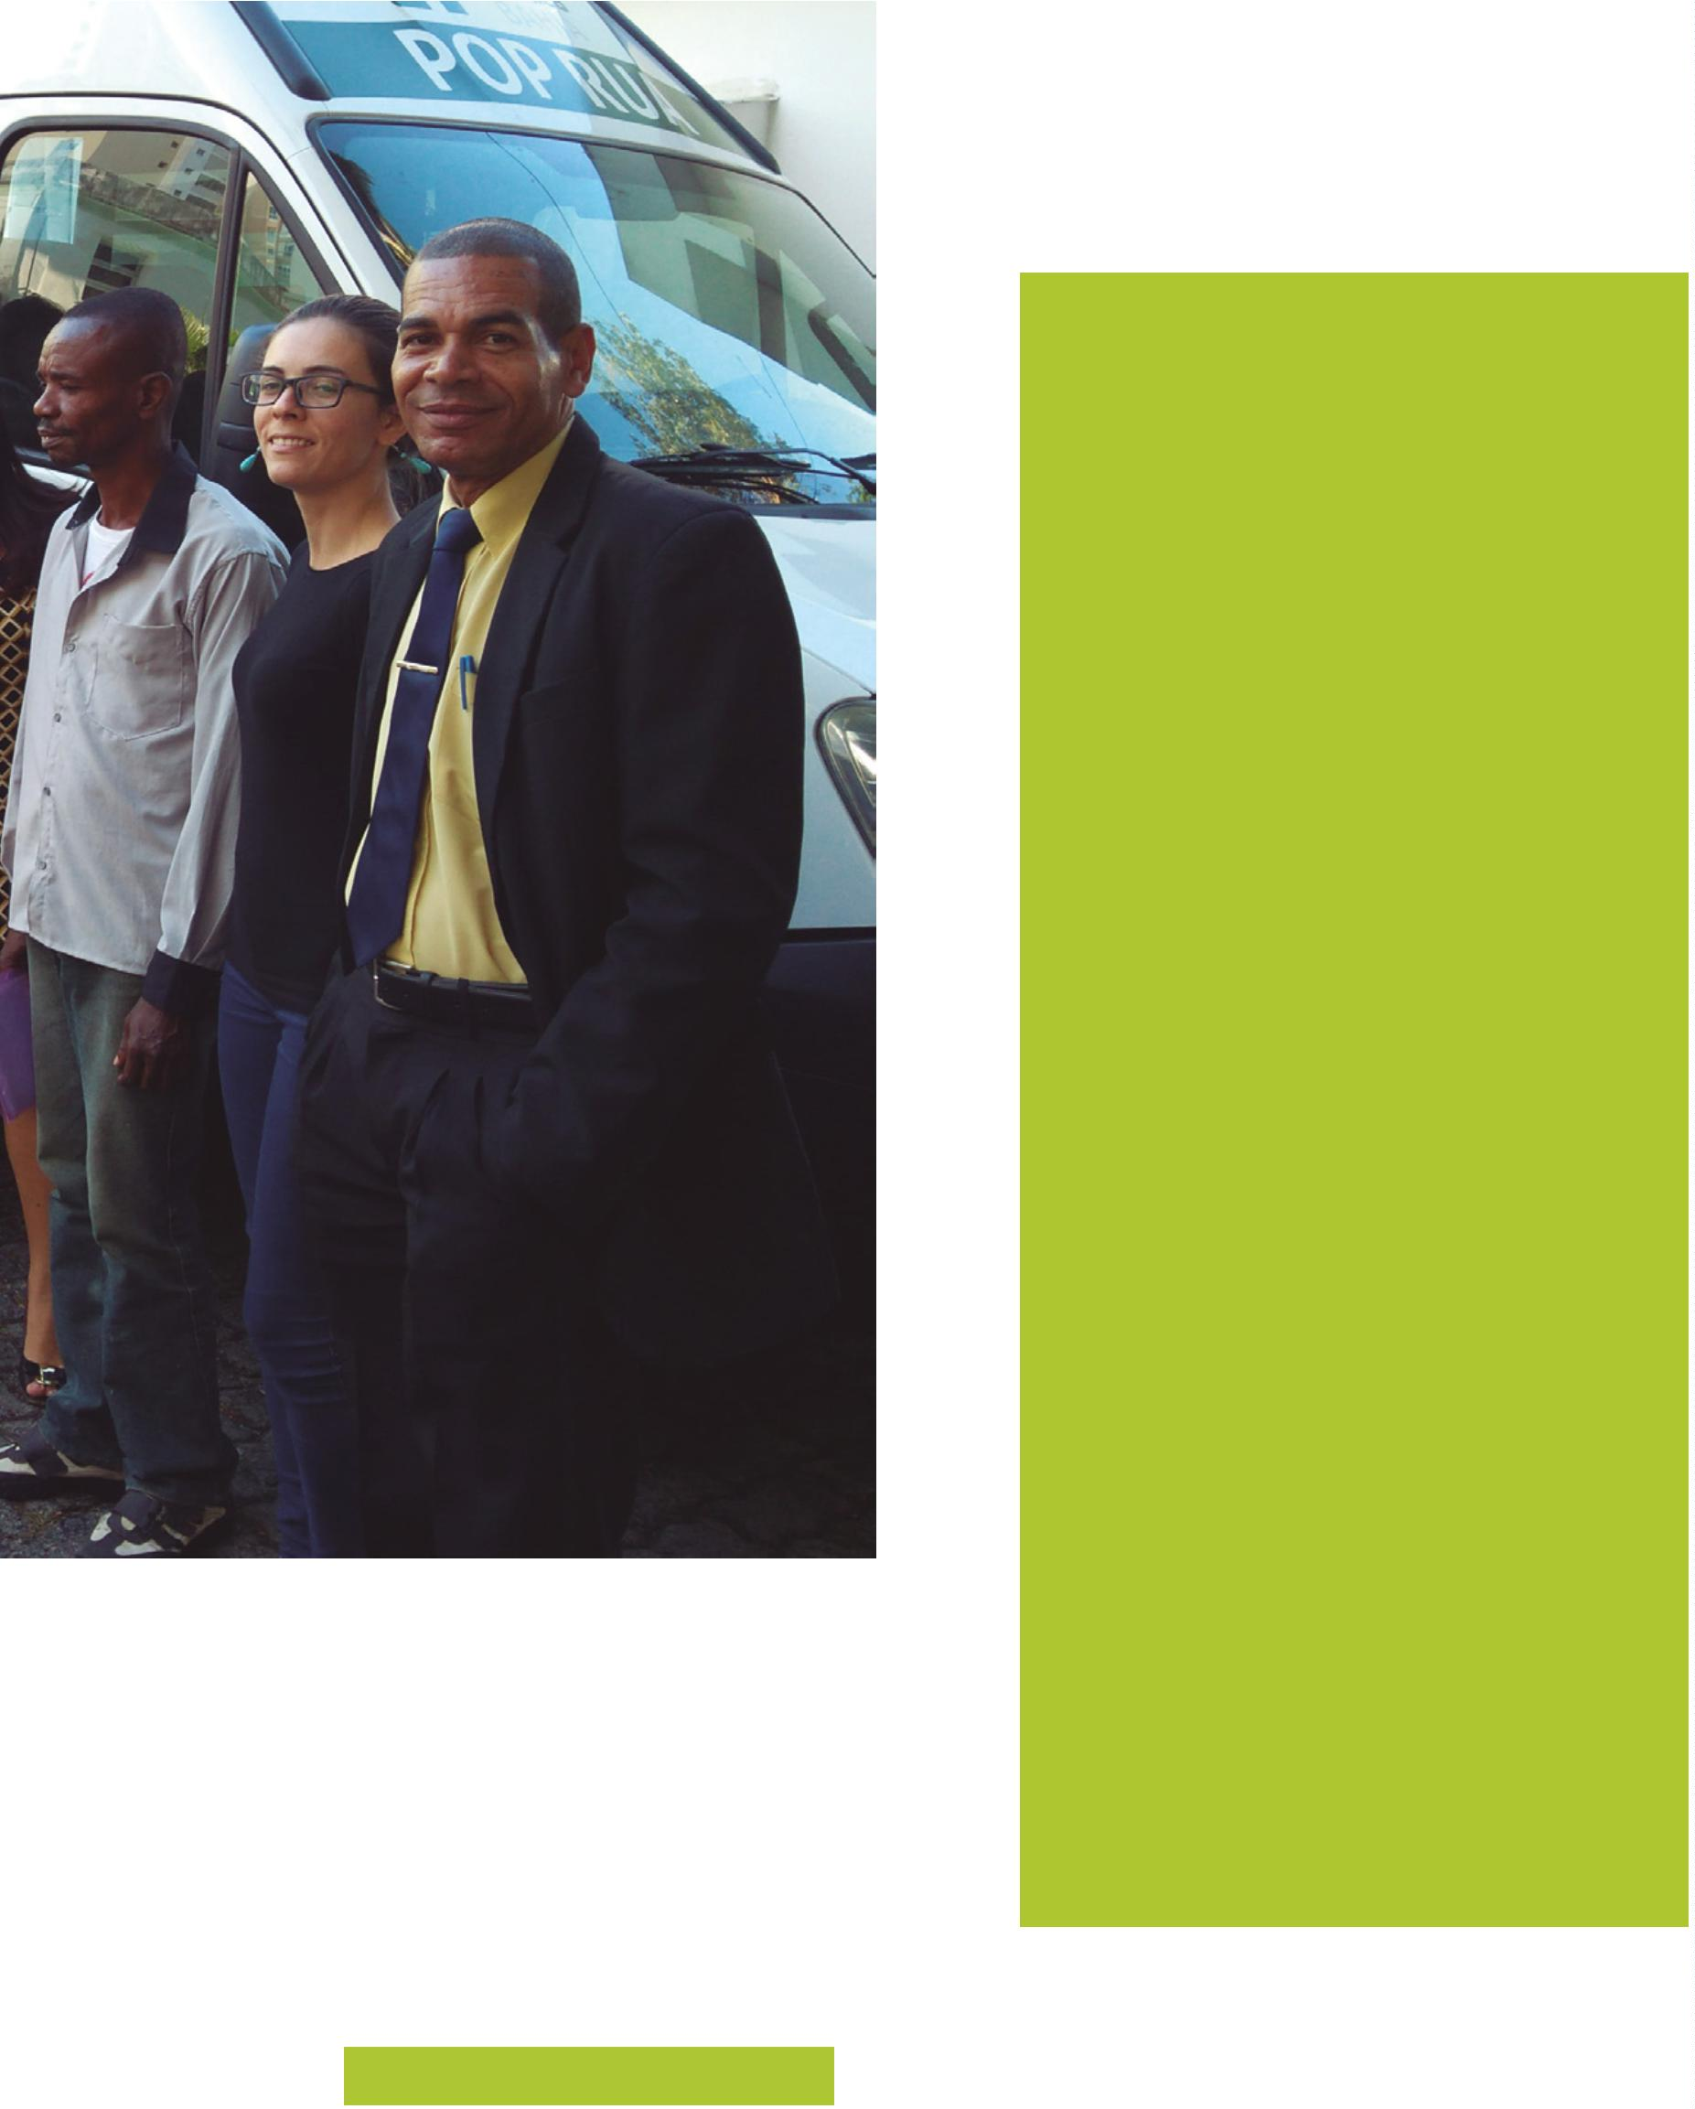

5
4
RELATÓRIO DE GESTÃO // INSTITUIÇÃO
CartilHaS DiFunDem
eDuCaçÃo em DireitoS
A ﬁm de garantir que o cidadão tenha acesso às infor-
mações da Defensoria Pública, de forma acessível e di-
dática, a Defensoria baiana ampliou os produtos edito-
riais e investiu na educação em direitos. Foram mais de
Seguindo a ampliação do acesso à educação em direi-
tos, a Defensoria Pública também produziu cartilhas
abordando temas como enfrentamento à violência do-
méstica, direitos dos idosos e das religiões afro-bra-
sileiras, direitos de crianças e adolescentes, além de
folhetos com esclarecimentos para o consumidor, para
o trabalhador e sobre saúde.
2
0 produções autorais, entre folhetos e cartilhas edu-
cativas, voltadas à prestação de serviço ao cidadão.
A cartilha institucional em quadrinhos, instrumento
lúdico e educativo de apresentação dos serviços de-
fensoriais, ganhou edição atualizada. Esse é o principal
produto editorial da DPE e apresenta didaticamente to-
das as áreas de atuação da instituição. Criado em 2008,
o material, que estava suspenso, teve 96 mil exempla-
res impressos, de março de 2015 até setembro de 2018.
Em parceria com a Associação dos Defensores Públicos
- Anadep, a DPE também produziu cartilha destinada aos
conselheiros tutelares, além da edição digital de notas
técnicas de execução penal. Todas as cartilhas servem
de apoio à principal, institucional, que apresenta todas
as áreas de atuação da Defensoria em quadrinhos.
PUBLICAÇÕES CRIADAS PELA DEFENSORIA DE 2015 A 2018
N
o
de exemplares
20.000
12.000
9.000
Cartilha de Enfrentamento à Violência Doméstica
Cartilha Reconstruindo o caminho da cidadania (Execução Penal)
Cartilha do Direito da Pessoa Idosa (2016)
Cartilha Abuso Sexual (2018)
Cartiha Direito das Religiões Afro-Brasileiras
Cartilha conselho Tutelar
Cartilha Amparo
10.000
7.000
1.500
5.000
Folheto Direitos LGBT
10.100
10.000
10.000
10.000
10.000
8.000
Folheto Nome Social
Folder consumidor.gov
Folder Direito à Saúde
Folder Acidente de Trabalho
Folder Violência Obstétrica
Folder Ouvidoria
20.000
500
Folder Audiência de custódia
Folheto Idoso
3.000
Folheto Amparo
4.000
29.000
5.000
Folheto 129
Folheto Agendamento On-line
Folheto Pai Responsável
100.000
9.000
Folheto Ame e Adote
Folheto criança Segura
200


5
5
Todas as cartilhas são disponibilizadas no site institu-
cional e algumas distribuídas durante as atividades da
Defensoria, na capital e no interior, inclusive na Unidade
Móvel de Atendimento - UMA. Também são disponibiliza-
das para algumas instituições parceiras.
Para o início de 2019 está previsto o lançamento das car-
tilhas Direitos humanos ilustrado para superdefensoras e
superdefensores, Entendendo a diversidade sexual e Di-
reitos das pessoas com deﬁciência.


5
6
RELATÓRIO DE GESTÃO // INSTITUIÇÃO
GeStÃo DoCumental
É realiDaDe
Embora instituído em 2013 pela Portaria nº 571, o Programa de Gestão Docu-
mental da Defensoria Pública do Estado da Bahia foi somente implantado em
2
018, quando a instituição decidiu investir em um instrumento que viabilizasse
uma melhor organização e a modernização da gestão da DPE baiana.
Cerca de 30 mil documentos passaram pelo crivo da Comissão Permanente de
Arquivo, responsável pela análise, avaliação e seleção da documentação produ-
zida pela DPE tanto nas comarcas do interior quanto nas unidades da capital.
DADOS TRABALHADOS SEDE
5
4 estantes
Trata-se de um recurso informacional estratégico que confere aos documen-
tos avaliação especíﬁca, classiﬁcação padronizada, destino apropriado e
eliminação necessária, que não só facilita a pesquisa de informações, como
30 mil documentos
também racionaliza o uso de espaços físicos e de custos administrativos. Mais 1.900 caixas trabalhadas
de 500 caixas de arquivos acumulados desnecessariamente também foram
descartados.
ARQUIVOS ENVIADOS PARA
O programa enfatiza ainda a classiﬁcação de documentos institucionais que INSTITUTO DO CACAU
possuam valor histórico, para os quais se faz uma triagem e a reconstituição
cronológica acerca da criação da Defensoria Pública Estadual.
1
.200 caixas do Caj1
5 armários
29 caixas
0
Manual
6
O Manual de Gestão Documental, elaborado como conclusão da etapa de implan-
tação do programa, reúne as normas técnicas e procedimentos para protocolo,
arquivo e conservação dos documentos da instituição. Disponibilizado interna-
mente para servidores e defensores públicos, o manual serve como material de
consulta e orientação para a implantação ou manutenção da gestão documental
de onde trabalham.
DESCARTE PROGRAMADO
350 caixas poliondas
200 caixas mofadas
de papelão
As etapas do trabalho consistem na criação dos procedimentos arquivísticos,
análise, indexação, catalogação, conservação preventiva, manutenção dos ser-
viços de arquivo e descarte programado de cópias, de acordo com a Tabela de
Temporalidade, deﬁnida pelo manual. Todos os servidores e defensores públicos
lotados nas sedes das Regionais da DPE já foram orientados acerca do trabalho
pela arquivista da instituição. A equipe de metade das unidades do interior tam-
bém já foi instruída sobre o tema.
Cerca de 30 mil documentos passaram pelo crivo
da Comissão permanente de arquivo, responsável
pela análise, avaliação e seleção da documentação
produzida pela Dpe tanto nas comarcas do interior
quanto nas unidades da capital.


5
7
Mutirão para digitalização de documentos funcionais
MODERNIZAÇÃO E MEMÓRIA
A digitalização das pastas funcionais dos membros da Defensoria Pública
da Bahia atende à necessidade de modernização da gestão de arquivos da
instituição. Além de assegurar a manutenção do histórico de trabalho dos
defensores públicos da Bahia, esse procedimento resguarda a própria his-
tória da Defensoria baiana contada também por meio desses documentos.
Durante dois meses, força-tarefa composta por 13 pessoas (cinco servido-
res e oito estagiários) ﬁcou responsável por digitalizar atos da Administra-
ção Superior, como nomeações, designações, licenças-prêmios, férias etc.,
relacionados a cada membro. Ao todo foram 503.992 documentos digita-
lizados desde o início da operação, dia 10 de agosto, até o término, em 15
de outubro. Por força dessa iniciativa, agora os defensores públicos podem
acompanhar a sua vida funcional por meio do Portal RH da instituição.
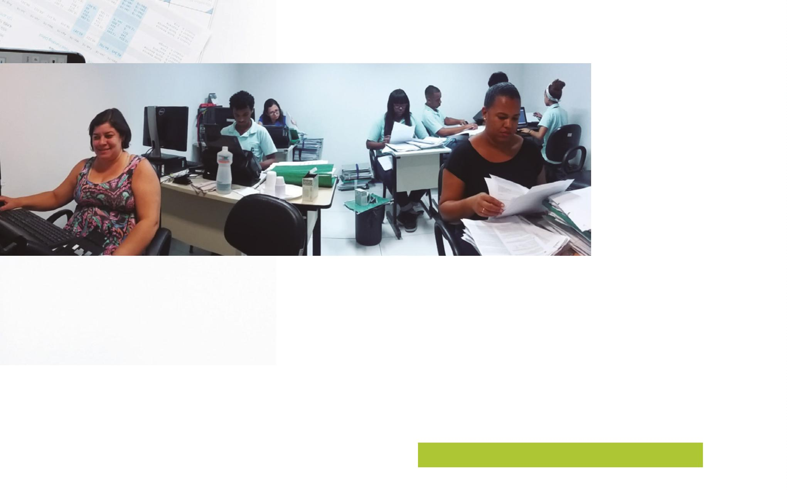

5
8
RELATÓRIO DE GESTÃO // INSTITUIÇÃO
memorial e livro reSGatam
3
0 anoS De HiStória
Criar um memorial com um acervo histórico para servir
como fonte de estudos e pesquisa para a comunidade
jurídica baiana e nacional, bem como para os demais
interessados das ciências humanas e sociais. Esta foi
a responsabilidade atribuída à Comissão da Memória
da Defensoria Pública da Bahia, criada pela Portaria
Em 2016, foi realizada exposição temática sobre os 30
anos da Defensoria Pública da Bahia, apresentada como
parte da solenidade de comemoração do Dia Nacional
da Defensoria e dos 30 anos da instituição. A exposição
buscou estimular defensores públicos a compartilhar as
suas vivências para o acervo do futuro espaço do me-
morial. Na mesma noite foi lançado o livro Defensoria
Pública da Bahia - 30 anos, além do selo e carimbo dos
Correios, comemorativos à Defensoria Pública.
3
88/2015, e integrada pelas defensoras públicas Car-
mella de Alencar e Firmiane Venâncio, e pelo defensor
público Raul Palmeira.
Lançamento do Selo e Carimbo comemorativo da Defensoria Pública
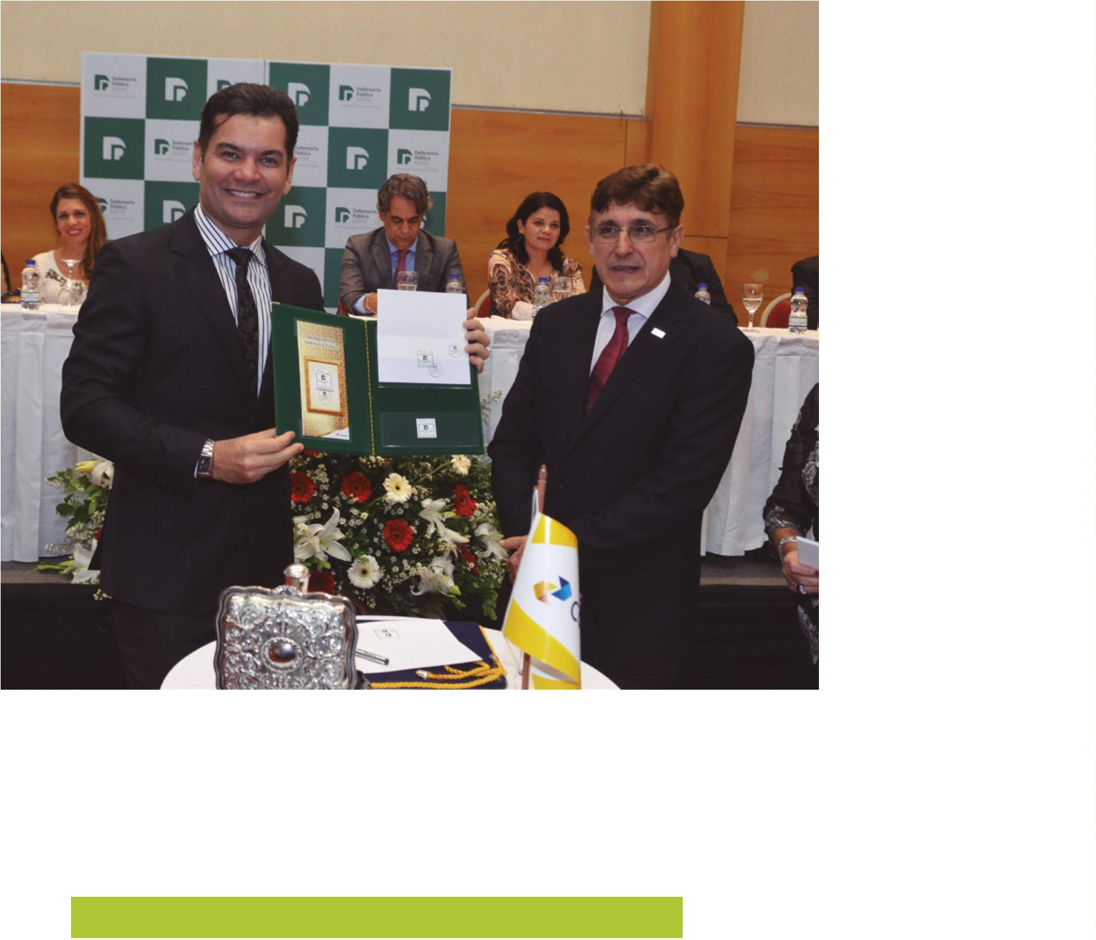

Lançamento Memorial
Exposição do Memorial
Exposição do Memorial
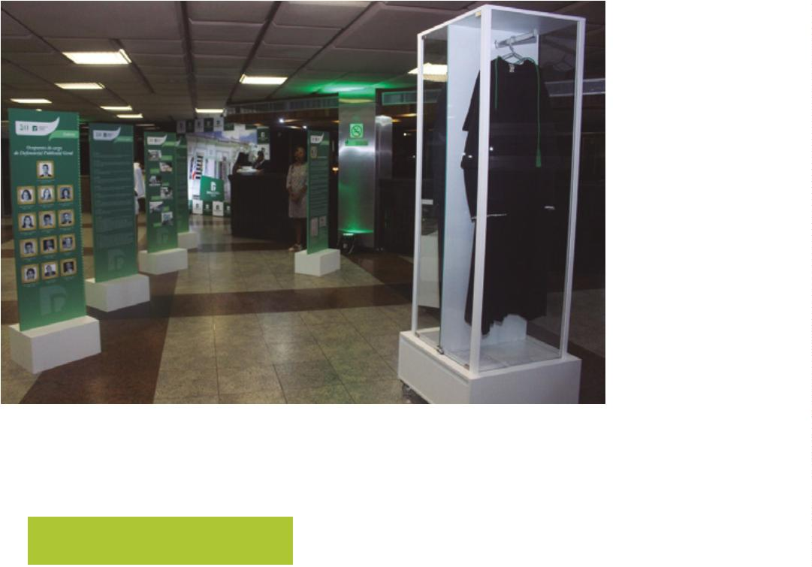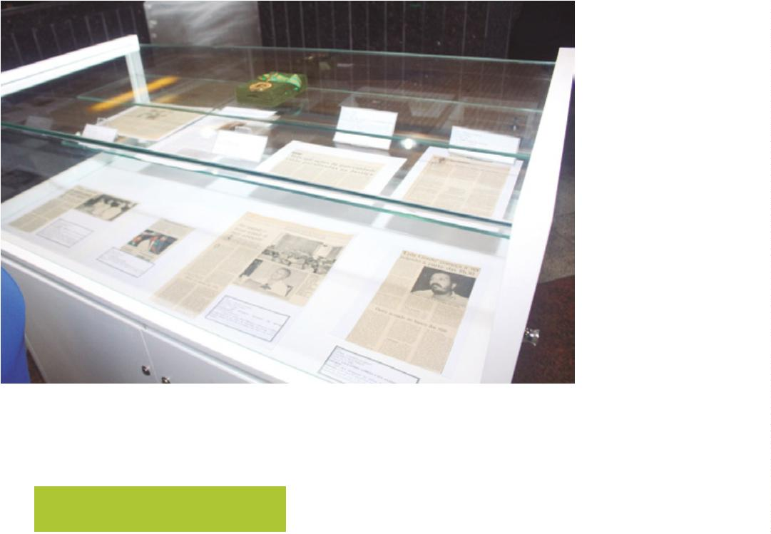



GeStÃo


6
2
RELATÓRIO DE GESTÃO // GESTÃO
DeSaFioS De
um orçamento
partiCipativo
Foram quatro anos de evolução no orçamento da De-
fensoria Pública da Bahia: de 2015, com 152 milhões de
TABELA DO ORÇAMENTO
ANO
INICIAL
FINAL
reais destinados pelo Governo do Estado para a institui-
ção, até 2018, com cerca de 202 milhões. Nesse quadri-
ênio, o aumento dos recursos chegou a cerca de 32%,
se comparado ao montante destinado à instituição no
início da gestão do defensor público geral Clériston Ca-
valcante de Macêdo.
2
2
014
015
163.241.000,00
152.909.000,00
170.946.000,00
189.676.000,00
202.471.000,00
163.350.003,00
170.741.000,00
196.146.000,00
210.176.000,00
202.722.481,00
2016
2
2
017
Embora positiva, a trajetória de evolução dos repasses à
Defensoria segue aquém do necessário para garantir em
todas as comarcas a assistência jurídica gratuita para
o cidadão baiano, prevista pela Emenda Constitucional
018*
*
Até 11/12/2018
80/2014. Até 2022, a União, os Estados e o Distrito Fede-
ral deverão contar com defensores públicos em todas as
unidades jurisdicionais.
Nos 417 municípios da Bahia, apenas 34 comarcas con-
tam com a atuação dos defensores públicos, embora o
número de municípios beneﬁciados seja maior que esse
número, já que há comarcas que têm distritos judiciais
em outros municípios.
Era chegada a hora de empenhar uma cobrança ao Esta-
do da Bahia, respaldada na opinião de quem utiliza os ser-
viços defensoriais: o cidadão baiano. Iniciada em 2015, a
metodologia das conferências públicas, criada na gestão
de Clériston de Macêdo, ouviu pessoas em cada comarca
onde a DPE estava presente e mapeou quais áreas de-
viam ser prioridade na atuação institucional. A cada ano,
construiu-se um orçamento preparado a muitas mãos –
associações, grupos, entidades da sociedade civil e usu-
ários dos serviços defensoriais – e uma instituição mais
fortalecida pelos anseios da população baiana.
Ao completar 33 anos de existência institucional, hoje a
expectativa é dotar a Defensoria Pública de um quadro
permanente de pessoal, aumentar o número de cargos
comissionados e estabelecer uma política de remune-
ração compatível com as respectivas funções. Ainda há
desaﬁos a serem superados, entretanto, a Defensoria
Pública da Bahia hoje tem o devido reconhecimento, re-
sultante da aproximação isonômica entre as instâncias
que integram o sistema de Justiça e a projeção de seu
trabalho em benefício de quem mais precisa.
A Defensoria quis se aproximar das pessoas, da popula-
ção, para que, quando fosse cobrar mais recursos do Po-
der Executivo, acumulasse mais legitimidade, por atuar
como intermediária de um pedido de expressão popular.
A Emenda à Constituição (EC) nº 80/2014, conhecida no
meio jurídico como ‘PEC das Comarcas’, ampliou o con-
ceito e a missão/vocação da Defensoria Pública, conside-
rando-a instrumento constante do regime democrático,
responsável pela defesa dos vulneráveis e hipossuﬁcien-
tes, de maneira integral e gratuita.
Um dos motivos pelos quais o orçamento está aquém do
necessário é a carência de defensores para cobrir um es-
tado de grande área territorial, com uma população que
enfrenta acentuadas desigualdades socioeconômicas.


6
3
CiDaDÃo Com
voZ ativa
O Orçamento Participativo foi um projeto que nasceu a par-
tir do anseio de construir e planejar a Defensoria Pública
da Bahia com cada vez mais participação popular. De 2015
a 2018, durante a gestão do defensor geral Clériston Ca-
valcante de Macêdo, uma série de conferências públicas
deu voz ao cidadão baiano para opinar sobre quais áreas
a Defensoria Estadual deve priorizar em seu orçamento.
Entre os principais pleitos da população, destacaram-
se o aumento do número de defensores públicos e a
expansão da Defensoria Pública para o interior. Parte
dessas demandas já foi atendida pela instituição, com
a reabertura dos serviços em comarcas do interior e a
nomeação dos aprovados nos concursos realizados em
2010 e 2017. Inclusive, na última edição das Conferên-
cias Públicas, em 2018, a Defensoria Pública também
compartilhou com os cidadãos resultados dos orça-
mentos participativos dos anos anteriores.
Em cada cidade, sociedade civil, líderes de movimen-
tos sociais e sindicais, representantes do Estado e dos
Municípios, representantes do Grupo Operativo da Ou-
vidoria Cidadã e autoridades puderam apresentar os
problemas das comarcas onde a Defensoria pode inter-
vir positivamente em defesa dos direitos da população
mais vulnerável.
ORçAMENTO PARTIcIPATIVO
2
2
015
016
Sedes das Defensorias
Regionais, além da capital
A população pôde ser amplamente escutada por meio
de questionários físicos (depositado nas urnas de cada
cidade) e on-line. As contribuições traduziram-se em
um orçamento participativo, construído a muitas mãos
e, principalmente, direcionado para onde o cidadão
baiano mais precisa.
Em todas as comarcas
Sede das Defensorias
Regionais, além da capital;
demais comarcas através de
formulários recolhidos em urnas
e on-line
2017
Em todas as comarcas,
on-line e através de formulários
recolhidos em urnas.
2
018
Conferência Lauro de Freitas 2018
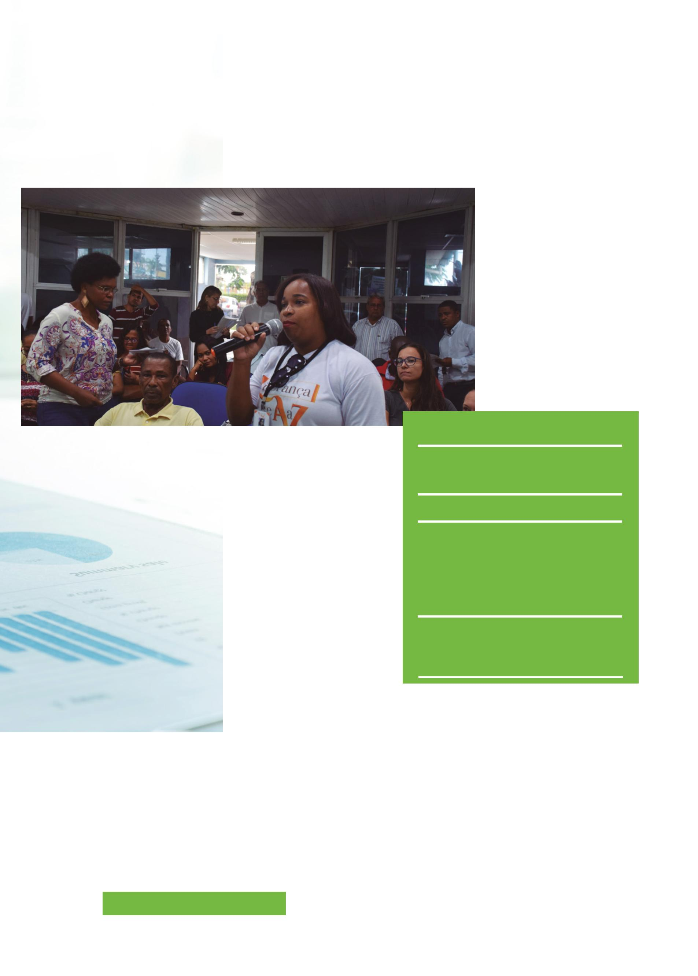

6
4
RELATÓRIO DE GESTÃO // GESTÃO
DEFENSORIA PÚBLICA DA BAHIA
Evolução da execução orçamentária DPE [Total] - 2014 a 2018
Δ% 2015
/ 2014
Δ% 2016
/ 2015
Δ% 2017
/ 2016
2018
(até a data)
Δ% 2018
/ 2017
ITEM
2014
2015
2016
2017
Orçamento
inicial (A)
1
63.241.000,00 152.909.000,00
-6,33
16.259,18
4,52
170.946.000,00
11,80
41,32
14,88
189.676.000,00
10,96
-18,65
7,15
202.471.000,00
251.481,00
6,75
-98,77
-3,55
Suplementação
ou recursos
de convênio
109.003,00
17.832.000,00
25.200.000,00
196.146.000,00
20.500.000,00
210.176.000,00
Orçamento
ﬁnal (B)
1
63.350.003,00 170.741.000,00
,07 11,66
149.519.384,06 166.377.223,12
202.722.481,00
Δ% Orçamento
ﬁnal/Inicial
0
14,74
189.205.737,35
96,46
10,81
198.038.130,00
94,22
0,12
Empenhados (C)
11,27
13,72
51,22
4,67
197.074.399,31
97,21
-0,49
14,65
%
Empenhado /
Orçamento ﬁnal
91,53
97,44
Descentralizações
199.049,32
91,65
624.235,79
213,61
943.979,19
1.892.679,00
100,50
2.169.999,47
%
Empenhado +
Descentralizações
Orçamento ﬁnal
Liquidados (D)
97,81
96,94
95,13
98,28
/
148.815.253,02 163.929.999,32
1,10 96,01
10,16
187.268.091,41
95,47
14,24
194.821.435,00
92,69
4,03
186.965.719,34
92,23
-4,03
%
Liquidados /
9
Orçamento ﬁnal
Obs.: Em 2014, não houve suplementação e sim recurso de convênio (MJ/SDH - Atendimento à População de Rua)
AUTONOMIA NA FOLHA DE PAGAMENTO
Um marco na história. Pela primeira vez, a Defensoria Pú-
blica da Bahia rodou a própria folha de pagamento. Da pu-
blicação dos editais de licitação para adquirir o sistema até
a implantação, foram dez meses de trabalho das equipes
de Pessoal, Modernização e Informática e Diretoria Geral
para garantir mais um passo em direção à consolidação da
autonomia institucional da Defensoria.
Há mais de 30 anos, desde o início da Defensoria baiana,
a responsabilidade era dividida com a Secretaria de Admi-
nistração do Estado. Em agosto de 2016, todo o processo
foi realizado pela Defensoria, quando defensores públicos,
servidores e estagiários da instituição puderam ter acesso
ao contracheque por meio do site institucional da DPE.
O processo de elaboração da folha de pagamento foi ini-
ciado em setembro 2015, com a publicação dos editais de
licitação para adquirir o sistema para rodar a folha de pa-
gamento. Trata-se do pregão eletrônico nº 013/2015. Foi o
primeiro marco oﬁcial de que, em poucos meses, esta res-
ponsabilidade seria integralmente da Defensoria.


6
5
DeFenSoria
alCança maiS
ComarCaS
DADOS COMPARATIVOS
2
015
2018
2
4 comarcas
34 comarcas
1
7 territórios de
identidade
22 territórios de
identidade
2
50 defensores públicos
338 defensores públicos
NÚMERO DE POPULAÇÃO DOS MUNICÍPIOS ALCANÇADOS
Os números comprovam: a Defensoria Pública da Bahia,
nos últimos quatro anos, seguiu ﬁrme no propósito de
ampliar serviços e garantir maior cobertura de atendi-
mento no estado, ao efetivar a interiorização da institui-
ção prevista na Emenda Constitucional 80/2014.
2
2
015
018
6.600.128
7.204.854
de Minas Gerais. Isso possibilitou que defensores públicos
da Instância Superior pudessem atuar diretamente nas
ações e recursos dos usuários dos serviços da Defensoria
que tramitam no STF e no STJ.
Até novembro de 2018, 34 comarcas já contam com os
serviços defensoriais baianos, um aumento signiﬁcativo
em comparação com 2015 – à época presente apenas em
2
4. Até o ﬁnal da gestão a previsão é de que a Defensoria
Para acompanhar esse ritmo de crescimento, desde 2015,
mais 88 defensores públicos foram nomeados e empossa-
dos, consolidando o corpo defensorial, que em 2018 agora
conta com 338 membros que levam assistência jurídica
para toda a Bahia.
esteja em 38 comarcas
A atuação da Defensoria Pública Estadual nos Tribunais
Superiores também foi fortalecida com a instalação do
escritório em Brasília, em conjunção com a Defensoria
Reabertura dos serviços em Amargosa/2015
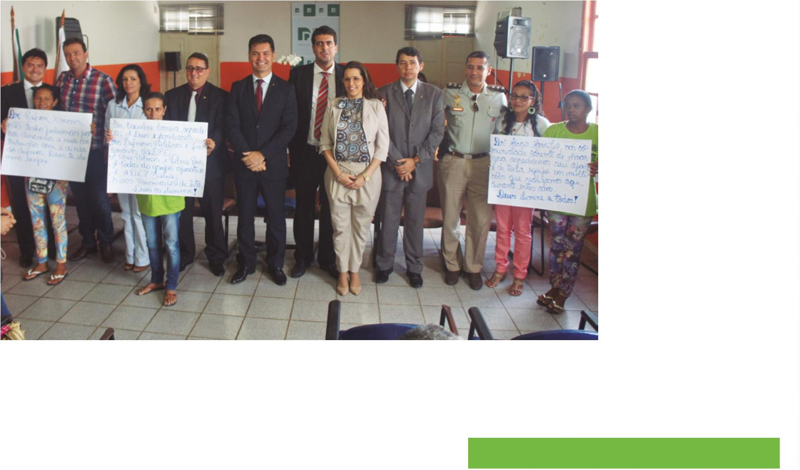

6
6
RELATÓRIO DE GESTÃO // GESTÃO
entre aberturas de novas
2
016
comarcas, reaberturas daquelas
que foram desativadas, reformas
estruturais e transferências de
sede, a Defensoria realizou 26
inaugurações nesse quadriênio. as
novas instalações, que abrangeram
o interior do estado, a capital e a
região metropolitana de Salvador,
representam a democratização
e a popularização dos serviços
prestados.
Em 2016, uma grande conquista: a Unidade Móvel de
Atendimento - cujo objetivo é levar assistência, priori-
tariamente, às cidades do interior onde não há defen-
sor público - equipada com três gabinetes e elevador
para acesso de cadeirantes e pessoas com diﬁcul-
dade de locomoção. Nesse mesmo ano, a Defensoria
de Teixeira de Freitas ganhou uma sede própria e as
unidades de Serrinha, Vitória da Conquista e Valença,
foram transferidas para locais mais apropriados.
2
015
Em 2015, cinco comarcas foram reabertas, com a
inauguração das sedes de Amargosa, Barreiras (que
estava há 21 anos sem defensor público), Brumado,
Eunápolis e Irecê. Nesse mesmo ano, a Defensoria em
Lauro de Freitas também ganhou um espaço indepen-
dente, com a desvinculação do Fórum.
Inauguração sede V. da Conquista
Inauguração sede T.de Freitas
Inauguração sede Brumado
Lançamento Unidade Móvel
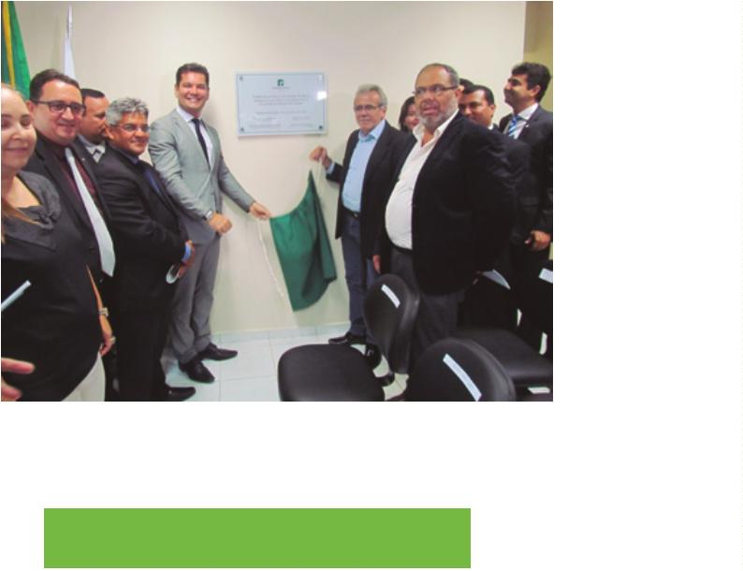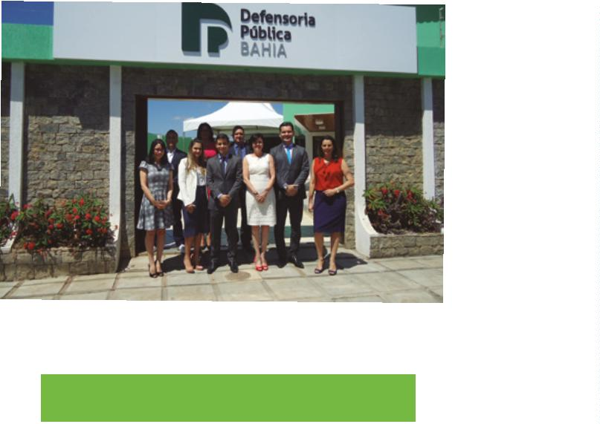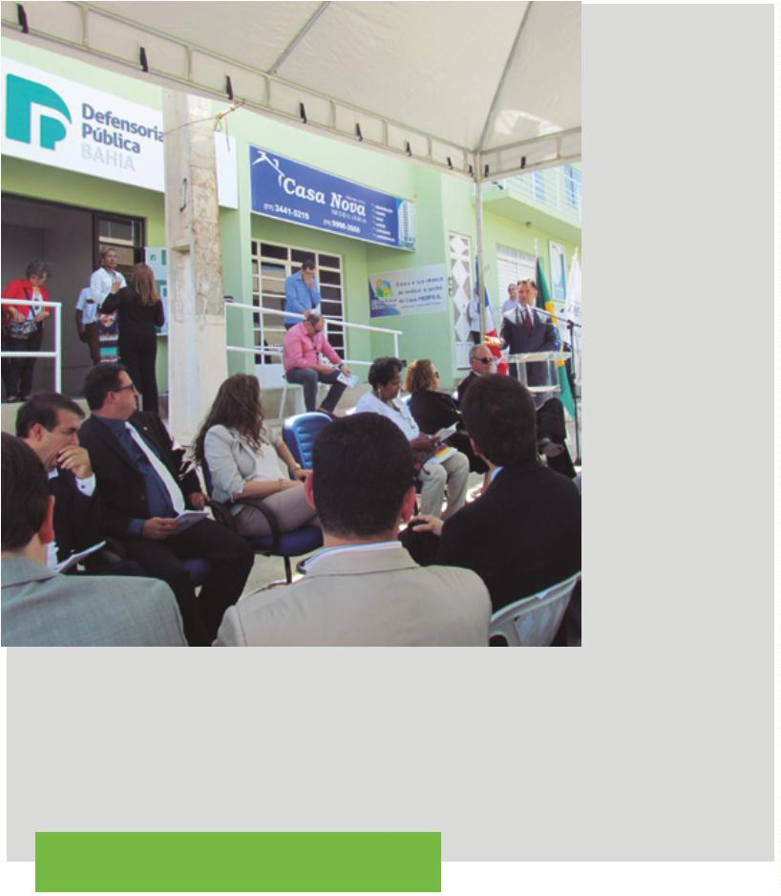

6
7
2
017
2018
Foi em 2017, com Clériston Cavalcante de Macêdo sen-
do reconduzido à gestão, que a DPE garantiu a Casa
das Famílias I, no Jardim Baiano, para atuação na área
de família, que é uma das mais demandadas da ins-
tituição. Destaca-se também a abertura do escritó-
rio de representação em Brasília, em parceria com a
Defensoria de Minas, para atuação junto ao STF e ao
STJ. Nesse ano houve ainda inaugurações em Simões
Filho e Irecê, onde a DPE mudou do Fórum para sedes
independentes, e a reforma da unidade de Guanambi.
Em 2018, mais avanços da instituição, com a inaugura-
ção da Casa da Defensoria das Famílias II, também no
Jardim Baiano, em Salvador. Em seguida, a inaugura-
ção da Unidade de Itaparica, para atender as comar-
cas de Itaparica e Nazaré, além dos distritos judiciá-
rios de Vera Cruz, Barra do Gil, Caixa Prego, Jiribatuba
(estes três também do município de Vera Cruz).
Ainda em 2018, a DPE/BA reinstalou uma unidade da
instituição no município de Euclides da Cunha, que des-
de 2000 estava sem Defensoria. Foi reaberta também a
comarca de Itaberaba, com a promessa da prefeitura
local de doar à instituição um terreno para a constru-
ção da sede própria. Além disso, a cidade de Ipirá pôde
contar pela primeira vez com os serviços da instituição,
as unidades de Barreiras, Candeias, Jequié e Santo
Amaro ganharam novas sedes, e o imóvel próprio em
Santo Antônio de Jesus foi inaugurado após reforma.
Paulo Afonso também ganhou nova sede em dezembro.
A previsão é de que até o ﬁnal da gestão sejam en-
tregues duas sedes próprias em Salvador, a Casa de
Direitos Humanos e a Casa de Acesso à Justiça II,
ambas no Jardim Baiano, onde se concentra grande
parte das unidades da instituição na capital. Haverá
inauguração também em Itapetinga e Eunápolis.
Casa da Defensoria das Famílias I
Sede Irecê
Inauguração Barreiras
Inauguração Simões Filho
Inauguração Jequié
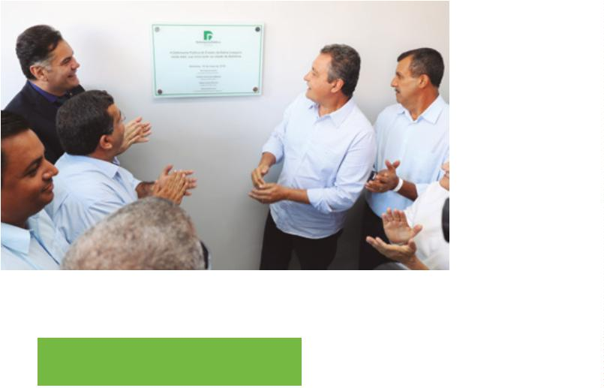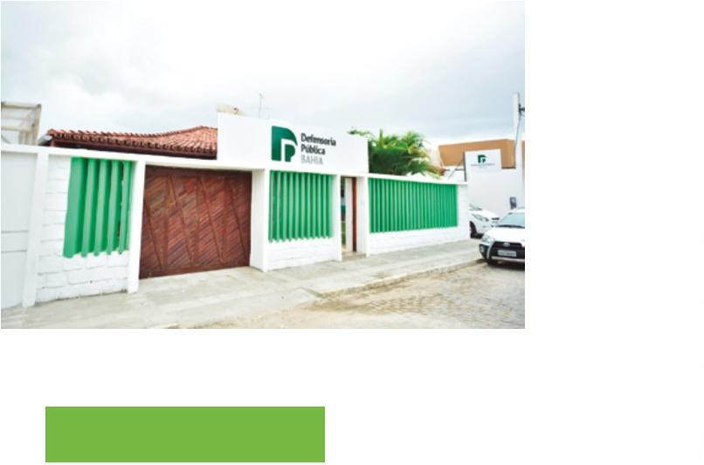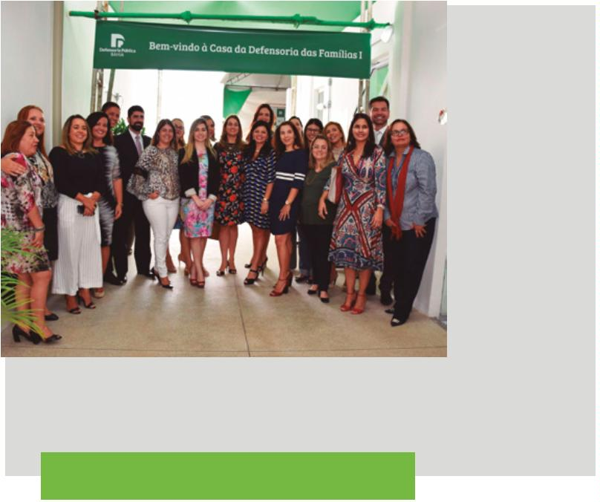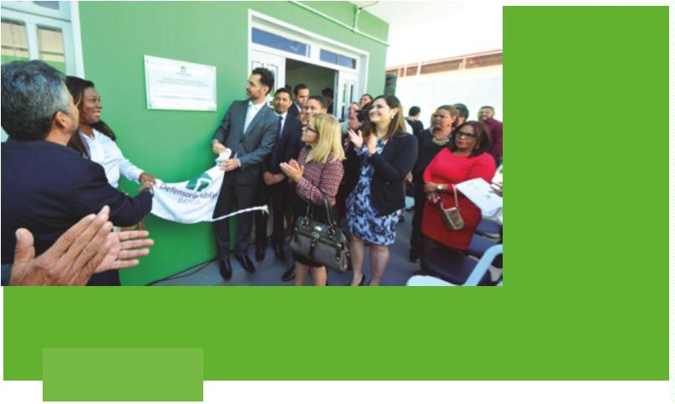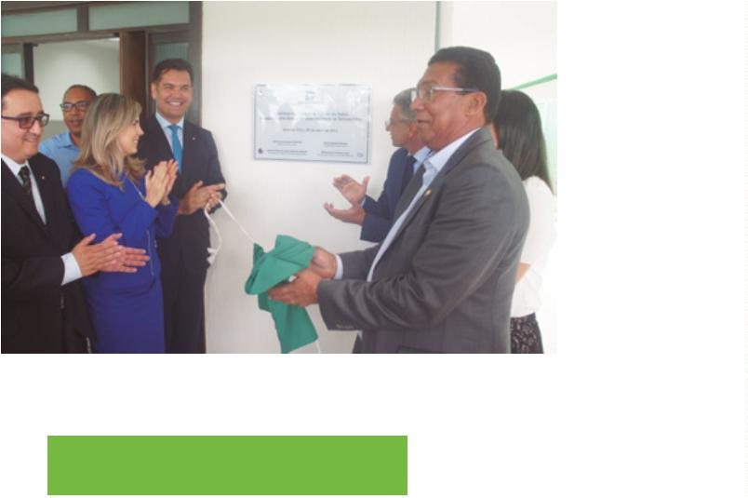

6
8
RELATÓRIO DE GESTÃO // GESTÃO
INAUGURAÇÕES REALIZADAS
0 sedes inauguradas, além da UMA, dos escritórios de representação da DPE-BA em parceria com a
2
DPE-MG e da instalação de serviços no Fórum de Ipirá.
QUANTIDADE
UNIDADE
Lauro de Freitas
Amargosa
DATA INAUGURAL
01
29/9/2015
26/10/2015
29/10/2015
14/5/2018
3/11/2015
12/11/2015
11/12/2015
10/8/2017
20/1/2016
16/9/2016
30/9/2016
29/11/2016
Saiu do Fórum para sede independente
02
03
04
05
06
Fórum - Reabertura
Reabertura em sede independente depois de 21 anos sem defensor público
Transferência para sede independente mais ampla
Sede independente - Reabertura
Barreiras
Eunápolis
Brumado
Sede independente - Reabertura
0
7
Prefeitura Atende – Reabertura
Irecê
0
8
9
Inauguração de sede independente
0
Teixeira de Freitas
Serrinha
Transferência do Fórum para sede própria
Sede independente
1
0
11
Vitória da Conquista
Valença
Transferência para sede independente mais ampla
Sede independente
1
2
Unidade Móvel de
Atendimento
1
3
2/12/2016
1
4
5
Simões Filho
26/4/2017
19/6/2017
Transferência do Fórum para sede independente
1
Casa das Famílias I
Sede própria – Defensores trabalhavam no Fórum das Famílias
Escritório de representação
das Defensorias da Bahia e
Minas em Brasília
1
6
30/8/2017
Parceria com a Defensoria de Minas Gerais
1
7
Guanambi
Casa das Famílias II
Itaparica / Nazaré
Euclides da Cunha
Itaberaba
23/11/2017
29/1/2018
11/4/2018
13/4/2018
18/4/2018
5/7/2018
Reforma
Sede própria – Defensores trabalhavam no Fórum das Famílias
Instalação de serviços - Sede independente
Instalação de serviços - Sede independente
Reabertura - Fórum
1
8
9
1
2
0
2
1
2
2
2
2
2
2
3
4
5
6
Santo Amaro
Ipirá
Sede independente
13/9/2018
21/9/2018
26/9/2018
31/10/2018
18/12/2018
Instalação de serviços - Fórum
Reforma da sede
Santo Antonio de Jesus
Candeias
Sede independente
Jequié
Sede independente
2
7
Paulo Afonso
Nova sede
MAIS CONFORTO E DIGNIDADE
A expansão e interiorização da Defensoria Pública não foi somente mar-
cada pela abertura do serviço em novas comarcas. Todo o processo de
reforma e ativação de novas unidades foi pensado para garantir melhor
infraestrutura e atendimento ao cidadão – baseando-se em padrões de
acessibilidade – e viabilizar mais conforto e dignidade para membros,
servidores e estagiários atuarem.


6
9
Casa das Famílias i e ii
Sede irecê
A DPE/BA inaugurou em 2017 e em 2018 as
Casas da Família I e II, em Salvador. Antes, o
atendimento nesta área era realizado em uma
sala do Fórum Ruy Barbosa, mas agora em sedes
próprias, localizadas no Jardim Baiano (na Rua
Arquimedes Gonçalves, nº 188; e Rua Boulevard
América, nº 14; respectivamente).
Em agosto de 2017, Irecê ganhou sede própria e
agora atende em um local sem vínculos com a
Prefeitura, reforçando a autonomia da instituição.
Sede lauro de Freitas
Sede Guanambi
Desligando-se do Fórum da Comarca, foi
inaugurada sede independente em 2015.
Em novembro de 2017, a cidade de Guanambi
ganhou uma sede reformada e readequada
para as atribuições da Defensoria Pública.
unidade no Complexo penitenciário
Em novembro de 2017, a Defensoria instalou outra
sala dentro do Complexo Penitenciário da Mata
Escura, no novo Conjunto Penal Masculino. Em
funcionamento dentro da sala de identiﬁcação,
no Pavilhão 2, a unidade atende presos de toda a
Região Metropolitana de Salvador.
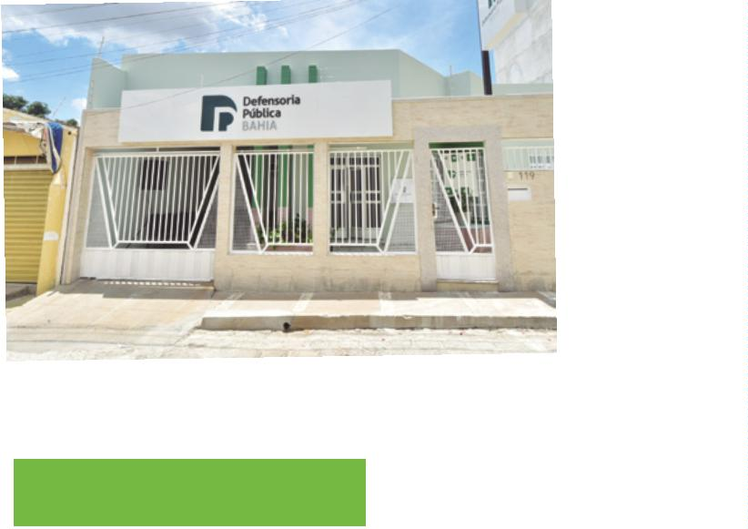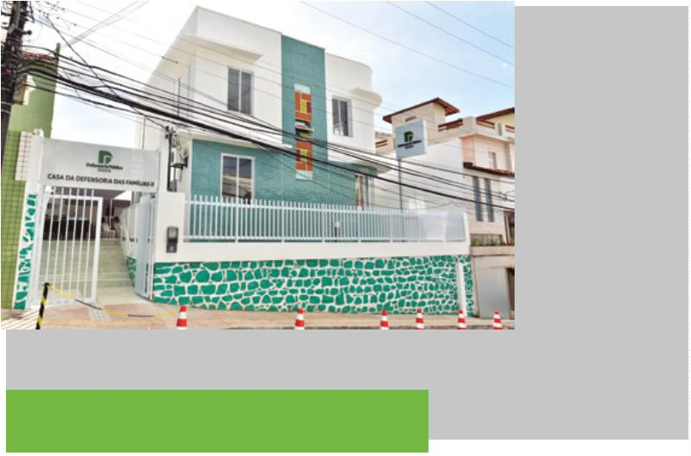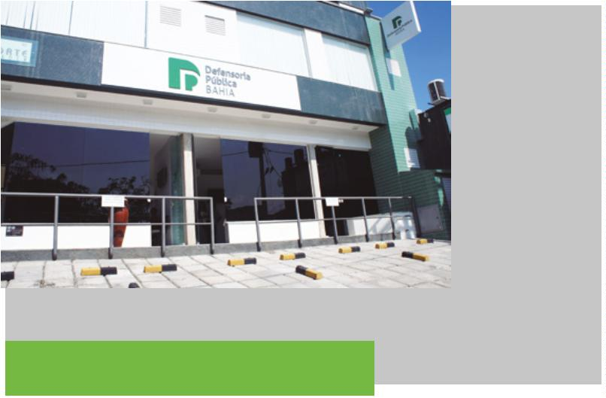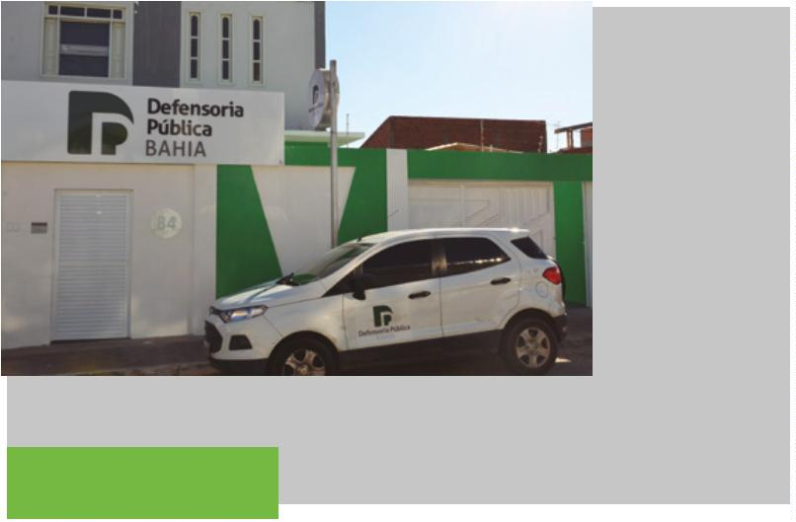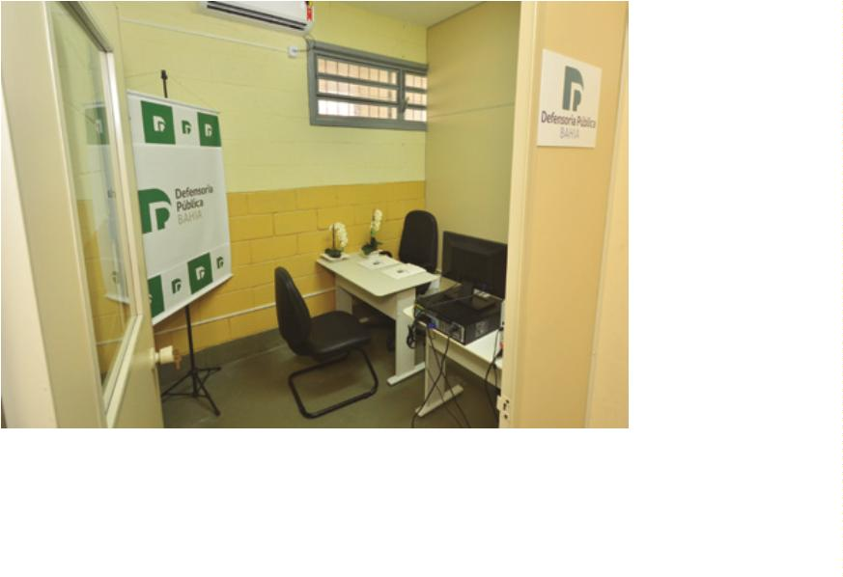

7
0
RELATÓRIO DE GESTÃO // GESTÃO
Santo amaro
Sede Barreiras
Também ganhou uma sede própria da Defensoria do
Estado, em julho de 2018. A unidade de Santo Amaro
abrange também os distritos Acupe, Oliveira dos
Campinhos e Saubara.
Com a chegada de mais defensores públicos e
funcionários na Comarca, o município de Barreiras
ganhou uma nova sede da DPE/BA, maior e melhor
estruturada. Inaugurada em maio de 2018, atende
também os municípios de Angical e de Cristópolis.
Sede itaparica
Brasília
No mês de abril de 2018, a Defensoria inaugurou
a unidade de Itaparica, que atende também Vera
Cruz e Nazaré das Farinhas (abrangendo todos os
distritos dessas duas).
Em 30 de agosto de 2017, a DPE/BA investiu na
instalação de uma unidade em Brasília para permitir
que defensores públicos acompanhem integralmente
os processos dos assistidos, desde as entrâncias
iniciais às ﬁnais, no STJ e no STF.
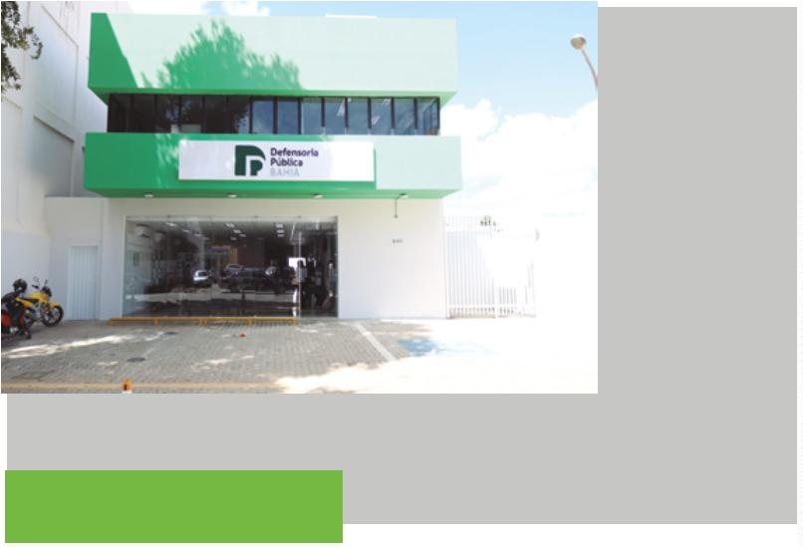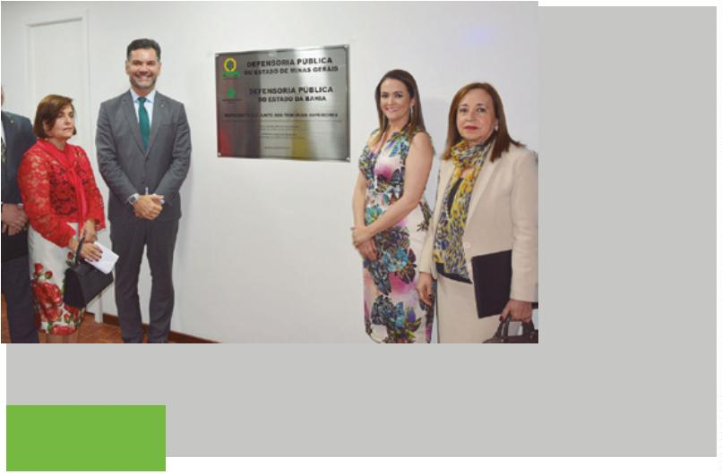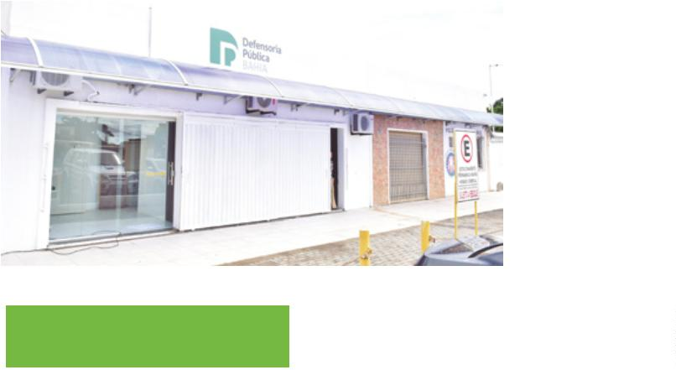

7
1
Sede euclides da Cunha
Sede paulo afonso
Também em abril, em Euclides da Cunha, a
Defensoria foi reinstalada após 18 anos de lacuna
defensorial e está em funcionamento no Centro.
A Comarca atende também a todos os distritos do
município.
A sede, inaugurada no dia 18 de dezembro de
2018, já dispõe de recursos de acessibilidade
para pessoas com deﬁciência. A unidade de
Paulo Afonso, hoje vinculada à 1ª Regional, será
transformada em regional até o ﬁnal da gestão.
NOVAS SEDES NA CAPITAL E NO INTERIOR
MAIS COMARCAS GANHAM DEFENSORIA
Dentro do plano expansão da Defensoria e de melhoria
da infraestrutura para as unidades já existentes, a pre-
visão é que mais seis unidades ganhem novas sedes. As
obras estão em andamento e deverão ser inauguradas
até o ﬁnal de fevereiro, quando a gestão atual encerra
suas atividades. Em Salvador, estão sendo reformados
os imóveis adquiridos pela Defensoria no Jardim Baia-
no para abrigar a Casa de Direitos Humanos e a Casa de
Acesso à Justiça II (que sairá do imóvel alugado no To-
roró.
A nomeação de mais defensores possibilitou que a De-
fensoria fortaleça a sua expansão e chegue a mais co-
marcas. Até o ﬁnal do biênio 2017-2019, a população de
mais quatro municípios passarão a contar com a assis-
tência jurídica, judicial e extrajudicial da instituição. Se-
rão beneﬁciados os territórios de identidade Velho Chi-
co, Recôncavo e Semiárido Nordeste II.
NOVAS COMARCAS EM 2019
Bom Jesus da Lapa
Cruz das Almas
Com a saída da equipe de direitos humanos para a nova
casa, o espaço utilizado na sede do CAB abrigará os de-
fensores públicos da Instância Superior, que sairão do
espaço no anexo do Tribunal de Justiça. Também estão
em obras as novas sedes de Amargosa. Eunápolis, Feira
de Santana, Ilhéus, Itapetinga, Paulo Afonso.
Paripiranga
Ribeira do Pombal
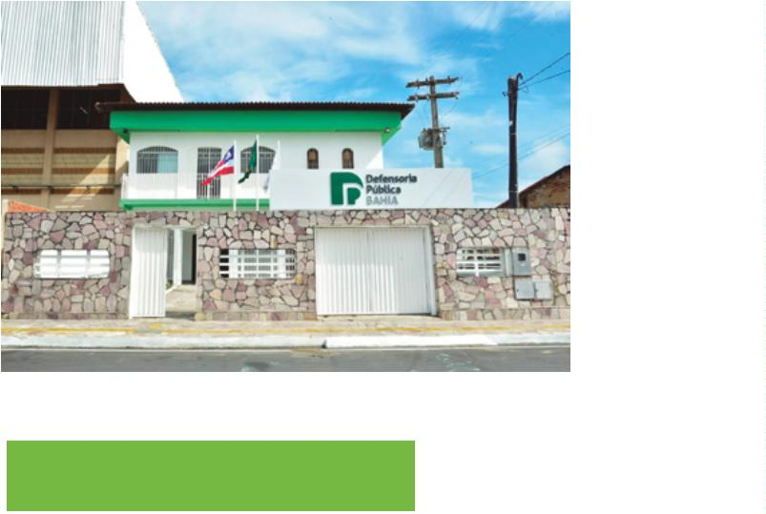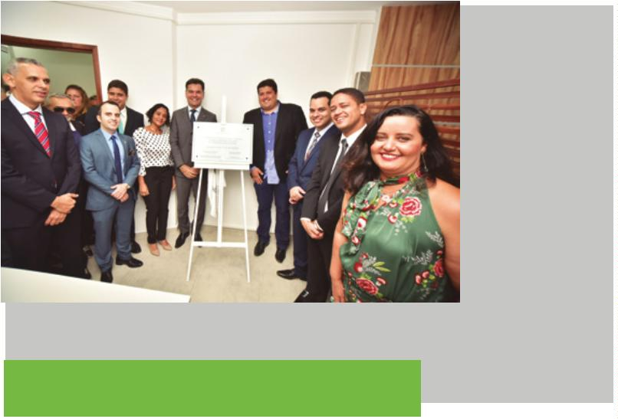

7
2
RELATÓRIO DE GESTÃO // GESTÃO
planeJar
para
CreSCer
Desenhar os rumos da instituição e encontrar caminhos
para alcançá-los de forma transparente e democrática
durante os próximos dez anos. Esse foi o objetivo do Pla-
nejamento Estratégico da Defensoria Pública da Bahia
com visão de futuro, iniciado em 2015.
Construído conjuntamente, com o envolvimento de todos
os defensores públicos, servidores da instituição e con-
sultoria especializada, o processo traçou objetivos espe-
cíﬁcos para a Defensoria baiana como o foco no atendi-
mento ao cidadão, interiorização da Defensoria Pública e
adequação do quadro de pessoal à missão institucional
da DPE: defender os direitos individuais e coletivos dos
MAPA ESTRATÉGICO
Missão
Visão
Defender os direitos individuais e coletivos dos
necessitados e vulneráveis, de forma integral e gratuita, a
ﬁm de contribuir para a garantia da dignidade das pessoas.
Ser referência nacional na
defesa dos direitos individuais e
coletivos dos vulneráveis.
Sociedade
1
.1 Contribuir para o acesso à Justiça
1
.2 Contribuir para a inclusão social
1
.3 Contribuir para a garantia de dignidade das pessoas
Processos internos
2
.1 Prover infraestrutura adequada à Defensoria
.2 Modernizar a gestão da Defensoria Pública
.3 Aprimorar a comunicação institucional
.4 Interiorizar a Defensoria Pública
.5 Aperfeiçoar o controle interno
.6 Otimizar o atendimento ao cidadão
.7 Promover soluções extrajudiciais
.8 Ampliar a efetividade da atuação judicial
2
2
2
2
2
2
2
2
.9 Promover ações de inclusão social
Aprendizado e crescimento
3
.1 Adequar o quadro de pessoal à missão institucional
.2 Aprimorar a capacitação e a atuação funcional
.3 Promover a motivação
3
3
3
.4 Aprimorar a gestão do conhecimento
Financeira
4
.1 Atuar juntos aos Poderes Executivo e Legislativo para obtenção de recursos orçamentários
.2 Obter recursos extraorçamentários
.3 Assegurar a aplicação racional, responsável e efetiva dos recursos orçamentários/ﬁnanceiros disponibilizados
4
4


7
3
vulneráveis, de forma integral e gratuita, a ﬁm de contri-
buir para a garantia da dignidade das pessoas.
a instituição deveria implementar para o seu crescimen-
to e aprimoramento. Na reunião de alinhamento estraté-
gico de dezembro de 2016, foi apurado que já haviam sido
cumpridas 15 delas, mas com a posterior inauguração da
Unidade Móvel de Atendimento e do Núcleo Amparo, hoje
alcançaram-se com sucesso 17 das 20 prioridades pre-
vistas. Entre elas, a ampliação da atuação defensorial no
interior do estado; a adequação da Defensoria para a so-
lução extrajudicial de conﬂitos; a implementação de pro-
grama para obtenção de recursos extraorçamentários e
o aumento da frota de veículos institucionais.
Primeiro produto do trabalho que durou onze meses, o li-
vro do Planejamento Estratégico 2016-2026 foi lançado em
setembro de 2016 e deve subsidiar as decisões da gestão
para os dez anos subsequentes. O documento reúne não
só ações concretas como também os princípios nortea-
dores para o desenvolvimento da Defensoria baiana, in-
dependentemente de quem esteja à frente da instituição.
Com a elaboração do Planejamento Estratégico, a Defen-
soria da Bahia estabeleceu 20 iniciativas prioritárias que
INICIATIVAS PRIORITáRIAS – MONITORAMENTO
Após a última RAE realizada em 6 de dezembro de 2016
1
) Elaborar e implementar projeto de adequação da DPE/BA ao modelo de solução extrajudicial de conﬂitos.
2
) Elaborar e implementar estudo para a implantação de núcleo interdisciplinar para atuação extrajudicial
) Elaborar e implementar projetos para aprimoramento do acesso às informações institucionais
) Elaborar e implementar estudo para a implantação de núcleo interdisciplinar para atuação judicial
) Elaborar e implementar programa voltado à educação em direitos
) Elaborar e implementar programa de comunicação institucional
) Elaborar e implementar programa para o combate à violência contra jovens negros e pobres (NAVI DH)*
Implementado como Núcleo de Amparo às Vítimas de Crimes Violentos
) Elaborar e implementar projeto de melhoria do atendimento
) Elaborar e implementar programa de obtenção de recursos extraorçamentários
0) Elaborar e implementar projeto da Defensoria Pública itinerante
1) Elaborar estudo e implementar um novo modelo de atuação institucional
2) Elaborar e implementar projeto de ampliação da atuação defensorial no interior
3) Elaborar e implementar programa de provisão e recomposição de cargos e funções
4) Elaborar e implementar projeto de mapeamento e otimização de processos
5) Elaborar e implementar programa de manutenção planejada
6) Elaborar e implementar programa de adequação da infraestrutura predial
7) Elaborar e implementar o programa de obtenção de equipamentos, hardware e software
8) Elaborar e implementar programa de adequação da frota
9) Elaborar e implementar um programa de manutenção e atualização de softwares e hardwares
0) Elaborar e implementar programa de capacitação continuada
3
4
5
6
7
*
8
9
1
1
1
1
1
1
1
1
1
1
2
concluído
em andamento
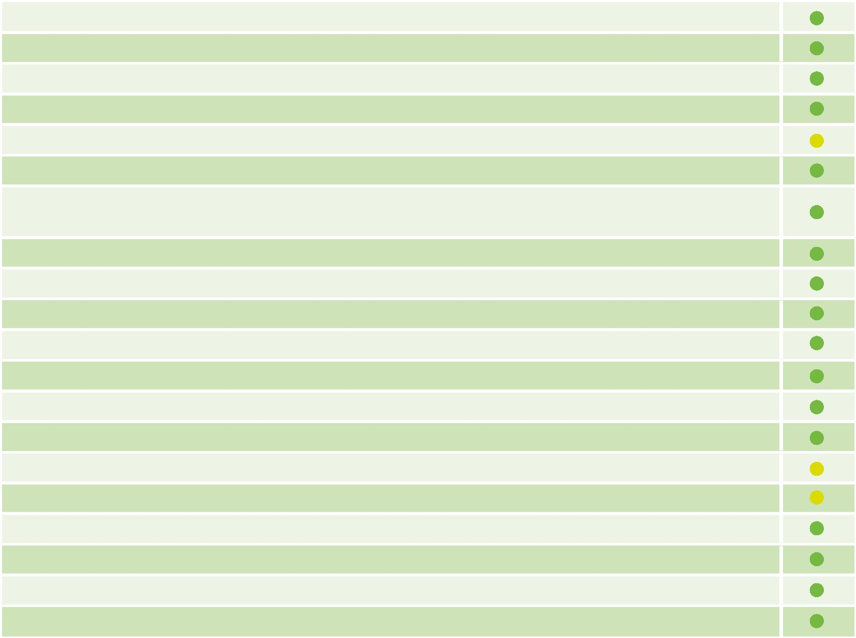

DeFenSoria inova
em SiStemaS De GeStÃo
e atenDimento
SIPED É MODELO NO BRASIL
Tecnologia a serviço do acesso à Justiça. A Defensoria Pública da Bahia desenvolveu uma ferra-
menta automatizada que auxilia a instituição na escolha das comarcas para onde serão designa-
dos os membros da instituição. Considerado inédito no Brasil, o Sistema de Planejamento de Ex-
pansão – Siped - identiﬁca quais localidades necessitam dos serviços da DPE com mais urgência,
a partir de dados, como a quantidade de pessoas em situação de pobreza, unidades prisionais e
unidades de acolhimento.
Como ainda não há defensor público suﬁciente para atender todas as comarcas no estado, con-
forme previsto na Emenda Constitucional 80/2014, a instituição baiana idealizou um sistema cri-
terioso e eﬁciente para nortear os gestores na decisão. A ferramenta matemática-estatística foi
desenvolvida pela Coordenação de Modernização e Informática da Defensoria e lançada em 2018.
Depois de implantado na Bahia, várias defensorias solicitaram acesso ao Siped para utilização nos
respectivos estados. A disponibilização é feita com a celebração de termo de cooperação entre
as instituições.
SICAD É PR ATA DA CASA
Dando seguimento à modernização e à transparência dos
procedimentos internos para os membros, a Defensoria
Pública da Bahia lançou o Sistema de Acompanhamento
da Carreira Defensorial – Sicad, em agosto de 2017. A ferra-
menta permite a abertura de concursos e habilitação para
vagas publicadas através de editais de designação e/ou
remoção, bem como a consulta on-line da lista de antigui-
dade dos membros da instituição.
Por meio dele o defensor público interessado poderá se
inscrever tanto para a designação das vagas ofertadas
diretamente no edital quanto para aquelas ocupadas no
momento de abertura, em ordem de preferência.
Na prática, defensores de classes inferiores podem
se candidatar para vagas em classes superiores, as-
sim como um membro de classe intermediária pode se
candidatar para uma vaga de classe ﬁnal. O critério de
desempate para o vencimento será a colocação do in-
teressado na lista de antiguidade.
O Sicad foi desenvolvido integralmente pela equipe de
analistas de sistemas da DPE, tomando como base o
sistema utilizado pelo Ministério Público Federal (MPF).


7
5
Sistema otimizará acompanhamento dos detentos
Centro de Análise
e Módulo de Execução Penal
o Centro de análise
de execução penal e
observatório Carcerário
estadual vai permitir
diagnóstico dos presídios
na Bahia.
Englobado ao Módulo de Execução Penal, a Defensoria
lançou em dezembro de 2018 o Centro de Análise de
Execução Penal e Observatório Carcerário Estadual -
CAEPO. Através da iniciativa poderão ser deﬁnidas me-
tas para a atuação das Especializadas Criminal e Exe-
cução Penal e de Proteção aos Direitos Humanos, além
de evitar a necessidade de realização de mutirões car-
cerários. A ferramenta é acessada por meio do Módulo
de Execução Penal do Sigad, criado para dinamizar a
atuação da instituição na área. Lá podem ser coletadas
informações como cor, escolaridade, reincidência, pro-
cedência, tempo de pena e, de forma ampla e completa
passará a espelhar a população carcerária do estado Painel do Defensor
da Bahia. O módulo e o observatório geram meios para
o entendimento da situação processual penal e admi-
nistrativa dos internos, possibilitando a transição e a
realocação entre as unidades prisionais do estado sem
perda de dados. A iniciativa visa universalizar procedi-
mentos e criar um protocolo estadual de atendimento a
presos de forma a proteger dados e otimizar recursos
humanos condizentes com os princípios da Defensoria
da Bahia, que está presente em todas as unidades pri-
sionais do estado.
Um novo ambiente criado dentro do Sistema Integrado
de Gestão de Atendimento da Defensoria – Sigad – de-
nominado Painel do Defensor foi lançado em dezem-
bro/2018. Desenvolvido pela Coordenação de Moderniza-
ção e Informática, o painel objetiva que o usuário possa,
de forma integrada e rápida, veriﬁcar os seus agenda-
mentos, cadastrar os seus modelos de petições e, a par-
tir de ferramentas gráﬁcas, conseguir gerar e medir os
indicadores de performance.


7
6
RELATÓRIO DE GESTÃO // GESTÃO
áREAS TEMáTICAS GANHAM
NOVOS SISTEMAS
Observatório do Consumidor
Através da ferramenta há análise estatística de informa-
ções sobre acidentes de consumo, superendividamento,
planos de saúde, bancos, serviços, consórcio, faculdade,
seguradora, os tipos de serviço contratados, entre outras.
Também é registrado o índice de resolução extrajudicial e
se há utilização dos termos de cooperação técnica ﬁrma-
dos com a Defensoria Pública.
Associadas ao Sistema Integrado de Gestão de Atendimen-
to da Defensoria – Sigad, a Coordenação de Modernização
e Informática da DPE criou ferramentas para análise de
dados visando subsidiar a atuação estratégica da institui-
ção em áreas temáticas: os observatórios. Ao alimentar o
Sigad com os dados do atendimento, o defensor público
gera um banco de dados que os observatórios analisam e
transformam em estatística, dando uma visão panorâmi-
ca das maiores demandas da Defensoria e possibilitando a
criação de metas de acordo com o cenário percebido.
o observatório de
Saúde congrega estatísticas
sobre os medicamentos e
os exames mais solicitados
pelos beneﬁciários da
Defensoria.
Observatório de Saúde
Congrega estatísticas sobre os medicamentos e os exa-
mes mais solicitados pelos beneﬁciários da Defensoria, so-
bre os entes mais acionados na Justiça para cumprimento
da obrigação de fornecer acesso gratuito à saúde, sobre o
cumprimento de liminares e sobre as áreas hospitalares e
enfermidades dos assistidos que mais demandam os servi-
ços da DPE, entre outras. O Observatório da Saúde também
possibilita o acompanhamento das soluções extrajudiciais
na área do consumidor para todo o estado da Bahia.


7
7
Frota É
ampliaDa
Em um período de quatro anos, a Defensoria Pública da
Bahia dobrou seu quadro de veículos para atender à de-
manda da instituição na capital e no interior do estado.
Em 2015, a DPE tinha 20 veículos, ao passo que em 2018
esse número subiu para 43. Outros 10 veículos estão em
processo de aquisição para atender unidades da capital
e interior.
Todas as sedes das Regionais da DPE – Feira de San-
tana, Vitória da Conquista, Ilhéus, Itabuna, Juazeiro e
Santo Antônio de Jesus, por exemplo, possuem veículos
próprios. As comarcas de Barreiras, Paulo Afonso e Tei-
xeira de Freitas também contam com carros próprios
para a locomoção da equipe e atendimento ao cidadão.
As Defensorias de Eunápolis e Porto Seguro dividem
um veículo, enquanto Irecê e Jacobina compartilham
o último dos cinco carros adquiridos para atender às
comarcas no interior do estado.
A aquisição da frota fez parte das ações previstas no
Planejamento Estratégico da DPE, atendendo não so-
mente ao projeto de interiorização, como também ga-
rantindo a redução signiﬁcativa dos gastos com passa-
gens e viagens.
em um período de
quatro anos, a Defensoria
pública da Bahia dobrou
seu quadro de veículos
para atender à demanda
da instituição na capital e
no interior do estado.


7
8
RELATÓRIO DE GESTÃO // GESTÃO
AQUISIÇÃO DE VEÍCULOS DE 2015 A 2018
MODELO
QUANTIDADE
ANO - MODELO
2016
UNIDADE
AIR CROSS
SPIN
1
2
2
1
ADM - CAPITAL
2016
ADM - CAPITAL
FLUENCES
CAMINHÃOZINHO
2016
SUB DPE/CORREGEDORIA
PATRIMÔNIO/ ALMOXARIFADO
REGIONAIS (FEIRA DE SANTANA;
2016
RANGER
6
2015
VITÓRIA DA CONQUISTA; ILHÉUS; ITABUNA;
JUAZEIRO; SANTO ANTÔNIO DE JESUS).
RANGER
2
1
2018
2017
2016
2016
GABINETE / COORD. REGIONAL
APOIO A EVENTOS DA UNIDADE MÓVEL
ESDEP
VAN MASTER
VAN JUMPER
CAMINHÃO
1
1
UNIDADE MÓVEL
CINCO PARA AS REGIONAIS (BARREIRAS; EUNAPÓLIS;
IRECÊ; T. FREITAS; PAULO AFONSO);
LOGAN
7
7
2018
2018
DOIS VEÍCULOS ADMINISTRATIVOS - CAPITAL
QUATRO PARA AS REGIONAIS (BOM JESUS DA LAPA;
EUCLIDES DA CUNHA; IPIRÁ; ITAPARICA);
TRÊS VEÍCULOS ADMINISTRATIVOS - CAPITAL.
VEÍCULOS PASSAGEIROS (EM
PROCESSO DE AQUISIÇÃO)
VEÍCULO PICK UP (EM PROCESSO
DE AQUISIÇÃO)
1
1
2018
2018
2018
ADMINISTRATIVO - CAPITAL
REGIONAL FEIRA DE SANTANA
VEÍCULO DE PASSAGEIRO (EM
PROCESSO DE AQUISIÇÃO)
VEÍCULO VAN (EM PROCESSO DE
AQUISIÇÃO)
1
SALVADOR - SUBSTITUIÇÃO VAN POP RUA
Total
34
BALANÇO DE CRESCIMENTO DA FROTA 2015 - 2018
2
015
2018
2
0 VEÍCULOS
2 VEÍCULOS
43 VEÍCULOS
3
ADQUIRIDOS
1
0 VEÍCULOS
DEVOLVIDOS
1
VEÍCULO LOCADO
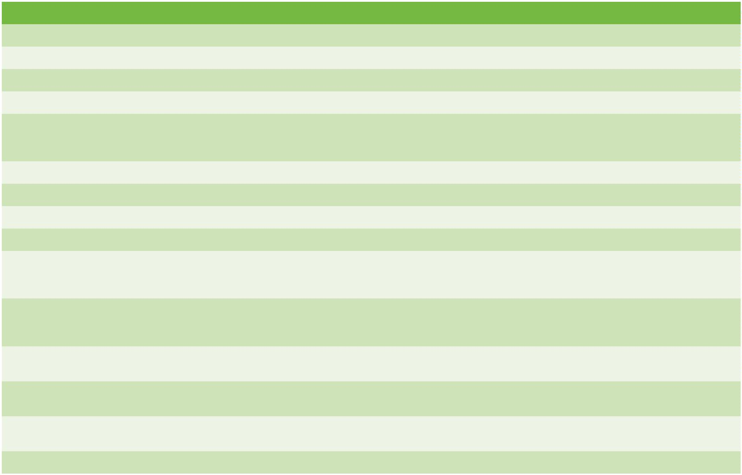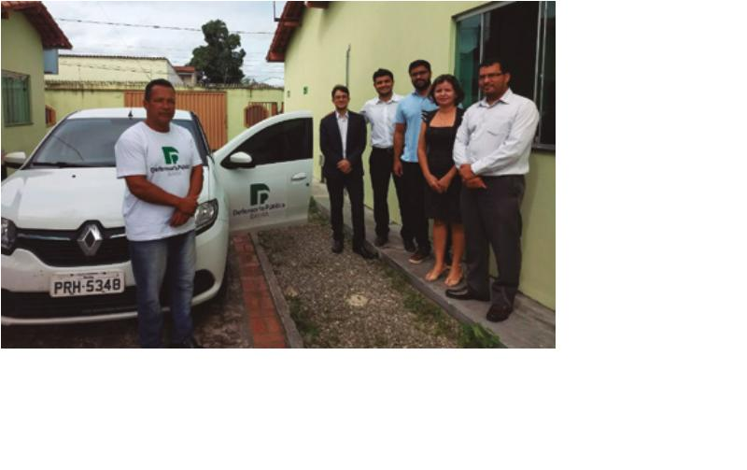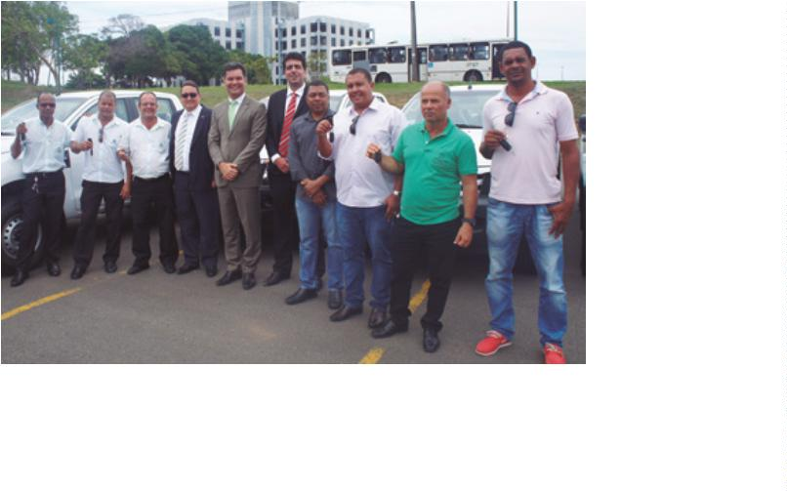

7
9
inveStimento
em teCnoloGia
e inovaçÃo
O século XXI impõe a modernização tecnológica como
fator essencial para o fortalecimento e expansão sus-
tentável de uma instituição. Em quatro anos, a De-
fensoria Pública da Bahia investiu em recursos para
ampliação do parque tecnológico a ﬁm de promover
mais celeridade, segurança e conforto para defensores
públicos, servidores e estagiários trabalharem e, para
o cidadão, a garantia de acesso à assistência jurídica
gratuita com cada vez mais qualidade.
Serviços como a modernização do site institucional,
aquisição de licença para a gestão de pessoas, siste-
mas de segurança e antivírus, compra de monitores,
notebooks e ampliação da capacidade de canais da
central telefônica traduzem melhorias signiﬁcativas no
dia a dia da Defensoria baiana, tanto para quem oferece
o serviço, quanto para quem precisa dele.
MODERNIZAÇÃO PASSO A PASSO
Aquisição de 01 (uma) licença de uso deﬁnitivo de software aplicativo
2
015
015
R$ 195.148,80
R$ 389.500,00
para gestão de pessoas da Defensoria Pública do Estado da Bahia
Aquisição de sistema de segurança de rede composto de 02 (dois) hardwares (ﬁrewall e recurso de gerenciamento e
2
monitoramento) tipo appliance e software, com instalação de rede lógica para a nova unidade
2016
2016
2016
2016
2016
2016
Serviço de pós-garantia para 2 (dois) switches, marca Extreme
Renovação de licença de uso de software para Firewall Fortigate 200B, com manutenção de hardware
Aquisição de 150 (cento e cinquenta) certiﬁcados digitais, E-CPF A3, com token
Serviço de pós-garantia de unidade de backup em ﬁta, Dell, modelo PowerVault TL2000
Serviço de pós-garantia para 6 (seis) servidores Dell, modelo PowerEdge R720
R$ 30.910,00
R$ 34.000,00
R$ 34.903,55
R$ 23.900,00
R$ 45.549,60
R$ 407.960,00
Aquisição de 280 (duzentos e oitenta) monitores, LED, tamanho mínimo de 23,8 polegadas
Serviços aplicados à tecnologia da informação, compreendendo as atividades de desenvolvimento,
manutenção de sites, armazenamento de dados em arquivos/banco de sistemas web e portais web
2
016
R$ 115.788,00
2
2
016
016
90 impressoras laser monocromáticas
R$ 95.536,00
R$ 67.739,00
Renovação de suporte dos softwares Vmware vSphere 6 Enterprise e Vmware vCenter Server 6 Standart
Pós-garantia para 2 (dois) switches, marca Extreme, modelo x460-48p,
2016
2016
2016
R$ 31.950,00
R$ 61.200,00
R$ 49.400,00
com execução da garantia Missão Crítica 2h24x7
50 (cinquenta) scanners A4
Aquisição, instalação e conﬁguração de 1.000 licenças para máquinas dos usuários e
2
5 licenças para os servidores, de uso de software antivírus corporativo
2
2
016
016
Pós-garantia de 297 (duzentos e noventa e sete) notebooks Dell, modelo Latitude E6430
R$ 338.069,16
R$ 259.756,77
70 (setenta) microcomputadores do tipo desktop, sem monitor
Pós-garantia para 5 switches, marca Extreme Networks, modelo x440-48p e 1 switch,
2
016
R$ 65.480,00
marca Extreme Networks, modelo x460-48p
2017
2017
2017
Renovação de licença de uso de software para Firewall Fortigate 100D, com manutenção de hardware e software
Serviço de pós-garantia para servidor, marca Dell, modelo Poweredge T620
R$ 40.000,00
R$ 14.300,00
R$ 44.000,00
Aquisição de 5 licenças de uso do software da AutoDesk Autocad 2017
Aquisição de 150 (cento e cinquenta) certiﬁcados digitais e-cpf a3, icp-brasil, com validade de 03 (três) anos,
2
017
017
R$ 66.988,50
R$ 22.095,22
gerados e armazenados em mídia criptografada (token) para porta-USB, com fornecimento da mídia
2
Aquisição de uma impressora multifuncional a laser ou LED colorida, tamanho A3


8
0
RELATÓRIO DE GESTÃO // GESTÃO
2
017
Ampliação e capacidade de canais da central telefônica IP, com fornecimento de todo material necessário
Aquisição de 63 notebooks
R$ 16.000,00
R$ 321.300,00
R$ 7.300,00
2018
2018
2018
2018
Aquisição de 10 impressoras térmicas para atender as unidades Defensoriais
Aquisição de 93 microcomputadores desktop
R$ 278.535,00
R$ 132.176,40
Aquisição de 77 scanners pequeno porte / 9 scanners médio porte
Ampliação da capacidade de canais da central telefônica, com o fornecimento e
2
018
R$ 106.300,00
instalação de todos os insumos (hardware e software).
Renovação de licença/garantia e suporte técnico para 2 (dois) ﬁrewalls da marca Fortinet,
modelo FORTIGATE, FG-1000C
2
2
2
018
018
018
R$ 335.000,00
R$ 22.650,00
Aquisição e instalação de módulos de memória para upgrade de servidores
R$ 1.372.783,72
(Valor 12 meses)
Contratação de empresa para implantação e operação de uma central de serviços, apoio às atividades de TIC.
Contratação de empresa para prestar sob demanda serviços de desenvolvimento,
manutenção, treinamento e suporte a projetos na área de TI.
R$ 771.171,92
(Valor 12 meses)
2
018
2
2
018
018
Aquisição de 37 notebooks
R$ 188.700,00
R$ 18.633,00
Aquisição de 5 (cinco) scanner de médio porte
Aquisição de 66 microcomputadores desktop
2018
2018
2018
R$ 197.970,00
R$ 122.795,00
R$ 28.000,00
PROCESSO EM ANDAMENTO
Aquisição de 41 microcomputadores desktop
PROCESSO EM ANDAMENTO
Aquisição de 40 monitores de vídeo
PROCESSO EM ANDAMENTO
Aquisição de 30 scanners
2
018
018
R$ 38.430,00
PROCESSO EM ANDAMENTO
2
Aquisição de 250 notebooks
R$ 1.596.840,00
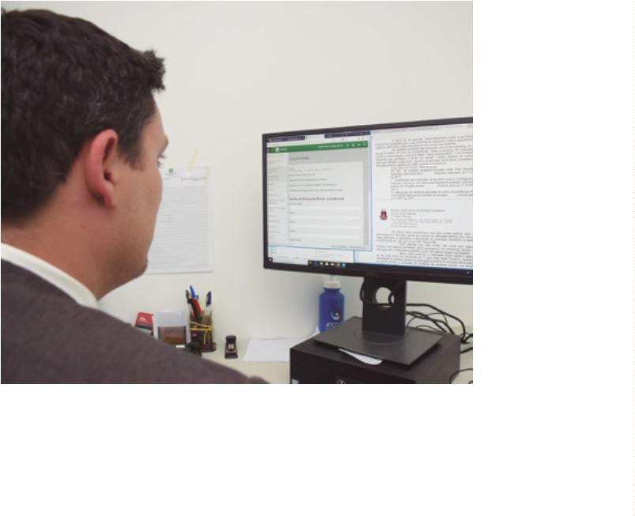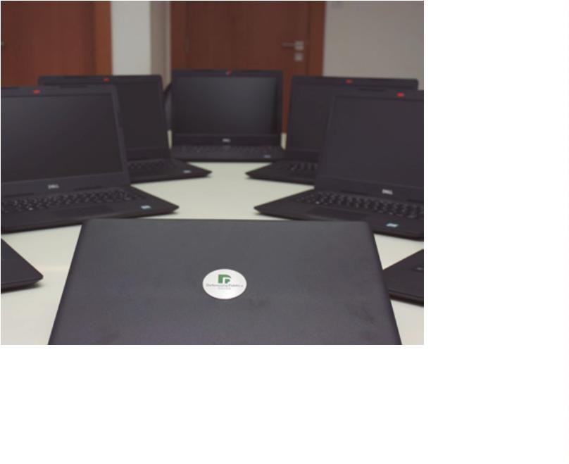

8
1
viDeoConFerênCia
implantaDa para Gerar eConomia
Videoconferência conquistou 3º lugar em premiação nacional
Inaugurado em dezembro de 2016, o sistema de vide-
oconferência da Defensoria Pública da Bahia encurtou
distâncias entre as 34 comarcas que a instituição atua
e permitiu a realização de reuniões e conferências vir-
tuais para todo o estado. A ferramenta permite o acom-
panhamento de transmissões de reuniões e eventos via
computador, tablet, notebook e smartphone.
de economia mista, órgãos públicos, instituições, asso-
ciações e cooperativas de todo o país que investiram e
aplicaram na plataforma de vídeo-colaboração para seus
negócios. A Defensoria da Bahia conquistou o 3º lugar,
ﬁcando ao lado da TV Globo e O Boticário - 1º e 2º lugar,
respectivamente.
De dezembro de 2016 até novembro de 2018, segundo a
Coordenação de Modernização e Informática, foram re-
alizadas cerca de 800 viodeoconferências, sendo trans-
missões / gravações das sessões do conselho e do FAJ,
transmissões / gravações de cursos e treinamentos na
Esdep, além de reuniões entre os defensores da capital
e interior.
A instituição baiana foi a primeira Defensoria Pública do
país a adquirir equipamentos com qualidade de vídeo HD
e em 2017 o uso das soluções de videoconferência pela
DPE como ação estratégica foi premiado nacionalmen-
te na edição do Polycom Customer Sucess Award Bra-
sil. A premiação reuniu empresas privadas, sociedades
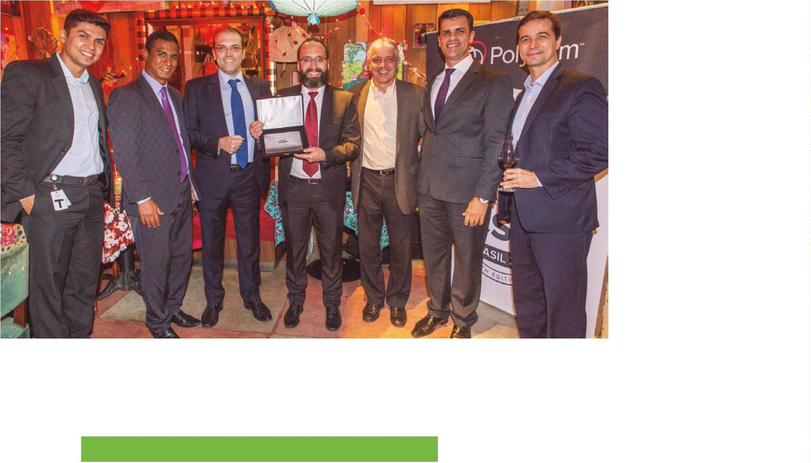

8
2
RELATÓRIO DE GESTÃO // GESTÃO
ANTIGUIDADE ON-LINE
agora é possível que
membros acompanhem
on-line, a qualquer hora,
dia e local, as informações
vinculadas a cada um por
meio dos seus respectivos
logins e senhas de acesso.
A Defensoria baiana passou a disponibilizar no meio vir-
tual, desde agosto de 2018, a Lista de Antiguidade da
carreira de defensor público, que antes era produzida
manualmente. Agora é possível que membros acompa-
nhem on-line, a qualquer hora, dia e local, as informa-
ções vinculadas a cada um por meio dos seus respec-
tivos logins e senhas de acesso. O passo em direção à
modernização e à transparência de mais um processo
interno da instituição foi possível pelo trabalho conjun-
to entre a Coordenação de Modernização e Informática
–
CMO - e a equipe de Recursos Humanos.
DEFENSORIA CONECTADA COM VOCê
Informação na palma da mão do usuário dos serviços
da Defensoria. Seguindo o plano de modernização, a
DPE lançou o próprio aplicativo gratuito para celulares
com sistema operacional Android ou IOS. Cerca de 80%
do conteúdo do app pode ser acessado sem conexão à
internet, democratizando o acesso à informação sobre
a instituição estadual.
TRANSPARêNCIA CONQUISTADA
De 2015 a 2018, a gestão da Defensoria Pública foi nor-
teada para a transparência e ampliação do acesso à
informação para o cidadão baiano. Das ações partici-
pativas da sociedade, com as Conferências Públicas, à
disponibilização do quadro de cargos e remunerações,
a DPE baiana segue no compromisso de garantir o bom
uso dos recursos, com responsabilidade e lisura.
Por meio da ferramenta, o cidadão encontra informa-
ções sobre as áreas de atuação da DPE/BA, quais são
os documentos exigidos para cada tipo de atendimen-
to, consegue contato por e-mail com a Ouvidoria, bem
como tem acesso à localização de unidades em Salva-
dor e no interior da Bahia.
No site institucional, o cidadão encontra um apanhado
de informações sobre a execução orçamentária de 2015
a 2018, sobre o quadro de defensores públicos, servido-
res e cargos comissionados, além de licitações, contra-
tos e convênios ﬁrmados neste período.
A versão para o sistema operacional Android foi lança-
da em dezembro de 2015. Cinco meses depois, em maio
de 2016, o aplicativo ganhou a versão para aparelhos
que utilizam o sistema IOS.
www.defensoria.ba.def.br


8
3
valoriZaçÃo DaS
peSSoaS Com
DeFiCiênCia
o site institucional
da Defensoria baiana
implementou o plugin
vlibras que traduz o
conteúdo on-line para a
língua Brasileira de Sinais,
considerada a segunda
língua oﬁcial do Brasil.
A Defensoria Pública da Bahia vem investindo em re-
cursos de acessibilidade para a democratização do
acesso à informação e, principalmente, aos serviços
da instituição. Adequações vêm sendo executadas nas
sedes e no site.
lidade para seu público-alvo. Desta vez, o site institucio-
nal implementou o plugin VLibras que traduz o conteúdo
on-line para a Língua Brasileira de Sinais, considerada a
segunda língua oﬁcial do Brasil. A instituição baiana foi
a primeira Defensoria estadual a integrar o uso do plugin
em sua plataforma na internet.
Em maio de 2018, o site institucional passou a contar
com o Modelo de Acessibilidade em Governo Eletrônico,
um conjunto de recomendações para tornar mais fácil
a navegação e a leitura do conteúdo nas páginas de en-
dereços eletrônicos do governo brasileiro.
Para uma atuação mais inclusiva também nos canais
de relacionamento com o cidadão, a equipe de comuni-
cação da Defensoria baiana foi capacitada para utilizar
a hashtag #PraCegoVer nos cards publicados nas redes
sociais da instituição.
A partir de então, o cidadão pode contar com todas as
funções da página disponíveis via teclado, com o redimen-
sionamento aos diferentes formatos de tela sem perda de
funcionalidades e oferecimento do contraste mínimo entre
plano de fundo e primeiro plano, especialmente para pes-
soas com deﬁciências visuais.
Trata-se de um projeto, idealizado pela professora
baiana Patrícia Braille, que visa à disseminação da
cultura da acessibilidade nas redes sociais, a partir
da áudio-descrição de imagens para apreciação das
pessoas com deﬁciência visual, utilizando a referida
hashtag. Em breve, o site ganhará uma versão para
pessoas com deﬁciência.
Em julho de 2018, investiu-se em mais ações inclusivas,
dando continuidade ao compromisso de trazer acessibi-
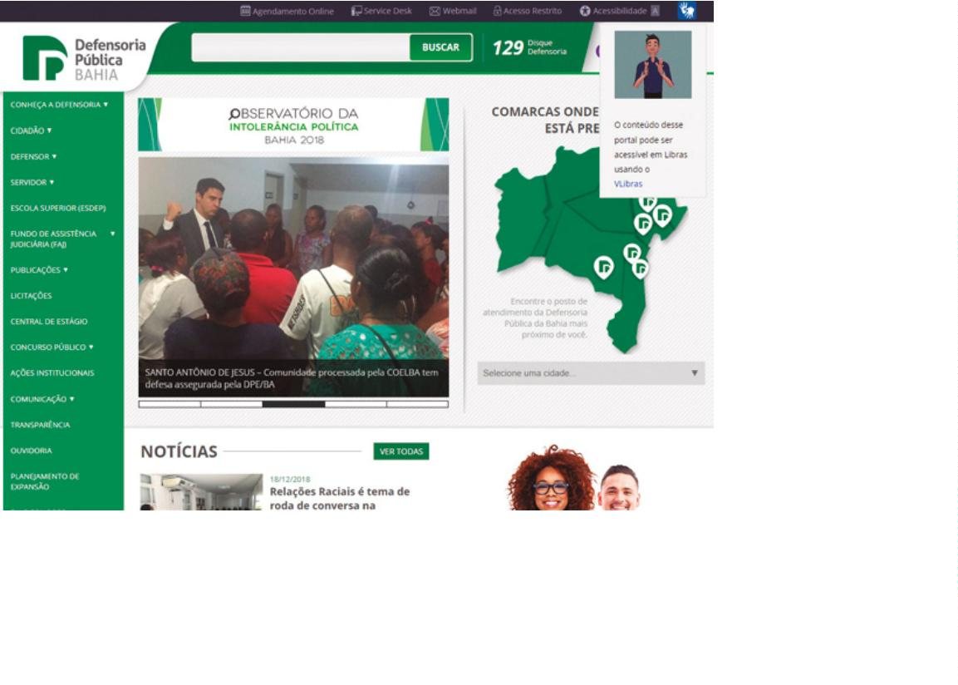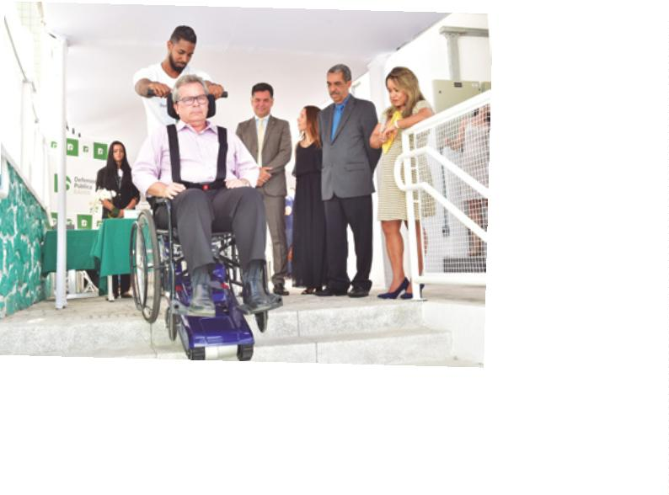

8
4
RELATÓRIO DE GESTÃO // GESTÃO
ACESSIBILIDADE FÍSICA - Reformas e adap-
tações da estrutura física vêm sendo imple-
mentadas pela Defensoria Pública do Estado
da Bahia a ﬁm de atender às normas de aces-
sibilidade e garantir que todo cidadão, sem
exclusões, possa receber assistência jurídi-
ca gratuita com dignidade. Seja nos espaços
físicos onde a instituição atua ou na Unidade
Móvel de Atendimento, a Defensoria baiana
segue a missão de democratizar o acesso à
Justiça, especialmente para pessoas com
deﬁciência ou em condições especiais.
Sete unidades da DPE já contam com a estru-
tura física adaptada para receber essas pes-
soas. As sedes de Barreiras, Candeias, Santo
Amaro, Teixeira de Freitas, Jequié, Santo An-
tônio de Jesus e Salvador - na Casa de Acesso
à Justiça 1 e nas Casas da Defensoria das Fa-
mílias 1 e 2 - têm itens de acessibilidade como
piso e mapa tátil, rampas de acesso e sanitá-
rios adaptados. Para as unidades que ainda
não foram adaptadas, a instituição baiana in-
vestiu na compra de dois carros escaladores,
garantindo provisoriamente o acesso.
Em processo de transição para a acessibi-
lidade, Brumado e Itaparica já contam com
adaptação parcial. Em Salvador, na Casa de
Direitos Humanos; e no interior, Paulo Afon-
so, com reforma em andamento. Ainda em
2
018, estão previstas as obras das unida-
des defensoriais em Amargosa, Eunapólis,
Ilhéus, Lauro de Freitas e em Salvador na
Casa de Direito Cível.
Unidade móvel dispõe de elevador para pessoas com diﬁculdade de locomoção


8
5
PARCERIAS - Além das adaptações físicas
e virtuais, a Defensoria baiana investiu em
parcerias para ampliar a democratização do
acesso à informação e à própria instituição
por pessoas em situação de vulnerabilidade.
Em 2018, cidadãos com deﬁciência auditi-
va puderam participar pela primeira vez
da Conferência Pública para o Orçamento
Participativo em Ilhéus. Essa inclusão foi
possível por meio do apoio do Centro de
Referência à Inclusão Escolar do munícipio,
quando intérpretes da Linguagem Brasi-
leira de Sinais traduziram para as Libras o
conteúdo do evento.
Parceria entre a DPE/BA e a Central de In-
terpretação de Libras do Estado da Bahia
–
Cilba –, que presta serviços de tradução e
interpretação de libras, também garante que
o cidadão conte com a tradução simultânea
do atendimento por meio de um intérprete
da Central, seja presencialmente ou por te-
lefone para mediação com o serviço público.
Unidades ganham piso tátil
Sedes são adaptadas com sanitários para pessoas com deﬁciência
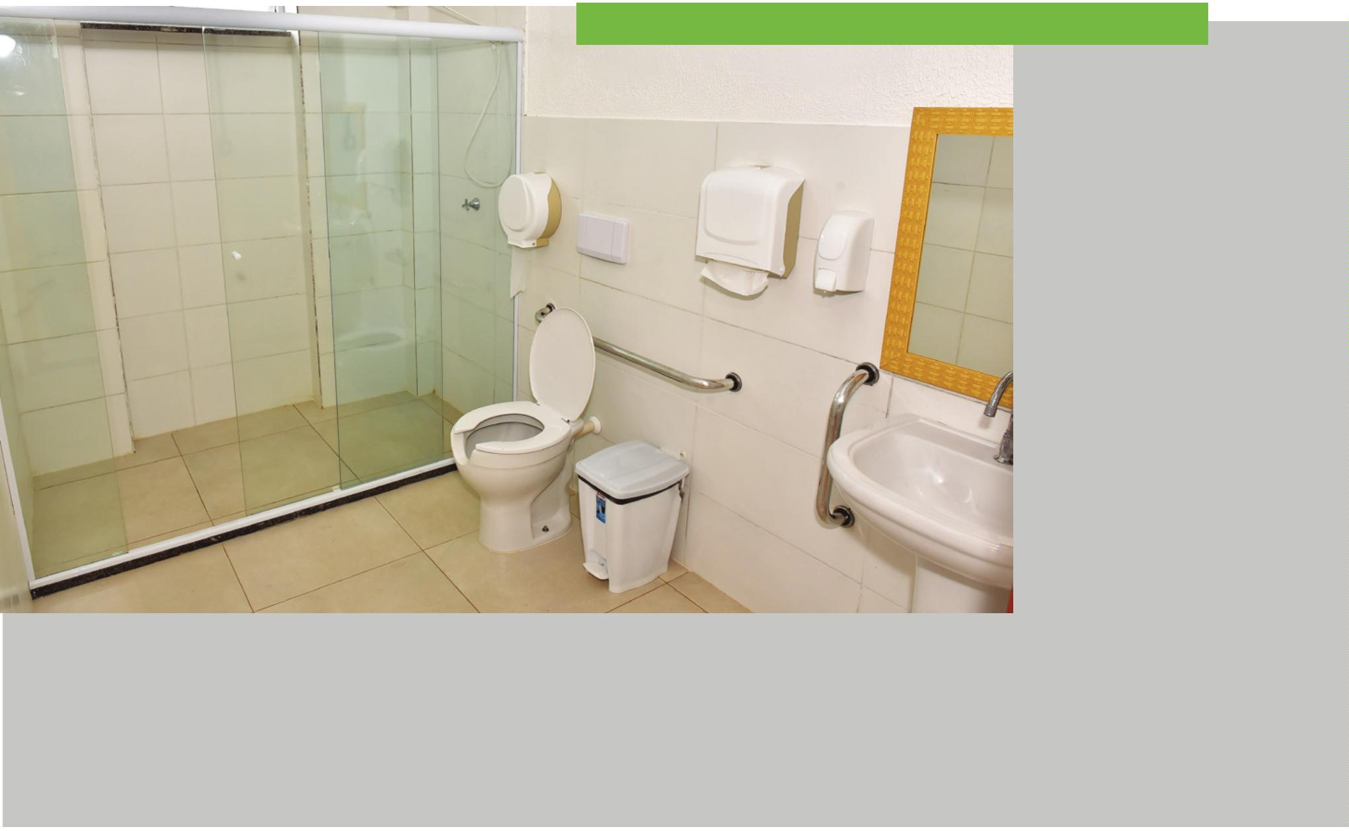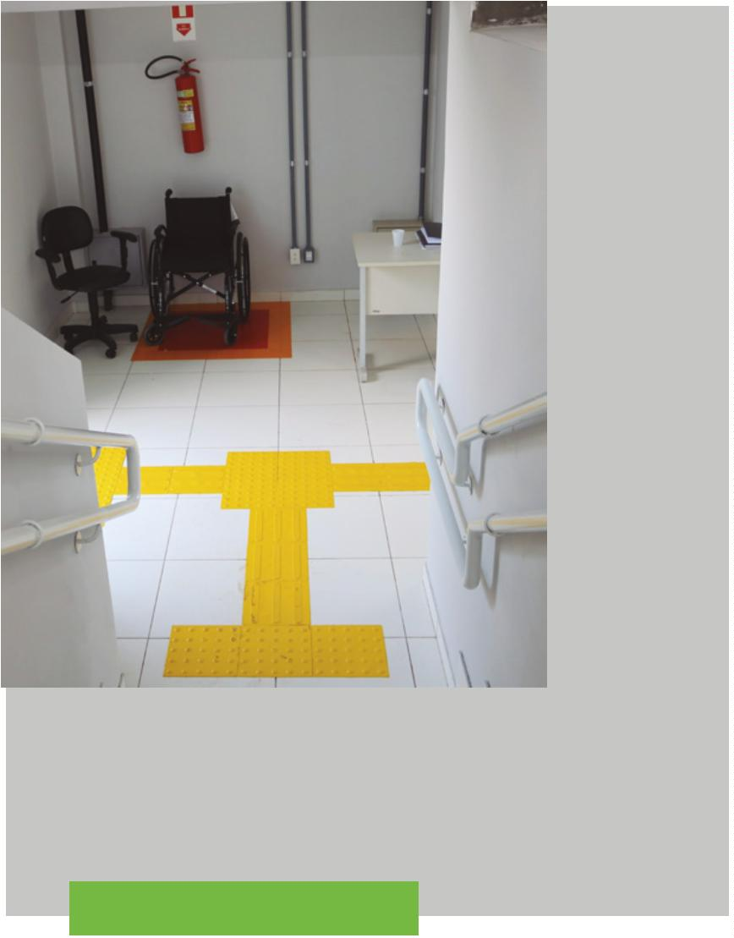

8
6
RELATÓRIO DE GESTÃO // GESTÃO
AGENDAMENTO ON-LINE
Mais uma ferramenta criada pela Defensoria Pública
para facilitar o acesso aos serviços oferecidos pela
instituição: o agendamento online, disponível para o ci-
dadão desde dezembro de 2017. Até o mês de outubro
de 2018 já haviam sido feitos 11.150 agendamentos pela
internet. Os agendamentos são feitos e informados em
no máximo 48h, em dias úteis, por e-mail.
Inicialmente disponível para a Comarca de Salvador, a
marcação virtual está prevista para ser ampliada nas re-
gionais em breve. O agendamento on-line serve para as-
sistência em todas as áreas das Especializadas da DPE/
BA. Primeiro é feita a triagem e depois o encaminhamen-
to do caso para a área de atendimento responsável.
agenda.defensoria.ba.def.br
Também para melhorar a experiência do usuário do
serviços da instituição e diminuir as ﬁlas, em maio
017, foi implantado o agendamento por meio do Dis-
2
que Defensoria – 129, que antes oferecia ao assistido
somente orientações sobre os atendimentos e con-
sultas de processos. Desde então, até outubro de
2
018, já foram registrados 21.112 agendamentos.
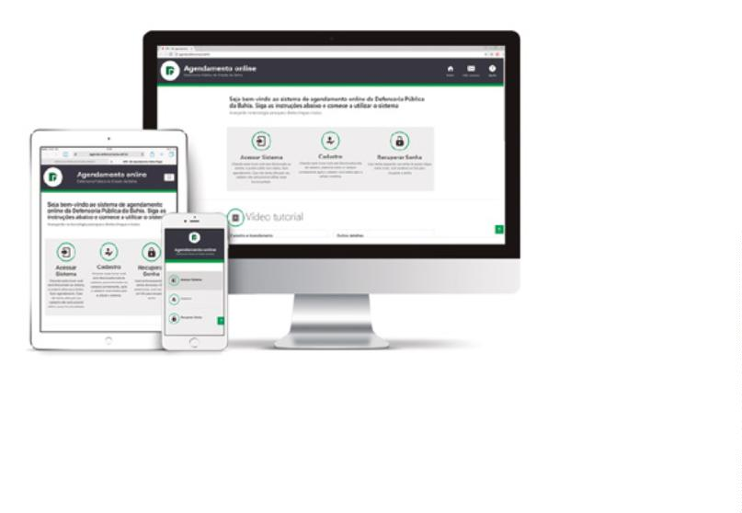

8
7
Força Da
ComuniCaçÃo
Por entender que a comunicação é essencial para cum-
prir com a sua missão de dar conhecimento à popula-
ção dos serviços que a Defensoria presta em diversas
áreas, com ações judiciais e extrajudiciais, a gestão
investiu, nos dois biênios, no fortalecimento da Asses-
soria de Comunicação. A equipe foi ampliada com pro-
ﬁssionais e estagiários da área de jornalismo e design.
A instituição passou a integrar o Instagram e o Flickr,
além do Facebook, YouTube e Twitter, que tiveram atu-
ação intensiﬁcada.
REDES SOCIAIS - O alcance em todas as redes foi am-
pliado. O Facebook, que em março de 2015 tinha cerca
de 4 mil pessoas acompanhando a página e um alcan-
ce anual de pouco mais de 500 mil, chega a outubro de
2
018 com 21.134 seguidores e cerca de 3 milhões em al-
cance. No Twitter, as impressões (pessoas alcançadas)
passaram de 23 mil em 2015 para 453 em 2018 (até no-
vembro), um crescimento de 1.865%. O Instagram, mais
nova rede social, a quem a DPE aderiu em setembro de
2
017, rapidamente alcançou 12 mil seguidores.
ASSESSORIA DE IMPRENSA - A divulgação das ações
desenvolvidas por defensores e servidores da capital e
do interior gerou 3.157 mil releases para o site e impren-
sa de todo o estado. Desse total, cerca de 40% foram
relacionados à atuação defensorial nas comarcas da
Região Metropolitana e demais comarcas onde a De-
fensoria está presente. Este trabalho resultou no forta-
lecimento do relacionamento com a imprensa, gerando
uma média de 20 entrevistas ao mês, com picos de 43,
como ocorreu durante a atuação da Defensoria em prol
das vítimas e familiares do naufrágio de Mar Grande.
CAMPANHAS PUBLICITáRIAS - Também houve investi-
mento em campanhas publicitárias, com o intuito de
assegurar que cidadãos e cidadãs tivessem conheci-
mento dos serviços que a Defensoria disponibiliza.
Ganham status de campanha o Plantão do Carnaval, As
ações cidadãs Ame e Adote e Pai Responsável, assim
como a divulgação do agendamento pelo 129 e o agen-
damento on-line, e o Núcleo Amparo.


8
8
RELATÓRIO DE GESTÃO // GESTÃO
aprovaçÃo De lei
traZ avançoS para
DeFenSoria
Assembleia Legislativa aprova projeto por unanimidade
Após um longo período de negociações políticas com o gover-
no e com lideranças parlamentares, a Administração Superior
da Defensoria Pública conseguiu em 2018 que fosse aprovado
o Projeto de Lei Complementar que atualiza a Lei Orgânica da
Instituição (LC 26/2006). Sancionada como LC 46/2018, a legis-
lação agora atualizada vai permitir o avanço e a modernização
necessários ao crescimento da Defensoria.
POLÍTICAS AFIRMATIVAS – Logo no iní-
cio do primeiro biênio (2015), Clériston
Cavalcante convocou defensores de to-
das as classes da DPE para contribuírem
com a reforma da Lei Orgânica. O traba-
lho coletivo e os ajustes necessários
resultaram em uma legislação moderna.
A nova lei assegura o reconhecimento
legal das políticas aﬁrmativas voltadas
para as populações negra e indígena, de
forma inédita na Bahia, e das licenças
por adoção homoafetiva. Além de criar
a Controladoria Interna, prevê a possibi-
lidade de os defensores que escolherem
permanecer nas unidades do interior,
receberem promoção sem precisar mu-
dar de unidade.
O defensor público geral, Clériston Cavalcante de Macêdo, ressal-
ta que, por acreditar que podiam alcançar o objetivo, a DPE foi
construindo pontes, enfraquecendo resistências e mostrando
como tem sido positivo o serviço público que a instituição ofere-
ce aos baianos, com possibilidade de ampliação.
Entre os avanços trazidos pela atualização da Lei Orgânica da
Defensoria está o fortalecimento da autonomia institucional,
com a desvinculação do Judiciário; o fortalecimento da atua-
ção no interior do estado e o aumento gradativo da quantidade
de Regionais, que passará de seis para 27. A intenção é coincidir
com o número de territórios de identidade do estado e garantir
que todos eles tenham suas especiﬁcidades culturais respeita-
das, além de indicar o caminho de expansão para o interior.


8
9
PLANO Dá TRANSPARêNCIA À EXPANSÃO
Para enfrentar a falta de pessoal, de estrutura e de
recursos orçamentários, a Defensoria Pública da baia-
na vem empreendendo esforços para modernizar sua
gestão. Dentre as mudanças administrativas, uma tem
especial relevância: a elaboração do seu primeiro Pla-
nejamento Estratégico (2016-2026). Como frutos desse
plano, vieram, entre outros, a proposta de moderniza-
ção da sua lei orgânica e este documento, o primeiro
Plano de Expansão da Instituição. A existência de um
plano dá segurança nas escolhas a serem feitas, forne-
ce instrumentos de convencimento das outras institui-
ções com as quais dialogamos e permite a ﬁscalização
pela sociedade.
O Plano registra o primeiro processo de deﬁnição de lo-
tações de defensores públicos após a sua existência. O
material servirá de registro histórico e de guia para ações
futuras. Ele fecha um ciclo e oferece um grau de trans-
parência inédito na Defensoria Pública da Bahia. Toda a
sociedade saberá como se chegou ao seu resultado.
A existência de um plano de atuação possibilita que os
gestores da Defensoria Pública atuem de forma séria,
responsável, menos sujeita a pressões ou disputas po-
líticas internas. Possibilita também que representan-
tes dos Poderes Executivo e Legislativo tenham mais
conhecimento da realidade e das necessidades da
Instituição, especialmente quando tratarem de Planos
Plurianuais, Orçamentos e Leis de Diretrizes Orçamen-
tárias. Saberão que os recursos destinados a esta insti-
tuição têm uma ﬁnalidade concreta e palpável.
O Plano de Expansão tem como marcos legais o Artigo
5
º, LXXIV, e 134 da Constituição Federal, com as altera-
ções das Emendas Constitucionais 45/2004 e 80/2014,
o artigo 98 da ADCT, com as alterações da EC 80/2014
e os artigos 32, LIII e LIV, 66, 90, §4º, 105 e 117§6º da LC
2
6/2006, com alterações da LC 45/2018.
A Lei Orgânica da Defensoria, recém-atualizada
pela LC 46/2018, prevê no art. 260 que, atendendo
a limites preestabelecidos, novas Regionais podem
ser instaladas de acordo com a disponibilidade or-
çamentária. Obedecendo os limites previstos de 10
Regionais se o quadro de defensores estiver entre
3
00 e 350 defensores, o Plano de Expansão deﬁniu
a abertura de mais quatro núcleos, considerando
que, no seu lançamento, em novembro de 2018, a
instituição já contava com 327 membros.
A Defensoria baiana instalará a Regional Oeste
(que abrange os territórios de identidade Bacia do
Rio Grande, Bacia do Rio Corrente, Bacia do Pa-
ramirim e Velho Chico), Regional do Sul (com os
territórios de identidade Costa do Descobrimen-
to e Extremo Sul), Regional Nordeste e Semiárido
(territórios de identidade Itaparica e Semiárido
Nordeste II) e Regional da Região Metropolitana.


9
0
RELATÓRIO DE GESTÃO // GESTÃO
ComenDa e meDalHaS Como
reConHeCimento pÚBliCo
COMENDA 2 DE JULHO
A mais alta condecoração do Legislativo baiano, a Comenda 2 de Julho, foi
outorgada pela Assembleia Legislativa do Estado no dia 15 de março de 2018,
em sessão especial, ao defensor público geral da Bahia, Clériston Cavalcante
de Macêdo. Pela primeira vez na história da Defensoria Pública da Bahia, um
membro recebe a condecoração, concedida às pessoas que contribuem ou
tenham contribuído para o desenvolvimento político e administrativo do es-
tado e do país.
Aprovada por unanimidade, a concessão dessa condecoração deu-se não so-
mente para o homem que dedicou sua vida à causa da universalização do aces-
so à Justiça, mas pela importância da Defensoria Pública do Estado para a ga-
rantia de diretos do cidadão baiano e acesso à Justiça.


9
1
MEDALHA DA PGE - Durante
o 50º aniversário da Procuradoria
Geral do Estado (PGE), a Defensoria
Pública do Estado da Bahia,
através do seu defensor público
geral, Clériston Cavalcante de
Macêdo, foi homenageada com
a Medalha do Mérito da PGE. De
acordo com o procurador-geral
do Estado, Paulo Moreno Carvalho,
a concessão da comenda teve o
objetivo de homenagear pessoas e
instituições que se distinguiram na
prestação de relevantes serviços à
PGE e à sociedade em geral.
MEDALHA TCE - O defensor público geral da Bahia, Clériston Cavalcante de Macêdo, foi
homenageado com a medalha Jorge Calmon, concedida pelo Tribunal de Contas do Estado - TCE/
BA, em 2015, a personalidades que se destacaram por relevantes serviços prestados ao controle
de contas e à ﬁscalização da gestão pública.
A honraria, que marca o centenário do TCE, foi recebida pelo defensor público geral como uma
homenagem que representa a responsabilidade da Defensoria baiana com o dinheiro público.
Para Clériston de Macêdo, “ver um órgão de controle externo reconhecer o trabalho da nossa
gestão, depois de uma análise concreta das nossas ações no trato com o dinheiro público, é muito
gratiﬁcante. Estou muito feliz e estendo essa homenagem aos defensores e servidores, pois o
nosso trabalho é em equipe”.
MÉRITO DPMG 2017 - A Defensoria Pública de Minas Gerais concedeu ao defensor público
geral da Bahia a Medalha do Mérito DPMG 2017, com o Grande Colar do Mérito. A distinção
aconteceu em dezembro de 2017, durante a gestão de Clériston Cavalcante de Macêdo como
presidente do Colégio Nacional de Defensores Público Geral.
MÉRITO POLICIAL PM-BA - A celebração dos 191 anos da Polícia Militar da Bahia - PM-BA,
completados em fevereiro de 2016, propiciou ao defensor público geral, Clériston Cavalcante
de Macêdo, ser homenageado com a medalha de Mérito Policial. Entendida pelo defensor geral
como uma homenagem não à pessoa dele, mas à instituição Defensoria Pública, a medalha “
é o reconhecimento do trabalho da Defensoria Pública, principalmente o realizado nas bases
comunitárias, com a parceria que a Defensoria mantém com a Secretaria de Segurança Pública.
MÉRITO POLICIAL CIVIL “CRUZ DA ORDEM” - A honraria foi concedida ao defensor
público geral, Clériston Cavalcante de Macêdo. A medalha foi instituída no âmbito da Polícia Civil
da Bahia para agraciar tanto personalidades externas ao órgão quanto delegados de polícia,
investigadores, escrivães, e demais servidores da organização policial que tenham contribuído
para o engrandecimento institucional da Polícia Civil da Bahia.
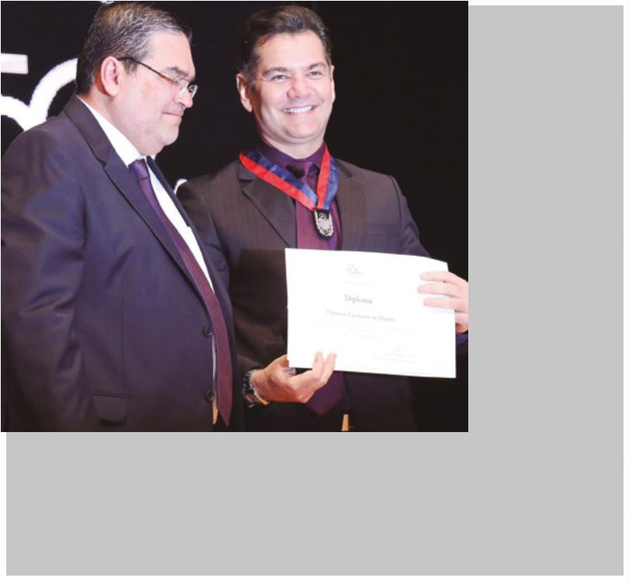



Carreira


9
4
RELATÓRIO DE GESTÃO // CARREIRA
interioriZaçÃo avança
Com novoS DeFenSoreS
Junho/2015
treze defensores públicos foram
empossados no cargo em 2015
e designados para trabalhar em
comarcas no interior do estado.
tal medida representou o início da
efetivação da emenda Constitucional
8
0/2014, que prevê a interiorização
da Defensoria pública da Bahia.
Junho/2017


9
5
Em 2015, logo nos 75 primeiros dias de gestão, o defen-
sor público geral, Clériston Cavalcante de Macêdo, deu
início àquilo que se tornaria característica da sua admi-
nistração à frente da instituição: a atuação transversal
e o diálogo com outros poderes para o fortalecimento
da Defensoria.
O DPG dialogou com o chefe executivo da Bahia, go-
vernador Rui Costa, colocando em pauta a situação da
instituição, bem como a realização de novo concurso
público para a carreira. Como consequência, foi viabili-
zada a convocação de 17 classiﬁcados, remanescentes
no concurso de 2010, dos quais 13 tomaram posse como
defensores públicos e foram designados para trabalhar
em comarcas no interior do estado.
Julho/2016
Tal medida, aliada à realização do VII Concurso para De-
fensores Públicos em 2016, representou o início da efe-
tivação da Emenda Constitucional 80/2014, que prevê a
interiorização da Defensoria Pública da Bahia.
A chegada dos novos defensores públicos também
marcou o início do ciclo de posses populares, quando
os membros recém-chegados receberam das mãos da
sociedade civil a legitimação no cargo. Um momento
simbólico em que o cidadão dá posse ao defensor pú-
blico e a instituição ﬁca mais próxima dos usuários dos
seus serviços.
Novembro/2017
LUTA – A posse dos 13 defensores públicos deu-se após
longo período de mobilização para o ingresso na carrei-
ra. Embora a Bahia seja o terceiro estado com o menor
número de proﬁssionais, os novos membros esperaram
cinco anos pela nomeação. Mesmo com os novos de-
fensores, o quantitativo continuava bem abaixo do que
prevê a Lei Orgânica da instituição – 583 proﬁssionais.
Dezembro/2018
Dezembro/2018
Junho/2016
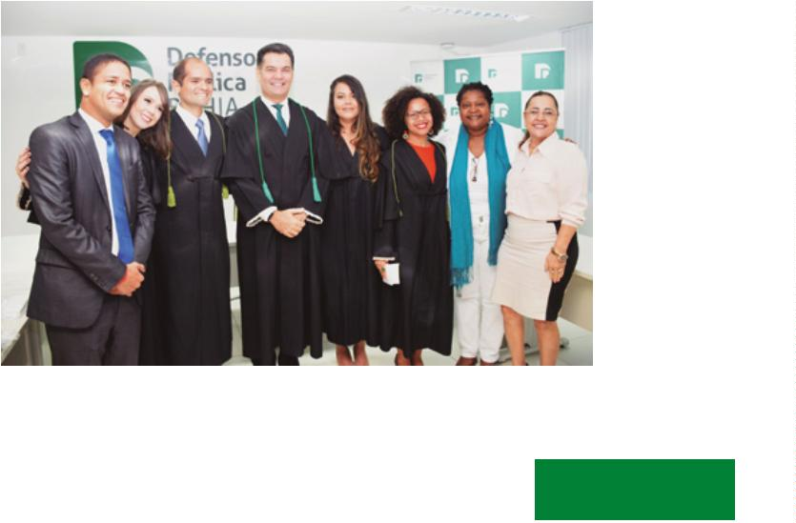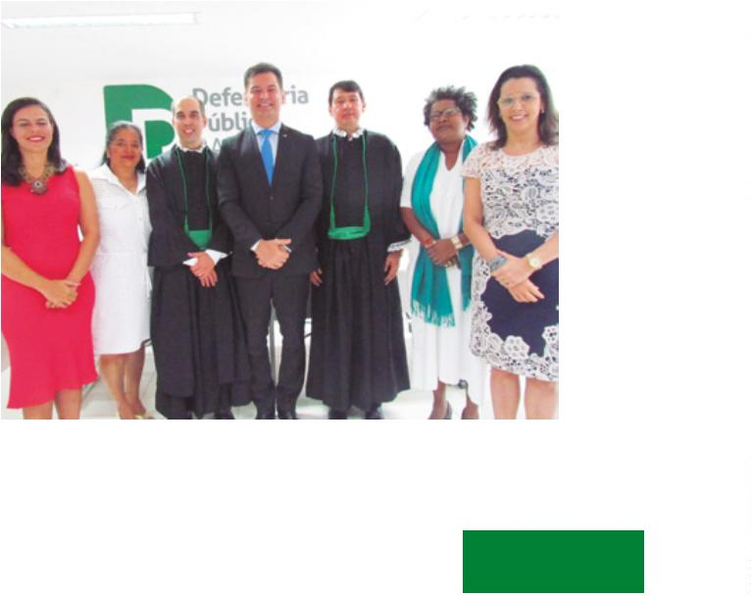

9
6
RELATÓRIO DE GESTÃO // CARREIRA
De 2015 a 2018,
9
4 novoS memBroS
Novembro/2018
DADOS COMPARATIVOS
Uma das marcas da gestão foi o ingresso de novos
membros da Defensoria. De março de 2015 até novem-
bro de 2018 foram 94 novos defensores públicos.
2
015
50 defensores públicos
4 comarcas
2018
2
338 defensores públicos
34 comarcas*
O certame de 2016 ﬁcou na história. Em junho, a Defenso-
ria Pública da Bahia lançou o edital do VII Concurso para a
carreira de defensor público e, pela primeira vez, 30% das
vagas foram destinadas à população negra, contemplando
o que prevê o Estatuto da Igualdade Racial do Estado, e 5%
das vagas foram destinadas a pessoas com deﬁciência,
assim como nas edições anteriores. Outro marco inédito
do concurso, realizado ainda em 2016, foi a possibilidade
do uso do nome social por travestis e transexuais.
2
*38 até fevereiro 2019
Constitucional 80/2014. Em oito anos, a União, os Esta-
dos e o Distrito Federal deverão contar com defensores
públicos em todas as unidades jurisdicionais.
O VII Concurso contou com uma Comissão Especial
para avaliação das declarações de pertencimento à
população negra, composta pela defensora pública
que coordena a Especializada de Defesa dos Direitos
Humanos, Eva Rodrigues; a doutora em Sociologia pela
Universidade Estadual Paulista - UNESP e pesquisado-
ra do NUPE - Núcleo Negro da UNESP para Pesquisa
e Extensão e do IPAD Brasil - Instituto de Pesquisa da
Afrodescendência, Marcilene Garcia de Souza; e a coor-
denadora do NEGRAS - Núcleo de Estudos e Pesquisas
em Gênero, Raça e Saúde da Universidade Federal do
Recôncavo da Bahia, Denize de Almeida Ribeiro.
O concurso consistiu em quatro etapas - prova objetiva,
prova discursiva, prova oral e avaliação de títulos -, que
foram realizadas ao longo de 2016. Um ano depois do lan-
çamento do concurso, a Defensoria Pública empossou os
1
7 novos membros aprovados dentro das vagas disponí-
veis. A partir daí, até novembro de 2018, foram empossa-
dos 62 dos 191 classiﬁcados.
Com a chegada de mais defensores públicos, a institui-
ção baiana pôde atender parcialmente ao projeto de in-
teriorização da Defensoria Pública previsto pela Emenda
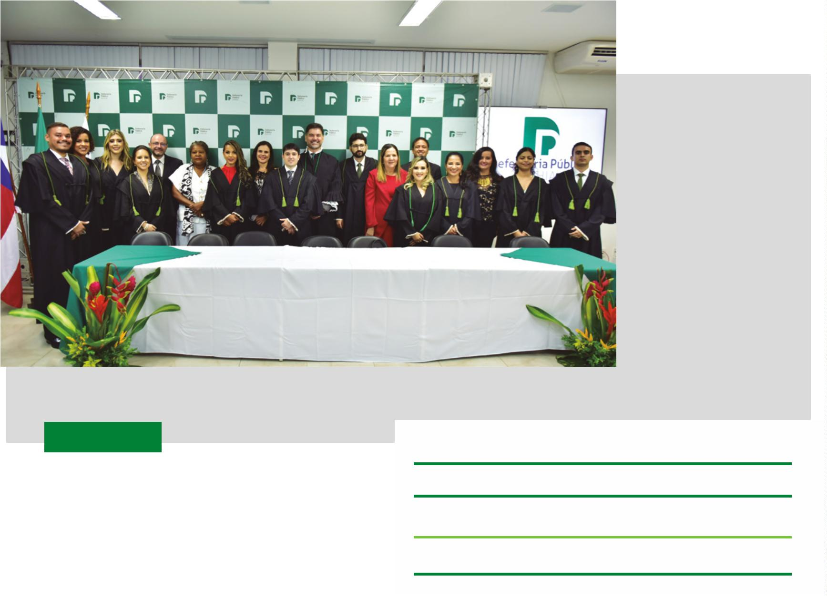

9
7
A Comissão do VII Concurso Público para provimento de cargo de Defensor Público de Classe Inicial da Defensoria
Pública do Estado da Bahia foi constituída pelos representantes da Defensoria: Clériston Cavalcante de Macêdo,
presidente, Fabiana Almeida Miranda, Tatiane Kalaidjan de Sá Barreto, Rita de Cássia Moure Orge Lima, e Lorena
da Silva Pereira Barreto (titulares), Sônia Maria Carvalho Santana, Rodrigo Assis Alves, Felipe Silva Noya, e André
Lima Cerqueira (suplentes). Como representantes da Ordem dos Advogados do Brasil, Seção da Bahia, esteve o
advogado Fabiano Cavalcante Pimentel (titular) e Taís Dórea de Carvalho Santos (suplente).
CRESCE O QUADRO DE SERVIDORES
MEDIAÇÃO GANHA APOIO
MULTIDISCIPLINAR
De 2015 a 2018, a Defensoria Pública da Bahia vem traba-
lhando para adequar o quadro de servidores para o cumpri-
mento da própria missão institucional: defender os direitos
individuais e coletivos dos vulneráveis, de forma integral e
gratuita, a ﬁm de contribuir para a garantia da dignidade
das pessoas. De 2015 a 2018 (outubro), o crescimento do
quadro de servidores e colaboradores, com o objetivo de
atender às demandas geradas pela expansão da Defensoria
para novas comarcas, foi de 72,23%.
Mais qualidade nas condições de trabalho para o defensor
público, mais melhorias no serviço prestado ao cida-
dão. Em maio de 2017, a Defensoria Pública passou a
contar com o apoio de 20 proﬁssionais terceirizados
para acolher melhor o assistido, 16 assistentes sociais
e quatro psicólogos, que passaram a atuar nas comar-
cas da Região Metropolitana de Salvador e no interior
do estado. Os novos proﬁssionais são responsáveis por
apoiar a atuação dos defensores públicos ao oferecer
uma assistência que vai além do serviço jurídico gra-
tuito: o amparo multidisciplinar às pessoas que não
têm acesso à cidadania.
Como ainda não dispõe de quadro próprio de servidores, e
não podia suspender os serviços, a instituição conta com os
serviços por meio de contratações por cargos comissiona-
dos, pelo Regime Especial de Direito Administrativo – REDA
e terceirizados. Três motivos contribuíram para o aumento
do número de terceirizados: o ﬁm do contrato temporário
do REDA, a recomendação do Tribunal de Contas do Esta-
do de não realizar novas seleções simpliﬁcadas e a falta de
aprovação do Projeto de Lei que cria cargos e salários de
servidores da Defensoria, que tramita na Assembleia Legis-
lativa desde o ﬁnal de 2014.
Foi a primeira vez que unidades da instituição no inte-
rior do estado, que não são sedes de Regionais, puderam
contar com o apoio desses proﬁssionais. Agora, em 2018,
somando proﬁssionais contratados pelo REDA e terceiri-
zados, a equipe de atendimento multidisciplinar da DPE/
BA soma 43 trabalhadores – 17 formados em Psicologia e
26 em Assistência Social.
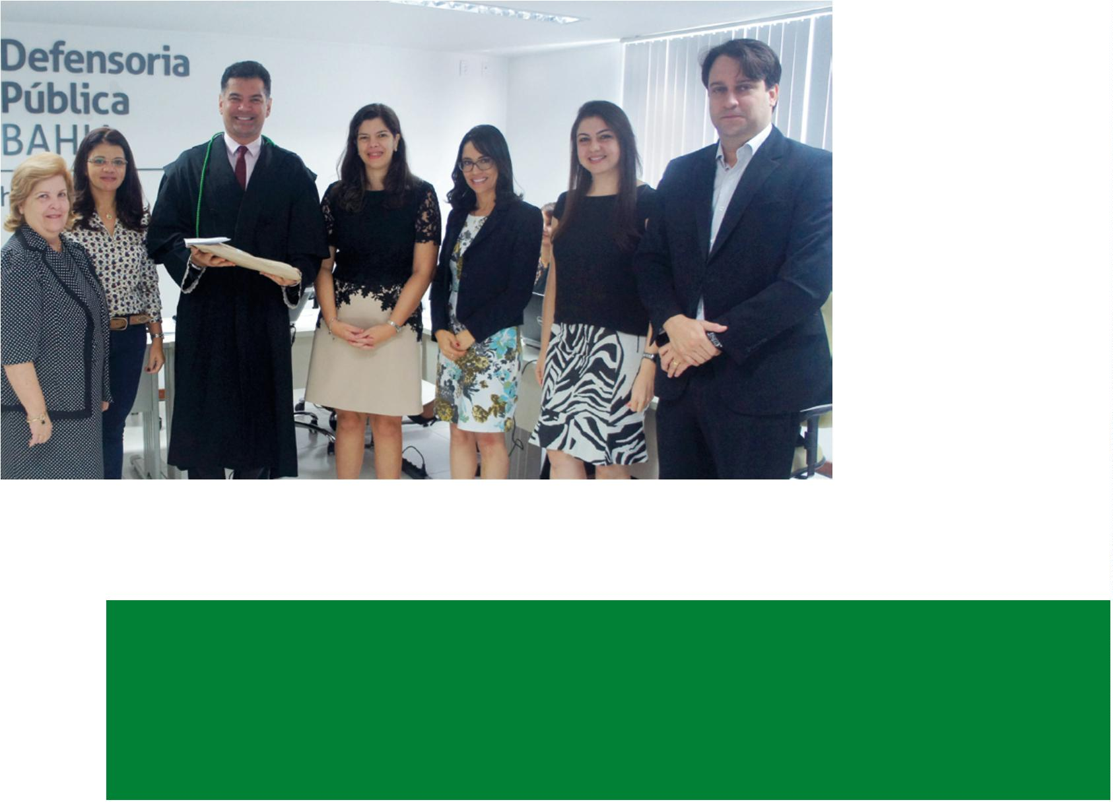

9
8
RELATÓRIO DE GESTÃO // CARREIRA
aBerta nova SeleçÃo
para ServiDoreS
A Defensoria da Bahia lançou, em novembro de 2018, edital MAIOR CONTROLE DAS DIáRIAS
de Processo Seletivo Simpliﬁcado para contratação tem-
porária, sob o Regime Especial de Direito Administrativo
Dentro da proposta de otimização dos processos admi-
–
REDA. Para contratação imediata foram abertas 41 vagas
nistrativos, a Defensoria Pública, através da Coordena-
ção de Modernização e Informática, lançou em agosto
de 2017 o Sistema de Diárias, baseado nos Decretos
5.910/96, 8.094/02 e 9.960/061, que dispõem sobre a
concessão de diárias aos servidores públicos civis da
administração direta, das autarquias e fundações do
Poder Executivo Estadual.
de nível superior, 33 vagas de nível médio ou equivalen-
te e três vagas de nível médio técnico, além de formação
de cadastro de reserva. As vagas vão suprir as demandas
criadas pelo ﬁm dos contratos da última seleção, uma vez
que o Plano de Cargos e Salários de Servidores ainda tra-
mita na Assembleia Legislativa.
Os cargos de analista técnico de nível superior são para
proﬁssionais com formação em Direito, Administração,
Ciências Contábeis, Secretariado Executivo, Tecnologia
em Análise e Desenvolvimento de Sistemas, Tecnologia
em Rede de Computadores, Jornalismo, Design, Produção
Audiovisual, Arquitetura, Engenharia Civil, Engenharia Elé-
trica e Pedagogia. Das vagas oferecidas são reservadas
As funcionalidades básicas do Sistema de Diárias são
dinamizar, acompanhar e controlar os processos de
solicitação e comprovação das diárias pelos servidores
públicos da DPE que, em caráter eventual ou transitório,
e no interesse do serviço, deslocam-se da sede onde
têm exercício para outro ponto do território nacional.
5% para pessoas com deﬁciência, 30% para pessoas que
se autodeclarem negras ou pardas e 2% para indígenas.
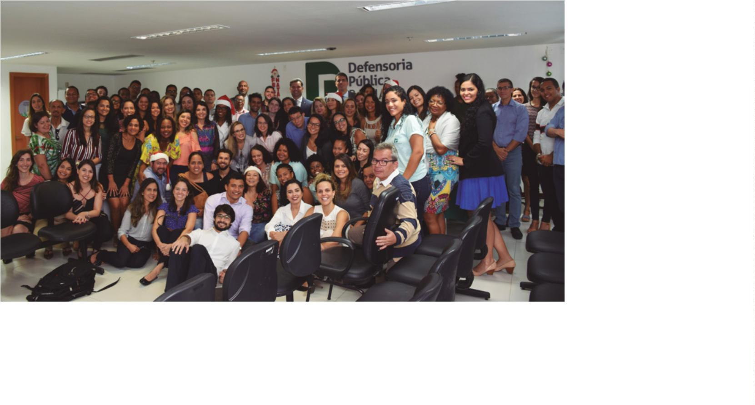

9
9
maiS eStaGiÁrioS
no apoio
O quadro de estagiários da Defensoria Pública da
Bahia também ganhou reforços no período de 2015 a
estado. Em 2016, dos 435 estagiários, 171 atuavam nas co-
marcas dos municípios baianos. Agora, em 2018, as unida-
des da Defensoria no interior contam com 192 estudantes
de nível superior, ou seja, um acréscimo de 12%. Além dos
estagiários de Direito, a instituição tem oferecido vagas
para estudantes de outras áreas, a exemplo de Comuni-
cação, Design, Ciências Contábeis, Tecnologia da Informa-
ção, Serviço Social e Psicologia, entre outras.
2
018. Setecentos e vinte estudantes de nível médio e
superior compõem a equipe de apoio ao trabalho de
defensores públicos e servidores na capital e no inte-
rior do estado atualmente.
Ao ﬁnal de 2016, existiam na Defensoria Pública, 240 es-
tagiários de nível médio. Já em 2018, a instituição baiana
passou a contar com 252 estudantes desse nível no qua-
dro de pessoal.
O aumento de estagiários acompanha o crescimento do
número de defensores públicos, que precisam de apoio
nas atividades de pequena complexidade que realizam na
capital e nas comarcas do interior.
Houve aumento também na equipe de estagiários de nível
superior, com o fortalecimento da atuação no interior do
ESTAGIáRIOS – 2015 A 2018
ANO
2015
230
2016
235
2017
242
473
715
2018
259
468
727
Nível Médio/Técnico
Nível Superior
386
616
435
670
TOTAL
Crescimento de 18% de 2015-2018 (outubro)
ESDEP SELECIONA NOVOS ESTAGIáRIOS
5
4
3
00
00
00
Também em novembro de 2018 foi divulgado o edital de
abertura da X Seleção de Estágio Jurídico da instituição.
São 46 vagas – além do Cadastro de Reserva (CR) – dispo-
níveis para Salvador e mais 28 municípios no interior do
estado. O processo seletivo tem a organização da Funda-
ção Cefet Bahia. Além dessa ampla seleção, foram aber-
tas outras, simpliﬁcadas, para preenchimento de vaga
imediata em Paulo Afonso e Serrinha.
200
1
00
0
2
015
2016
2017
2018
Esta é a terceira seleção no quadriênio, promovido pela
Escola Superior da Defensoria Pública. Em 2017, a DPE/
BA registrou recorde de inscritos, com 2.802 candidatos
para 44 vagas entre capital e outros 21 municípios do es-
tado. Em 2015, foram 1.682 inscritos.
Nível Superior
Nível Médio
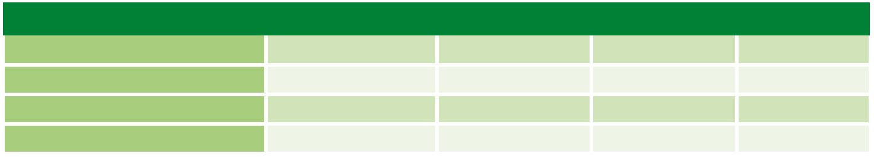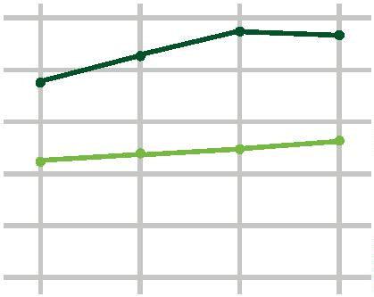

1
00
RELATÓRIO DE GESTÃO // CARREIRA
AJUDA DE CUSTO – estagiários
de nível médio e superior da
Defensoria pública do estado
da Bahia também foram
ELEVAÇÃO DA BOLSA DOS ESTAGIáRIOS
ESTAGIáRIO NÍVEL MÉDIO
2
2
015
016
R$ 350,00
R$ 391,00
R$ 391,00
R$ 450,00
contemplados com incrementos
na bolsa-auxílio no período de
2017
018
2
015 a 2018. estudantes de nível
2
médio da Dpe, que recebiam
remuneração de 350 reais,
passaram a ganhar 450 reais. Já
a bolsa-auxílio dos estagiários de
nível superior subiu de 585 reais,
em 2015, para 750 reais em 2018,
um aumento de 28% para os
dois grupos.
ESTAGIáRIO NÍVEL SUPERIOR
2
015
016
017
018
R$ 585,00
2
2
2
R$ 653,00
R$ 653,00
R$ 750,00
OBS: VALORES ATÉ 31 DE AGOSTO DE 2018
“
O estágio está sendo produtivo. É uma
forma de conhecer a vida proﬁssional e
começar a se acostumar com o mercado
de trabalho. Aprendi a ter uma atitude
mais acolhedora no trato às pessoas
vulneráveis que procuram a Defensoria
Pública. E também aprendi a agir de ma-
neira mais proﬁssional, com a atuação na
área administrativa da instituição”.
ANTONIO ANSELMO, estagiário
de nível médio, lotado na
Assessoria de Comunicação


1
01
“
Enquanto estudante do curso em Estudos de Gênero e Diversidade na Universidade Federal da Bahia, re-
cebi, em março de 2017, através do colegiado do curso, um e-mail que anunciava um estágio remunerado
para estudantes de gênero na Defensoria Pública. Inscrevi-me, passei pelas etapas de seleção e aqui
estou. Durante todo esse meu caminho dentro desse órgão, tenho realizado junto com a equipe da Es-
pecializada de Direitos Humanos diversos trabalhos como itinerâncias, mutirão de retiﬁcação de nome
e sexo para travestis e transexuais, cursos de capacitação para estagiários e servidores, materiais in-
formativos que promovem o respeito à orientação sexual e à diversidade de gênero, tanto para quem
atende a população quanto para os assistidos. Mas mais do que isso, há uma questão muito política e
de ação aﬁrmativa: não sou apenas uma estudante de gênero, sou trans, negra, psicóloga, mestranda
e ativista social. Quero dizer com isso que há um corpo político também ocupando esse lugar e, assim,
despertando interesses, provocando reﬂexões, desconstruindo os preconceitos existentes aqui e cons-
truindo novos conceitos do que é ser uma mulher trans e aﬁrmando para todos os que por aqui passam
que o lugar de mulheres transexuais e travestis não é apenas a prostituição. Sei que, com isso, mostro
que a nossa população é capaz, que a Defensoria Pública está de parabéns por inserir na história da
Bahia a primeira mulher transexual estagiária a trabalhar com a própria população e a pasta LGBT como
um todo. Enﬁm... Mostro que ainda há esperanças de viver em uma sociedade justa e mais igualitária.
Nesse sentido, a Defensoria Pública se dá a oportunidade de diversiﬁcar o espaço, torná-lo mais inclusi-
vo e, fazer dela uma porta de entrada, um lugar mais acessível e de educação entre pares, uma vez que
oportuniza que a própria diversidade de gênero, raça e classe estejam dentro dela mesma!”
ARIANE MOREIRA SENA, estagiária de nível superior,
lotada na Especializada de Direitos Humanos


1
02
RELATÓRIO DE GESTÃO // CARREIRA
materniDaDe
e paterniDaDe
reSpeitaDaS


1
03
Membros e servidores da Defensoria Pública da Bahia
passaram a contar com período mais extenso de licen-
ça-maternidade e paternidade. Após a aprovação da Re-
solução 008/2016 do Conselho Superior da Defensoria
Pública, em julho, as defensoras e as servidoras têm o
direito a prorrogar por 60 dias o período de licença-ma-
ternidade, totalizando 180 dias, assim como os defenso-
res públicos e os servidores têm direito à prorrogação
dos cinco dias por mais 15, gerando um total de 20 dias
como período de licença-paternidade.
O direito à ampliação dos períodos de licença também
é garantido para quem adotar ou obtiver guarda judicial
para ﬁns de adoção de criança ou de pessoa com deﬁci-
ência. A Defensoria baiana foi a primeira do Brasil a re-
gulamentar e assegurar direitos para os casos de adoção
homoafetiva, quando o casal deverá decidir quais dos
companheiros ou companheiras utilizará a licença-ma-
ternidade ou a licença-paternidade. Também pode esco-
lher gozar do período de licença o casal que optar pela
reprodução assistida. Estas decisões estão ratiﬁcadas
na Lei Complementar 46/2018, que atualizou a Lei Orgâ-
nica da instituição (LC26/2006).
após a aprovação da resolução
0
08/2016 do Conselho Superior
da Defensoria pública, em julho, as
defensoras e as servidoras têm o direito
a prorrogar por 60 dias o período de
licença-maternidade, totalizando
1
80 dias, assim como os defensores
públicos e os servidores têm direito à
prorrogação dos cinco dias por mais
1
5, gerando um total de 20 dias como
período de licença-paternidade.




FormaçÃo


1
06
RELATÓRIO DE GESTÃO // FORmAçÃO
ConGreSSoS eStimulam
DeBateS e aprenDiZaDo
Congresso realizado em 2016
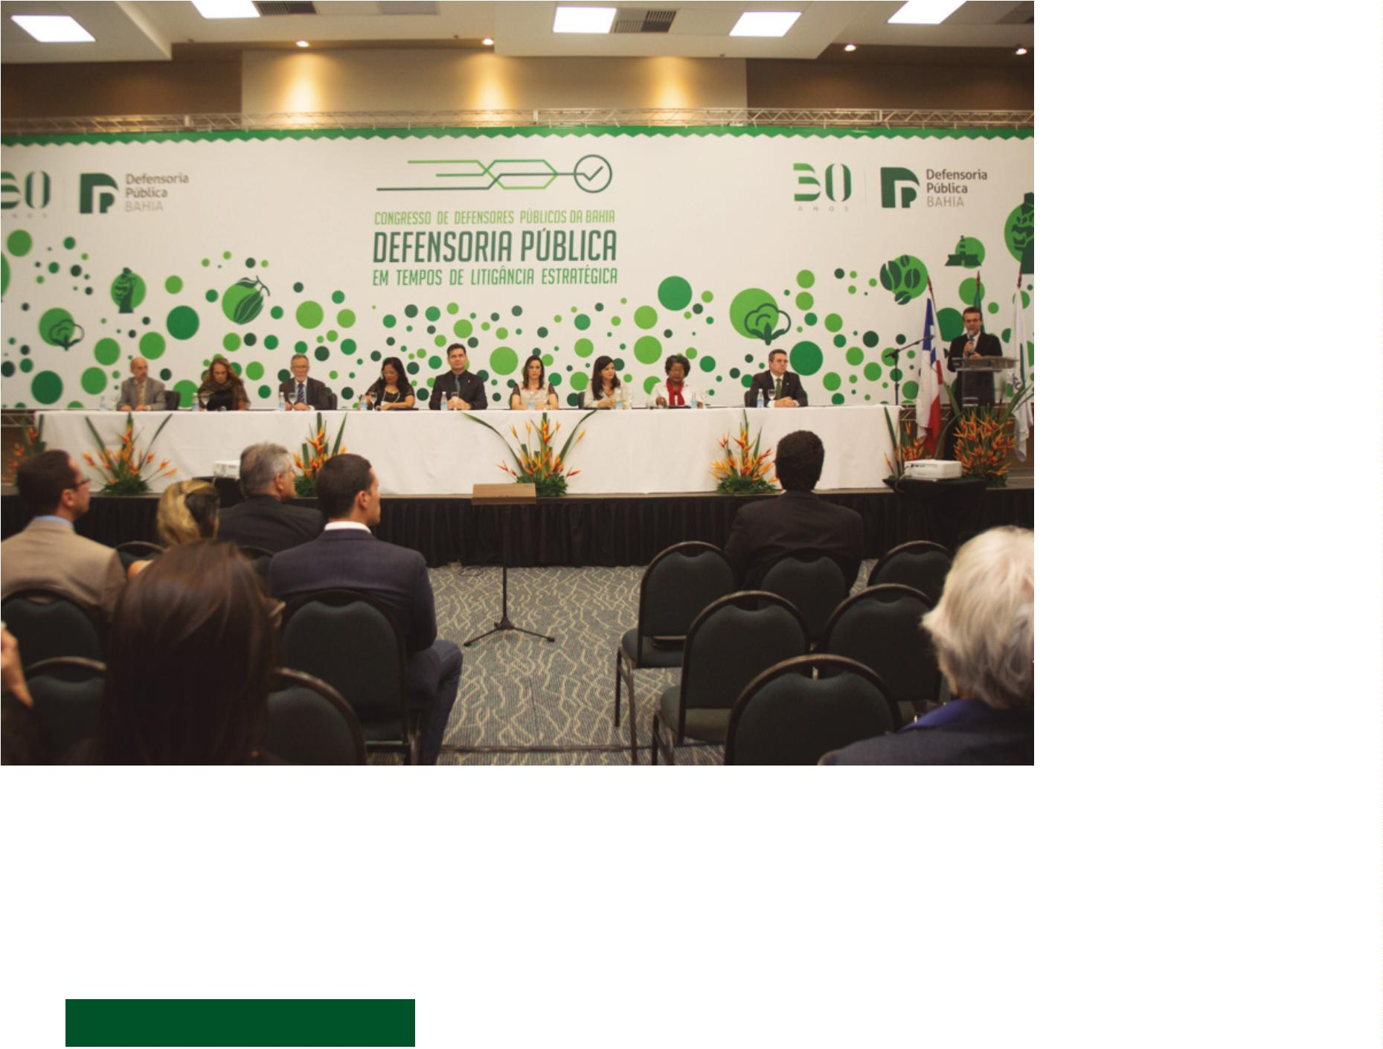

1
07
Defensores públicos da Bahia puderam compartilhar conhecimentos, atuações
exitosas e dialogar ao mesmo tempo sobre os mais diversos e relevantes assuntos
para o trabalho durante congressos estaduais dos próprios membros.
O I Congresso Estadual de Defensores Públicos foi realizado em 2016, em Salvador,
e trouxe o tema “Defensoria Pública em tempos de litigância estratégica”. A pro-
posta foi promover um debate sobre como a Defensoria Pública pode encontrar
soluções para que o acesso aos direitos chegue a todo cidadão.
Em 2018, ano em que a Constituição Federal completou 30 anos de promulgação, a
Escola Superior da Defensoria Pública da Bahia – Esdep organizou, também na ca-
pital baiana, a segunda edição do encontro, com o tema “30 anos da Constituição
Federal – Defensoria Pública como expressão e instrumento do regime democrá-
tico”. O evento integrou a programação da Semana da Defensoria Pública de 2018,
e fez um resgate histórico da constitucionalização da instituição de acesso à Jus-
tiça no Brasil, com todas as mudanças e avanços que experimentou desde 1988.
Congresso realizado em 2017
Congresso realizado em 2018
EVENTO NACIONAL – Em 2017, entre os dois congressos estaduais, a Defensoria baiana também foi anﬁtriã da
sexta edição do Congresso Nacional de Defensores Públicos da Infância e Juventude, em Salvador. O evento reu-
niu defensores públicos de todo o país que atuam na defesa dos direitos da criança e adolescente e aconteceu
em um momento em que voltava a se discutir no Congresso Nacional propostas de redução da maioridade penal.
O congresso foi promovido pela Comissão de Promoção e Defesa da Criança e do Adolescente do Colégio Nacio-
nal dos Defensores Públicos Gerais – Condege, em conjunto com a Defensoria Pública do Estado da Bahia – DPE/
BA, a Escola Superior da Defensoria Pública da Bahia e o Unicef.
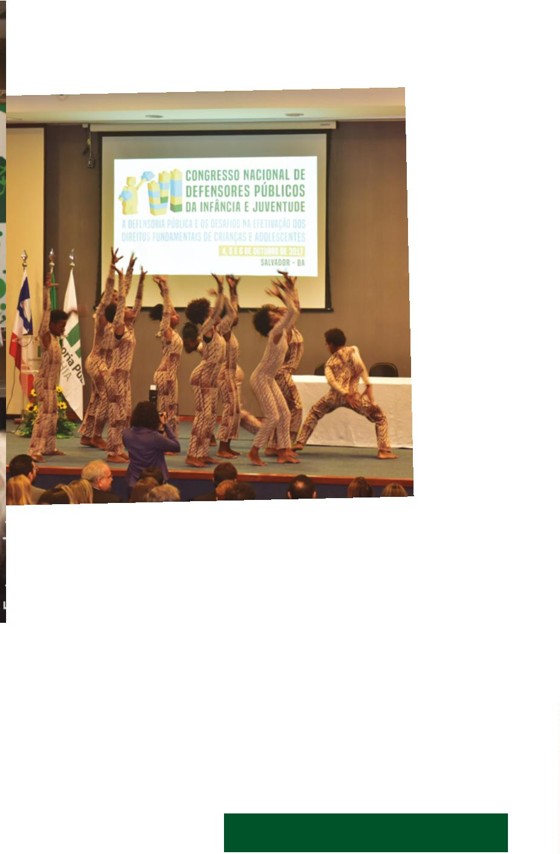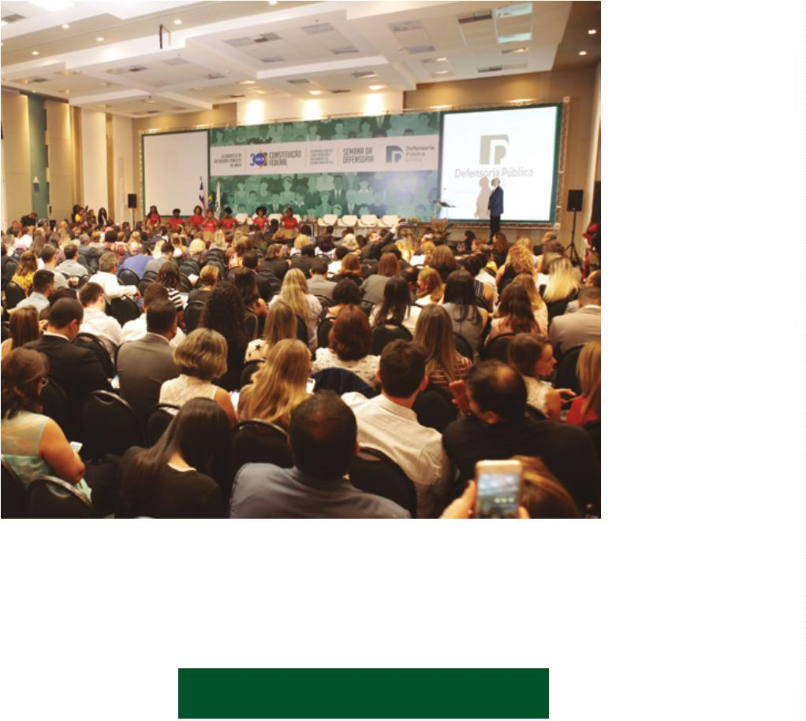

1
08
RELATÓRIO DE GESTÃO // FORmAçÃO
MAIS ACESSO À CAPACITAÇÃO
A Escola Superior da Defensoria Pública da Bahia – Esdep – tem
o propósito não só de possibilitar a capacitação de membros,
servidores e estagiários da instituição como também de criar e
sustentar processos de aprendizagens para o cidadão engajado
com o meio social. Entre esses, defensoras populares, lideranças
comunitárias e integrantes de movimentos sociais.
De 2015 a 2018, a DPE baiana registrou um aumento expressivo no nú-
mero de cursos de capacitação ofertados ao público interno e exter-
no, alcançando cerca de 20 mil pessoas, incluindo defensores públi-
cos, servidores, estagiários e o público externo. Os cursos e eventos
são viabilizados com recursos do Fundo de Assistência Judiciária.
A disponibilização dos cursos e palestras promovidos pela Esdep
na internet foi outro marco que possibilitou a ampliação do acesso
à capacitação. A partir de 2016, os encontros foram transmitidos
ao vivo pelo canal Defensoria Bahia, do YouTube. Foram registradas
cerca de 2.500 visualizações neste canal.
Curso de Libras
Já em 2017, quem não pôde comparecer presencialmente aos
eventos teve a oportunidade de acompanhar as capacitações por
meio do sistema de videoconferência da instituição, conectando a
Esdep e o Conselho Superior às sedes das regionais.
Curso de formação continuada em atendimento para estagiários em junho de 2017
NÚMERO TOTAL DE PÚBLICO ALCANÇADO PELA FORMAÇÃO DA ESDEP
4
569
7
6
5
4
000
000
000
000
2
015
2016
2017
82
2018 (até 10 de outubro)
5
973
5114
4860
1
50
3000
2000
1000
0
112
1
00
98
7
2
5
0
0
Quantidade de cursos disponibilizados pela Esdep
Número total de participantes (público interno, externo, cursos
EAD, cursos voltados para defensoras populares, lideranças
comunitárias e cursos realizados em parceria com a Esdep)
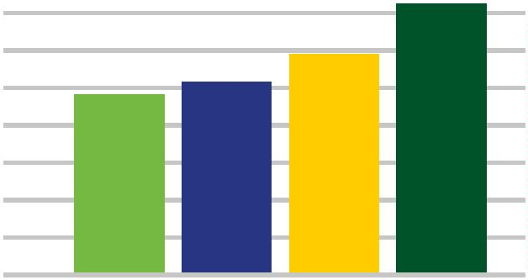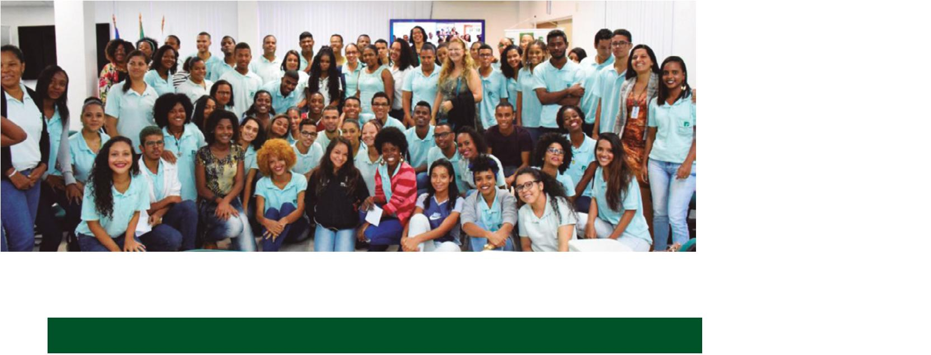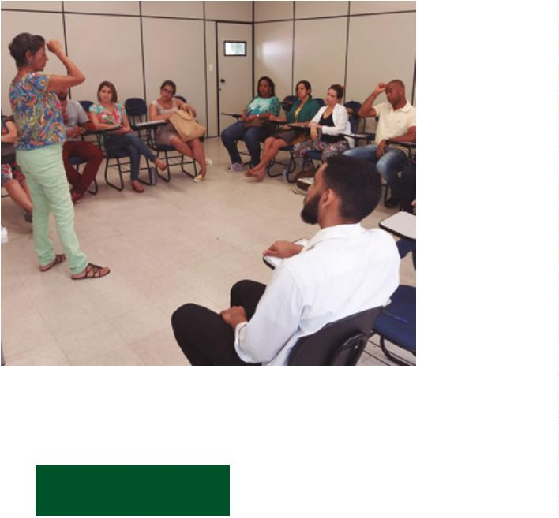

1
09
ESPAÇO ABERTO A INSTITUIÇÕES PARCEIRAS
Aproximar cada vez mais o cidadão da Defensoria Pública
da Bahia, abrindo também as portas da Escola Superior
da instituição para acolher importantes debates relacio-
nados à garantia de direitos do cidadão. Aﬁnal, a popu-
lação precisa mais do que a assistência jurídica gratuita
em casos de litígio.
mitir gratuitamente as formações com os equipamentos
de videoconferência, faz com que instituições parceiras
e órgãos públicos busquem o espaço para sediar seus
eventos, a exemplo: Força Feminina, Coletivo Famílias
pela Diversidade, Estácio/FIB, Prefeitura de Salvador,
Centro de Referência da Assistência Social – CRAS, Se-
cretaria de Justiça, Direitos Humanos e Desenvolvimen-
to Social – SJDHDS e Secretaria da Saúde do Estado da
Bahia – Sesab.
Em 2017, órgãos públicos, movimentos sociais, institui-
ções parceiras e sociedade civil transformaram o audi-
tório da Esdep em um palco para a discussão de temas
como conﬂitos fundiários, população em situação de
rua, violência doméstica e questões relativas à comu-
nidade LGBT. Somente em 2018, quando a DPE passou
a computar números de eventos realizados por parcei-
ros, foram 44 discussões alcançando o quantitativo de
Devido à intensa movimentação, atualmente o espaço
tem lista de espera para acolher eventos de outras ins-
tituições. Porém, para que o trabalho em parceria não
pare, outros ambientes da Defensoria Pública também
vêm se transformando em palcos de participação popu-
lar. A biblioteca da Esdep, a sala do Conselho Superior e
a sala de reunião da Especializada de Direitos Humanos
também recebem encontros quando o auditório da Esdep
não está disponível.
1
.859 participantes.
Além dos eventos promovidos pela Esdep, a boa estrutu-
ra do auditório da Escola Superior, com capacidade para
120 pessoas, bem como a possibilidade de gravar e trans-
Audiência sobre diversidade de rua
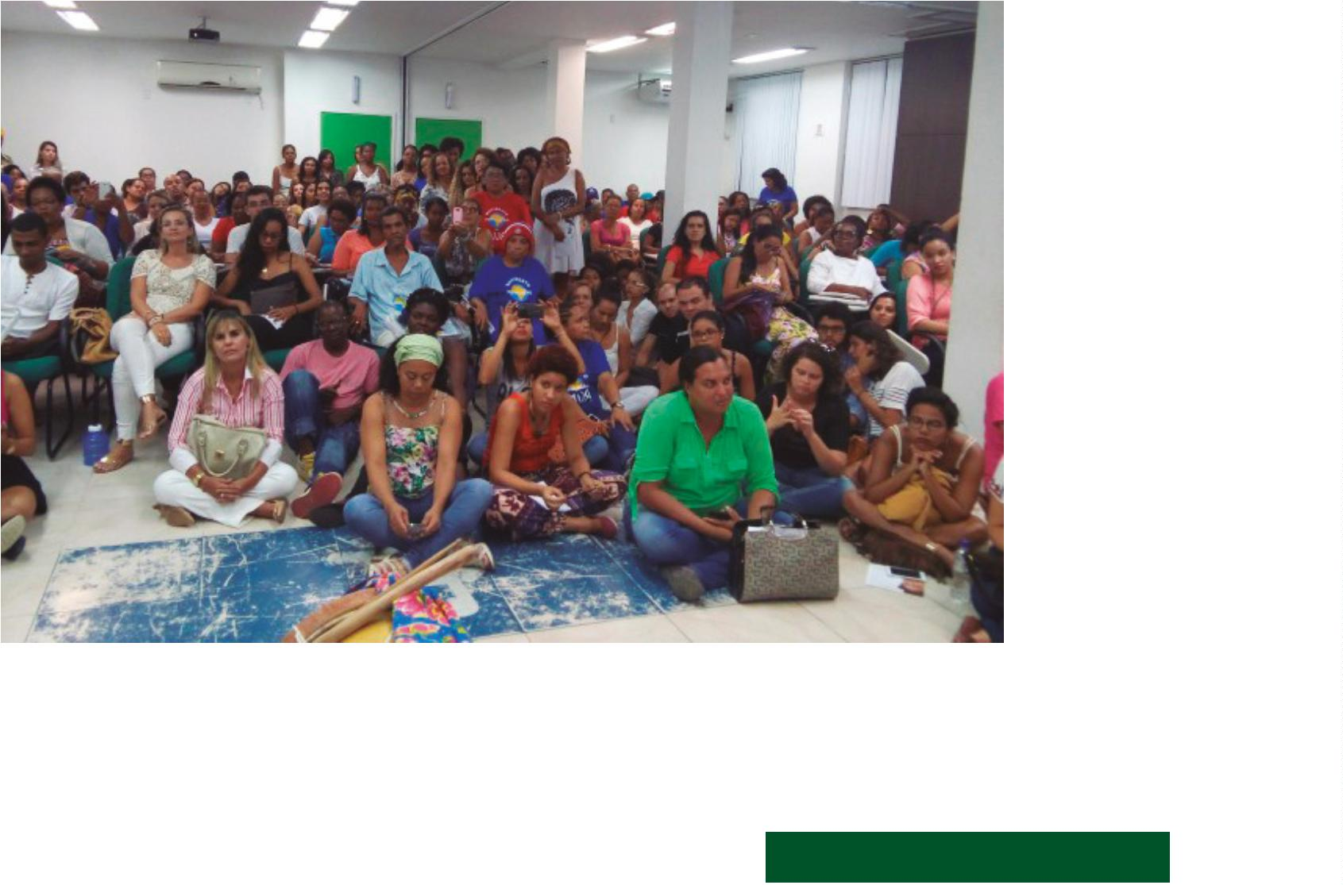

1
10
RELATÓRIO DE GESTÃO // FORmAçÃO
viDeoConFerênCia
amplia aCeSSo ao
ConHeCimento
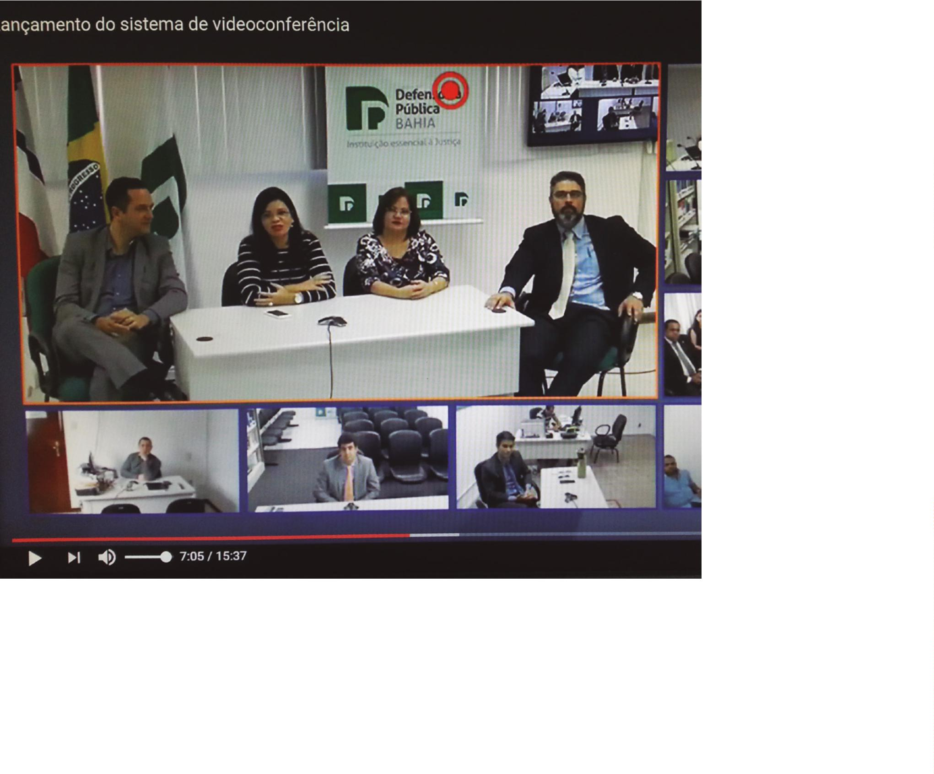

1
11
Desde 2016, o sistema de videoconferência
tem permitido à Escola Superior da Defenso-
ria baiana ampliar o acesso às capacitações
promovidas pelo órgão com mais celeridade e
menos custos.
Os encontros de formação de estagiários e
capacitação de servidores e defensores, tanto
na capital quanto no interior do estado, quan-
do não são realizados exclusivamente on-line,
também são transmitidos por videoconferên-
cia e depois disponibilizados no YouTube.
Além disso, o equipamento instalado na sala
do Conselho Superior transmite e grava todas
as reuniões e apresentações realizadas. Desta
forma, tudo é disponibilizado por meio de um
link seguro para todos os funcionários da ins-
tituição, gerando transparência e garantindo
a participação de todos.
A formação de todos os estagiários e a capa-
citação de servidores e defensores, seja da
capital ou do interior, são realizadas on-line
através da solução de videoconferência.
ALGUNS CURSOS REALIZADOS POR VIDEOCONFERêNCIA
Ago 2017 Curso de capacitação sobre o Programa Minha casa, Minha Vida
Técnicos da Caixa Econômica Federal – que bem conhecem a legislação e as questões
práticas do Minha Casa, Minha Vida, capacitaram os defensores públicos, servidores e
estagiários para lidar com essas demandas no dia a dia.
Out 2017 Capacitação sobre atuação da Câmara de Conciliação em Saúde
A Defensoria deu suporte para a criação de Câmaras Municipais de Saúde no inte-
rior do estado. A videoconferência contou com a participação de todas as Regio-
nais da Defensoria.
Nov 2017 Curso de Capacitação em Conciliação e Mediação de Conﬂitos
O objetivo do curso foi proporcionar acréscimo na formação de servidores e defenso-
res públicos da capital e do interior nas áreas do Direito, Serviço Social e Psicologia. O
curso ministrado por professores da Universidade Federal da Bahia – UFBA–, foi uma
parceria entre a DPE e o Núcleo de Paciﬁcação Social da Faculdade de Direito da UFBA.
Maio 2017 Ambientação e boas-vindas para novos psicólogos e assistentes sociais
Os novos psicólogos e assistentes sociais, que passaram a atuar na RMS e interior do es-
tado, receberam ambientação e boas-vindas através de videoconferência transmitida di-
reto do auditório da Escola Superior da Defensoria Pública - Esdep.
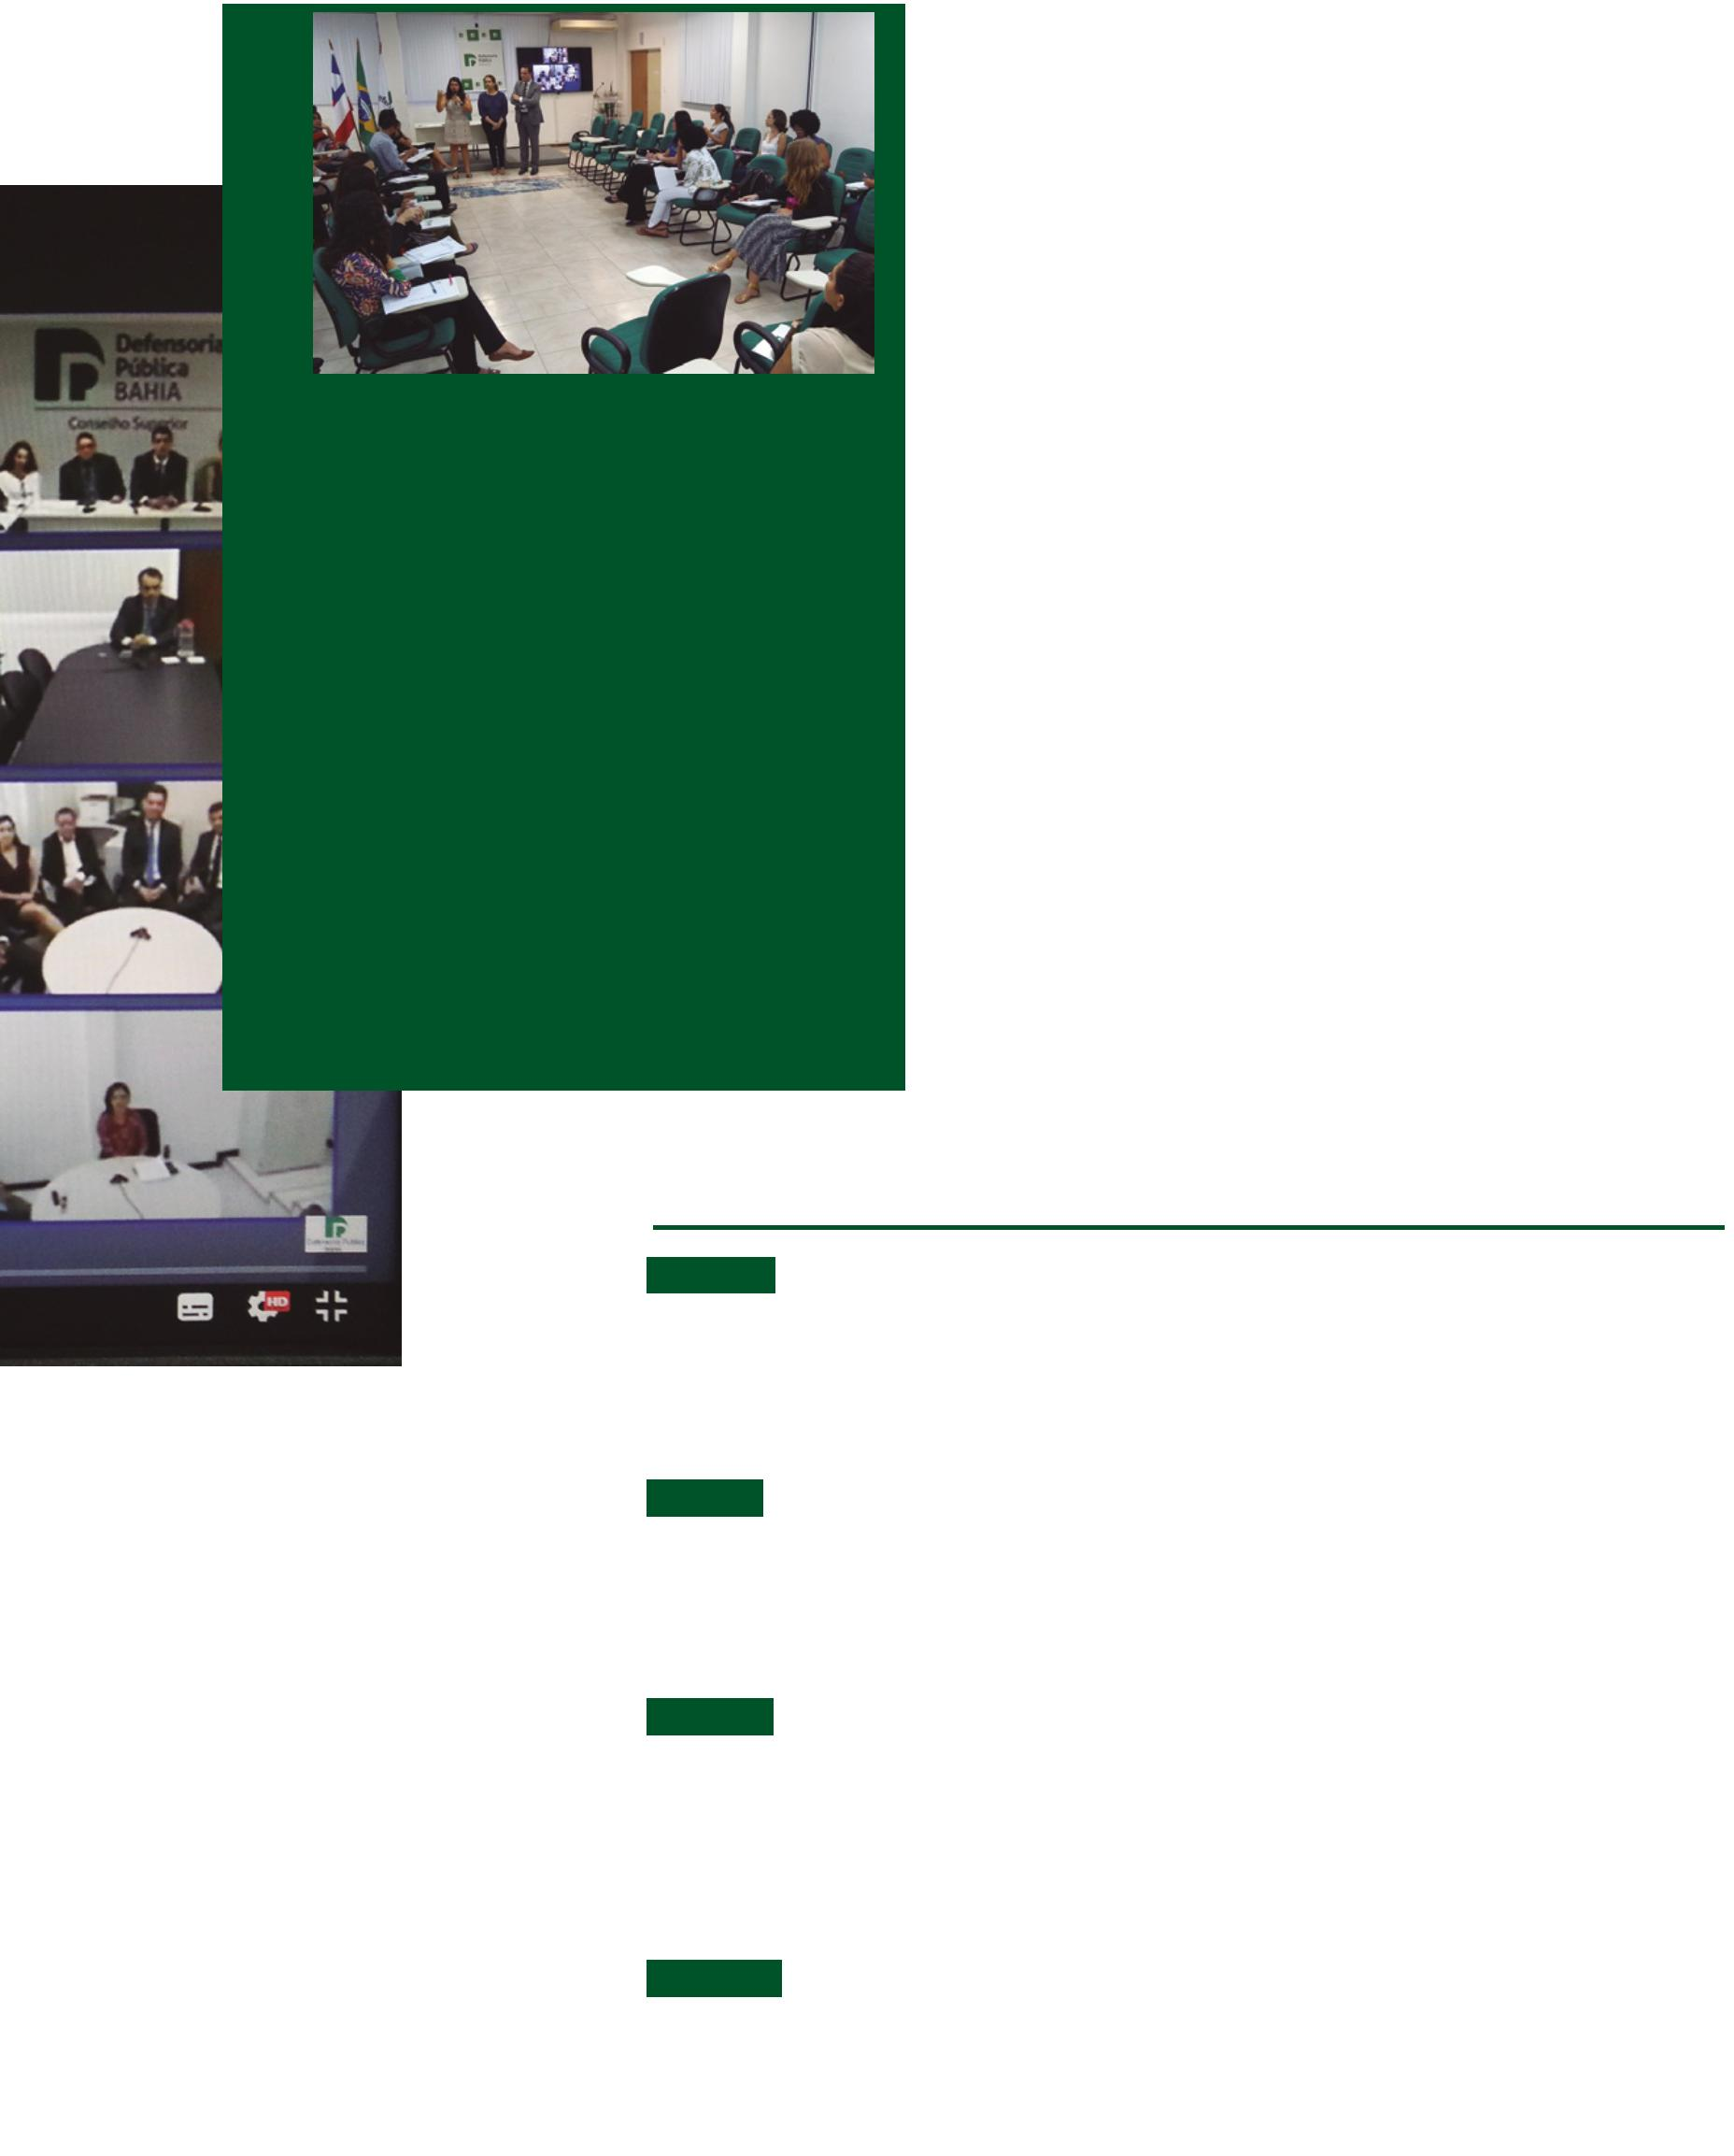

1
12
RELATÓRIO DE GESTÃO // FORmAçÃO
ComuniDaDeS GanHam
DeFenSoraS populareS
Formatura das primeiras defensoras populares/2015


1
13
Vinte e duas mulheres formadas como agentes multiplicadoras de saberes pela
Escola Superior da Defensoria Pública da Bahia tornaram-se instrumentos de
transformação social, principalmente, dentro das suas comunidades. O projeto
que possibilitou esse acesso da sociedade civil a conhecimentos sobre direitos
chama-se Defensoras Populares, lançado em 2015 pela Defensoria baiana, por
meio da Esdep e da Ouvidoria Cidadã.
O curso Defensoras Populares oportuniza a formação de lideranças populares, fa-
zendo com que cidadãs ampliem as possibilidades de acesso à Justiça, por meio
do aprendizado dos conteúdos jurídicos, conheçam os seus direitos, saibam rei-
vindicá-los, apliquem esses saberes em suas comunidades e os multipliquem.
Ao longo do curso, que formou o primeiro grupo em novembro de 2016, participa-
ram 54 mulheres, das quais 22 obtiveram a certiﬁcação da Escola Superior por
terem alcançado 75% de frequência nos encontros. Na primeira etapa, essas pes-
soas adquiriram conhecimentos sobre direitos da mulher, de modo a ajudar ou-
tras cidadãs na luta pela igualdade de gênero. As defensoras populares seguiram
em formação continuada, recebendo orientações sobre audiências de custódia e
o papel da Defensoria Pública.
Mediadoras - Também foram contempladas neste curso as organizações da so-
ciedade civil de comunidades com níveis altos de conﬂitos que estão localiza-
das em Periperi e Nordeste de Amaralina. O enfoque era formar mediadores e
mediadoras comunitárias de conﬂitos, em parceria com o Observatório de Paci-
ﬁcação Social da Universidade Federal da Bahia. Vinte e uma pessoas passaram
pela capacitação.
Em 2016 a Escola Superior da Defensoria certiﬁcou 22
líderes comunitárias como defensoras populares
em Salvador.
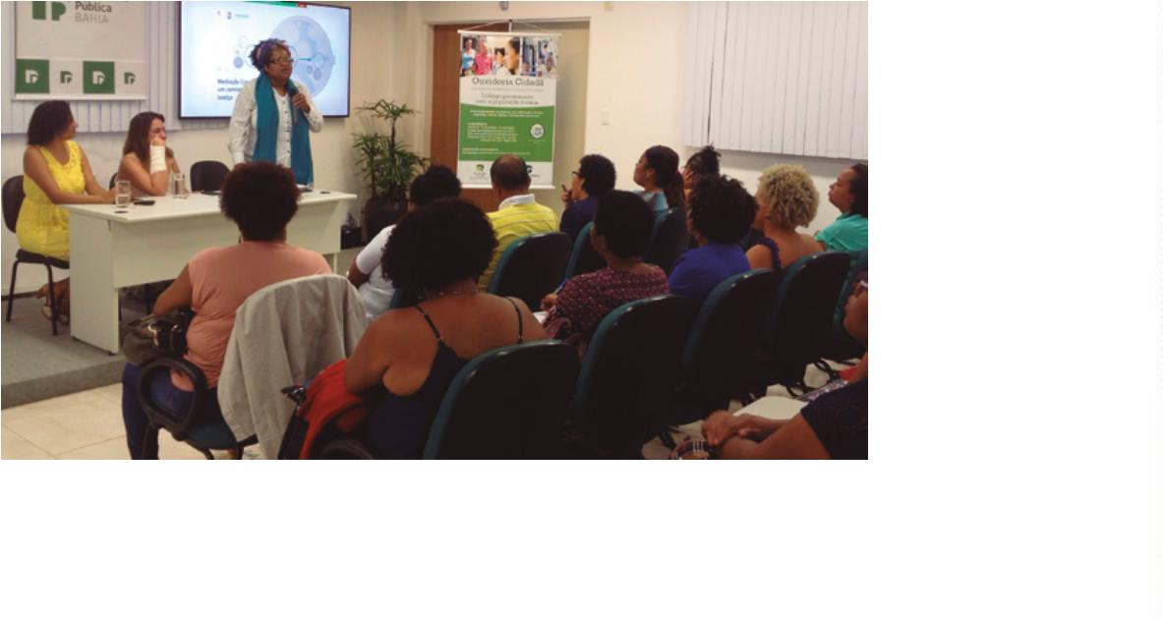

1
14
RELATÓRIO DE GESTÃO // FORmAçÃO
proJeto SeXta JurÍDiCa
Implementado em 2015, o Projeto Sexta Jurídica, de inicia-
tiva da 2ª Regional da Defensoria Pública baiana, em Vitória
da Conquista, consolidou-se como patrimônio regional, vol-
tado para a capacitação multidisciplinar da sociedade civil,
instituições parceiras, além de servidores da DPE e defen-
sores públicos. Trata-se de práticas para a elaboração de
uma forma diferente de compreender a quem e como o
Direito deve servir.
Em 2016, fruto da segunda edição do Projeto Sexta Ju-
rídica, a Defensoria baiana foi reconhecida por catali-
sar a melhora no acesso de pessoas com deﬁciência
às agências bancárias, bem como ser a instituição que
garantiu ferramentas de acessibilidade para pessoas
com deﬁciência nas unidades e escolas.
Já a terceira edição do projeto, em 2017, foi orientada
para a eliminação de preconceitos com a diversidade de
gênero. Em um debate multidisciplinar, apontou ganhos
como as sentenças favoráveis obtidas nos processos de
transgêneros para alterar nome e sexo, que aguardavam
solução desde 2013, e a inserção de pessoas trans no
mercado de trabalho.
Entre os resultados da primeira edição do Projeto Sexta
Jurídica, em 2015, destacou-se a criação do Centro de
Mediação e Conciliação Extrajudicial em conﬂitos de fa-
mília, em Vitória da Conquista. A atuação da Defensoria
baiana foi premiada pelo Conselho Nacional de Justiça
em 2017, ganhando menção honrosa na categoria Me-
diação e Conciliação Extrajudicial. Mas o grande bene-
ﬁciado com o projeto foi o cidadão baiano, que passou
a receber orientação a partir das técnicas colaborativas
de negociação baseadas nos estudos de Harvard.
TEMAS ABORDADOS
1 - Projeto Sexta Jurídica: Conhecendo o novo CPC;
(2015)
Na prática, o projeto gerou o aumento no número de aten-
dimentos, com resolutividade e rapidez na ﬁnalização dos
conﬂitos. Um grupo de estudos com defensores públicos,
estagiários e equipe interdisciplinar também foi criado
para aprimorar as técnicas e capacitar mediadores.
2
- Estatuto da Pessoa com Deﬁciência: uma promes-
sa emancipatória. Fundamentos e desaﬁos (2016)
3 - O desaﬁo de ser trans no Brasil: omissão legisla-
tiva, riscos e consequências. (2017)
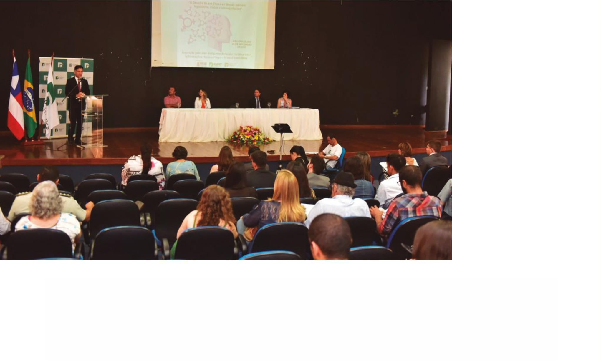

1
15
o povo DÁ poSSe
largo 2 de Julho, em 2015
Primeira posse popular na história da Defensoria baiana.
Doze membros da instituição seguiram em passeata da
Praça Piedade até o Largo 2 de Julho, acompanhados
por representantes de movimentos como o Nosso Bairro
é Dois de Julho, Associação Amigos de Gegê da Gamboa
de Baixo e o Movimento População de Rua.
Aproximar a Defensoria Pública da Bahia dos usuários
dos seus serviços e reaﬁrmar a missão do cargo defen-
sorial. Esse é o objetivo do projeto Posses Populares.
Por meio dele, de maneira simbólica, o povo dá posse
ao defensor público, legitimando-o como guardião dos
direitos da população em vulnerabilidade.
Para isso, a Defensoria Pública realizou quatro eventos, de
2015 a 2018, em locais de ampla movimentação popular e de
importante contexto histórico cultural de Salvador. Após a
posse, os novos defensores públicos oferecem atendimen-
to e orientação jurídica à população, no mesmo local.
terreiro de Jesus, em 2017
O Largo 2 de Julho, o Terreiro de Jesus e a Estação da
Lapa já foram palco para a legitimação do cargo de 54
defensores públicos. Os novos membros da instituição
baiana receberam o certiﬁcado de posse pelas mãos
de representantes da sociedade civil - pessoas em si-
tuação de rua, líderes comunitários e membros de mo-
vimentos sociais. Nas três últimas edições, o evento
conta com o apoio da Unidade Móvel de Atendimento
da DPE/BA.
A segunda edição da Posse Popular aconteceu em uma
das áreas mais antigas de Salvador e em um espaço cul-
tural da cidade, o Terreiro de Jesus. Vinte defensores
públicos receberam o certiﬁcado de posse por repre-
sentantes de movimentos sociais, pessoas em situação
de rua e defensoras populares formadas pela instituição
em 2016.
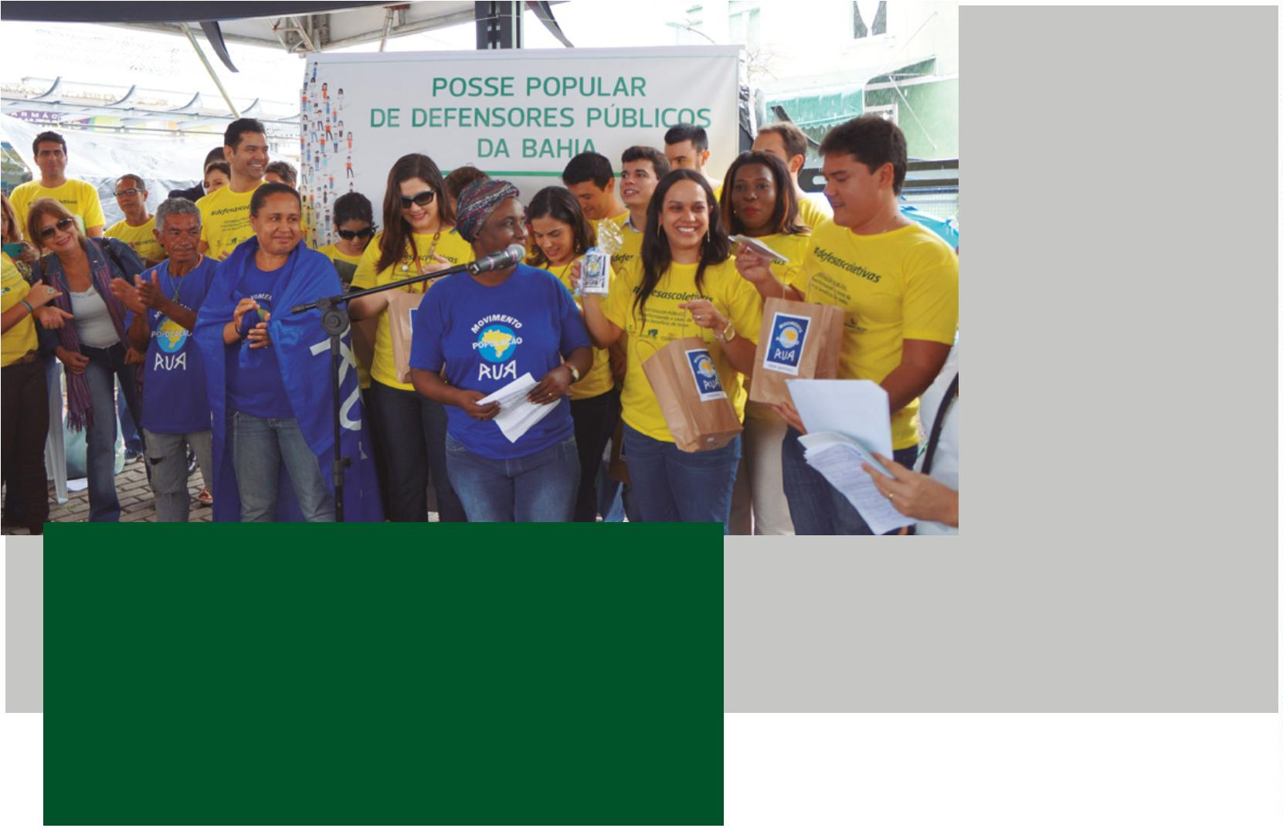

1
16
RELATÓRIO DE GESTÃO // FORmAçÃO
terreiro de Jesus, em 2018
Na terceira edição da Posse Popular, quatorze mem-
bros garantiram a legitimação no cargo pelas mãos
da sociedade civil. O evento teve início com uma
caminhada saindo da Praça Municipal ao Terreiro
de Jesus com distribuição de material informativo
sobre os serviços da instituição.
estação nova lapa, em 2018
A Estação da Lapa, por onde transitam diariamente
mais de 400 mil pessoas, foi palco para a quarta Posse
Popular de defensores públicos. Oito novos membros
foram empossados no cargo.
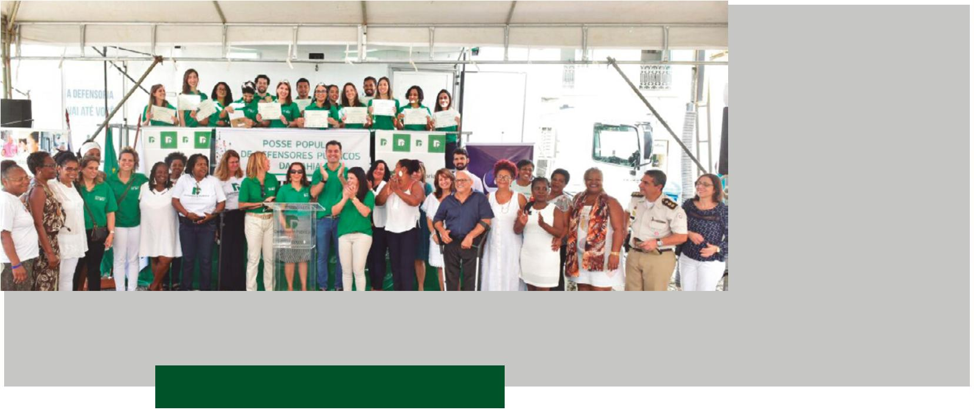

1
17
FaJ Garante
proJetoS eDitoriaiS
O Fundo de Assistência Judiciária da Defensoria Públi-
ca do Estado da Bahia - FAJ, destinado à capacitação e
aperfeiçoamento de defensores públicos e servidores,
também tem sido importante instrumento na concretiza-
ção dos projetos editoriais. De 2015 a 2018, a instituição
saltou da produção de uma única revista jurídica tradicio-
nal, estabelecida pela Lei Complementar 26, para o lança-
mento do Selo Editorial Esdep, a implantação de revistas
temáticas, originalmente digitais, com possibilidade de
disponibilização em versões impressas, e publicação de
obras jurídicas de autoria de defensores públicos.
Revista Temática - Foi criada para registrar a diversi-
dade de temas que afetam a garantia de direitos dos
cidadãos, extrato do trabalho cotidiano dos defenso-
res públicos, a publicação conta com a contribuição
de estudiosos e especialistas.
O primeiro volume abordou o tema ‘Diversidade e
igualdade racial: pluralidade quilombola’, com versão
impressa em 2018.
Há também o incentivo à produção literária, por meio
do programa de publicação de obras jurídicas de au-
toria de defensores públicos. Em 2018 foi lançado o
livro Inadimplemento da pensão alimentícia e contexto
familiar, de autoria do defensor público Rodrigo Fer-
reira Lima.
Foram editados, de março de 2015 até o momento, dois
volumes da Revista Jurídica, com os temas ‘Discursos
Plurais’ (vol. 3) e ‘A Defensoria Pública como instru-
mento de inclusão social’ (vol. 4). Nova edição está em
produção, com 19 artigos sobre o tema ‘A Defensoria
Pública e os 30 anos da Constituição Federal’.
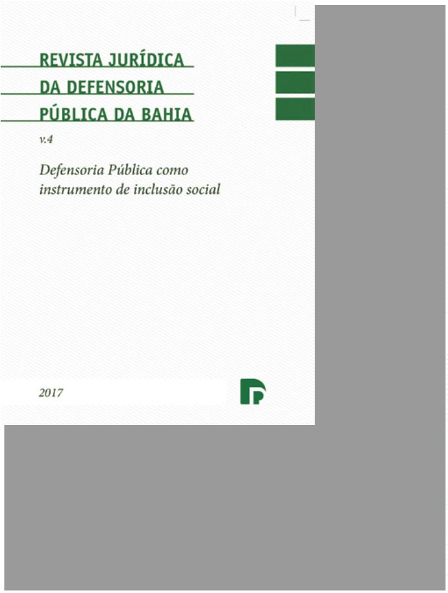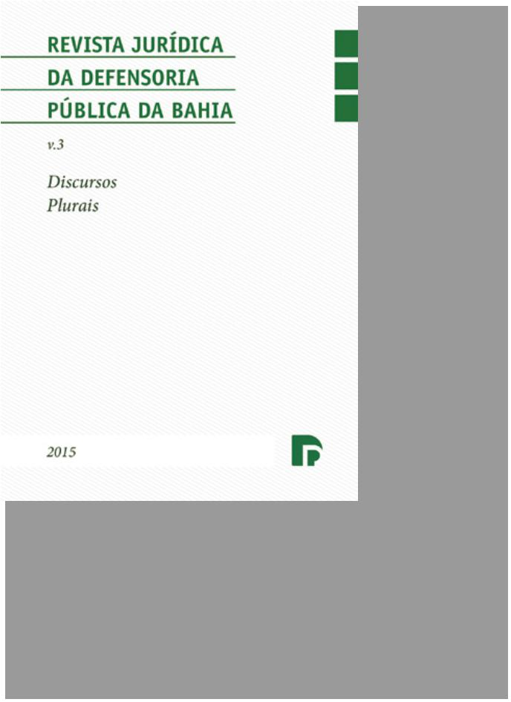

1
18
RELATÓRIO DE GESTÃO // FORmAçÃO
SÉRIE TEM ONZE ÁREAS
TEMÁTICAS
SELO DA ESDEP - O Selo Editorial
da Defensoria Pública da Bahia foi
criado em 15 de maio de 2018, sob
o Preﬁxo Editorial 54224.
•
•
•
•
•
Cidadania e Direitos Humanos
Ciências Penais
A Escola Superior da Defensoria
Pública do Estado da Bahia, ao
exercer a função de editora, passa
a possibilitar a publicação de obras
que reﬂetem as necessidades in-
Infância e Juventude
Direito das Famílias e Sucessões
Direito Processual e Litigância
estratégica
formacionais inerentes à atuação
da Defensoria Pública. Além disso, também colabora na
disseminação dos conhecimentos provenientes da pro-
dução cientíﬁca e acadêmica dos defensores(as), servi-
dores(as) e estagiários(as) da instituição.
•
•
•
•
Habitação e Urbanismo
Direito das Mulheres
O selo proporciona ainda a obtenção, para todas as suas
publicações, do código ISBN, que é um sistema interna-
cional padronizado que identiﬁca numericamente os
livros segundo o título, o autor, o país, a editora, indivi-
dualizando-os inclusive por edição. A atribuição desse
número identiﬁcador único permite o reconhecimento
da ‘identidade’ do livro em qualquer lugar do mundo, por
qualquer livraria, biblioteca ou distribuidor que tenha
acesso ao banco de dados que guarda as informações.
Diversidade e Igualdade Racial
Direitos da Pessoa Idosa e da
Pessoa com Deﬁciência
•
•
Direito do Consumidor
Questões Institucionais, Gestão
pública e atuação interdisciplinar
A versatilidade deste sistema de registro facilita a in-
terconexão de arquivos e a recuperação e transmissão
de dados em sistemas automatizados, razão pela qual
é adotado internacionalmente, além de agregar valor e
credibilidade à publicação.


1
19
RENOVAÇÃO LITERáRIA GARANTIDA
A DEFENSORES
BONS INDICATIVOS
-
Aumento de 41,74% nos números de
requerimentos em relação à 1ª edição do
Programa 2016-2017;
Criado em 2016, após a aprovação pelo Conselho Deli-
berativo do Fundo de Assistência Judiciária da Defen-
soria Pública, o Programa Renovação Literária viabiliza
o aprimoramento técnico e cientíﬁco dos defensores
públicos da instituição por meio da compra de livros
jurídicos. Desde a criação, mais de 660 títulos já foram
adquiridos, atendendo a cerca de 200 solicitações de
membros da instituição.
-
Aumento de 16,33% na quantidade de títulos
solicitados em relação à 1ª edição do Programa
2
-
016-2017;
Aumento de 38,83% no valor estimado para a
realização da compra em relação à 1ª edição do
Programa 2016-2017;
Ao avaliar os pedidos, a Esdep considera a coerência
com a área de atuação de cada defensor público, bem
como se os títulos que efetivamente podem contribuir
para o aprimoramento do trabalho oferecido para o ci-
dadão. É uma maneira de direcionar melhor a aquisi-
ção dos títulos para a renovação literária da biblioteca
e de incentivar a atualização dos membros, democra-
tizando o acesso aos livros.
-
No interior, a Defensoria Pública vem
desenvolvendo minibibliotecas com material
especíﬁco para cada comarca. Valença, por
exemplo, já conta com acervo próprio de livros.
Novos títulos também foram adquiridos para a
formação de novas minibibliotecas em Amargosa,
Esplanada, Euclides da Cunha, Eunápolis,
Itaberaba e Itaparica.
Inclusive, os números já conﬁrmam que o programa
está cumprindo seu propósito. Houve um aumento
de cerca de 40% na quantidade de requerimentos da
primeira edição (2016-2017) para a segunda edição do
programa (2017-2018). A Escola Superior da DPE tam-
bém registrou crescimento no valor estimado para a
aquisição de novos livros, com 38,83% a mais em rela-
ção ao primeiro ano.
PROGRAMA RENOVAçãO LITERÁRIA
2
016-2017
2017-2018
9
1
145
1
03
145
solicitações
SOLICITAÇÕES
solicitações atendidas
parcialmente
solicitações atendidas
parcialmente
solicitações
2
18
450
livros
comprados
3
98
463
TOTAL DE LIVROS
livros
livros solicitados
livros solicitados
comprados
VALOR ESTIMADO
TOTAL COMPRADO
R$ 51.500,00
R$ 33.103,69
R$ 71.500,00
R$ 61.927,25


1
20
RELATÓRIO DE GESTÃO // FORmAçÃO
AMPLIAÇÃO DO ACERVO DIGITAL
A renovação literária da Defensoria Pública não ocorreu apenas no plano
físico. O acervo digital da biblioteca da instituição baiana ganhou mais fer-
ramentas com a assinatura e renovação dos seguintes materiais:
Magister Net
Assinatura de sistema de pesquisa on-line que traz conteúdo jurispruden-
cial, legislativo, doutrinário e prático-processual.
Biblioteca Digital Revista dos Tribunais
Assinatura de acervo com as principais obras do Direito, tais como códi-
gos comentados, manuais, monograﬁas e doutrinas dos mais renomados
autores.
Revista Magister Direito Urbanístico física e on-line
Compra de título que reúne artigos doutrinários, jurisprudência com emen-
tário e acórdãos na íntegra dos principais tribunais pátrios, além de Súmu-
las do Supremo Tribunal Federal, Superior Tribunal de Justiça e Tribunais
Regionais Federais.
Revista RBCCRIM
Renovação de assinatura de revista do Instituto Brasileiro de Ciências
Criminais.
Boletim IBDFAM – físico e digital
Físico e digital – Renovação de assinatura do boletim do Instituto Brasileiro
de Direito de Família.
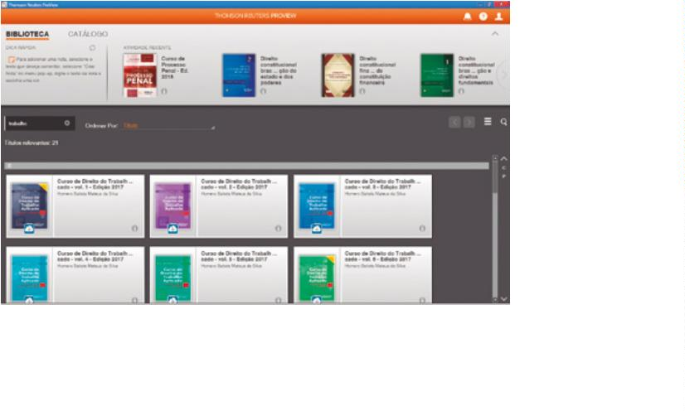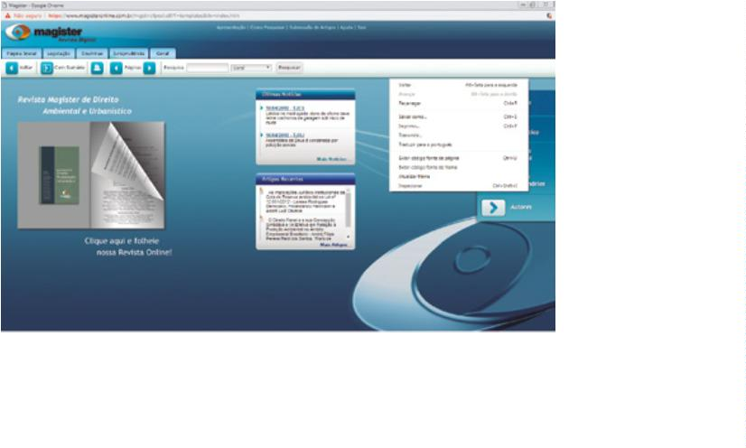

1
21
eSpeCialiZaçÃo em
DeFenSoria pÚBliCa
Curso de especialização em Defensoria Pública
Quarenta e quatro defensores públicos formaram-se
especialistas em Defensoria Pública, por meio de curso
de pós-graduação criado pela Esdep, em parceria com a
Universidade Salvador – Unifacs, em 2015.
quarenta e quatro defensores
públicos formaram-se
especialistas em Defensoria
pública, por meio de curso de
pós-graduação criado pela esdep,
em parceria com a universidade
Salvador – unifacs, em 2015.
A Portaria 003/2015 da Escola Superior da Defensoria
Pública do Estado da Bahia, que cria o programa de fo-
mento à titulação dos membros da DPE/BA, foi publica-
da no Diário Oﬁcial do Estado. O objetivo é que a Esdep
promova a capacitação, atualização, aperfeiçoamento e
treinamento de integrantes, servidores e estagiários.
O programa de bolsas atendeu a uma reivindicação antiga
dos defensores públicos. No início da gestão do defensor
público geral Clériston Cavalcante de Macêdo, em março
de 2015, a direção da Escola Superior fez uma enquete que
ratiﬁcou o interesse dos membros da DPE acerca de cur-
sos de especialização, mestrado e doutorado.
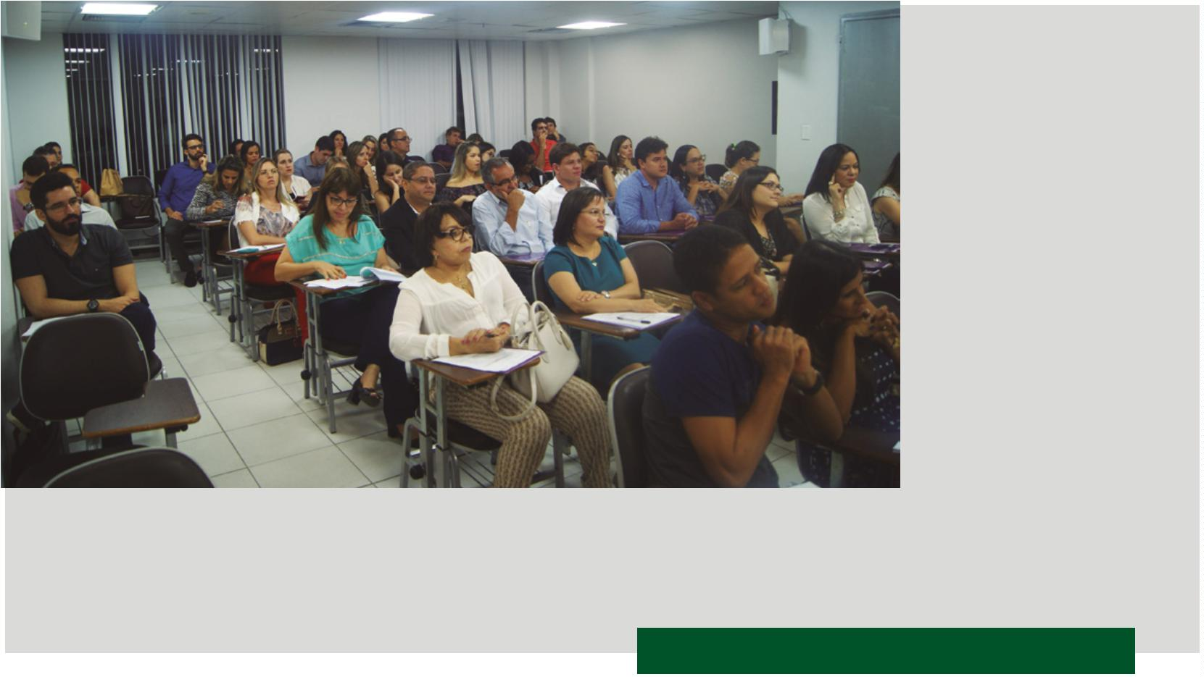

1
22
RELATÓRIO DE GESTÃO // FORmAçÃO
BOLSAS DE MESTRADO E DOUTORADO
PARTICIPAÇÃO DE DEFENSORES
Em 2015, defensores públicos da Bahia passaram a ter
acesso a bolsas de estudo para o custeio de despesas
com mestrado e doutorado. Em 2017, o programa de ti-
tulação foi ampliado, contemplando também cursos de
pós-graduação lato sensu. O objetivo da Escola Superior
é fomentar a titulação dos membros, possibilitar o aper-
feiçoamento da atuação defensorial, bem como criar no
ambiente acadêmico uma cultura de Defensoria Pública
que possibilite o fortalecimento das posições e teses
que a instituição defende cotidianamente.
PÓS-GRADUAÇÃO LATO SENSu
Cinco defensores públicos matriculados no curso de
pós-graduação em Ciências Criminais na Universidade
Católica do Salvador - UCSAL.
MESTRADO
Três defensores no programa de pós-graduação em Po-
líticas Sociais e Cidadania da Universidade Católica do
Salvador (Ucsal).
DOUTORADO
Os resultados já podem ser vistos: 11 defensores públicos
seguem em formação em áreas como Ciências Crimi-
nais, Família e Jurisdição Constitucional, com apoio dos
custos dos estudos bancados pela instituição baiana.
Um defensor no programa de pós-graduação em Políti-
cas Sociais e Cidadania da Universidade Católica do Sal-
vador (Ucsal).
Um defensor no programa de pós-graduação em Família
na Sociedade Contemporânea da Universidade Católica
do Salvador.
MESTRADO - Em março deste ano (2018), a defensora
pública Maria Carmen Novaes foi a primeira defensora
pública a conseguir concluir o mestrado em Políticas So-
ciais e Cidadania pela Universidade Católica do Salvador
Um defensor no programa de pós-graduação, “Jurisdi-
ção Constitucional e Novos Direitos” da Universidade Fe-
deral da Bahia (UFBA).
–
UCSAL através desse programa.
ESDEP REGULAMENTA GRUPOS DE
PESQUISA
O funcionamento de grupos de pesquisas no âmbito
da Escola Superior já é realidade. Após aprovação pelo
Conselho Deliberativo do FAJ em outubro de 2017, por
meio da Resolução 003/2017, dois grupos de pesquisa
já solicitaram a formalização. São esses: ‘População
em situação de rua e direitos humanos’, liderado pela
defensora pública e mestra em Política Social e Cidada-
nia Fabiana Almeida Miranda e pela mestra em Política
Social e Cidadania, Sandra Moreira Costa de Carvalho; e
Maria Carmen Novaes, primeira doutora formada pelo
programa da Defensoria, na defesa da sua tese
“
É interessante como a combinação de caminhar na busca
‘
Estudos sobre Defensoria Pública’, liderado pelo defen-
do conhecimento e o cansaço desta mesma estrada tra-
zem uma alegria ímpar, de estar testando a si própria e
conhecendo-se vencedora. Poder descobrir a habilidade
de apreender, compreender e analisar as informações al-
cança a satisfação de tornar-se uma proﬁssional melhor,
com uma atuação ampliada pela multidisciplinariedade
e pela razão mais aprimorada e, acima de tudo, com dis-
posição para partilhar e difundir o conhecimento”, disse
a defensora pública Maria Carmen Novaes, que recebeu o
título de especialista apresentando o tema “Medida socio-
educativa de prestação de serviços à comunidade: um es-
tudo sobre a execução da medida pela Defensoria Pública
do Estado da Bahia no Município de Salvador”.
sor público e mestre em Direito Público, Lucas Marques
Luz da Ressureição.
A prática tem como objetivo promover a produção de
conhecimento próprio e inerente à atuação da Defen-
soria Pública, bem como parametrizar a realização de
pesquisas. O material produzido pelos grupos de pes-
quisa, assim como os estudos, relatórios e boletins do
observatório de prática penal, é disponibilizado no site
da Escola Superior da Defensoria Pública. Além da ini-
ciativa, a Esdep também sedia encontros de dois gru-
pos de estudos em Salvador, um do Projeto Acolher e o
outro do Núcleo Pop Rua.
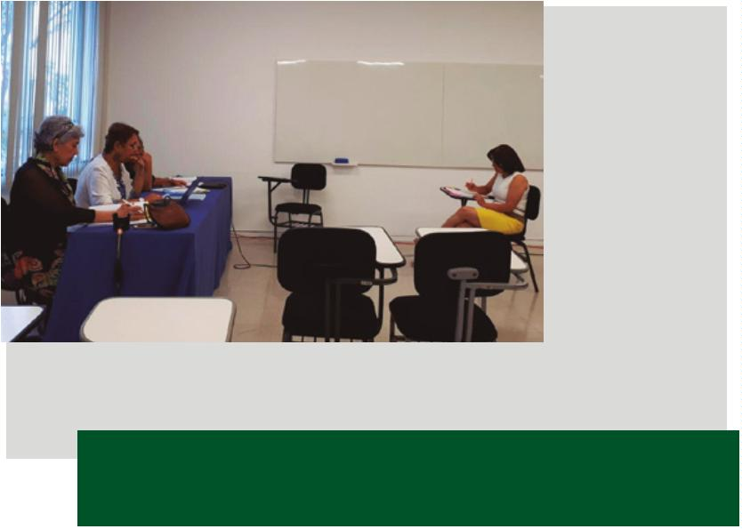

1
23
prÁtiCaS eXitoSaS
premiaDaS
Equipe de Vitória da Conquista recebeu menção
honrosa no Prêmio Conciliar é Legal do CNJ
A Defensoria Pública vem fomentando a produção e
apresentação de práticas exitosas e teses da instituição
em congressos estaduais e nacionais, seminários, bem
como no Prêmio Innovare – maior premiação da área ju-
rídica do Brasil – no qual a instituição já foi homenageada
em pelo menos duas edições.
O Projeto Centro de Mediação e Conciliação para Ques-
tões Relacionadas ao Direito das Famílias, desenvolvido
por quatro defensores e quatro estagiários de Direito da
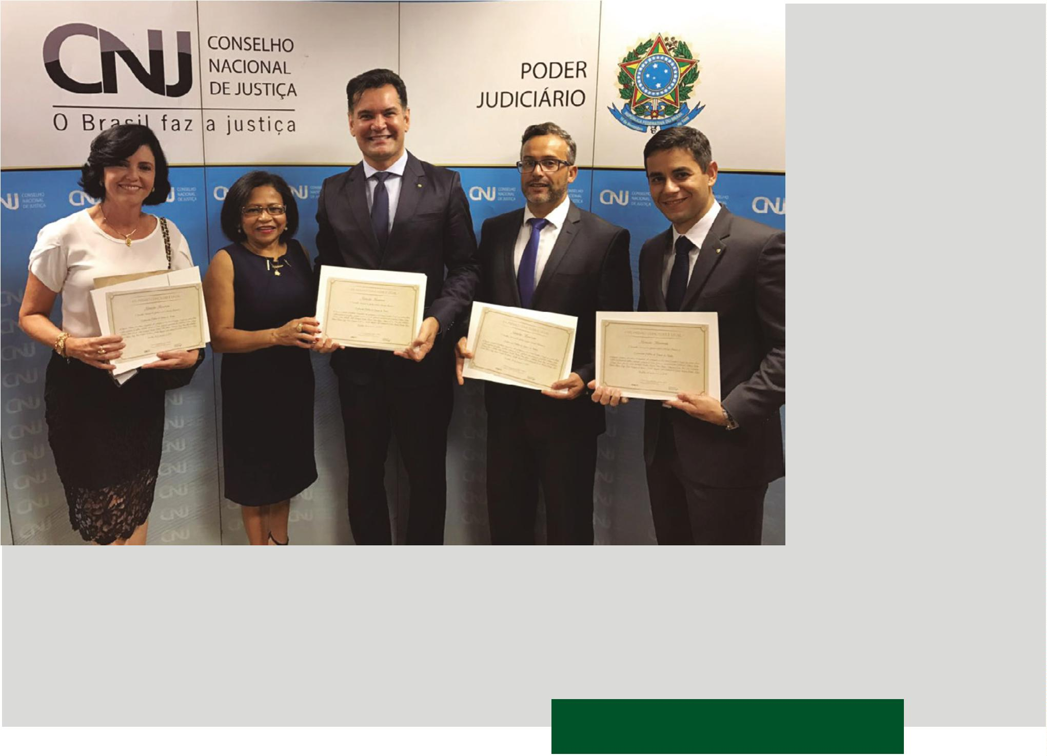

1
24
RELATÓRIO DE GESTÃO // FORmAçÃO
unidade de Vitória da Conquista, recebeu menção honro-
sa na categoria Mediação e Conciliação Extrajudicial, na
premiação do Conciliar é Legal, prêmio do Conselho Na-
cional de Justiça – CNJ, em sua sétima edição, em 2017.
Os autores do projeto foram a defensora pública Marta
Cristina Nunes Almeida e os defensores públicos Lúdio
Rodrigues Bonﬁm, Robson Vieira Santos, Valdemir No-
vais Pina e os estagiários de Direito da Defensoria Pú-
blica da Bahia, Samara Pereira Meira, Tatiana Ribeiro
Lago, Victor Cangussu de Souza e Natalia Sampaio, que
também atuam como mediadores sob supervisão dos
defensores públicos.
Em 2016, durante o Congresso Estadual dos Defensores,
foram apresentadas práticas exitosas na área de Família
e na área de Direitos Humanos, com os seguintes temas:
Articulação pela criação de ﬂuxo especíﬁco de acesso
ao direito à saúde urgência/emergência, baixa, média e
alta complexidade para a população em situação de rua
e criação do conselho técnico municipal de saúde para a
população em situação de rua e Retiﬁcação extrajudicial
de registro de pessoas trans.
O projeto SOCORRER, desenvolvido pela Especializada
de Curadoria Especial, recebeu menção honrosa
no Concurso Nacional de Práticas Eﬁcientes de
Atendimento realizado pela Defensoria Pública do
Estado do Rio de Janeiro
Em 2017, duas práticas exitosas da instituição baiana fo-
ram premiadas durante o XIII Congresso Nacional de De-
fensores Públicos, em Florianópolis. Foram elas: Direito
à saúde para a população em situação de rua de Salvador
–
cartão de SUS e Pop Rua, da defensora pública Fabiana
Almeida Miranda; e Alteração administrativa do registro
civil para travestis, transexuais e transgêneros: viabili-
dades e construção jurídica, dos defensores públicos
Alexandra Soares da Silva, Bethania Ferreira de Souza,
Felipe Silva Noya, e João Ricardo Alcântara.
Outras práticas e teses, embora não premiadas, também
foram apresentadas durante o evento: O casamento co-
letivo LGBT de Santo Amaro/BA: A atuação da Defensoria
Pública na aﬁrmação da diversidade sexual e da família
homoafetiva e O olhar da Defensoria Pública na efetivação
dos direitos humanos das mulheres e a aplicação de mé-
todos de solução consensual de conﬂitos para mulheres
em situação de violência.
Defensoras da Infância premiadas por Litigância
Estratégica em Direitos Humanos
Com o tema A Defensoria Pública e as estratégias
para a garantia do direito à educação infantil: Uma
análise do caso de Pernambués, Salvador/BA, as
defensoras públicas Gisele Pereira Argolo e Laíssa
de Araújo Rocha ﬁcaram entre as seis práticas
vencedoras do concurso de Casos de Litigância
Estratégica em Direitos Humanos, promovido pelo
Fórum Justiça e pela Defensoria Pública do Rio de
Janeiro – DPE/RJ.
Em 2018, a Defensoria baiana concorreu ao Prêmio Innovare
com as seguintes práticas: Defensoria Cidadã Itinerante –
DCI, agendamento on-line, Unidade Móvel de Atendimento,
Sistema de Planejamento e Expansão da Defensoria – Si-
ped, e os projetos Socorrer e Mãos que Reciclam.
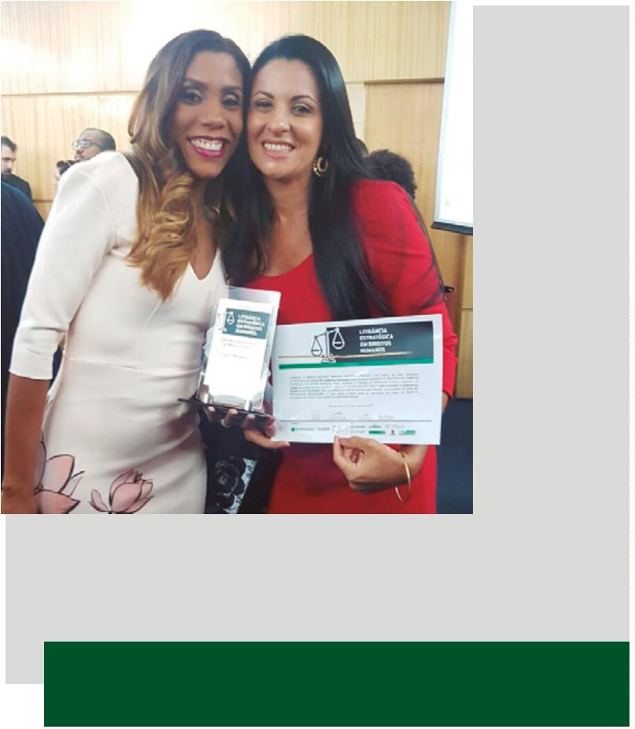

1
25
CONCORRERAM AO PRêMIO INNOVARE EM 2018
DEFENSORIA CIDADÃ ITINERANTE – DCI - Teve início em 2015, coordenada pela defensora pública
Gianna Gerbasi, e levou serviços da instituição às Bases Comunitárias de Segurança, nos mais diver-
sos locais em Salvador, Itabuna, Feira de Santana e Vitória da Conquista. Os locais são escolhidos a
partir de critérios como alto índice de violência e vulnerabilidade social. A ação é uma contribuição
da DPE/BA ao Pacto Pela Vida, sendo desenvolvida em parceria com a Secretaria de Segurança Pú-
blica, com atendimentos jurídicos e exames de DNA gratuitos.
AGENDAMENTO ON-LINE - Idealizado pelos defensores públicos Gil Braga e Gianna Gerbasi, foi im-
plantado pela Defensoria Pública com o objetivo de promover maior agilidade na marcação do pri-
meiro atendimento, e é mais uma ferramenta criada para facilitar o acesso aos serviços oferecidos.
Através do site institucional, é possível agendar e acompanhar o histórico dos agendamentos em
todas as áreas das Especializadas da DPE/BA, que, por meio dos casos descritos no procedimento
de agendamento, realiza uma triagem especíﬁca e direciona o caso relatado para a Especializada
responsável para fazer o atendimento.
SISTEMA DE PLANEJAMENTO DE EXPANSÃO – SIPED - É um sistema matemático-estatístico que
faz todos os cálculos necessários, com base nas informações que são inseridas e traz dados objeti-
vos – quantidade da população em situação de pobreza, de juízes, de unidades prisionais e unidades
de acolhimento aos adolescentes –, que está ajudando a Defensoria baiana a identiﬁcar que comar-
cas mais necessitam de defensores públicos. Foi idealizado pelo defensor público Rafson Ximenes
e desenvolvido por Thales Almeida e Flávia Barreto, da Coordenação de Modernização e Informática.
UNIDADE MÓVEL DE ATENDIMENTO – UMA - Idealizada pelo defensor-geral, Clériston Cavalcante de
Macêdo, foi adquirida com o propósito de interiorizar os serviços da Defensoria, alcançando, prio-
ritariamente, as comunidades que não dispõem ainda dos serviços da instituição. São prestados
serviços de atendimento jurídico e realizados exames gratuitos de DNA à população. Mais de 21 mil
pessoas já foram atendidas pela UMA.
PROJETO MãOS QuE REcIcLAM - Tem como proposta contribuir para a inclusão social e emancipa-
ção econômica os catadores de materiais recicláveis e reutilizáveis, além da criação de uma asso-
ciação para dar o suporte necessário, inclusive jurídico, na implantação da reciclagem em condomí-
nios, escolas, bares e restaurantes, apresentando as pessoas da associação para fazer as coletas,
e também implantar ecopontos para coletas de materiais recicláveis. Foi idealizado pela defensora
pública Kaliany Gonzaga.
PROJETO SOcORRER - Presta atendimento às pessoas adultas e idosas incapazes em abrigos e ins-
tituições de longa permanência no município de Salvador e faz diagnóstico de situações-problemas
conforme ações de interdição e curatela. As instituições-alvo do Socorrer são unidades de acolhimen-
to públicas ou sem ﬁns lucrativos, cujo público-alvo são pessoas adultas e idosas sem representação
legal, curateladas ou em processo de curatela. Idealizado e coordenado pela defensora pública Mônica
Aragão, é desenvolvido pela assistente social Sheyla Paranaguá e equipe multidisciplinar.


1
26
RELATÓRIO DE GESTÃO // FORmAçÃO
proJeto inClui
autiStaS em eStÁGio
Assinatura de convênio de estágio para autistas
Contemplar a neurodiversidade e garantir a inserção no mercado de trabalho para ado-
lescentes autistas. Trata-se do Projeto Estágio Especial, idealizado pela Defensoria
Pública da Bahia que, pela primeira vez na história da instituição, viabilizou vagas de
estágios para jovens com esse tipo de transtorno. Estatística da Organização das Na-
ções Unidas (ONU) aponta que uma em cada 68 pessoas tem o transtorno do espectro
do autismo, e 80% delas estão desempregadas.
Um acordo de cooperação técnica foi assinado entre a Defensoria baiana e a Associa-
ção Projeto Fantástico do Autista - FAMA, que atende 20 autistas, dos quais apenas
sete têm idade inferior a 15 anos. Em maio de 2018, após início dos diálogos com o Pro-
jeto Fama, servidores da Esdep e de outros dois setores da DPE participaram de um
seminário sobre o tema, a ﬁm de promover a sensibilização da equipe. De lá até outu-
bro de 2018, foram concluídas as etapas de formalização, capacitação de servidores
da Defensoria baiana para receber quatro desses adolescentes, que hoje trabalham na
Especializada em Direitos da Criança e do Adolescente, na Casa de Acesso à Justiça I e
II e na Escola Superior da Defensoria baiana, todos em Salvador. O estágio, por meio do
Projeto Estágio Especial, terá duração de seis meses, podendo ser renovável por perío-
do superior a dois anos, conforme lei que rege o estágio para pessoas com o transtorno
do espectro do autismo.


1
27
FORMAÇÃO PARA SERVIDORES E
DEFENSORES
Nos anos de 2017 e 2018, a Esdep intensiﬁcou as parce-
rias com outras escolas superiores de Defensoria Pública
e organismos estatais a ﬁm de viabilizar a participação de
defensores públicos e servidores em cursos e seminários.
Algumas dessas atividades, inclusive, foram construídas
no âmbito da Comissão Especial de Escolas Superiores e
Centros de Estudos do Colégio Nacional dos Defensores
Públicos Gerais (Condege), a exemplo do Seminário Di-
reitos das Famílias das Defensorias Públicas, transmitido
on-line pela plataforma de ensino a distância da Escola
Superior da Defensoria de São Paulo em junho de 2017;
e o Seminário Nacional Qualidade e Eﬁciência no Atendi-
mento da Defensoria Pública, realizado na Defensoria Pú-
blica do Rio de Janeiro em junho de 2018, contando com
a participação presencial de 14 membros da Defensoria
Pública da Bahia.
FORMAÇÃO PARA ESTAGIáRIOS
Estagiários dos ensinos Médio e Superior da Defensoria
Pública da Bahia são rotineiramente capacitados para
uma compreensão global das atividades que exercem e
do papel da instituição onde atuam.
De 2015 a 2018, mais de mil estudantes do Ensino Supe-
rior foram alcançados por cursos de formação inicial,
que apresenta aos novos estagiários a estrutura e atua-
ção da Defensoria. Além disso, também tiveram acesso à
formação continuada, que capacita a equipe para temas
mais especíﬁcos, como direito das famílias e o novo có-
digo de processo civil.
Seguindo o ﬂuxo das formações, 29 servidores também
foram capacitados pela Escola de Contas do Tribunal de
Contas do Estado, em onze cursos na área técnica-ad-
ministrativa, no ano de 2018, envolvendo temas como
gestão do orçamento e gestão ﬁnanceira, licitação e
contratos, sistemas informatizados de controle, audito-
ria governamental, auditoria contábil, língua portuguesa
e redação oﬁcial, dentre outros.
Aproximadamente 650 estudantes do nível médio e téc-
nico também passaram pelo processo de capacitação
para atuar na Defensoria Pública nesse mesmo período.
ESTAGIáRIO NÍVEL SUPERIOR
ESTAGIáRIO NÍVEL MÉDIO/TÉCNICO
2
cursos de formação inicial
2
cursos de formação inicial
2015
2016
2017
abrangendo 85 participantes
abrangendo 76 participantes e 3
cursos de formação continuada
abrangendo 416 participantes
2
015
2
cursos de formação inicial
abrangendo 194 participantes
3
cursos de formação continuada
abrangendo 305 participantes
1
curso de formação inicial
2
016
017
abrangendo 170 participantes
1
curso de formação inicial
1
curso de formação inicial
abrangendo 65 participantes e 4
cursos de formação continuada
abrangendo 274 participantes
2
abrangendo 96 participantes
e 1 de formação continuada
abrangendo 134 participantes
2
018
1
curso de capacitação continuada
abrangendo 57 participantes
2
018
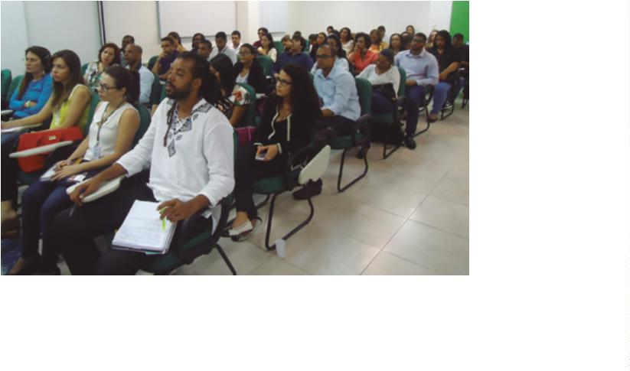

Direitos desta edição reservados.
Nenhuma parte pode ser reproduzida sem a expressa autorização
Defensoria Pública Geral
Clériston Cavalcante de Macêdo
Produção
Vanda Amorim - Ascom DPE/BA - DRT/PE 1339
Lucas Fernandes – Ascom DPE/BA – DRT/BA 4922
Fotos
Acervo ASCOM, Humberto Filho e Manoel Porto
Coordenação de Produção e Projeto Gráﬁco
P55 Edição / André Portugal e Marcelo Portugal
Capa e Coordenação Editorial
SLA Propaganda
Impressão
Gráﬁca Contraste
www.defensoria.ba.def.br
Impresso em Salvador, Bahia, em janeiro de 2019




